Situační zpráva o kvalitě ovzduší na území
Moravskoslezského kraje za kalendářní rok 2015

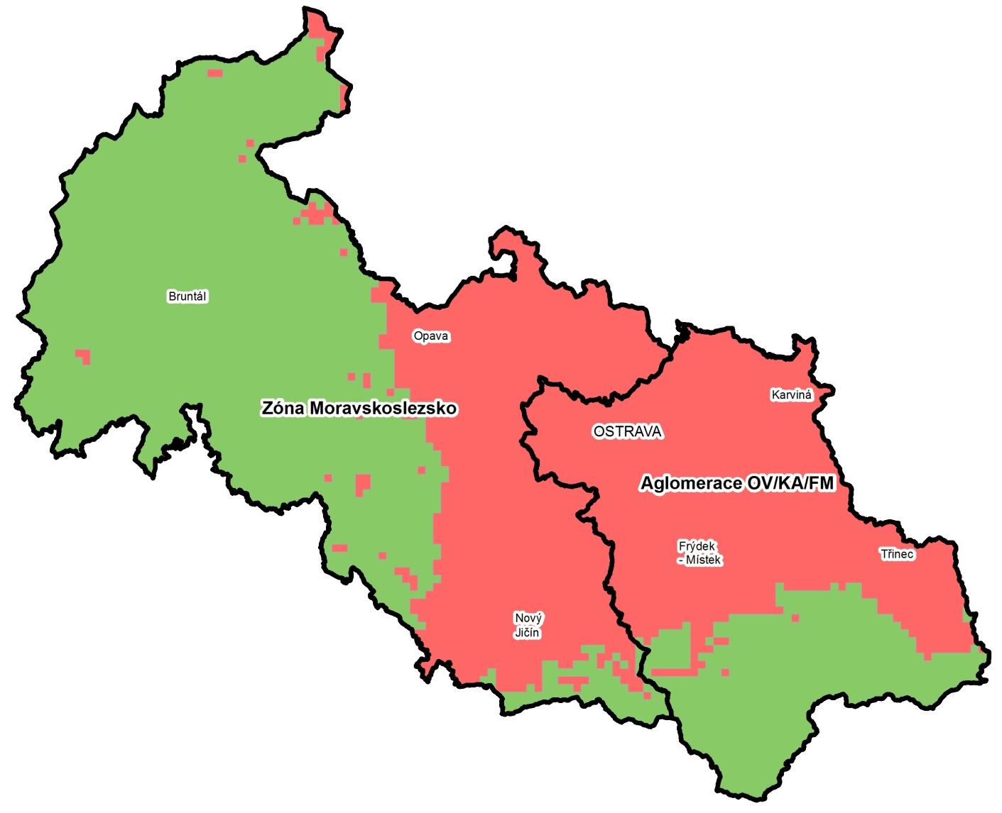

říjen 2016

Objednatel:
Krajský úřad Moravskoslezského kraje
28. října 117
702 18 Ostrava

Zpracovatel:

E-expert, spol. s r.o.
Mrštíkova 883/3
709 00 Ostrava - Mariánské Hory

IČ: 26 78 37 62
DIČ: CZ26783762
Telefon: 596 124 070
Fax: 596 130 970
E-mail: info@e-expert.eu
Internet: www.e-expert.eu

Na zpracování dokumentu se podíleli:

Ing. Jiří Výtisk

Ing. Radka Starostová

Ing. Vladimír Lollek

Obsah:

0. Úvod 5
1. Emisní inventura Moravskoslezského kraje 6
1.1. Vstupní data pro vyhodnocení emisí 6
1.2. Emise hlavních znečišťujících látek 8
2. Imisní inventura Moravskoslezského kraje za rok 2015 30
2.1. Imisní limity 30
2.2. Měření imisí v Moravskoslezském kraji 32
2.3. Imisní situace z pohledu PM₁₀ v MSK 38
2.4. Imisní situace z pohledu PM_{2,5} v MSK 44
2.5. Imisní situace z pohledu SO₂ v MSK 47
2.6. Imisní situace z pohledu NO₂ v MSK 52
2.7. Imisní situace z pohledu CO v MSK 57
2.8. Imisní situace z pohledu benzenu v MSK 58
2.9. Imisní situace z pohledu olova v MSK 61
2.10. Imisní situace z pohledu arsenu v MSK 64
2.11. Imisní situace z pohledu kadmia v MSK 66
2.12. Imisní situace z pohledu niklu v MSK 68
2.13. Imisní situace z pohledu benzo(a)pyrenu v MSK 70
2.14. Vyhodnocení oblastí s překročením imisního limitu 72
2.15. Vyhodnocení vývoje ročních imisních koncentrací 80
2.16. Vyhodnocení smogových situací v roce 2015 88
3. Dlouhodobé emisně – imisní vztahy v MSK 93
3.1. Emise TZL – imise PM₁₀ a PM_{2,5} 93
3.2. Emise SO₂ – imise SO₂ 95
3.3. Emise NO_{x} – imise NO₂ 96
3.4. Dlouhodobé imisní trendy hlavních znečišťujících látek 98
4. Analýza TOP zdrojů znečišťování ovzduší v MSK 99
4.1. TOP zdroje znečišťování ovzduší v MSK 99
4.2. Vyhodnocení meziročního vývoje emisí jednotlivých TOP zdrojů 104
5. Vyhodnocení indikátorů plnění aktuálních programů zlepšování kvality ovzduší 139
5.1. Vymezení a popis aglomerace CZ08A Ostrava/Karviná/F-M a zóny Moravskoslezsko 139
5.2. AGLOMERACE OSTRAVA/KARVINÁ/FRÝDEK-MÍSTEK - CZ08A 140
5.3. ZÓNA MORAVSKOSLEZSKO - CZ08Z 145
6. Vyhodnocení realizace opatření ke snížení emisí a ke zlepšení kvality ovzduší v gesci krajského úřadu a kraje podle Programů zlepšování kvality ovzduší 148
6.1. Statistické údaje o Moravskoslezském kraji 148
6.2. POPIS OPATŘENÍ STANOVENÝCH K POŽADOVANÉMU ZLEPŠENÍ KVALITY OVZDUŠÍ 148
6.3. VYHODNOCENÍ REALIZACE OPATŘENÍ 150
7. Závěr 152
7.1. Emisní závěr 152
7.2. Imisní závěr 153
7.3. Emisně - imisní závěr 154
7.4. Známe nejistoty 155

Úvod
Situační zpráva obsahuje souhrnnou analýzu emisních a imisních dat platných pro území Moravskoslezského kraje v roce 2015.
Aktualizace emisních dat byla provedena na základě podkladových údajů a předběžných výsledků emisní bilance 2015 (REZZO) poskytnutých Českým hydrometeorologickým ústavem. Zdrojem dat o emisních limitech a emisních stropech jednotlivých stacionárních zdrojů byla již vydaná integrovaná povolení včetně jejich změn. Toto je možné dohledat v Informačním systému IPPC, který je veřejně přístupným systémem provozovaným Ministerstvem životního prostředí (http://www.mzp.cz/ippc) nebo na stránkách Moravskoslezského kraje v sekci integrovaná prevence (http://www.msk.cz/cz/zivotni_prostredi/integrovana-prevence---ippc-41593/).
Údaje o kvalitě ovzduší (imisní koncentrace) a vyhodnocení imisního monitoringu byly převzaty z portálu ČHMÚ, kde jsou dostupná data z měřicích stanic za rok 2015. Dále byla z tohoto portálu použita data o vymezení oblastí se zhoršenou kvalitou ovzduší.
Zde je dobré připomenout, že některá data poskytnutá ČHMÚ (zejména v emisní části) je nutné brát jako předběžná a v průběhu následujících měsíců může dojít k jejich částečné korekci.

Emisní inventura Moravskoslezského kraje

Vstupní data pro vyhodnocení emisí
Emisní bilance za rok 2015 je prezentována ve struktuře stacionárních zdrojů, navazující na Přílohu č. 2 k zákonu o ochraně ovzduší č. 201/2012 Sb. Sběr a vyhodnocení údajů souhrnné provozní evidence (SPE), která je základem pro emisní bilanci bodově sledovaných stacionárních zdrojů REZZO 1 a 2, byl proveden podle náležitostí přílohy č. 11 k vyhlášce č. 415/2012 Sb. Jednotlivě sledované stacionární zdroje REZZO 1 a 2 jsou rozděleny v návaznosti na úvodní text přílohy č. 11 na zdroje, pro něž platí povinnost úplného ohlášení SPE (REZZO 1), a zdroje využívající zjednodušené ohlášení (REZZO 2 – plynové a olejové kotelny do 5 MW příkonu a čerpací stanice).
Skupina hromadně sledovaných stacionárních zdrojů REZZO 3 zahrnuje modelově vypočítávané emise z lokálního vytápění domácností, emise VOC z plošného použití rozpouštědel a ze skládek odpadů, emise TZL a NH3 z chovů hospodářských zvířat, emise NH3 z aplikace minerálních hnojiv, emise TZL z polních prací, ze stavebních činností, skládek odpadů a těžby uhlí.
Bilance mobilních zdrojů zahrnuje emise ze silniční dopravy (včetně emisí TZL z otěrů a emisí VOC z odparů palivového systému benzínových vozidel), železniční, letecké a vodní dopravy a dále emise z nesilničních zdrojů (zemědělské, lesní a stavební stroje, vozidla armády, stavební stroje, údržba zeleně, apod.). Výpočet emisí z dopravy zajišťuje dle vlastní metodiky CDV Brno. Používaný modelový výpočet využívá podkladů dopravních statistik, údajů o prodeji pohonných hmot, o skladbě vozového parku a odhadech ročních proběhů jednotlivých kategorií vozidel. Emise jsou stanoveny pomocí vypočítaného podílu na spotřebě pohonných hmot jednotlivých kategorií vozidel a příslušných emisních faktorů. V souladu s metodikou pro stanovení emisí v rámci směrnice o emisních stropech jsou z provozu letadel zahrnuty pouze emise vnitrostátní a mezinárodní dopravy ze vzletové a přistávací fáze (tzv. LTO cyklus) a emise letové fáze a emise letadel pouze přelétávajících území ČR do této bilance zahrnuty nejsou.
Z podkladů energetické bilance zajišťované ČSÚ je pro výpočet emisí nesilničních zdrojů prováděn odhad spotřeby nafty zemědělských a lesních strojů (ve spolupráci s VÚZT Praha) a spotřeby nafty a benzínu pro další specifické skupiny mobilních zdrojů.
Zdroj: http://portal.chmi.cz/files/portal/docs/uoco/oez/embil/14embil/uvod_CZ.html

Zdroje údajů REZZO
Základním zdrojem údajů pro zpracování databází REZZO 1 a REZZO 2 je souhrnná provozní evidence. V roce 2015 byl prováděn sběr údajů prostřednictvím Integrovaného systému plnění ohlašovacích povinností (ISPOP), zavedeného zákonem č. 25/2008 Sb. Pro potřeby bilance malých zdrojů (domácí topeniště) byla v roce 1997 dokončena metodika založená na údajích ze Sčítání lidu, domů a bytů (SLDB) provedeného v letech 1991 a 2001, jejímž výstupem jsou údaje o spotřebě základních druhů paliv spalovaných v domácnostech. Tyto údaje jsou každoročně aktualizovány ve spolupráci s regionálními dodavateli paliv a energií. Konečným výstupem databáze REZZO 3 jsou údaje o emisích znečišťujících látek a palivové skladbě domácích topenišť na úrovni jednotlivých obcí.
Vedle vytápění domácností jsou v databázi REZZO 3 dopočítávány údaje o emisích těkavých organických látek z použití rozpouštědel, a také amoniaku a tuhých znečišťujících látek z chovů hospodářských zvířat a stavební činnosti.
Údaje o emisích znečišťujících látek ze zdrojů REZZO 4 zahrnují silniční, železniční, vodní a leteckou dopravu podle zpracování Centrem dopravního výzkumu (CDV) Brno a nesilniční mobilní zdroje (zemědělství, stavebnictví apod.) zpracované z údajů o spotřebách pohonných hmot (ČSÚ, VÚZT).

Členění registru REZZO
Registr emisí a stacionárních zdrojů je v návaznosti na změny zavedené zákonem č. 201/2012 Sb. členěn na vyjmenované stacionární zdroje (REZZO 1 a REZZO 2), nevyjmenované stacionární zdroje (REZZO 3) a mobilní zdroje (REZZO 4).
S ohledem na zachování kontinuity s předchozími ročníky Situační zprávy je zachováno dělení zdrojů znečišťování ovzduší v návaznosti na druhy zdrojů a jejich tepelné výkony na:
REZZO 1 + REZZO 2

REZZO 1:
zahrnuje stacionární zařízení ke spalování paliv o tepelném výkonu 5 MW a vyšším a zařízení zvlášť závažných technologických procesů. Zařízení uvedené skupiny byla dříve označována jako „velké zdroje znečišťování“.
REZZO 2:
zahrnuje technologické objekty obsahující stacionární zařízení ke spalování paliv o tepelném příkonu od 0,3 do 5 MW a zařízení závažných technologických procesů, jakož i uhelné lomy a obdobné plochy s možností hoření, zapaření nebo úletu znečišťujících látek. Uvedená skupina byla dříve označována jako „střední zdroje znečišťování“.
REZZO 3
zahrnuje technologické objekty obsahující stacionární zařízení ke spalování paliv o tepelném výkonu nižším než 0,3 MW, zařízení technologických procesů nespadajících do kategorie REZZO 1 nebo REZZO 2, plochy, na kterých jsou prováděny práce, které mohou způsobovat znečišťování ovzduší, skládky paliv, surovin, produktů a odpadů a zachycených exhalátů a jiné stavby, zařízení a činnosti výrazně znečišťující ovzduší. Uvedená skupina byla dříve označována jako „malé zdroje znečišťování“.
REZZO 4
zahrnuje mobilní zařízení se spalovacími nebo jinými motory, které znečišťují ovzduší, zejména silniční a motorová vozidla, železniční kolejová vozidla, plavidla a letadla. Uvedená skupina je označována jako „mobilní zdroje znečišťování“.

Emise hlavních znečišťujících látek
Hlavními znečišťujícími látkami jsou:
- tuhé znečišťující látky (TZL)
- oxid siřičitý (SO₂)
- oxidy dusíku (NO_{x})
- oxid uhelnatý (CO)
- těkavé organické látky (VOC)
- amoniak (NH₃)
Následující tabulka uvádí emise těchto základních znečišťujících látek v roce 2015 na území Moravskoslezského kraje.
Tabulka 1 - Celková emisní bilance Moravskoslezského kraje za rok 2015
Kategorie zdrojů | TZL |  | SO₂ |  | NO_{x}
 | kt/rok | % | kt/rok | % | kt/rok | %
REZZO 1 | 1.63 | 34.6 | 16.30 | 92.1 | 16.44 | 72.9
REZZO 2 | 0.00 | 0.0 | 0.00 | 0.0 | 0.06 | 0.3
REZZO 3 - vytápění | 1.18 | 25.1 | 1.39 | 7.8 | 0.70 | 3.1
REZZO 3 - ostatní zdroje ¹⁾ | 1.33 ²⁾ | 28.4 | 0.00 | 0.0 | 0.00 | 0.0
CELKEM stac. zdroje | 4.14 | 88.1 | 17.68 | 99.9 | 17.19 | 76.3
REZZO 4 | 0.56 | 11.9 | 0.01 | 0.1 | 5.35 | 23.7
CELKEM | 4.70 | 100.00 | 17.70 | 100.00 | 22.53 | 100.00

Kategorie zdrojů | CO |  | VOC |  | NH₃
 | kt/rok | % | kt/rok | % | kt/rok | %
REZZO 1 | 124.41 | 81.3 | 1.92 | 11.1 | 0.04 | 1.1
REZZO 2 | 0.01 | 0.0 | 0.00 | 0.0 | 0.00 | 0.0
REZZO 3 - vytápění | 21.70 | 14.2 | 2.26 | 13.1 | 0.00 | 0.0
REZZO 3 - ostatní zdroje ¹⁾ | 0.00 | 0.0 | 11.14 ³⁾ | 64.5 | 3.48 | 94.1
CELKEM stac. zdroje | 146.12 | 95.4 | 15.32 | 88.7 | 3.52 | 95.2
REZZO 4 | 6.99 | 4.6 | 1.96 | 11.3 | 0.18 | 4.8
CELKEM | 153.11 | 100.00 | 17.28 | 100.00 | 3.70 | 100.00

Poznámky:
- Položka „REZZO 3 – ostatní zdroje“ zahrnuje emise hlavních znečišťujících látek (TZL, NH₃ a VOC) ze stavebních činností, polních prací, chovů hosp. zvířat, aplikace min. hnojiv a nesledovaných zdrojů použití rozpouštědel.
- Pro položku scházely údaje o emisích TZL z těžby paliv a ze skládkování v roce 2015. Z toho důvodu byla použita pro tuto skupinu zdrojů dostupná data za rok 2014.
- Pro položku scházely údaje o emisích VOC z nesledovaných zdrojů použití rozpouštědel, z těžby paliv a ze skládkování v roce 2015. Z toho důvodu byla použita pro tuto skupinu zdrojů dostupná data za rok 2014.
Data poskytnutá Českým hydrometeorologickým ústavem je nutné brát jako data předběžná. Pro zpracování aktualizace analytické části nebyla s ohledem na způsob přípravy emisní inventury dostupná všechna aktuální data o emisích. Některé údaje byly proto dopočteny podle dílčích údajů s využitím trendových analýz minulých let.

Tuhé znečišťující látky
Hlavním zdrojem emisí prachových částic je těžký průmysl, provoz motorových vozidel, výroba energií a vytápění domácností. Následující tabulka uvádí historický trend vývoje emisí TZL na území Moravskoslezského kraje. Jedná se o vystižení historie za roky 2002 až 2015.
Tabulka 2 - Moravskoslezský kraj - Emise tuhých znečišťujících látek (TZL)
Kategorie zdrojů | Emise TZL v celém Moravskoslezském kraji
 | [kt/rok]
 | 2002 | 2003 | 2004 | 2005 | 2006 | 2007 | 2008 | 2009 | 2010 | 2011 | 2012 | 2013 | 2014 | 2015
REZZO 1+2 | 4.69 | 4.89 | 5.26 | 4.37 | 4.50 | 4.99 | 4.04 | 2.94 | 3.19 | 2.36 | 2.07 | 2.32 | 2.04 | 1.63
REZZO 3 | 3.18 | 3.18 | 3.09 | 3.11 | 2.98 | 2.86 | 2.88 | 2.83 | 2.88 | 2.71 | 2.75 | 2.50 | 2.37 | 2.51
REZZO 4 | 0.77 | 0.78 | 0.74 | 0.72 | 0.72 | 0.75 | 0.74 | 0.70 | 0.64 | 0.61 | 0.58 | 0.56 | 0.55 | 0.56
CELKEM | 8.63 | 8.84 | 9.09 | 8.20 | 8.20 | 8.60 | 7.67 | 6.47 | 6.71 | 5.69 | 5.41 | 5.38 | 4.97 | 4.70

Poznámky:
- V době zpracování zprávy nebyly k dispozici údaje o emisích TZL ze stavebních činností, chovů hosp. zvířat, aplikace min. hnojiv a nesledovaných zdrojů použití rozpouštědel za rok 2015. Tyto byly započteny na stejné úrovni jako v roce 2014, kde jsou údaje k dispozici. Jedná se o kategorii REZZO 3.

Obrázek 1 - Emise TZL jednotlivých skupin zdrojů v MSK

Nejvýznamnější zdroje emisí TZL v Moravskoslezském kraji uvádí následující tabulka. Pro názornost je uvedeno prvních deset nejvýznamnějších zdrojů TZL v MSK.

Tabulka 3 – 10 Nejvýznamnějších zdrojů emisí TZL v roce 2015 v MSK
IČP | Provozovatel - Název provozovny | EMISE TZL | Podíl ze zdrojů REZZO1-3 | Podíl ze zdrojů REZZO1-4
 |  | [t] | [%] | [%]
714220271 | ArcelorMittal Ostrava a.s.-závod 12-Vysoké pece | 335.3 | 8.11 | 7.14
770890561 | TŘINECKÉ ŽELEZÁRNY,a.s. - Výroba surového železa | 207.0 | 5.00 | 4.41
714220281 | ArcelorMittal Ostrava a.s.-závod 13-Ocelárna | 145.6 | 3.52 | 3.10
715430221 | Veolia Energie ČR, a.s. - Elektrárna Třebovice | 107.6 | 2.60 | 2.29
625968121 | Elektrárna Dětmarovice, a.s. | 103.1 | 2.49 | 2.20
714220261 | ArcelorMittal Ostrava a.s.-závod 10-Koksovna | 101.9 | 2.46 | 2.17
656510023 | EUROVIA Kamenolomy a.s., Jakubčovice nad Odrou | 74.6 | 1.80 | 1.59
770890571 | TŘINECKÉ ŽELEZÁRNY, a.s. - Ocelárenská výroba | 66.9 | 1.62 | 1.43
714828031 | TAMEH Czech s.r.o. - Teplárna společnosti | 47.1 | 1.14 | 1.00
770890461 | ENERGETIKA TŘINEC a.s. - provozy teplárny a tepelná energetika | 43.3 | 1.05 | 0.92
CELKEM |  | 1232.3 | 29.8 | 26.2

Z výše uvedené tabulky je zřejmé, že na území MSK se dá vyspecifikovat 10 nejvýznamnějších zdrojů emisí TZL, jejichž součtové emise tvoří cca 29,8% všech emisí TZL ze stacionárních zdrojů. Emise těchto deseti nejvýznamnějších zdrojů se podílí na celkových emisích TZL vnášených do ovzduší na území MSK podílem o velikosti cca 26,2%.
Následující tabulka uvádí meziroční porovnání emisí u těchto deseti nevýznamnějších zdrojů emisí TZL v porovnání let 2014 a 2015. Pokles emisí je přitom označován znaménkem (-).

Tabulka 4 – Meziroční změna emisí u 10 nejvýznamnějších zdrojů emisí TZL (2014/2015)
IČP | Provozovatel - Název provozovny | EMISE TZL |  | Změna
 |  | [t]
 |  | 2014 | 2015 | [t] | [%]
714220271 | ArcelorMittal Ostrava a.s.-závod 12-Vysoké pece | 451.5 | 335.3 | -116.2 | -25.7
770890561 | TŘINECKÉ ŽELEZÁRNY,a.s. - Výroba surového železa | 315.1 | 207.0 | -108.1 | -34.3
714220281 | ArcelorMittal Ostrava a.s.-závod 13-Ocelárna | 117.7 | 145.6 | 27.9 | 23.7
715430221 | Veolia Energie ČR, a.s. - Elektrárna Třebovice | 116.5 | 107.6 | -8.9 | -7.7
625968121 | Elektrárna Dětmarovice, a.s. | 86.4 | 103.1 | 16.7 | 19.3
714220261 | ArcelorMittal Ostrava a.s.-závod 10-Koksovna | 54.7 | 101.9 | 47.2 | 86.2
656510023 | EUROVIA Kamenolomy a.s., Jakubčovice nad Odrou | 61.5 | 74.6 | 13.1 | 21.2
770890571 | TŘINECKÉ ŽELEZÁRNY, a.s. - Ocelárenská výroba | 199.4 | 66.9 | -132.5 | -66.4
714828031 | TAMEH Czech s.r.o. - Teplárna společnosti | 84.3 | 47.1 | -37.2 | -44.2
770890461 | ENERGETIKA TŘINEC a.s. - provozy tepl. a tep. energetika | 49.8 | 43.3 | -6.4 | -12.9
CELKEM |  | 1536.9 | 1232.3 | -304.6 | -19.8

Největší absolutní nárůst emisí TZL v porovnání let 2014 a 2015 byl zaznamenán u provozovny ArcelorMittal Ostrava a.s.-závod 10-Koksovna, kde došlo k navýšení o 47,2 tun TZL za rok. To představuje nárůst emisí tohoto podniku o 86,2 %.
Naopak největší pokles emisí v porovnání let 2014 a 2015 byl zaznamenán u podniku TŘINECKÉ ŽELEZÁRNY, a.s. - Ocelárenská výroba, kde došlo ke snížení emisí TZL o 132,5 tun. To představuje snížení emisí tohoto podniku na úrovni cca 66,4%.
Celkově se dá konstatovat, že u těchto 10 nejvýznamnějších zdrojů došlo mezi lety 2014 a 2015 ke snížení emisí TZL o 304,6 tun, což představune snížení o 19,8 %.

Oxid siřičitý
Hlavním zdrojem emisí SO₂ jsou teplárny a elektrárny, tj. zdroje kategorie REZZO 1. Následující tabulka uvádí historický trend vývoje emisí SO₂ na území Moravskoslezského kraje. Jedná se o vystižení historie za roky 2002 až 2015.
Tabulka 5 - Moravskoslezský kraj - Emise oxidu siřičitého (SO₂)
Kategorie zdrojů | Emise SO₂ v celém Moravskoslezském kraji
 | [kt/rok]
 | 2002 | 2003 | 2004 | 2005 | 2006 | 2007 | 2008 | 2009 | 2010 | 2011 | 2012 | 2013 | 2014 | 2015
REZZO 1+2 | 27.29 | 27.80 | 27.35 | 27.87 | 28.05 | 28.80 | 21.50 | 20.15 | 20.47 | 20.35 | 18.90 | 18.28 | 17.68 | 16.30
REZZO 3 | 0.83 | 1.06 | 1.06 | 1.11 | 0.99 | 0.98 | 1.02 | 1.14 | 1.11 | 1.20 | 1.54 | 1.57 | 1.07 | 1.39
REZZO 4 | 0.19 | 0.21 | 0.21 | 0.04 | 0.04 | 0.05 | 0.05 | 0.01 | 0.01 | 0.01 | 0.01 | 0.01 | 0.01 | 0.01
CELKEM | 28.31 | 29.06 | 28.62 | 29.02 | 29.09 | 29.83 | 22.57 | 21.30 | 21.59 | 21.56 | 20.46 | 19.86 | 18.76 | 17.70

Obrázek 2 - Emise SO₂ jednotlivých skupin zdrojů v MSK

Co se týče struktury emisí SO₂ v MSK, pak největší vliv mají zdroje kategorie REZZO 1+2. Jejich podíl na celkových emisích v MSK dosahuje úrovně cca 92,1%. Oproti roku 2014 došlo v roce 2015 u těchto zdrojů k poklesu emisí SO₂ o 1 379 tun.
Nejvýznamnější zdroje emisí SO₂ v Moravskoslezském kraji uvádí následující tabulka. Pro názornost je uvedeno prvních deset nejvýznamnějších zdrojů SO₂ v MSK.

Tabulka 6 – 10 Nejvýznamnějších zdrojů emisí SO₂ v roce 2015 v MSK
IČP | Provozovatel - Název provozovny | EMISE SO₂ | Podíl ze zdrojů REZZO1-3 | Podíl ze zdrojů REZZO1-4
 |  | [t] | [%] | [%]
715430221 | Veolia Energie ČR, a.s. - Elektrárna Třebovice | 3 000.9 | 17.0 | 17.0
714828031 | TAMEH Czech s.r.o. - Teplárna společnosti | 2 802.3 | 15.8 | 15.8
770890561 | TŘINECKÉ ŽELEZÁRNY,a.s. - Výroba surového železa | 2 422.2 | 13.7 | 13.7
625968121 | Elektrárna Dětmarovice, a.s. | 1 746.1 | 9.9 | 9.9
714220271 | ArcelorMittal Ostrava a.s.-závod 12-Vysoké pece | 1 236.3 | 7.0 | 7.0
770890461 | ENERGETIKA TŘINEC a.s. - provozy teplárny a tepelná energetika | 1 146.5 | 6.5 | 6.5
714070113 | Energocentrum Vítkovice, a.s. - kotelna I | 586.8 | 3.3 | 3.3
664100371 | Veolia Energie ČR, a.s. - Teplárna ČSA | 459.6 | 2.6 | 2.6
664100101 | Veolia Energie ČR, a.s. - Teplárna Karviná | 428.0 | 2.4 | 2.4
718210271 | Biocel Paskov a.s. | 367.5 | 2.1 | 2.1
CELKEM |  | 14 196.3 | 80.3 | 80.2

Z výše uvedené tabulky je zřejmé, že na území MSK se dá vyspecifikovat 10 nejvýznamnějších zdrojů emisí SO₂, jejichž součtové emise tvoří cca 80,3% všech emisí SO₂ ze stacionárních zdrojů. Emise těchto deseti nejvýznamnějších zdrojů se podílí na celkových emisích SO₂ vnášených do ovzduší na území MSK podílem o velikosti cca 80,2%.
Následující tabulka uvádí meziroční porovnání emisí u těchto deseti nevýznamnějších zdrojů emisí SO₂ v porovnání let 2014 a 2015. Pokles emisí je přitom označován znaménkem (-).

Tabulka 7 – Meziroční změna emisí u 10 nejvýznamnějších zdrojů emisí SO₂ (2014/2015)
IČP | Provozovatel - Název provozovny | EMISE SO₂ |  | Změna
 |  | [t]
 |  | 2014 | 2015 | [t] | [%]
715430221 | Veolia Energie ČR, a.s. - Elektrárna Třebovice | 3 303.7 | 3 000.9 | -302.8 | -9.2
714828031 | TAMEH Czech s.r.o. - Teplárna společnosti | 2 982.9 | 2 802.3 | -180.6 | -6.1
770890561 | TŘINECKÉ ŽELEZÁRNY,a.s. - Výroba surového železa | 2 395.9 | 2 422.2 | 26.3 | 1.1
625968121 | Elektrárna Dětmarovice, a.s. | 1 137.2 | 1 746.1 | 608.9 | 53.5
714220271 | ArcelorMittal Ostrava a.s.-závod 12-Vysoké pece | 1 813.4 | 1 236.3 | -577.1 | -31.8
770890461 | ENERGETIKA TŘINEC a.s. - provozy tepl. a tepelná energetika | 1 449.7 | 1 146.5 | -303.2 | -20.9
714070113 | Energocentrum Vítkovice, a.s. - kotelna I | 789.0 | 586.8 | -202.2 | -25.6
664100371 | Veolia Energie ČR, a.s. - Teplárna ČSA | 518.0 | 459.6 | -58.4 | -11.3
664100101 | Veolia Energie ČR, a.s. - Teplárna Karviná | 645.2 | 428.0 | -217.2 | -33.7
718210271 | Biocel Paskov a.s. | 269.2 | 367.5 | 98.3 | 36.5
CELKEM |  | 15304.2 | 14196.3 | -1107.9 | -7.2

Největší absolutní nárůst emisí SO₂ v porovnání let 2014 a 2015 zaznamenal podnik ČEZ, a.s. – Elektrárna Dětmarovice, kde došlo k navýšení o 608,9 tun SO₂ za rok. To představuje nárůst emisí tohoto podniku o 53,5%. Jedná se tedy i o největší relativní nárůst emisí SO₂ v porovnání let 2014 a 2015 u top zdrojů.
Naopak k významnému poklesu emisí SO₂ došlo u provozovny ENERGETIKA TŘINEC a.s. - provozy tepl. a tepelná energetika, kde emise SO₂ mezoročně poklesly o 303,2 tun. To představuje relativní snížení emisí tohoto podniku o 20,9%.
Celkově se dá konstatovat, že u těchto 10 nejvýznamnějších zdrojů došlo mezi lety 2014 a 2015 ke snížení emisí SO₂ a to o 1 107,9 tun za rok. Představuje to relativní meziroční pokles emisí SO₂ o 7,2%.

Oxidy dusíku
Obecně jsou primárním zdrojem (vytvářejícím až 55 % antropogenních NO_{x}) motorová vozidla. Mezi další možné antropogenní zdroje úniku oxidu dusíku je nutné zařadit veškeré chemické procesy, kde jsou tyto oxidy přítomny a kde může k jejich úniku dojít. Rovněž spalovací zdroje jsou významnými producenty emisí oxidů dusíku. V Moravskoslezském kraji převládají nad emisemi z dopravy emise z průmyslových a energetických zdrojů.
Následující tabulka uvádí historický trend vývoje emisí NO_{x} na území Moravskoslezského kraje. Jedná se o vystižení historie za roky 2002 až 2015.

Tabulka 8 - Moravskoslezský kraj - Emise oxidů dusíku (NO_{x})
Kategorie zdrojů | Emise NO_{x} v celém Moravskoslezském kraji
 | [kt/rok]
 | 2002 | 2003 | 2004 | 2005 | 2006 | 2007 | 2008 | 2009 | 2010 | 2011 | 2012 | 2013 | 2014 | 2015
REZZO 1+2 | 22.25 | 21.48 | 22.92 | 24.02 | 22.80 | 22.99 | 19.90 | 18.05 | 20.12 | 18.64 | 17.34 | 17.75 | 16.66 | 16.49
REZZO 3 | 0.78 | 0.81 | 0.76 | 0.80 | 0.76 | 0.76 | 0.73 | 0.72 | 0.85 | 0.73 | 0.74 | 0.75 | 0.64 | 0.70
REZZO 4 | 10.04 | 9.81 | 9.11 | 8.55 | 8.30 | 8.16 | 7.99 | 7.38 | 6.58 | 6.35 | 5.96 | 5.74 | 5.36 | 5.35
CELKEM | 33.07 | 32.10 | 32.79 | 33.37 | 31.86 | 31.91 | 28.62 | 26.16 | 27.55 | 25.73 | 24.05 | 24.24 | 22.66 | 22.53

Obrázek 3 - Emise NO_{x} jednotlivých skupin zdrojů v MSK

Co se týče struktury emisí v MSK, pak největší vliv mají zdroje kategorie REZZO 1+2. Jejich podíl na celkových emisích v MSK dosahuje úrovně cca 73,2%. Oproti roku 2014 došlo v roce 2015 u těchto zdrojů k poklesu emisí NO_{x} o 164 tun.
Nejvýznamnější zdroje emisí NO_{x} v Moravskoslezském kraji uvádí následující tabulka. Pro názornost je uvedeno prvních deset nejvýznamnějších zdrojů NO_{x} v MSK.

Tabulka 9 – 10 Nejvýznamnějších zdrojů emisí NO_{x} v roce 2015 v MSK
IČP | Provozovatel - Název provozovny | EMISE NO_{x} | Podíl ze zdrojů REZZO1-3 | Podíl ze zdrojů REZZO1-4
 |  | [t] | [%] | [%]
715430221 | Veolia Energie ČR, a.s. - Elektrárna Třebovice | 2878.5 | 16.7 | 12.8
625968121 | Elektrárna Dětmarovice, a.s. | 2713.2 | 15.8 | 12.0
714828031 | TAMEH Czech s.r.o. - Teplárna společnosti | 1901.4 | 11.1 | 8.4
714220271 | ArcelorMittal Ostrava a.s.-závod 12-Vysoké pece | 1103.9 | 6.4 | 4.9
770890561 | TŘINECKÉ ŽELEZÁRNY,a.s. - Výroba surového železa | 1089.1 | 6.3 | 4.8
714220281 | ArcelorMittal Ostrava a.s.-závod 13-Ocelárna | 686.3 | 4.0 | 3.0
770890461 | ENERGETIKA TŘINEC a.s. - provozy teplárny a tepelná energetika | 669.0 | 3.9 | 3.0
718210271 | Biocel Paskov a.s. | 648.4 | 3.8 | 2.9
714220261 | ArcelorMittal Ostrava a.s.-závod 10-Koksovna | 518.6 | 3.0 | 2.3
664100101 | Veolia Energie ČR, a.s. - Teplárna Karviná | 453.8 | 2.6 | 2.0
CELKEM |  | 12662.3 | 73.7 | 56.2

Z výše uvedené tabulky je zřejmé, že na území MSK se dá vyspecifikovat 10 nejvýznamnějších zdrojů emisí NO_{x}, jejichž součtové emise tvoří cca 73,7% všech emisí NO_{x} ze stacionárních zdrojů. Emise těchto deseti nejvýznamnějších zdrojů se podílí na celkových emisích NO_{x} vnášených do ovzduší na území MSK podílem o velikosti cca 56,2%.
Následující tabulka uvádí meziroční porovnání emisí u těchto deseti nevýznamnějších zdrojů emisí NO_{x} v porovnání let 2014 a 2015. Pokles emisí je přitom označován znaménkem (-).

Tabulka 10 – Meziroční změna emisí u 10 nejvýznamnějších zdrojů emisí NO_{x} (2014 / 2015)
IČP | Provozovatel - Název provozovny | EMISE NO_{x} |  | Změna
 |  | [t]
 |  | 2014 | 2015 | [t] | [%]
715430221 | Veolia Energie ČR, a.s. - Elektrárna Třebovice | 3019.4 | 2878.5 | -140.9 | -4.7
625968121 | Elektrárna Dětmarovice, a.s. | 2787.6 | 2713.2 | -74.4 | -2.7
714828031 | TAMEH Czech s.r.o. - Teplárna společnosti | 2033.4 | 1901.4 | -132.0 | -6.5
714220271 | ArcelorMittal Ostrava a.s.-závod 12-Vysoké pece | 1148.8 | 1103.9 | -44.9 | -3.9
770890561 | TŘINECKÉ ŽELEZÁRNY,a.s. - Výroba surového železa | 1012.7 | 1089.1 | 76.4 | 7.5
714220281 | ArcelorMittal Ostrava a.s.-závod 13-Ocelárna | 715.5 | 686.3 | -29.2 | -4.1
770890461 | ENERGETIKA TŘINEC a.s. - provozy tepl. a tepelná energetika | 792.2 | 669.0 | -123.2 | -15.5
718210271 | Biocel Paskov a.s. | 572.5 | 648.4 | 75.9 | 13.3
714220261 | ArcelorMittal Ostrava a.s.-závod 10-Koksovna | 330.2 | 518.6 | 188.4 | 57.0
664100101 | Veolia Energie ČR, a.s. - Teplárna Karviná | 415.3 | 453.8 | 38.5 | 9.3
CELKEM |  | 12 827.6 | 12 662.3 | -165.4 | -1.3

Největší absolutní i relativní nárůst emisí NO_{x} v porovnání let 2014 a 2015 byl zaznamenán v provozovně „ArcelorMittal Ostrava a.s.-závod 10-Koksovna“, kde došlo k navýšení o 188,4 tun NO_{x} za rok. To představuje nárůst emisí tohoto podniku o 57,0%.
Naopak největší absolutní pokles emisí byl zaznamenán v provozovně „Veolia Energie ČR, a.s. - Elektrárna Třebovice“, kde došlo ke snížení o 140,9 tun NO_{x} za rok. To představuje snížení emisí tohoto podniku o 4,7 %.
Největší relativní pokles emisí NO_{x} byl zaznamenán v podniku „ENERGETIKA TŘINEC a.s. - provozy tepl. a tepelná energetika“, kde emise NO_{x} poklesly meziročně o 123,2 tun, což představuje snížení emisí tohoto podniku o 15,5%.
Celkově se dá konstatovat, že u těchto 10 nejvýznamnějších zdrojů došlo mezi lety 2014 a 2015 k poklesu emisí NO_{x} a to o 165,4 tun za rok. Představuje to relativní meziroční pokles emisí o 1,3%.

Oxid uhelnatý
Největší podíl na emisích oxidu uhelnatého do ovzduší má výroba surového železa a související provoz koksoven, která spadá pod kategorii zdrojů REZZO 1 + 2.
Následující tabulka uvádí historický trend vývoje emisí CO na území Moravskoslezského kraje. Jedná se o vystižení dvanáctileté historie za roky 2002 až 2015.
Tabulka 11 - Moravskoslezský kraj - Emise oxidu uhelnatého (CO)
Kategorie zdrojů | Emise CO v celém Moravskoslezském kraji
 | [kt/rok]
 | 2002 | 2003 | 2004 | 2005 | 2006 | 2007 | 2008 | 2009 | 2010 | 2011 | 2012 | 2013 | 2014 | 2015
REZZO 1+2 | 123.2 | 134.5 | 142.2 | 126.3 | 132.2 | 157.6 | 116.6 | 105.3 | 119.4 | 119.8 | 114.6 | 122.1 | 113.3 | 124.4
REZZO 3 | 18.8 | 20.2 | 19.8 | 21.0 | 20.3 | 20.4 | 20.5 | 21.1 | 23.6 | 21.6 | 22.3 | 22.7 | 19.5 | 21.70
REZZO 4 | 23.5 | 22.5 | 19.7 | 17.2 | 16.2 | 15.7 | 14.2 | 12.5 | 10.4 | 9.0 | 8.3 | 7.6 | 7.1 | 7.0
CELKEM | 165.5 | 177.2 | 181.6 | 164.6 | 168.6 | 193.7 | 151.3 | 138.9 | 153.4 | 150.4 | 145.2 | 152.4 | 139.9 | 153.1

Obrázek 4 - Emise CO jednotlivých skupin zdrojů v MSK

Co se týče struktury emisí v MSK, pak největší vliv mají zdroje kategorie REZZO 1+2. Jejich podíl na celkových emisích v MSK dosahuje úrovně cca 79,2%. Oproti roku 2014 došlo u těchto zdrojů v roce 2015 k poklesu emisí CO o 3 913 t/rok.
Vliv provozu malých zdrojů (zejména lokálních topenišť) je rovněž nezanedbatelný a dosahuje v krajském měřítku podílu o velikosti cca 15,7%. U těchto zdrojů byl zaznamenán v porovnání s uplynulým rokem 2014 nárůst o cca 2 202 tun.
Nejvýznamnější zdroje emisí CO v Moravskoslezském kraji uvádí následující tabulka. Pro názornost je uvedeno prvních deset nejvýznamnějších zdrojů CO v MSK.

Tabulka 12 – 10 Nejvýznamnějších zdrojů emisí CO v roce 2015 v MSK
IČP | Provozovatel - Název provozovny | EMISE CO | Podíl ze zdrojů REZZO1-3 | Podíl ze zdrojů REZZO1-4
 |  | [t] | [%] | [%]
770890561 | TŘINECKÉ ŽELEZÁRNY,a.s. - Výroba surového železa | 49020.4 | 33.5 | 32.0
714220271 | ArcelorMittal Ostrava a.s.-závod 12 Vysoké pece | 38505.5 | 26.4 | 25.1
714220281 | ArcelorMittal Ostrava a.s.-závod 13 Ocelárna | 15055.9 | 10.3 | 9.8
770890571 | TŘINECKÉ ŽELEZÁRNY, a.s. - Ocelárenská výroba | 10316.9 | 7.1 | 6.7
764110171 | KOTOUČ ŠTRAMBERK, spol. s r.o. - výroba vápna | 3555.4 | 2.4 | 2.3
714070101 | VÍTKOVICE STEEL, a.s. | 1637.4 | 1.1 | 1.1
707038111 | VIADRUS a.s. | 1631.1 | 1.1 | 1.1
714220261 | ArcelorMittal Ostrava a.s.-závod 10-Koksovna | 1116.8 | 0.8 | 0.7
714070121 | VÍTKOVICE HEAVY MACHINERY a.s., Závod 3 | 431.0 | 0.3 | 0.3
714828031 | TAMEH Czech s.r.o. - Teplárna společnosti | 254.6 | 0.2 | 0.2
CELKEM |  | 121524.9 | 83.2 | 79.4

Z výše uvedené tabulky je zřejmé, že na území MSK se dá vyspecifikovat 10 nejvýznamnějších zdrojů emisí CO, jejichž součtové emise tvoří cca 83,2% všech emisí CO ze stacionárních zdrojů. Emise těchto deseti nejvýznamnějších zdrojů se podílí na celkových emisích CO vnášených do ovzduší na území MSK podílem o velikosti cca 79,4%.
Následující tabulka uvádí meziroční porovnání emisí u těchto deseti nevýznamnějších zdrojů emisí CO v porovnání let 2014 a 2015. Pokles emisí je přitom označován znaménkem (-).

Tabulka 13 – Meziroční změna emisí u 10 nejvýznamnějších zdrojů emisí CO (2014/2015)
IČP | Provozovatel - Název provozovny | EMISE CO |  | Změna
 |  | [t]
 |  | 2014 | 2015 | [t] | [%]
770890561 | TŘINECKÉ ŽELEZÁRNY,a.s. - Výroba surového železa | 52284.4 | 49020.4 | -3 264.0 | -6.2
714220271 | ArcelorMittal Ostrava a.s.-závod 12 Vysoké pece | 40899.9 | 38505.5 | -2 394.4 | -5.9
714220281 | ArcelorMittal Ostrava a.s.-závod 13 Ocelárna | 13972 | 15055.9 | 1 083.9 | 7.8
770890571 | TŘINECKÉ ŽELEZÁRNY, a.s. - Ocelárenská výroba | 10268.8 | 10316.9 | 48.1 | 0.5
764110171 | KOTOUČ ŠTRAMBERK, spol. s r.o. - výroba vápna | 1839.7 | 3555.4 | 1 715.7 | 93.3
714070101 | VÍTKOVICE STEEL, a.s. | 1943.7 | 1637.4 | -306.3 | -15.8
707038111 | VIADRUS a.s. | 1790.5 | 1631.1 | -159.4 | -8.9
714220261 | ArcelorMittal Ostrava a.s.-závod 10-Koksovna | 776.2 | 1116.8 | 340.6 | 43.9
714070121 | VÍTKOVICE HEAVY MACHINERY a.s., Závod 3 | 327.7 | 431.0 | 103.3 | 31.5
714828031 | TAMEH Czech s.r.o. - Teplárna společnosti | 269.7 | 254.6 | -15.1 | -5.6
CELKEM |  | 124 372.60 | 121 524.9 | -2 847.7 | -2.3

Největší absolutní nárůst emisí CO v porovnání let 2014 a 2015 zaznamenal podnik „KOTOUČ ŠTRAMBERK, spol. s r.o. - výroba vápna“, kde došlo k navýšení o 1 715,7 tun CO za rok. To představuje nárůst emisí tohoto podniku o 93,3%.
Největší absolutní pokles emisí byl zaznamenán v podniku „TŘINECKÉ ŽELEZÁRNY,a.s. - Výroba surového železa“, kde došlo ke snížení o cca 3 264 tun CO za rok. To představuje snížení emisí tohoto podniku o 6,2 %.
Největší relativní pokles emisí byl zaznamenán v podniku „VÍTKOVICE STEEL, a.s.“, kde došlo ke snížení emisí CO o 306,6 tun za rok, což představuje snížení emisí tohoto podniku o cca 15,8%.
Celkově se dá konstatovat, že u těchto 10 nejvýznamnějších zdrojů došlo mezi lety 2014 a 2015 ke snížení emisí CO a to o cca 2 847,7 tun za rok. Představuje to relativní meziroční pokles emisí CO o 2,3%.

Amoniak
Hlavní zdroj emisí amoniaku představuje rozklad lidských i zvířecích biologických odpadů, protože živočichové se zbavují dusíku vylučováním močoviny, ze které je následně činností mikroorganismů amoniak uvolňován. Ostatní antropogenní zdroje se podílejí na celkových emisích menším dílem. Z tohoto důvodu jsou nejvýznamnějším zdrojem emisí zdroje kategorie REZZO 3 se započtenými zemědělskými zdroji.
Následující tabulka uvádí historický trend vývoje emisí amoniaku na území Moravskoslezského kraje. Jedná se o vystižení historie za roky 2002 až 2015.
Tabulka 14 - Moravskoslezský kraj - Emise amoniaku
Kategorie zdrojů | Emise NH₃ v celém Moravskoslezském kraji
 | [kt/rok]
 | 2002 | 2003 | 2004 | 2005 | 2006 | 2007 | 2008 | 2009 | 2010 | 2011 | 2012 | 2013 | 2014 | 2015
REZZO 1+2 | 0.10 | 0.16 | 0.21 | 0.18 | 0.32 | 0.30 | 0.21 | 0.16 | 0.14 | 0.12 | 0.06 | 0.07 | 0.04 | 0.04
REZZO 3 | 4.68 | 4.42 | 4.30 | 4.10 | 3.98 | 3.79 | 3.62 | 3.62 | 3.51 | 3.39 | 3.33 | 3.37 | 3.53 | 3.48
REZZO 4 | 0.18 | 0.20 | 0.20 | 0.19 | 0.19 | 0.21 | 0.21 | 0.21 | 0.20 | 0.20 | 0.18 | 0.17 | 0.18 | 0.18
CELKEM | 4.97 | 4.79 | 4.70 | 4.47 | 4.49 | 4.31 | 4.04 | 3.99 | 3.84 | 3.70 | 3.57 | 3.61 | 3.74 | 3.70

Obrázek 5 - Emise NH₃ jednotlivých skupin zdrojů v MSK

Největším průmyslovým producentem emisí amoniaku je v kraji podnik „ROCKWOOL, a.s., výrobní závod Bohumín“ s emisemi NH₃ na úrovni 31,9 tun/rok. Vzhledem ke zdrojů v kategorii REZZO3 jsou tyto emise zanedbatelné a není proto uváděn rozbor nejvýznamnějších zdrojů amoniaku jako u jiných škodlivin.

Organické látky
Jedná se o širokou skupinu různorodých látek, u kterých není možné uvést žádný konkrétní příklad reprezentativní látky. Pro účely vyhlášky č.415/2012 Sb., o přípustné úrovni znečišťování a jejím zjišťování a o provedení některých dalších ustanovení zákona o ochraně ovzduší jsou dle §21 této vyhlášky organické látky děleny na:
- těkavé organické látky, které jsou klasifikovány jako látky karcinogenní, mutagenní a toxické pro reprodukci a jimž jsou přiřazeny standardní věty o nebezpečnosti H340, H350, H350i, H360D nebo H360F, nebo které musí být těmito větami označovány, s výjimkou benzinu,

- halogenované těkavé organické látky, jimž jsou přiřazeny standardní věty o nebezpečnosti H341 nebo H351, nebo které musí být těmito větami označovány,

- benzin a těkavé organické látky, které nespadají pod písmeno a) nebo b).

V rámci Moravskoslezského kraje i celé ČR jsou dominantním zdrojem organických látek zdroje kategorie REZZO 3. Pod skupinou v tomto dokumentu nazývanou „VOC“ zahrnujeme látky označené kódem
- 1050 organické látky vyjádřené jako TOC
- 1051 těkavé organické látky (VOC)
Některé zdroje uváděly emise v roce 2015 pod kódem 1050, jiné zdroje pod kódem 1051. Následující tabulka uvádí historický trend vývoje emisí VOC na území Moravskoslezského kraje za roky 2002 až 2015.
Tabulka 15 - Moravskoslezský kraj - Emise těkavých organických látek (VOC)
Kategorie zdrojů | Emise VOC v celém Moravskoslezském kraji
 | [kt/rok]
 | 2002 | 2003 | 2004 | 2005 | 2006 | 2007 | 2008 | 2009 | 2010 | 2011 | 2012 | 2013 | 2014 | 2015
REZZO 1+2 | 3.36 | 3.31 | 2.52 | 2.85 | 2.88 | 2.43 | 2.64 | 2.49 | 3.09 | 2.88 | 2.81 | 2.63 | 2.54 | 1.92
REZZO 3 | 21.04 | 20.07 | 19.53 | 19.41 | 19.32 | 19.06 | 18.17 | 16.97 | 17.26 | 15.73 | 15.32 | 13.76 | 13.25 | 13.40
REZZO 4 | 5.83 | 5.44 | 4.65 | 4.07 | 3.94 | 3.87 | 3.40 | 2.95 | 2.57 | 2.34 | 2.15 | 2.02 | 1.98 | 1.96
CELKEM | 30.23 | 28.81 | 26.71 | 26.33 | 26.14 | 25.36 | 24.21 | 22.41 | 22.91 | 20.95 | 20.28 | 18.40 | 17.76 | 17.28

Poznámky:
- V době zpracování zprávy nebyly k dispozici údaje o emisích VOC ze stavebních činností, chovů hosp. zvířat, aplikace min. hnojiv a nesledovaných zdrojů použití rozpouštědel za rok 2015. Tyto byly započteny na stejné úrovni jako v roce 2014, kde jsou údaje k dispozici. Jedná se o kategorii REZZO 3.

Tabulka 16 – 10 Nejvýznamnějších zdrojů emisí VOC v roce 2015 v MSK
IČP | Provozovatel - Název provozovny | EMISE VOC | Podíl ze zdrojů REZZO1-3 | Podíl ze zdrojů REZZO1-4
 |  | [t] | [%] | [%]
711840041 | Teva Czech Industries s.r.o. | 500.8 | 3.3 | 2.9
812000612 | STYROTRADE a.s. - Rýmařov | 245.1 | 1.6 | 1.4
704911051 | HYUNDAI MOTOR MANUFACTURING CZECH, s.r.o. | 176.9 | 1.2 | 1.0
614990021 | AL INVEST Břidličná, a.s. | 149.4 | 1.0 | 0.9
714220261 | ArcelorMittal Ostrava a.s.-závod 10-Koksovna | 70.4 | 0.5 | 0.4
718210271 | Biocel Paskov a.s. | 50.3 | 0.3 | 0.3
770890551 | TŘINECKÉ ŽELEZÁRNY, a.s. - Koksochemická výroba | 37.0 | 0.2 | 0.2
713760061 | OKK Koksovny, a.s. - Koksovna Svoboda | 32.2 | 0.2 | 0.2
669398341 | TATRA TRUCKS a.s. - technologický provoz | 30.1 | 0.2 | 0.1
699931031 | PLAKOR CZECH s.r.o. | 24.4 | 0.2 | 0.1
CELKEM |  | 1316.5 | 8.5 | 7.5

Tyto zdroje tvoří z celkových emisí organických látek do ovzduší pouhých cca 7,5%. Ostatní emise připadají pravděpodobně zejména dalším nesledovaným zdrojům používajícím rozpouštědla. Následující tabulka uvádí meziroční porovnání emisí u výše uvedených deseti zdrojů emisí organických látek vyjádřených jako TOC v porovnání let 2014 a 2015. Pokles emisí je přitom označován znaménkem (-).

Tabulka 17 – Meziroční změna emisí u 10 nejvýznamnějších zdrojů emisí VOC (2014/2015)
IČP | Provozovatel - Název provozovny | EMISE VOC |  | Změna
 |  | [t]
 |  | 2014 | 2015 | [t] | [%]
711840041 | Teva Czech Industries s.r.o. | 301.8 | 500.8 | 199.0 | 65.9
812000612 | STYROTRADE a.s. - Rýmařov | 167.9 | 245.1 | 77.2 | 46.0
704911051 | HYUNDAI MOTOR MANUFACTURING CZECH, s.r.o. | 175.6 | 176.9 | 1.3 | 0.8
614990021 | AL INVEST Břidličná, a.s. | 175.6 | 149.4 | -26.2 | -14.9
714220261 | ArcelorMittal Ostrava a.s.-závod 10-Koksovna | 32.03 | 70.4 | 38.4 | 119.8
718210271 | Biocel Paskov a.s. | 69.9 | 50.3 | -19.6 | -28.1
770890551 | TŘINECKÉ ŽELEZÁRNY, a.s. - Koksochemická výroba | 48.5 | 37.0 | -11.5 | -23.8
713760061 | OKK Koksovny, a.s. - Koksovna Svoboda | 105.6 | 32.2 | -73.4 | -69.5
669398341 | TATRA TRUCKS a.s. - technologický provoz | 33.6 | 30.1 | -3.5 | -10.3
699931031 | PLAKOR CZECH s.r.o. | 15.6 | 24.4 | 8.8 | 56.4
CELKEM |  | 1 126.1 | 1 316.5 | 190.4 | 16.9

Největší absolutní nárůst emisí VOC v porovnání let 2014 a 2015 zaznamenal podnik „Teva Czech Industries s.r.o.“, kde došlo k navýšení emisí VOC o 199 tun za rok. To představuje nárůst emisí tohoto podniku o 65,9%.
Největší relativní nárůst emisí VOC v porovnání let 2014 a 2015 zaznamenal podnik „ArcelorMittal Ostrava a.s.-závod 10-Koksovna“, kde došlo k navýšení emisí VOC o 38,4 tun za rok. To představuje nárůst emisí tohoto podniku o 119,8%.
Největší absolutní pokles emisí VOC v porovnání let 2014 a 2015 zaznamenal podnik „Koksovna Svoboda“, kde došlo ke snížení emisí VOC o 73,4 tun za rok. To představuje snížení emisí tohoto podniku o 69,5%. Je to zároveň nejvyšší relativní pokles.
Celkově se dá konstatovat, že u těchto 10 nejvýznamnějších zdrojů došlo mezi lety 2014 a 2015 k nárůstu emisí VOC a to o cca 190,4 tun za rok. Představuje to relativní meziroční nárůst emisí VOC o 16,9%.

PAU, PCB, PCDD/F a těžké kovy
Dominantními zdroji emisí těchto škodlivin jsou provozy pro výrobu železa a spalovací zdroje. Následující přehledy uvádí nejvýznamnější průmyslové zdroje těchto škodlivin.

Polyaromatické uhlovodíky - PAU
Nejvýznamnější průmyslové zdroje v MSK uvádí následující tabulka, ve které je rovněž ihned vystiženo porovnání emisí těchto zdrojů v letech 2014 a 2015.
Tabulka 18 – Významné zdroje emisí PAU v MSK a jejich meziroční změna emisí (2014/2015)
IČP | Provozovatel - Název provozovny | EMISE PAU |  | Změna
 |  | [kg]
 |  | 2014 | 2015 | [kg] | [%]
713760061 | OKK Koksovny, a.s - Koksovna Svoboda | 33.08 | 30.27 | -2.8 | -8.5
714220261 | ArcelorMittal Ostrava a.s.-závod 10-Koksovna | 20.00 | 20.10 | 0.1 | 0.5
770890551 | TŘINECKÉ ŽELEZÁRNY, a.s. - Koksochemická výroba | 24.01 | 16.16 | -7.8 | -32.7
699931081 | CROMODORA WHEELS s.r.o. | 0.13 | 1.26 | 1.1 | 896.0
714070101 | VÍTKOVICE STEEL, a.s. | 2.22 | 0.98 | -1.2 | -56.1
714828031 | TAMEH Czech s.r.o. - Teplárna společnosti | 0.67 | 0.50 | -0.2 | -26.0
755638041 | AWT Rekultivace a.s. - Suška uhelných kalů ČSM | 0.03 | 0.24 | 0.2 | 594.1
714070113 | Energocentrum Vítkovice, a.s. - kotelna I | 0.31 | 0.23 | -0.1 | -26.7
755638031 | AWT Rekultivace a.s. - Suška uhelných kalů 9. květen | 0.00 | 0.22 | 0.2 | 9508.7
714828161 | Hayes Alukola | 6.00 | 0.10 | -5.9 | -98.3
CELKEM |  | 86.4 | 70.04 | -16.4 | -19.0

Polychlorované bifenyly - PCB
V evidenci REZZO se nacházejí na území MSK pouze dva průmyslové zdroje PCB s nenulovými emisemi. Jsou uvedeny v následující tabulce.
Tabulka 19 – Významné zdroje emisí PCB v MSK a jejich meziroční změna emisí (2014/2015)
IČP | Provozovatel - Název provozovny | EMISE PCB  [g] |  | Změna
 |  | 2014 | 2015 | [g] | [%]
715430221 | Veolia Energie ČR, a.s. – Elektrárna Třebovice | 4 | 4 | 0 | 0
664100371 | Veolia Energie ČR, a.s. - Teplárna ČSA | 2 | 2 | 0 | 0
CELKEM |  | 6 | 6 | 0 | 0

Polychlorované dibenzodioxiny a dibenzofurany PCDD/F
V evidenci REZZO se nacházejí na území MSK pouze čtyři průmyslové zdroje PCDD/F s nenulovými emisemi. Jsou uvedeny v následující tabulce.
Tabulka 20 – Významné zdroje emisí PCDD/F v MSK a jejich meziroční změna emisí (2014/2015)
IČP | Provozovatel - Název provozovny | EMISE PCDD/F |  | Změna
 |  | [g]
 |  | 2014 | 2015 | [g] | [%]
770890561 | TŘINECKÉ ŽELEZÁRNY,a.s. - Výroba surového železa | 7.650 | 7.000 | -0.650 | -8.5
714220271 | ArcelorMittal Ostrava a.s.-závod 12-Vysoké pece | 2.514 | 2.000 | -0.514 | -20.4
714220281 | ArcelorMittal Ostrava a.s.-závod 13-Ocelárna | 1.462 | 2.000 | 0.538 | 36.8
770890571 | TŘINECKÉ ŽELEZÁRNY, a.s. - Ocelárenská výroba | 1.032 | 1.000 | -0.032 | -3.1
CELKEM |  | 12.658 | 12.000 | -0.658 | -5.2

Těžké kovy
Do skupiny sledovaných těžkých kovů patří tyto:
- Kadmium (Cd)
- Rtuť (Hg)
- Olovo (Pb)
- Arsen (As)
- Chrom (Cr)
- Měď (Cu)
- Nikl (Ni)
- Selen (Se)
- Zinek (Zn)
Nejvýznamnější průmyslové zdroje v MSK uvádí následující tabulka, ve které je rovněž ihned vystiženo porovnání emisí těchto zdrojů v letech 2014 a 2015. Dále je zde uveden součet emisí všech zdrojů kategorie REZZO 1 a REZZO 2 v letech 2014 a 2015 a jejich porovnání pro každý těžký kov zvlášť.

Tabulka 21 – Významné zdroje emisí TK v MSK a jejich meziroční změna emisí (2014/2015)
IČP | Provozovatel - Název provozovny | EMISE |  | Změna
 |  | [kg/rok]
 |  | 2014 | 2015 | [kg] | [%]
Kadmium
625968121 | Elektrárna Dětmarovice, a.s. | 12.89 | 33.66 | 20.77 | 161.1
714070101 | VÍTKOVICE STEEL, a.s. | 0.21 | 10.98 | 10.77 | 5153.6
614990021 | AL INVEST Břidličná, a.s. | 7.25 | 8.97 | 1.72 | 23.7
Součet zdrojů REZZO 1 + REZZO 2 |  | 130.00 | 63.42 | -66.58 | -51.2
Rtuť
715430221 | Veolia Energie ČR, a.s. - Elektrárna Třebovice | 49.62 | 151.03 | 101.41 | 204.37
770890461 | ENERGETIKA TŘINEC a.s. - provozy teplárny a tepelná energetika | 82.20 | 90.99 | 8.79 | 10.69
770890561 | TŘINECKÉ ŽELEZÁRNY,a.s. - Výroba surového železa | 127.00 | 80.20 | -46.80 | -36.85
Součet zdrojů REZZO 1 + REZZO 2 |  | 499.00 | 407.64 | -91.357 | -18.3
Olovo
625968121 | Elektrárna Dětmarovice, a.s. | 1093.6 | 980.2 | -113.371 | -10.4
714070101 | VÍTKOVICE STEEL, a.s. | 9.2 | 632.3 | 623.109 | 6772.9
714828031 | TAMEH Czech s.r.o. - Teplárna společnosti | 14.5 | 53.8 | 39.276 | 270.9
Součet zdrojů REZZO 1 + REZZO 2 |  | 7160.0 | 1750.3 | -5409.702 | -75.6
Arsen
625968121 | Elektrárna Dětmarovice, a.s. | 17.23 | 52.42 | 35.19 | 204.3
614990021 | AL INVEST Břidličná, a.s. | 8.78 | 10.17 | 1.39 | 15.8
714828031 | TAMEH Czech s.r.o. - Teplárna společnosti | 6.44 | 5.32 | -1.12 | -17.3
Součet zdrojů REZZO 1 + REZZO 2 |  | 81.00 | 73.12 | -7.88 | -9.7
Chrom
604420011 | MASSAG, a.s. | 2.37 | 14.12 | 11.75 | 495.8
713838061 | SITA CZ a.s. - spalovna NO Ostrava | 9.99 | 6.52 | -3.47 | -34.7
669398071 | GalvanKo s.r.o. | 5.93 | 4.05 | -1.88 | -31.7
Součet zdrojů REZZO 1 + REZZO 2 |  | 89.00 | 28.21 | -60.79 | -68.3
Měď
669398071 | GalvanKo s.r.o. | 1.09 | 4.15 | 3.06 | 280.7
713838061 | SITA CZ a.s. - spalovna NO Ostrava | 1.06 | 3.11 | 2.05 | 193.4
604420011 | MASSAG, a.s. | 2.27 | 2.31 | 0.04 | 1.8
Součet zdrojů REZZO 1 + REZZO 2 |  | 115.00 | 9.58 | -105.42 | -91.7
Nikl
625968121 | Elektrárna Dětmarovice, a.s. | 287.03 | 262.36 | -24.67 | -8.6
739501031 | Saft Ferak a.s. | 5.39 | 12.44 | 7.05 | 130.8
669398071 | GalvanKo s.r.o. | 3.25 | 6.05 | 2.80 | 86.2
Součet zdrojů REZZO 1 + REZZO 2 |  | 305.00 | 287.51 | -17.49 | -5.7
Zinek
714070103 | VÍTKOVICE ENVI | 417.00 | 562.00 | 145.00 | 34.8
604420011 | MASSAG, a.s. | 95.00 | 515.49 | 420.49 | 442.6
714070821 | Vítkovické slévárny, spol. s r.o. - divize Slévárna barevných kovů | 62.00 | 120.00 | 58.00 | 93.5
Součet zdrojů REZZO 1 + REZZO 2 |  | 1473.00 | 1487.19 | 14.19 | 1.0
Selen
604420011 | MASSAG, a.s. | 0.77 | 0.73 | -0.04 | -5.2
Součet zdrojů REZZO 1 + REZZO 2 |  | 0.77 | 0.73 | -0.04 | -5.2

Celková bilance PAU, PCB, PCDD/F a těžkých kovů včetně emisí z lokálního vytápění
Následující tabulky uvádí celkovou bilanci výše uvedených škodlivin v MSK v letech 2013 až 2015.
Tabulka 22 - Moravskoslezský kraj - Emise PAU, PCB, PCDD/F a těžkých kovů v roce 2013
Kategorie zdrojů | MSK – emise PAU, PCB, PCDD/F a těžkých kovů
 | PAU | PCB | PCDD/F | Cd | Hg | Pb | As | Cr | Cu | Ni | Se | Zn
 | t/rok | g/rok | g/rok | t/rok | t/rok | t/rok | t/rok | t/rok | t/rok | t/rok | t/rok | t/rok
REZZO 1+2 | 0.424 | 0.129 | 14.9 | 0.170 | 0.499 | 7.467 | 0.104 | 0.286 | 0.439 | 0.090 | 0.000 | 2.696
REZZO 3 | 1.790 | 12.10 | 0.320 | 0.004 | 0.007 | 0.079 | 0.028 | 0.106 | 0.035 | 0.019 | 0.011 | 0.277
CELKEM | 2.214 | 12.229 | 15.22 | 0.174 | 0.506 | 7.546 | 0.132 | 0.392 | 0.474 | 0.109 | 0.011 | 2.973

Tabulka 23 - Moravskoslezský kraj - Emise PAU, PCB, PCDD/F a těžkých kovů v roce 2014
Kategorie zdrojů | MSK – emise PAU, PCB, PCDD/F a těžkých kovů
 | PAU | PCB | PCDD/F | Cd | Hg | Pb | As | Cr | Cu | Ni | Se | Zn
 | t/rok | g/rok | g/rok | t/rok | t/rok | t/rok | t/rok | t/rok | t/rok | t/rok | t/rok | t/rok
REZZO 1+2 | 0.207 | 46.3 | 13.0 | 0.130 | 0.376 | 7.160 | 0.081 | 0.089 | 0.115 | 0.305 | 0.001 | 1.473
REZZO 3 | 1.547 | 10.4 | 0.275 | 0.003 | 0.006 | 0.068 | 0.024 | 0.090 | 0.030 | 0.017 | 0.010 | 0.240
CELKEM | 1.754 | 56.7 | 13.275 | 0.133 | 0.382 | 7.228 | 0.105 | 0.179 | 0.145 | 0.322 | 0.011 | 1.713

Tabulka 24 - Moravskoslezský kraj - Emise PAU, PCB, PCDD/F a těžkých kovů v roce 2015
Kategorie zdrojů | MSK – emise PAU, PCB, PCDD/F a těžkých kovů
 | PAU | PCB | PCDD/F | Cd | Hg | Pb | As | Cr | Cu | Ni | Se | Zn
 | t/rok | g/rok | g/rok | t/rok | t/rok | t/rok | t/rok | t/rok | t/rok | t/rok | t/rok | t/rok
REZZO 1+2 | 0.070 | 6.0 | 12.0 | 0.063 | 0.408 | 1.750 | 0.073 | 0.028 | 0.010 | 0.288 | 0.001 | 1.487
REZZO 3 | 1.662 | 10.98 | 0.235 | 0.004 | 0.007 | 0.077 | 0.028 | 0.101 | 0.034 | 0.019 | 0.010 | 0.278
CELKEM | 1.732 | 16.98 | 12.235 | 0.067 | 0.415 | 1.827 | 0.101 | 0.129 | 0.044 | 0.307 | 0.011 | 1.765

Imisní inventura Moravskoslezského kraje za rok 2015

Imisní limity
Imisní limity jsou uvedeny v příloze č.1 k zákonu č.201/2012 Sb. Zde jsou stanoveny imisní limity a povolený počet jejich překročení následujícím způsobem.

Imisní limity vyhlášené pro ochranu zdraví lidí a maximální počet jejich překročení
Tabulka 25 - Imisní limity pro ochranu zdraví lidí
Znečišťující látka | Doba průměrování | Imisní limit | Max. počet překročení
Oxid siřičitý | 1 hodina | 350 µg.m⁻³ | 24
 | 24 hodin | 125 µg.m⁻³ | 3
Oxid dusičitý | 1 hodina | 200 µg.m⁻³ | 18
 | 1 kalendářní rok | 40 µg.m⁻³ | 0
Oxid uhelnatý | Maximální denní osmihodinový průměr ¹⁾ | 10 mg.m⁻³ | 0
Benzen | 1 kalendářní rok | 5 µg.m⁻³ | 0
Částice PM₁₀ | 24 hodin | 50 µg.m⁻³ | 35
 | 1 kalendářní rok | 40 µg.m⁻³ | 0
Částice PM_{2,5} | 1 kalendářní rok | 25 µg.m⁻³ | 0
Olovo | 1 kalendářní rok | 0,5 µg.m⁻³ | 0

¹⁾ Maximální denní osmihodinová průměrná koncentrace se stanoví posouzením osmihodinových klouzavých průměrů počítaných z hodinových údajů a aktualizovaných každou hodinu. Každý osmihodinový průměr se přiřadí ke dni, ve kterém končí, tj. první výpočet je proveden z hodinových koncentrací během periody 17:00 předešlého dne a 01:00 daného dne. Poslední výpočet pro daný den se provede pro periodu od 16:00 do 24:00 hodin.

Imisní limity vyhlášené pro ochranu ekosystémů a vegetace
Tabulka 26 - Imisní limity pro ochranu ekosystémů a vegetace
Znečišťující látka | Doba průměrování | Imisní limit
Oxid siřičitý | kalendářní rok a zimní období (1. října – 31. března) | 20 µg.m⁻³
Oxidy dusíku ¹⁾ | 1 kalendářní rok | 30 µg.m⁻³
¹⁾ Součet objemových poměrů (ppb_{v}) oxidu dusnatého a oxidu dusičitého vyjádřený v jednotkách hmotnostní koncentrace oxidu dusičitého.

Imisní limity pro celkový obsah znečišťující látky v částicích PM₁₀ vyhlášené pro ochranu zdraví lidí
Tabulka 27 - Imisní limity celkový znečišťující látky v částicích PM₁₀
Znečišťující látka | Doba průměrování | Imisní limit
Arsen | 1 kalendářní rok | 6 ng.m⁻³
Kadmium | 1 kalendářní rok | 5 ng.m⁻³
Nikl | 1 kalendářní rok | 20 ng.m⁻³
Benzo(a)pyren | 1 kalendářní rok | 1 ng.m⁻³

Imisní limity pro troposférický ozon
Tabulka 28 - Imisní limity pro troposférický ozon
Účel vyhlášení | Doba průměrování | Imisní limit | Max. počet překročení
Ochrana zdraví lidí ¹⁾ | Maximální denní osmihodinový průměr ²⁾ | 120 µg.m⁻³ | 25
Ochrana vegetace ³⁾ | AOT40 ⁴⁾ | 120 µg.m⁻³.hod | 0
¹⁾ Plnění imisního limitu se vyhodnocuje na základě průměru za 3 kalendářní roky.
²⁾ Maximální denní osmihodinová průměrná koncentrace se stanoví posouzením osmihodinových klouzavých průměrů počítaných z hodinových údajů a aktualizovaných každou hodinu. Každý osmihodinový průměr se přiřadí ke dni, ve kterém končí, tj. první výpočet je proveden z hodinových koncentrací během periody 17:00 předešlého dne a 01:00 daného dne. Poslední výpočet pro daný den se provede pro periodu od 16:00 do 24:00 hodin.
³⁾ Plnění imisního limitu se vyhodnocuje na základě průměru za 5 kalendářních let.
⁴⁾ Pro účely tohoto zákona AOT40 znamená součet rozdílů mezi hodinovou koncentrací vetší než 80 µg.m⁻³ (=40 ppb) a hodnotou 80 µg.m⁻³ v dané periodě užitím pouze hodinových hodnot změřených každý den mezi 8:00 a 20:00 SEČ, vypočtený z hodinových hodnot v letním období (1. května – 31. července).

Měření imisí v Moravskoslezském kraji

Lokality měření
Následující tabulky uvádí seznam lokalit, ve kterých bylo v roce 2015 prováděno imisní měření. Stanice jsou rozděleny podle okresů.

Okres Bruntál
V okrese Bruntál se v roce 2015 provádělo měření imisí na stanicích uvedených v následující tabulce:
Tabulka 29 - Imisní monitoring v okrese Bruntál
Lokalita | Souřadnice | Vlastník | Klasifikace EOI | Kód | Měřená veličina
Rýmařov | 49° 56´ 2.805" sš 17° 16´ 10.697" vd | ZÚ, MSK | B/U/R | TRYMA | SO₂, NO, NO₂, NO_{x}, O₃, CO, PM₁₀
 |  |  |  | TRYMP | PAHs
 |  |  |  | TRYMV | VOC
 |  |  |  | TRYM0 | Těžké kovy v PM₁₀

Změny v imisním monitoringu v okrese Bruntál:
- K datu 31.12.2014 bylo ukončeno měření na stanici v Bruntál (2003 dle ISKO)

- K datu 31.12.2014 bylo ukončeno měření na stanici v Karlově Studánce (2007 dle ISKO).

- K datu 5.1.2015 bylo zahájeno měření na stanici v Rýmařově (2031 dle ISKO)

Okres Frýdek - Místek
V okrese Frýdek - Místek se v roce 2015 provádělo měření imisí na stanicích uvedených v následující tabulce:
Tabulka 30 - Imisní monitoring v okrese Frýdek - Místek
Lokalita | Souřadnice | Vlastník | Klasifikace EOI | Kód | Měřená veličina
Bílý Kříž | 49° 30´ 9.393" sš 18° 32´ 18.819" vd | ČHMÚ | B/R/N-REG | TBKRA | SO₂, NO, NO₂, NO_{x}, O₃
 |  |  |  | TBKR0 | PM₁₀, těžké kovy v PM₁₀
Čeladná | 49° 33´ 33.176" sš 18° 20´ 54.076" vd | ČHMÚ | B/R/N-NCI | TCELM | PM₁₀, PM_{2,5}
Frýdek - Místek | 49° 40´ 18.448" sš 18° 21´ 3.853" vd | ČHMÚ | B/S/R | TFMIA | NO, NO₂, NO_{x}, PM₁₀, PM_{2,5}
Horní Lomná | 49° 31´ 48.902" sš 18° 38´ 19.102" vd | ZÚ, MSK | B/R/N | THLOA | SO₂, NO, NO₂, NO_{x}, CO, O₃, PM₁₀
 |  |  |  | THLOP | PAHs
 |  |  |  | THLOV | VOC
 |  |  |  | THLO0 | Těžké kovy v PM₁₀
Mosty u Jablunkova | 49° 30´ 7.251" sš 18° 44´ 28.174" vd | ČHMÚ, MSK | B/R/A-NCI | TMUJM | PM₁₀
 |  |  |  | TMUJP | PAHs
 |  |  |  | TMUJ0 | Těžké kovy v PM₁₀
Návsí u Jablunkova | 49° 35´ 39.093" sš 18° 44´ 38.275" vd | ČHMÚ | B/R/N-REG | TNUJM | PM₁₀
Třinec - Kanada | 49° 40´ 20.563" sš 18° 38´ 34.936" vd | MÚTř | B/U/R | TTRKA | NO, NO₂, NO_{x}, PM_{10,} BZN, TLN
Třinec - Kosmos | 49° 40´ 5.209" sš 18° 40´ 40.077" vd | ČHMÚ | B/U/R | TTROA | PM₁₀, PM_{2,5}, O₃
 |  |  |  | TTROD | BZN

Změny v imisním monitoringu v okrese Frýdek Místek:
- K datu 5.1.2015 bylo zahájeno měření na stanici v Horní Lomné (2030 dle ISKO)

- K datu 6.1.2015 bylo zahájeno měření na stanici v Mostech u Jablunkova (2014 dle ISKO)

- K datu 31.12.2014 bylo ukončeno měření na stanici v Brušperku (1965 dle ISKO)

- K datu 31.12.2014 bylo ukončeno měření na stanici v Ostravici (1999 dle ISKO)

- K datu 1.10.2015 bylo zahájeno měření PM_{2,5} na stanici ve Frýdku-Místku

Okres Karviná
V okrese Karviná se v roce 2015 provádělo měření imisí na stanicích uvedených v následující tabulce:
Tabulka 31 - Imisní monitoring v okrese Karviná
Lokalita | Souřadnice | Vlastník | Klasifikace EOI | Kód | Měřená veličina
Český Těšín | 49° 44´ 56.251" sš 18° 36´ 35.013" vd | ČHMÚ | B/U/R | TCTNA | SO₂, NO, NO₂, NO_{x}, PM_{10,} PM_{2,5}
 |  |  |  | TCTNP | PAHs
 |  |  |  | TCTN0 | PM₁₀, těžké kovy v PM₁₀
Havířov | 49° 47´ 27.519" sš 18° 24´ 24.608" vd | ČHMÚ | B/U/R | THARA | PM₁₀, PM_{2,5}
Karviná - ZÚ | 49° 51´ 32.006" sš 18° 33´ 27.999" vd | ZÚ | T/U/R | TKAOK | NO, NO₂, NO_{x}, PM₁₀, PM_{2,5}
 |  |  |  | TKAOP | PAHs
 |  |  |  | TKAO0 | PM₁₀, těžké kovy v PM₁₀
Karviná | 49° 51´ 49.666" sš 18° 33´ 5.229" vd | ČHMÚ | B/U/R | TKARA | SO₂, NO, NO₂, NO_{x}, O₃, PM₁₀, PM_{2,5}
Orlová | 49° 52´ 32.376" sš 18° 26´ 0.986" vd | ČHMÚ | B/U/R | TORVA | PM₁₀
Šunychl | 49° 55´ 39.240" sš 18° 21´ 42.649" vd | ČEZ | I/S/A | TSUNA | SO₂, NO, NO₂, NO_{x}, PM₁₀
Věřňovice | 9° 55´ 28.844" sš 18° 25´ 22.341" vd | ČHMÚ | B/R/AI-NCI | TVERA | SO₂, NO, NO₂, NO_{x}, PM₁₀, PM_{2,5}
 |  |  |  | TVERD | BZN
Petrovice u Karviné | 49° 53´ 37.703" sš 18° 32´ 18.002" vd | ČEZ | I/S/C | TPEKA | SO₂, NO, NO₂, NO_{x}, PM_{2,5}

Změny v imisním monitoringu v okrese Karviná:
- K datu 2.6.2015 bylo zahájeno měření suspendovaných částic frakce PM_{2,5} na stávající stanici v Českém Těšíně

- K datu 1.1.2015 bylo zahájeno měření suspendovaných částic frakce PM_{2,5} na stávající stanici v Karviné - ZÚ

- K datu 1.7.2015 bylo zahájeno měření suspendovaných částic frakce PM_{2,5} na stávající stanici v Karviné - ČHMÚ

Okres Nový Jičín
V okrese Nový Jičín se v roce 2015 provádělo měření imisí na stanicích uvedených v následující tabulce:
Tabulka 32 - Imisní monitoring v okrese Nový Jičín
Lokalita | Souřadnice | Vlastník | Klasifikace EOI | Kód | Měřená veličina
Odry | 49° 40´ 0.000" sš 17° 50´ 5.502" vd | ZÚ, MSK | B/S/R | TODRA | SO₂, NO, NO₂, NO_{x}, CO, O₃, PM₁₀
 |  |  |  | TODRP | PAHs
 |  |  |  | TODRV | VOC
 |  |  |  | TODR0 | Těžké kovy v PM₁₀
Studénka | 49° 43´ 15.369" sš 18° 5´ 21.501" vd | ČHMÚ | B/R/A-NCI | TSTDA | SO₂, NO, NO₂, NO_{x}, O₃, PM₁₀, PM_{2,5}

Změny v imisním monitoringu v okrese Nový Jičín:
- K datu 5.1.2015 bylo zahájeno měření na monitorovací stanici v Odrách (2032 dle ISKO)

Okres Opava
V okrese Opava se v roce 2015 provádělo měření imisí na stanicích uvedených v následující tabulce:

Tabulka 33 - Imisní monitoring v okrese Opava
Lokalita | Souřadnice | Vlastník | Klasifikace EOI | Kód | Měřená veličina
Opava - Kateřinky | 49° 56´ 41.958" sš 17° 54´ 34.310" vd | ČHMÚ | B/U/R | TOVKA | NO, NO₂, NO_{x}, O₃, PM₁₀, PM_{2,5}
 |  |  |  | TOVKD | BEN
Červená hora | 49° 46´ 37.710" sš 17° 32´ 31.007" vd | ČHMÚ MSK | B/R/N-REG | TCERA | NO, NO₂, NO_{x}, O₃
 |  |  |  | TCER0 | PM₁₀, těžké kovy v PM₁₀
Budišov nad Budišovkou | 49° 47´ 35.635" sš 17° 37´ 34.511" vd | ČHMÚ MSK | B/S/RA | TBNBM | NO, NO₂, NO_{x}, PM₁₀, PM_{2,5}
 |  |  |  | TBNMP | PAHs
 |  |  |  | TBNB0 | PM₁₀, těžké kovy v PM₁₀

Změny v imisním monitoringu v okrese Opava:
- K datu 15.6.2015 bylo zahájeno měření suspendovaných částic frakce PM_{2,5} na stávající stanici v Opavě – Kateřinkách.

- K datu 8.1.2015 bylo zahájeno měření na monitorovací stanici v Budišově nad Budišovkou (2011 dle ISKO)

- K datu 31.12.2014 bylo ukončeno měření na stanici v Ludgeřovicích (1963 dle ISKO)

Okres Ostrava
V okrese Ostrava se v roce 2015 provádělo měření imisí na stanicích uvedených v následující tabulce:
Tabulka 34 - Imisní monitoring v okrese Ostrava
Lokalita | Souřadnice | Vlastník | Klasifikace EOI | Kód | Měřená veličina
Ostrava - Českobratrská | 49° 50´ 23.451" sš 18° 17´ 23.914" vd | ČHMÚ | T/U/CR | TOCBA | NO, NO₂, NO_{x}, CO, BEN, TLN, PM₁₀, PM_{2,5}
 |  |  |  | TOCBM | PM₁₀
 |  |  |  | TOCBD | BZN
Ostrava - Fifejdy | 49° 50´ 21.075" sš 18° 15´ 49.281" vd | ČHMÚ | B/U/R | TOFFA | SO₂, NO, NO₂, NO_{x}, O₃, PM₁₀, BZN, TLN
 |  |  |  | TOFFG | Měření frakcí prašných částic
Ostrava – Mariánské Hory | 49° 49´ 29.495" sš 18° 15´ 49.157" vd | ZÚ, SMOva | I/U/IR | TOMHK | SO₂, NO, NO₂, NO_{x}, CO, O₃, PM₁₀
 |  |  |  | TOMHP | PAHs
 |  |  |  | TOMHV | VOC
 |  |  |  | TOMH0 | PM₁₀, těžké kovy v PM₁₀
Ostrava - Poruba | 49° 49´ 31.060" sš 18° 9´ 33.390" vd | ČHMÚ | B/S/R | TOPOA | SO₂, NO, NO₂, NO_{x}
 |  |  |  | TOPOD | BEN
 |  |  |  | TOPOM | PM₁₀, PM_{2,5}
 |  |  |  | TOPOP | PAHs
 |  |  |  | TOPO0 | PM₁₀, těžké kovy v PM₁₀
 |  |  |  | TOPO5 | PM_{2,5}, těžké kovy v PM_{2,5}
Ostrava - Přívoz | 49° 51´ 22.530" sš 18° 16´ 11.068" vd | ČHMÚ | I/U/IR | TOPRA | SO₂, NO, NO₂, NO_{x}, CO, PM₁₀, PM_{2,5}, BEN, TLN
 |  |  |  | TOPRP | PAHs
 |  |  |  | TOPR0 | PM₁₀, těžké kovy v PM₁₀
 |  |  |  | TOPR5 | PM_{2,5}, těžké kovy v PM_{2,5}
Ostrava - Zábřeh | 49° 47´ 45.742" sš 18° 14´ 49.851" vd | ČHMÚ | B/U/R | TOZRA | SO₂, NO, NO₂, NO_{x}, PM₁₀, PM_{2,5}
Ostrava - Radvanice | 49° 48´ 25.403" sš 18° 20´ 20.897" vd | ZÚ, SMOva | I/S/IR | TOREK | SO₂, NO, NO₂, NO_{x}, CO, O₃, PM₁₀, PM_{2,5}, H₂S
 |  |  |  | TOREP | PAHs
 |  |  |  | TOREV | VOC
 |  |  |  | TORE0 | PM₁₀, těžké kovy v PM₁₀
Ostrava – Radvanice OZO | 49° 49´ 6.739" sš 18° 20´ 25.237" vd | ZÚ, SMOva | B/S/R | TOROK | SO₂, NO, NO₂, NO_{x}, O₃, PM₁₀
 |  |  |  | TOROP | PAHs
 |  |  |  | TOROV | VOC
 |  |  |  | TORO0 | PM₁₀, těžké kovy v PM₁₀
Ostrava - Poruba | 49° 50´ 7.823" sš 18° 9´ 55.006" vd | ZÚ, SMOva | T/U/R | TOPDA | NO, NO₂, NO_{x}, PM₁₀
 |  |  |  | TOPDP | PAHs

Změny v imisním monitoringu v okrese Ostrava
- Na stanici Ostrava – Českobratrská bylo:

- Od 1.1.2015 zahájeno měření v novém měřicím programu TOCBD – měření benzenu
- Od 30.4.2015 ukončeno měření benzenu a toluenu v programu TOCBA
- Od 7.8.2015 zahájeno měření suspendovaných částic frakce PM₁₀ a PM_{2,5}

- Na stanici Ostrava – Zábřeh bylo od 1.3.2015 zahájeno měření SO₂, NO, NO₂ a NO_{x}

- K datu 1.4.2015 bylo zahájeno měření na nové monitorovací stanici v Ostravě – Porubě (2042 dle ISKO)

Následující obrázek znázorňuje lokality měření imisí v Moravskoslezském kraji v roce 2015.

Obrázek 6 - Lokality měření imisí v roce 2015 na mapě MSK
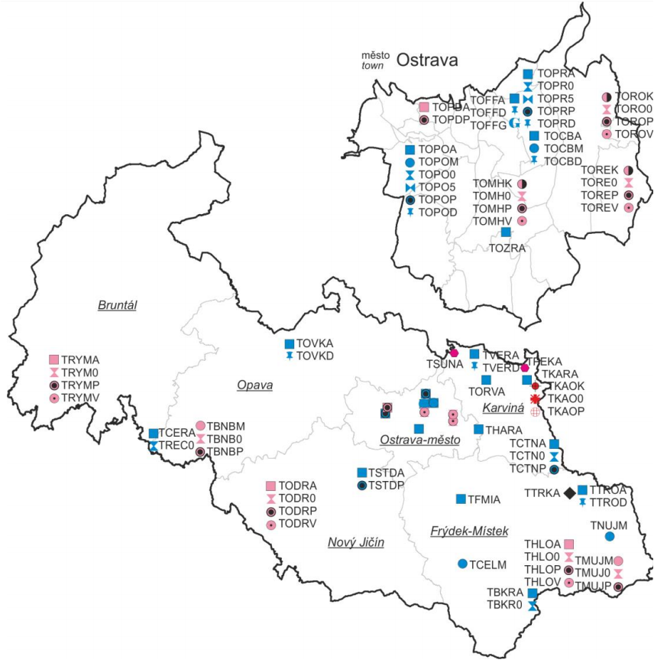
zdroj: www.chmi.cz

Imisní situace z pohledu PM₁₀ v MSK

Denní koncentrace PM₁₀
Následující tabulka uvádí stanice imisního monitoringu na území MSK, na kterých se provádělo měření a vyhodnocování denních imisních koncentrací suspendovaných částic frakce PM₁₀ v roce 2015. V tabulce jsou uvedeny tyto veličiny (sloupce):
- Označení stanice (kód měřicího programu)
- Poloha stanice
- Okres, ve kterém se stanice nachází
- Hodnota naměřené maximální denní koncentrace PM₁₀
- Datum naměření této hodnoty („DATUM“)
- Hodnota naměřené 36. nejvyšší denní koncentrace PM₁₀ („36MV“)
- Hodnota počtu dnů, ve kterých byl překročen imisní limit pro denní koncentrace PM₁₀ („pLV“)
- Vyhodnocení překročení denního imisního limitu („překročení limitu“)
Pokud je na stanici překročen imisní limit, je jeho hodnota vyznačena v tabulce červeně. Celý řádek stanice, na které dochází k překračování imisního limitu pro denní koncentrace PM₁₀ je pak vyznačen oranžovým podbarvením. Stanice v tabulce jsou seřazeny od nejvyšší měřené denní koncentrace po nejnižší.
Tabulka 35 – Měřené denní koncentrace PM₁₀ na území MSK v roce 2015
Kód MP | Lokalita | Okres | MAX  [µg/m³] | DATUM | 36 MV  [µg/m³] | pLV  [dny/rok]
TVERA | Věřňovice | Karviná | 241,9 | 14.02. | 82,2 | 85
TSUNA | Šunychl | Karviná | 209,3 | 05.11. | 67,2 | 63
TOROK | Ostrava Radvanice OZO | Ostrava | 171,9 | 05.11. | 63,2 | 60
TORVA | Orlová | Karviná | 158,3 | 05.11. | 66,2 | 65
TOFFA | Ostrava-Fifejdy | Ostrava | 152,9 | 31.10. | 62,2 | 55
TOREK | Ostrava-Radvanice ZÚ | Ostrava | 152,3 | 05.11. | 74,0 | 98
TOCBM | Ostrava-Českobratrská | Ostrava | 146,2 | 05.11. | 58,5 | 58
TOPRA | Ostrava-Přívoz | Ostrava | 142,8 | 05.11. | 69,0 | 67
TKARA | Karviná | Karviná | 139,3 | 05.11. | 67,4 | 67
TCTNA | Český Těšín | Karviná | 135,0 | 21.01. | 66,9 | 71
THARA | Havířov | Karviná | 132,1 | 31.10. | 69,7 | 68
TFMIA | Frýdek-Místek | Frýdek-Místek | 130,1 | 31.12. | 55,6 | 50
TOMHK | Ostrava-Mariánské Hory | Ostrava | 125,6 | 05.11. | 55,0 | 45
TOVKA | Opava-Kateřinky | Opava | 121,9 | 05.11. | 53,2 | 44
TOZRA | Ostrava-Zábřeh | Ostrava | 121,4 | 31.10. | 61,4 | 54
TOPOM | Ostrava-Poruba/ČHMÚ | Ostrava | 114,4 | 05.11. | 53,5 | 44
TTROA | Třinec-Kosmos | Frýdek-Místek | 111,8 | 22.01. | 55 | 44
TNUJM | Návsí u Jablunkova | Frýdek-Místek | 106,6 | 05.11. | 54,4 | 45
TTRKA | Třinec-Kanada | Frýdek-Místek | 92,5 | 22.01. | 48,6 | 32
TCELM | Čeladná | Frýdek-Místek | 92,4 | 22.01. | 42 | 22
TODRA | Odry | Nový Jičín | 87,3 | 06.11. | 44,7 | 22
TRYMA | Rýmařov | Bruntál | 65,2 | 04.11. | 40,5 | 21
THLOA | Horní Lomná | Frýdek-Místek | 51,2 | 13.08. | 34,4 | 3

Z výše uvedené tabulky je zřejmé, že měření denních koncentrací v roce 2015 bylo na území MSK prováděno celkově na 23 stanicích, přičemž imisní limit pro denní koncentrace PM₁₀ byl překročen na 18 z nich.

Průměrné roční koncentrace PM₁₀
Následující tabulka uvádí stanice imisního monitoringu na území MSK, na kterých se provádělo měření a vyhodnocování průměrných ročních imisních koncentrací suspendovaných částic frakce PM₁₀ v roce 2015. V tabulce jsou uvedeny tyto veličiny (sloupce):
- Označení stanice (kód měřicího programu)
- Poloha stanice
- Okres, ve kterém se stanice nachází
- Hodnota naměřené průměrné roční koncentrace PM₁₀
Pokud je na stanici překročen imisní limit, je jeho hodnota vyznačena v tabulce červeně. Celý řádek stanice, na které dochází k překračování imisního limitu pro roční koncentrace PM₁₀ je pak vyznačen oranžovým podbarvením. Stanice v tabulce jsou seřazeny od nejvyšší měřené roční koncentrace po nejnižší.
Tabulka 36 – Měřené roční koncentrace PM₁₀ na území MSK v roce 2015
Kód MP | Lokalita | Okres | roční koncentrace  [µg/m³]
TOREK | Ostrava-Radvanice ZÚ | Ostrava | 42,2
TVERA | Věřňovice | Karviná | 41,6
TKARA | Karviná | Karviná | 36,6
TCTNA | Český Těšín | Karviná | 36,5
TOPRA | Ostrava-Přívoz | Ostrava | 36,3
THARA | Havířov | Karviná | 36,2
TORVA | Orlová | Karviná | 36,1
TSUNA | Šunychl | Karviná | 34,0
TOFFA | Ostrava-Fifejdy | Ostrava | 33,9
TOROK | Ostrava Radvanice OZO | Ostrava | 33,7
TOCBM | Ostrava-Českobratrská | Ostrava | 33,7
TOZRA | Ostrava-Zábřeh | Ostrava | 31,8
TOMHK | Ostrava-Mariánské Hory | Ostrava | 31,5
TFMIA | Frýdek-Místek | Frýdek-Místek | 29,9
TTROA | Třinec-Kosmos | Frýdek-Místek | 29,8
TOPOM | Ostrava-Poruba/ČHMÚ | Ostrava | 29,1
TNUJM | Návsí u Jablunkova | Frýdek-Místek | 28,1
TODRA | Odry | Nový Jičín | 27,6
TOVKA | Opava-Kateřinky | Opava | 27,2
TBNBM | Budišov nad Budišovkou | Opava | 26,5
TTRKA | Třinec-Kanada | Frýdek-Místek | 26,3
TRYMA | Rýmařov | Bruntál | 24,9
TMUJM | Mosty u Jablunkova | Frýdek-Místek | 23,2
TCELM | Čeladná | Frýdek-Místek | 22,9
THLOA | Horní Lomná | Frýdek-Místek | 21,4
TCERO | Červená hora | Opava | 18,7
TBKR0 | Bílý Kříž | Frýdek-Místek | 15,5
Z výše uvedené tabulky je zřejmé, že měření ročních koncentrací v roce 2015 bylo na území MSK prováděno celkově na 27 stanicích, přičemž imisní limit pro roční koncentrace PM₁₀ byl překročen na dvou z nich.

Imisní koncentrace PM₁₀ v průběhu roku 2015
Je zřejmé, že v průběhu roku koncentrace PM₁₀ značně kolísají v závislosti zejména na ročním období, aktuální produkci emisí a také rozptylových podmínkách. V následujících grafických vyobrazeních je provedeno znázornění tohoto kolísavého trendu imisních koncentrací PM₁₀ v průběhu roku 2015. Je provedeno vyobrazení pro jednotlivé okresy (některé jsou sloučeny do jednoho grafu), což odpovídá výše uvedené tabulce.
Grafy jsou konstruovány tak, že z měřených denních koncentrací PM₁₀ v průběhu roku jsou stanoveny měsíční průměrné hodnoty. Jedná se tedy o průměr z denních koncentrací v daném měsíci. Na časovou osu pak byly vyneseny jednotlivé měsíce. Výsledkem je možnost pozorování trendu imisních koncentrací v průběhu roku 2015.
Obrázek 7 Roční chod imisních koncentrací PM₁₀ v roce 2015 [µg/m³]
okresy Nový Jičín, Opava, Bruntál
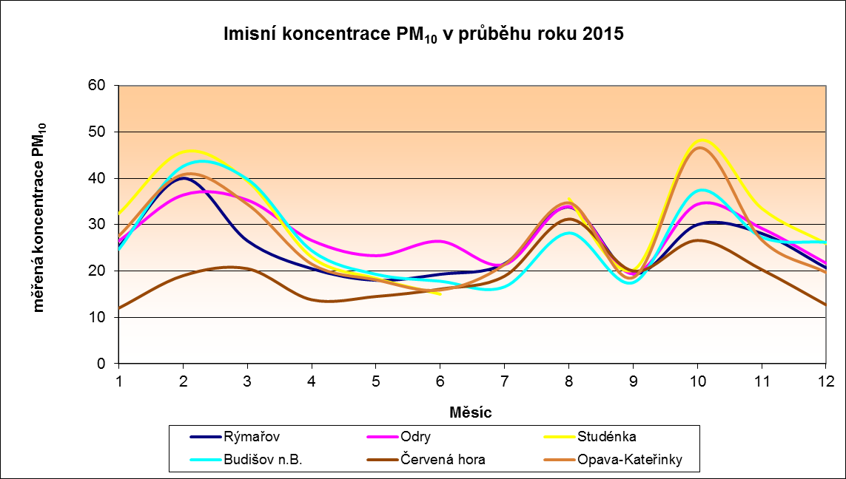

Obrázek 8 Roční chod imisních koncentrací PM₁₀ v roce 2015 [µg/m³]
Okres Frýdek - Místek
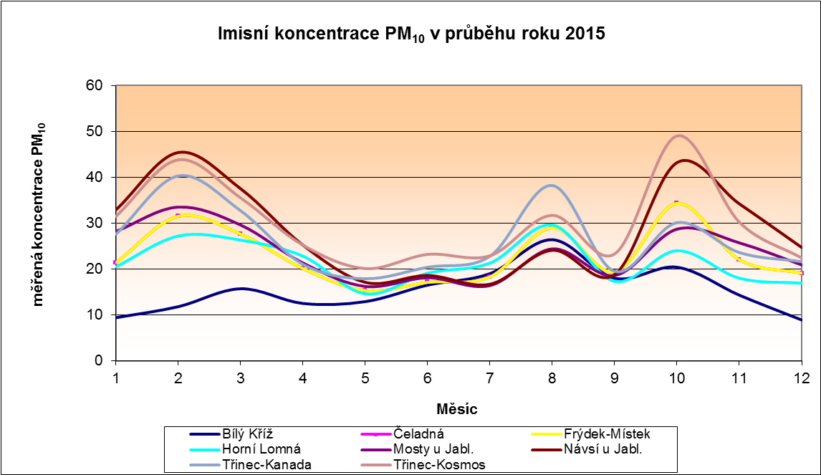

Obrázek 9 Roční chod imisních koncentrací PM₁₀ v roce 2015 [µg/m³]
Okres Karviná
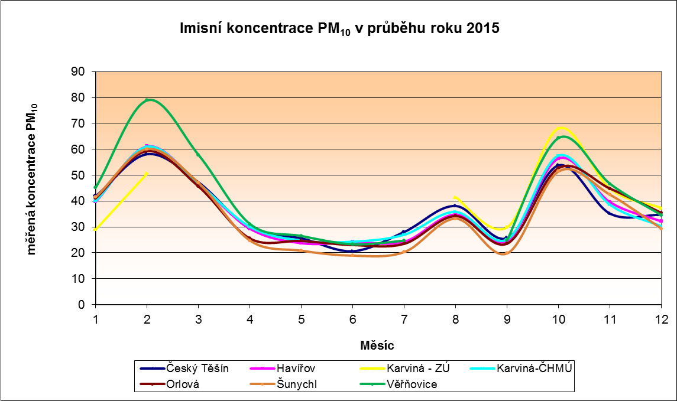

Obrázek 10 Roční chod imisních koncentrací PM₁₀ v roce 2015 [µg/m³]
Okres Ostrava - město
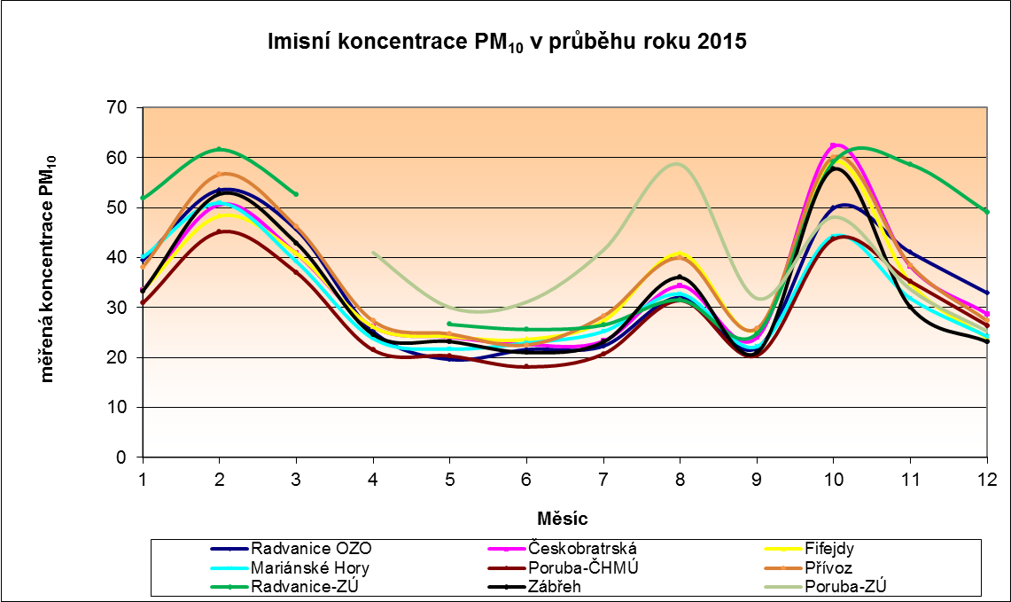

Imisní koncentrace PM₁₀ – rozložení koncentrací
Obrázek 11 – Pole 36. Nejvyšší 24-hodinové koncentrace PM₁₀ v ČR, 2015
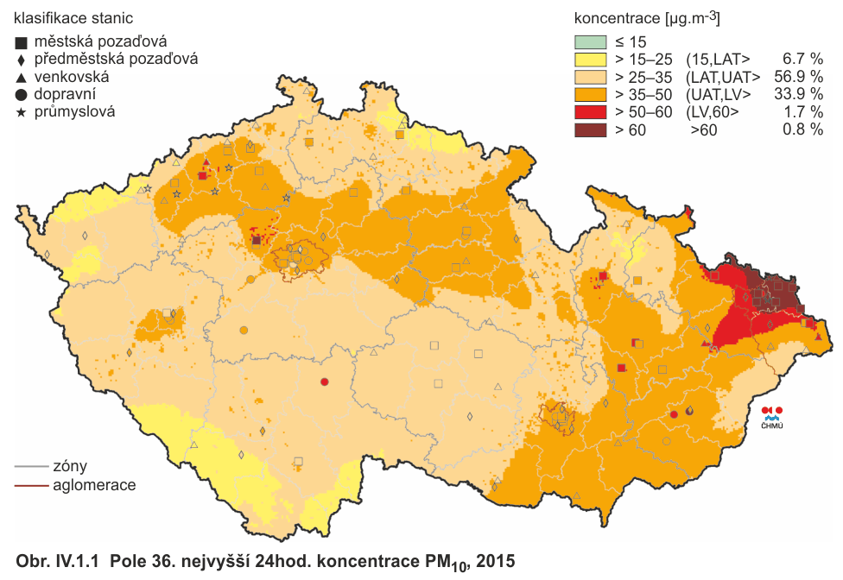
zdroj: www.chmi.cz

Obrázek 12 - Rozložení průměrné roční imisní koncentrace PM₁₀ v ČR v roce 2015
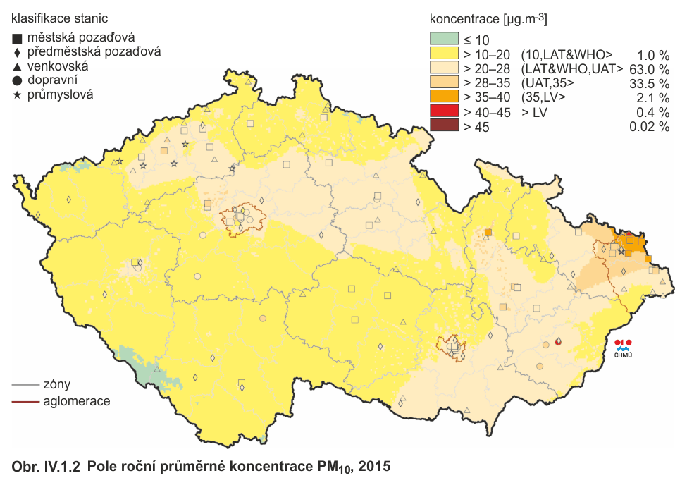
zdroj: www.chmi.cz

Imisní situace z pohledu PM_{2,5} v MSK

Průměrné roční koncentrace PM_{2,5}
Následující tabulka uvádí stanice imisního monitoringu na území MSK, na kterých se provádělo měření a vyhodnocování průměrných ročních imisních koncentrací suspendovaných částic frakce PM_{2,5} v roce 2015. V tabulce jsou uvedeny tyto veličiny (sloupce):
- Označení stanice (kód měřicího programu)
- Poloha stanice
- Okres, ve kterém se stanice nachází
- Hodnota naměřené průměrné roční koncentrace PM₁₀
Pokud je na stanici překročen imisní limit, je jeho hodnota vyznačena v tabulce červeně. Celý řádek stanice, na které dochází k překračování imisního limitu pro roční koncentrace PM₁₀ je pak vyznačen oranžovým podbarvením. Stanice v tabulce jsou seřazeny od nejvyšší měřené roční koncentrace po nejnižší.

Tabulka 37 – Měřené roční koncentrace PM_{2,5} na území MSK v roce 2015
Kód MP | Lokalita | Okres | roční koncentrace  [µg/m³]
TOREK | Ostrava - Radvanice OZO | Ostrava - město | 34.6
TVERA | Věřňovice | Karviná | 33.1
TOPRA | Ostrava - Přívoz | Ostrava - město | 29.3
TPEKA | Petrovice u Karviné | Karviná | 28.6
TOZRA | Ostrava - Zábřeh | Ostrava - město | 25.4
TTROA | Třinec - Kosmos | Frýdek - Místek | 24.7
TSTDA | Studénka | Nový Jičín | 23.9
TOPOM | Ostrava - Poruba | Ostrava - město | 22.7
TCELM | Čeladná | Frýdek - Místek | 17

Imisní koncentrace PM_{2,5} v průběhu roku 2015
Je zřejmé, že v průběhu roku koncentrace PM_{2,5} značně kolísají v závislosti zejména na ročním období, aktuální produkci emisí a také rozptylových podmínkách. V následujících grafických vyobrazeních je provedeno znázornění tohoto kolísavého trendu imisních koncentrací PM_{2,5} v průběhu roku 2015.
Graf je konstruován tak, že z měřených denních koncentrací PM_{2,5} v průběhu roku jsou stanoveny měsíční průměrné hodnoty. Jedná se tedy o průměr z denních koncentrací v daném měsíci. Na časovou osu pak byly vyneseny jednotlivé měsíce. Výsledkem je možnost pozorování trendu imisních koncentrací v průběhu roku 2015.
Obrázek 13 Roční chod imisních koncentrací PM_{2,5} v roce 2015 [µg/m³]
Okresy Ostrava – město, Opava, Nový Jičín
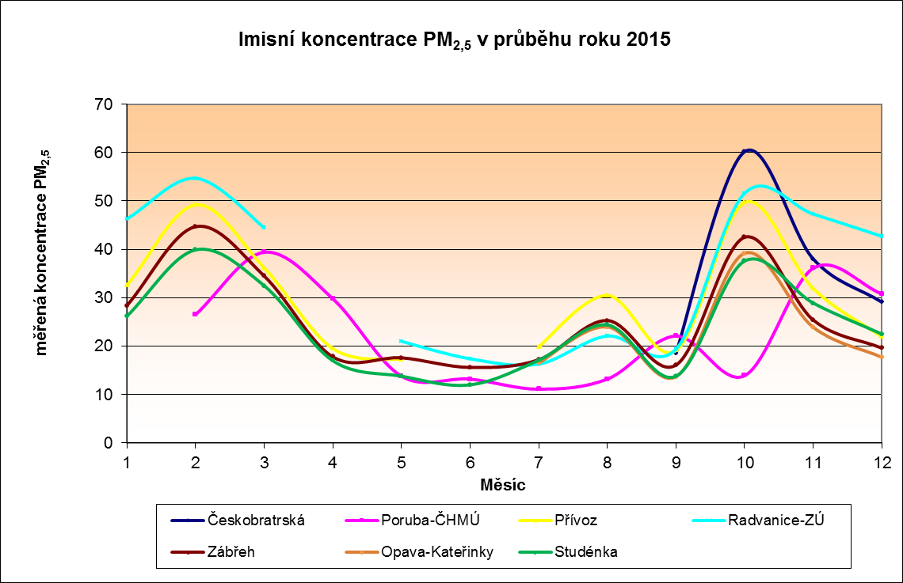

Obrázek 14 Roční chod imisních koncentrací PM_{2,5} v roce 2015 [µg/m³]
Okresy Frýdek-Místek, Karviná
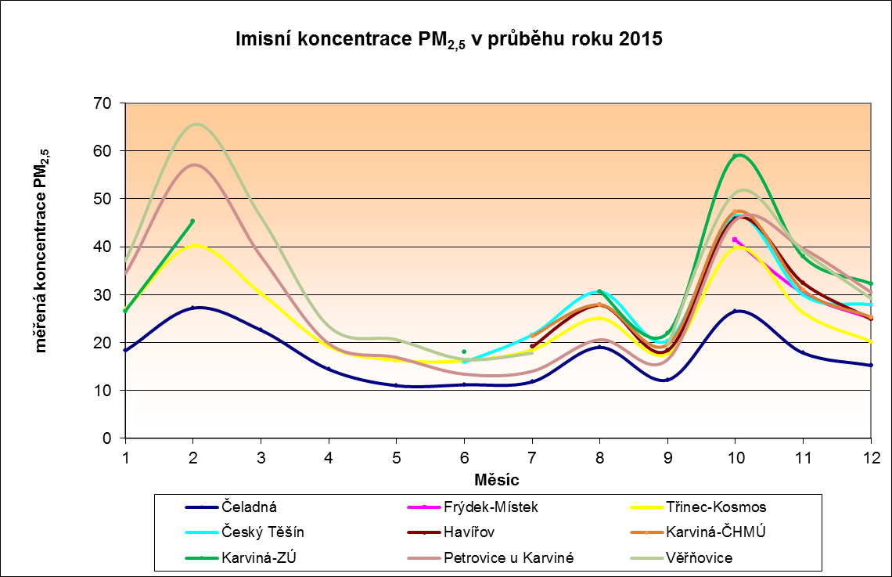

Imisní koncentrace PM_{2,5} – rozložení koncentrací
Obrázek 15 - Pole ročních průměrné koncentrace PM_{2,5} v roce 2015
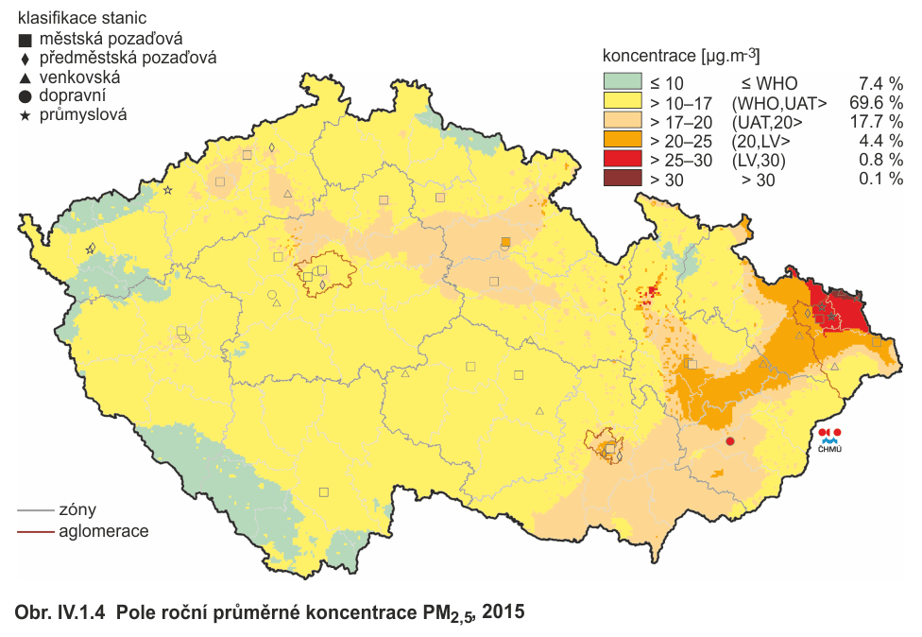
zdroj: www.chmi.cz

Imisní situace z pohledu SO₂ v MSK

Hodinové koncentrace SO₂
Následující tabulka uvádí stanice imisního monitoringu na území MSK, na kterých se provádělo měření a vyhodnocování hodinových imisních koncentrací oxidu siřičitého v roce 2015. V tabulce jsou uvedeny tyto veličiny (sloupce):
- Označení stanice (kód měřicího programu)
- Poloha stanice
- Okres, ve kterém se stanice nachází
- Hodnota naměřené maximální hodinové koncentrace SO₂
- Datum naměření této hodnoty („DATUM“)
- Hodnota naměřené 25. nejvyšší hodinové koncentrace SO₂ („25MV“)
- Hodnota počtu hodin, ve kterých byl překročen imisní limit pro hodinové koncentrace SO₂ („pLV“)
- Vyhodnocení překročení hodinového imisního limitu („překročení limitu“)
Pokud je na stanici překročen imisní limit, je jeho hodnota vyznačena v tabulce červeně. Celý řádek stanice, na které dochází k překračování imisního limitu pro hodinové koncentrace SO₂ je pak vyznačen oranžovým podbarvením. Stanice v tabulce jsou seřazeny od nejvyšší měřené hodinové koncentrace po nejnižší.
Tabulka 38 – Měřené hodinové koncentrace SO₂ na území MSK v roce 2015
Kód MP | Lokalita | Okres | MAX  [µg/m³] | DATUM | 25 MV  [µg/m³] | pLV  [dny/rok]
TOREK | Ostrava - Radvanice | Ostrava - město | 174,2 | 10.01. | 131,8 | TOREK
TOPRA | Ostrava - Přívoz | Ostrava - město | 152,3 | 19.07. | 52,5 | TOPRA
THLOA | Horní Lomná | Frýdek - Místek | 147,8 | 15.02. | 75,4 | THLOA
TOMHK | Ostrava - Mariánské Hory | Ostrava - město | 146,2 | 23.03. | 47,1 | TOMHK
TPEKA | Petrovice u Karviné | Karviná | 143,8 | 14.02. | 103,8 | TPEKA
TKARA | Karviná | Karviná | 132,4 | 18.07. | 73,5 | TKARA
TOROK | Ostrava - Radvanice OZO | Ostrava - město | 131,8 | 04.10. | 67,1 | TOROK
TCTNA | Český Těšín | Karviná | 130 | 08.08. | 86,8 | TCTNA
TODRA | Odry | Nový Jičín | 122,2 | 30.01. | 99,3 | TODRA
TOPOA | Ostrava - Poruba | Ostrava - město | 116,4 | 08.05. | 51,7 | TOPOA
TOFFA | Ostrava - Fifejdy | Ostrava - město | 116,4 | 09.05. | 45,3 | TOFFA
TSUNA | Šunychl | Karviná | 102 | 02.10. | 42,3 | TSUNA
TSTDA | Studénka | Nový Jičín | 93,7 | 08.10. | 40,2 | TSTDA
TRYMA | Rýmařov | Bruntál | 84,2 | 03.06. | 45 | TRYMA
TVERA | Věřňovice | Karviná | 63,9 | 15.02. | 45,5 | TVERA
TBKRA | Bílý Kříž | Frýdek - Místek | 50,1 | 24.04. | 25,3 | TBKRA

Imisní limit pro hodinové koncentrace SO₂ nebyl překročen na žádné měřicí stanici.

Denní koncentrace SO₂
Následující tabulka uvádí stanice imisního monitoringu na území MSK, na kterých se provádělo měření a vyhodnocování denních imisních koncentrací oxidu siřičitého v roce 2015. V tabulce jsou uvedeny tyto veličiny (sloupce):
- Označení stanice (kód měřicího programu)
- Poloha stanice
- Okres, ve kterém se stanice nachází
- Hodnota naměřené maximální denní koncentrace SO₂
- Datum naměření této hodnoty („DATUM“)
- Hodnota naměřené 4. nejvyšší hodinové koncentrace SO₂ („4MV“)
- Hodnota počtu dnů, ve kterých byl překročen imisní limit pro denní konc. SO₂ („pLV“)
- Vyhodnocení překročení denního imisního limitu („překročení limitu“)
Pokud je na stanici překročen imisní limit, je jeho hodnota vyznačena v tabulce červeně. Celý řádek stanice, na které dochází k překračování imisního limitu pro denní koncentrace SO₂ je pak vyznačen oranžovým podbarvením. Stanice v tabulce jsou seřazeny od nejvyšší měřené denní koncentrace po nejnižší.
Tabulka 39 – Měřené denní koncentrace SO₂ na území MSK v roce 2015
Kód MP | Lokalita | Okres | MAX  [µg/m³] | DATUM | 4 MV  [µg/m³] | pLV  [dny/rok]
TOREK | Ostrava - Radvanice | Ostrava - město | 107,8 | 12.01. | 81,9 | 0
TPEKA | Petrovice u Karviné | Karviná | 91,6 | 14.02. | 58,5 | 0
TODRA | Odry | Nový Jičín | 58,5 | 18.01. | 49,1 | 0
THLOA | Horní Lomná | Frýdek - Místek | 51,8 | 15.02. | 44,4 | 0
TOROK | Ostrava - Radvanice OZO | Ostrava - město | 40,5 | 16.09. | 38,4 | 0
TCTNA | Český Těšín | Karviná | 39,7 | 07.01. | 36,3 | 0
TRYMA | Rýmařov | Bruntál | 39,6 | 26.02. | 23,2 | 0
TSTDA | Studénka | Nový Jičín | 38,2 | 08.10. | 17,1 | 0
TOPRA | Ostrava - Přívoz | Ostrava - město | 36 | 05.02. | 21,9 | 0
TOMHK | Ostrava - Mariánské Hory | Ostrava - město | 35,9 | 23.03. | 27 | 0
TVERA | Věřňovice | Karviná | 34,9 | 14.02. | 27,5 | 0
TKARA | Karviná | Karviná | 33,4 | 08.08. | 27 | 0
TSUNA | Šunychl | Karviná | 31,9 | 05.02. | 25,7 | 0
TOFFA | Ostrava - Fifejdy | Ostrava - město | 31,1 | 05.02. | 22,3 | 0
TOPOA | Ostrava - Poruba | Ostrava - město | 29,1 | 05.02. | 21,9 | 0
TBKRA | Bílý Kříž | Frýdek - Místek | 17,9 | 05.11. | 13,7 | 0

Imisní limit pro denní koncentrace SO₂ nebyl překročen na žádné měřicí stanici.

Imisní koncentrace SO₂ v průběhu roku 2015
Je zřejmé, že v průběhu roku koncentrace SO₂ značně kolísají v závislosti zejména na ročním období, aktuální produkci emisí a také rozptylových podmínkách. V následujících grafických vyobrazeních je provedeno znázornění tohoto kolísavého trendu imisních koncentrací SO₂ v průběhu roku 2015. Je provedeno vyobrazení pro jednotlivé okresy (některé jsou sloučeny do jednoho grafu), což odpovídá výše uvedené tabulce.
Grafy jsou konstruovány tak, že z měřených denních koncentrací SO₂ v průběhu roku jsou stanoveny měsíční průměrné hodnoty. Jedná se tedy o průměr z denních koncentrací v daném měsíci. Na časovou osu pak byly vyneseny jednotlivé měsíce. Výsledkem je možnost pozorování trendu imisních koncentrací v průběhu roku 2015.
Obrázek 16 Roční chod imisních koncentrací SO₂ v roce 2015 [µg/m³]
Okresy Frýdek-Místek, Bruntál, Nový Jičín
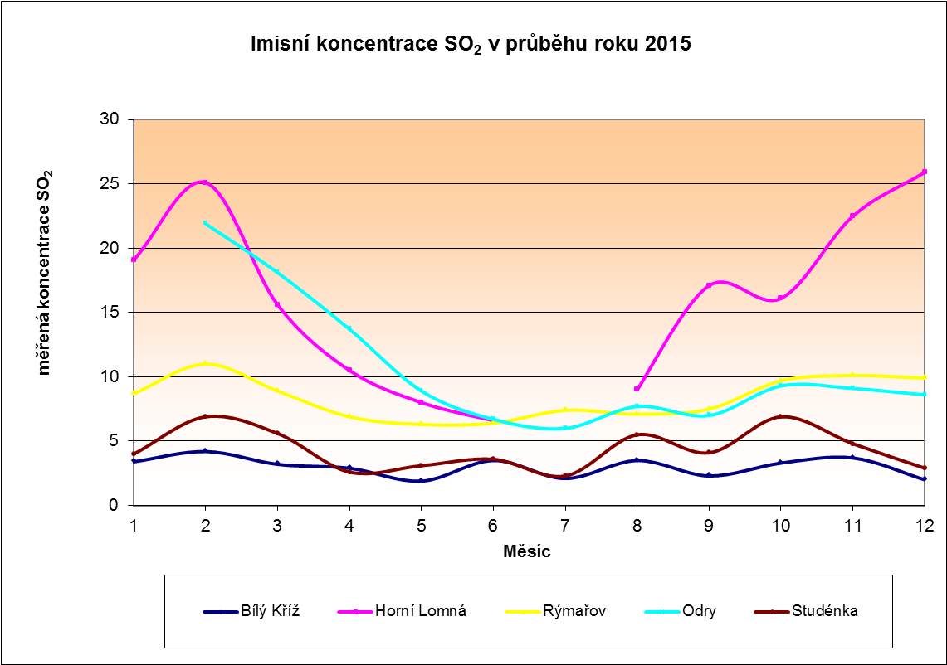
Obrázek 17 Roční chod imisních koncentrací SO₂ v roce 2015 [µg/m³]
Okres Karviná
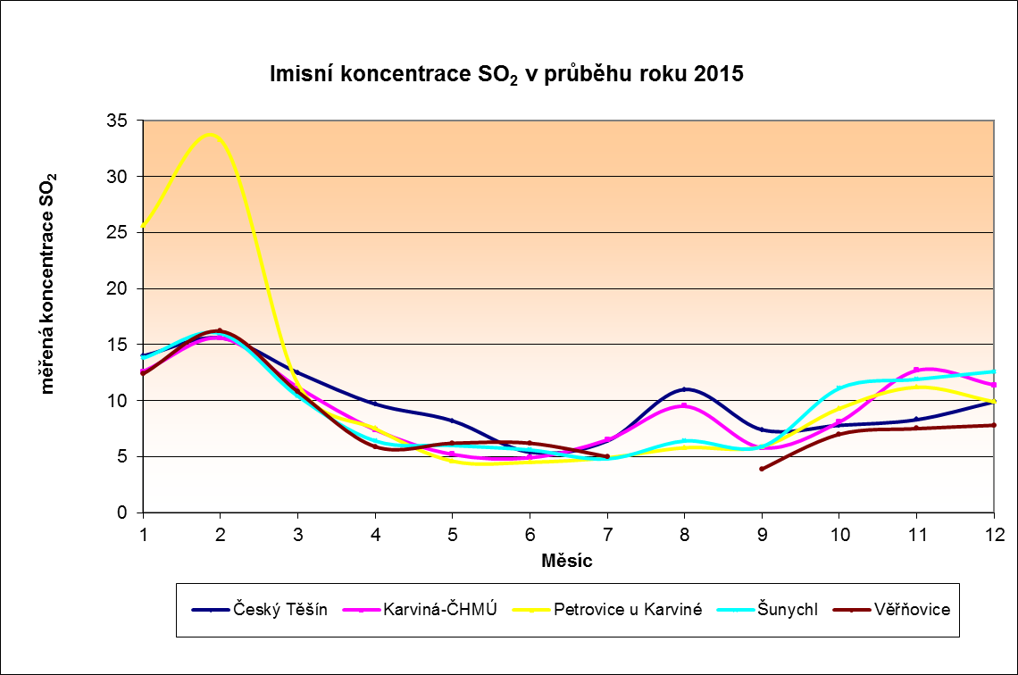

Obrázek 18 Roční chod imisních koncentrací SO₂ v roce 2015 [µg/m³]
Okres Ostrava – město
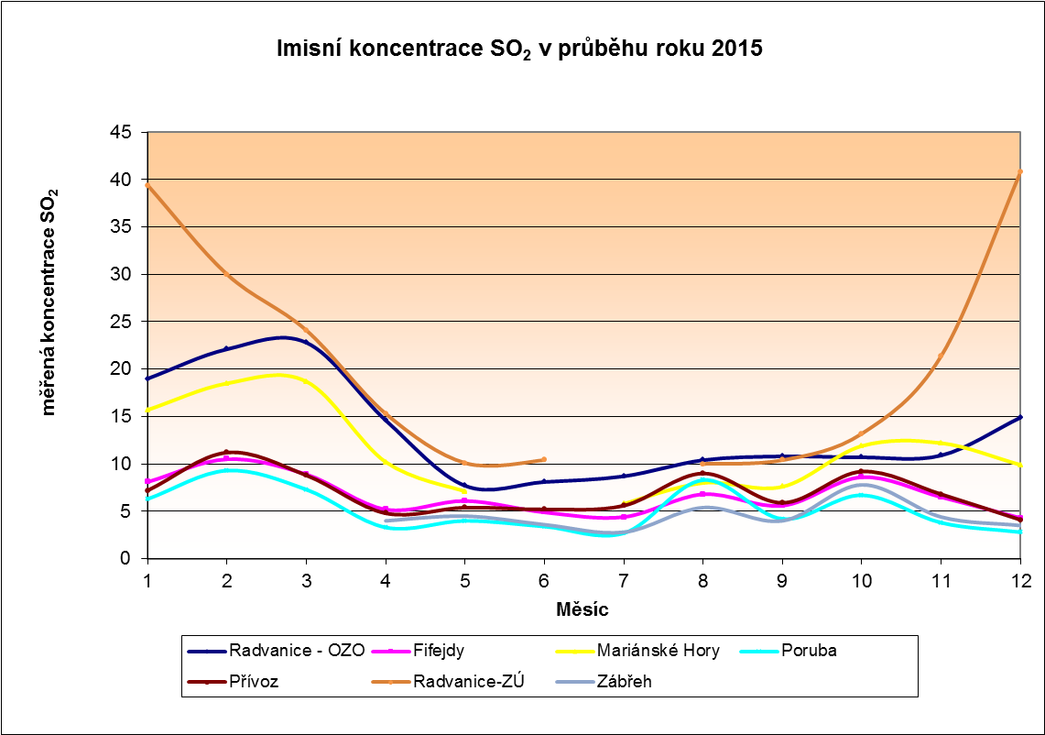

Imisní koncentrace SO₂ – rozložení koncentrací
Obrázek 19 - Pole průměrné roční koncentrace SO₂ v roce 2015
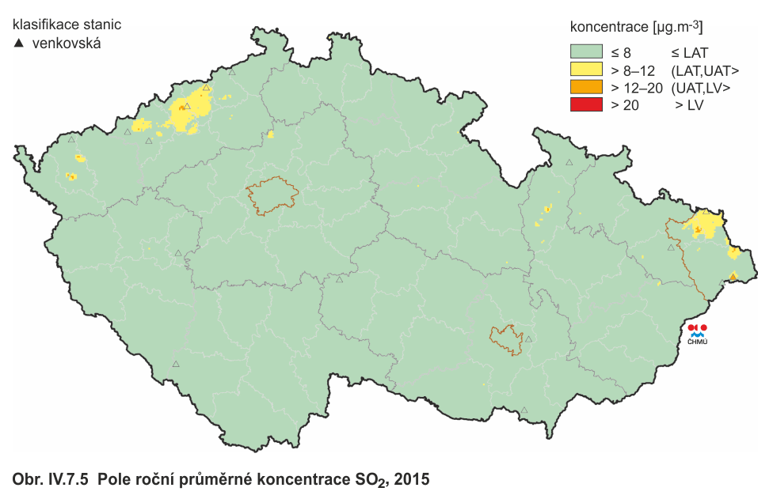
zdroj: www.chmi.cz

Imisní situace z pohledu NO₂ v MSK

Hodinové koncentrace NO₂
Následující tabulka uvádí stanice imisního monitoringu na území MSK, na kterých se provádělo měření a vyhodnocování hodinových imisních koncentrací oxidu dusičitého v roce 2015. V tabulce jsou uvedeny tyto veličiny (sloupce):
- Označení stanice (kód měřicího programu)
- Poloha stanice
- Okres, ve kterém se stanice nachází
- Hodnota naměřené maximální hodinové koncentrace NO₂
- Datum naměření této hodnoty („DATUM“)
- Hodnota naměřené 19. nejvyšší hodinové koncentrace NO₂ („19MV“)
- Hodnota počtu hodin, ve kterých byl překročen imisní limit pro hodinové koncentrace NO₂ („pLV“)
- Vyhodnocení překročení hodinového imisního limitu („překročení limitu“)
Stanice v tabulce jsou seřazeny od nejvyšší měřené hodinové koncentrace po nejnižší.
Tabulka 40 – Měřené hodinové koncentrace NO₂ na území MSK v roce 2015
Kód MP | Lokalita | Okres | MAX  [µg/m³] | DATUM | 19 MV  [µg/m³] | pLV  [hod/rok]
TOCBA | Ostrava – Českobrat. (hot spot) | Ostrava - město | 131,2 | 1.9. | 116,7 | 0
TOFFA | Ostrava - Fifejdy | Ostrava - město | 113,4 | 14.12. | 89,5 | 0
TOPRA | Ostrava – Přívoz | Ostrava - město | 106,0 | 14.2. | 88,9 | 0
TFMIA | Frýdek – Místek | Frýdek - Místek | 100,2 | 17.2. | 76,7 | 0
TOMHK | Ostrava – Mariánské Hory | Ostrava - město | 98,5 | 5.11. | 75,0 | 0
TCTNA | Český Těšín | Karviná | 95,8 | 17.2. | 81,3 | 0
TOPOA | Ostrava – Poruba | Ostrava - město | 89,7 | 25.3. | 70,4 | 0
TKARA | Karviná | Karviná | 89,5 | 10.3. | 78,4 | 0
TOREK | Ostrava - Radvanice | Ostrava - město | 84,4 | 11.8. | 72,7 | 0
TKAOK | Karviná-ZÚ | Karviná | 84,4 | 5.11. | 74,4 | 0
TPEKA | Petrovice u Karviné | Karviná | 83,4 | 14.2. | 67,3 | 0
TSTDA | Studénka | Nový Jičín | 82,3 | 15.2. | 53,9 | 0
TOVKA | Opava - Kateřinky | Opava | 81,7 | 15.2. | 65,4 | 0
TTRKA | Třinec - Kanada | Frýdek - Místek | 78,6 | 17.2. | 57,4 | 0
TOROK | Ostrava – Radvanice OZO | Ostrava - město | 75,6 | 14.12. | 60,6 | 0
THLOA | Horní Lomná | Frýdek - Místek | 73,6 | 26.11. | 45,9 | 0
TVERA | Věřňovice | Karviná | 72,1 | 15.2. | 54,5 | 0
TODRA | Odry | Nový Jičín | 70,6 | 9.3. | 57,2 | 0
TSUNA | Šunychl | Karviná | 67,2 | 2.11. | 57,1 | 0
TCERA | Červená hora | Opava | 59,3 | 1.10. | 36,3 | 0
TBKRA | Bílý Kříž | Frýdek - Místek | 52,0 | 26.11. | 29,3 | 0
TRYMA | Rýmařov | Bruntál | 46,1 | 5.1. | 30,8 | 0

Z výše uvedené tabulky je zřejmé, že měření hodinových koncentrací v roce 2015 bylo na území MSK prováděno celkově na 22 stanicích. Imisní limit pro hodinové koncentrace NO₂ nebyl překročen na žádné měřicí stanici.

Průměrné roční koncentrace NO₂
Následující tabulka uvádí stanice imisního monitoringu na území MSK, na kterých se provádělo měření a vyhodnocování průměrných ročních imisních koncentrací oxidu dusičitého v roce 2015. V tabulce jsou uvedeny tyto veličiny (sloupce):
- Označení stanice (kód měřicího programu)
- Poloha stanice
- Okres, ve kterém se stanice nachází
- Hodnota naměřené průměrné roční koncentrace NO₂
Pokud je na stanici překročen imisní limit, je jeho hodnota vyznačena v tabulce červeně. Celý řádek stanice, na které dochází k překračování imisního limitu pro roční koncentrace NO₂ je pak vyznačen oranžovým podbarvením. Stanice v tabulce jsou seřazeny od nejvyšší měřené roční koncentrace po nejnižší.
Tabulka 41 – Měřené roční koncentrace NO₂ na území MSK v roce 2015
Kód MP | Lokalita | Okres | roční koncentrace  [µg/m³]
TOCBA | Ostrava - Českobratrská | Ostrava - město | 39,9
TOPRA | Ostrava - Přívoz | Ostrava - město | 27,0
TKAOK | Karviná - ZÚ | Karviná | 25,3
TOREK | Ostrava - Radvanice ZÚ | Ostrava - město | 25,1
TCTNA | Český Těšín | Karviná | 23,6
TOFFA | Ostrava - Fifejdy | Ostrava - město | 23,3
TKARA | Karviná | Karviná | 22,7
TOMHK | Ostrava - Mariánské Hory | Ostrava - město | 21,1
TPEKA | Petrovice u Karviné | Karviná | 20,4
TFMIA | Frýdek - Místek | Frýdek - Místek | 18,7
TOPOA | Ostrava - Poruba | Ostrava - město | 18,7
TOROK | Ostrava - Radvanice OZO | Ostrava - město | 18,3
TODRA | Odry | Nový Jičín | 17,2
TVERA | Věřňovice | Karviná | 17,1
TSUNA | Šunychl | Karviná | 16,7
TTRKA | Třinec - Kanada | Frýdek - Místek | 15,8
TOVKA | Opava - Kateřinky | Opava | 15,1
TSTDA | Studénka | Nový Jičín | 14,5
THLOA | Horní Lomná | Frýdek - Místek | 11,2
TRYMA | Rýmařov | Bruntál | 7,9
TCERA | Červená hora | Opava | 6,9
TBKRA | Bílý Kříž | Frýdek - Místek | 5,4

Z výše uvedené tabulky je zřejmé, že měření ročních koncentrací v roce 2015 bylo na území MSK prováděno celkově na 22 stanicích. Imisní limit pro roční koncentrace NO₂ nebyl překročen na žádné měřicí stanici.

Imisní koncentrace NO₂ v průběhu roku 2015
Je zřejmé, že v průběhu roku koncentrace NO₂ značně kolísají v závislosti zejména na ročním období, aktuální produkci emisí a také rozptylových podmínkách. V následujících grafických vyobrazeních je provedeno znázornění tohoto kolísavého trendu imisních koncentrací NO₂ v průběhu roku 2015. Je provedeno vyobrazení pro jednotlivé okresy (některé jsou sloučeny do jednoho grafu), což odpovídá výše uvedené tabulce.
Grafy jsou konstruovány tak, že z měřených denních koncentrací NO₂ v průběhu roku jsou stanoveny měsíční průměrné hodnoty. Jedná se tedy o průměr z denních koncentrací v daném měsíci. Na časovou osu pak byly vyneseny jednotlivé měsíce. Výsledkem je možnost pozorování trendu imisních koncentrací v průběhu roku 2015.

Obrázek 20 Roční chod imisních koncentrací NO₂ v roce 2015 [µg/m³]
Okres Frýdek - Místek
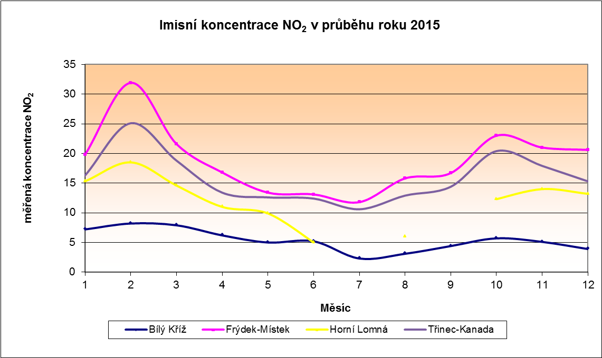

Obrázek 21 Roční chod imisních koncentrací NO₂ v roce 2015 [µg/m³]
Okresy Bruntál, Nový Jičín, Opava
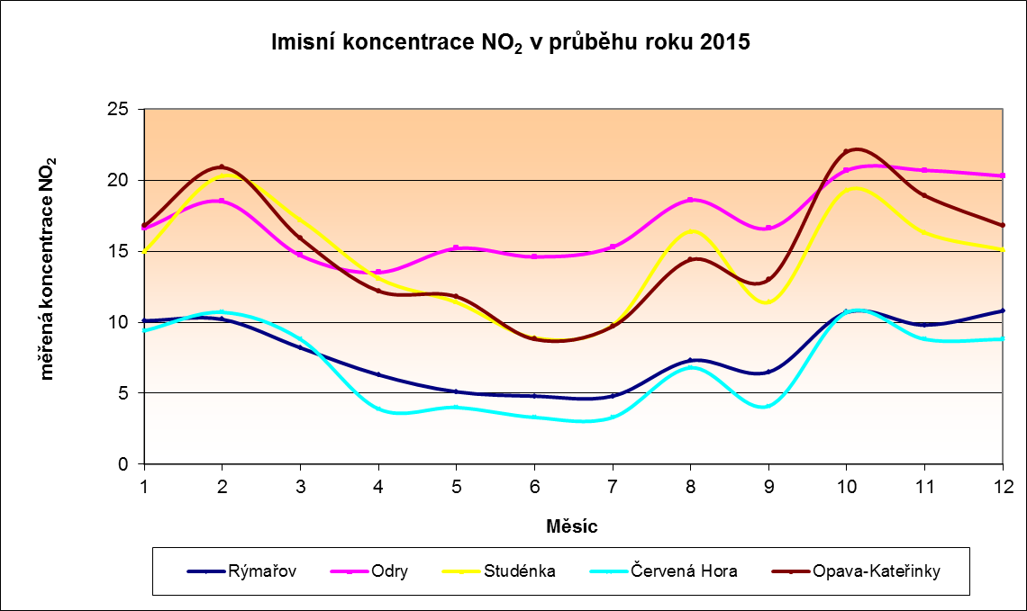
Obrázek 22 Roční chod imisních koncentrací NO₂ v roce 2015 [µg/m³]
Okres Karviná
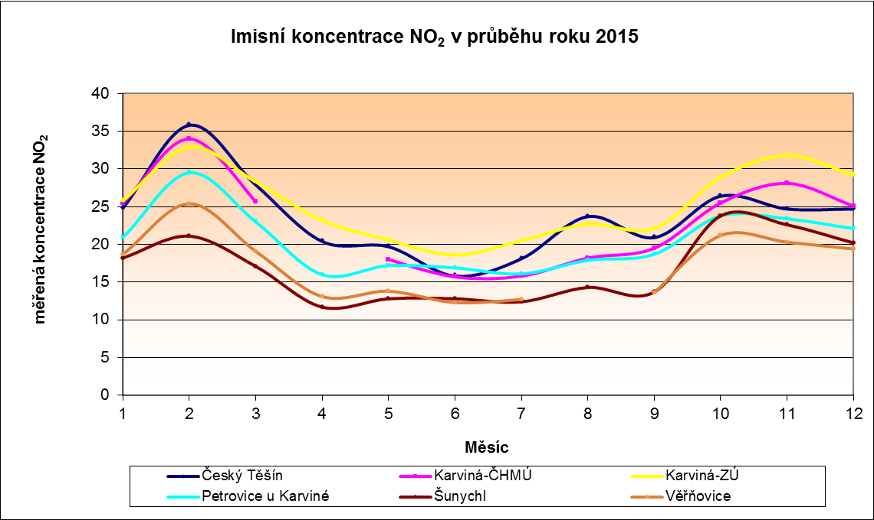
Obrázek 23 Roční chod imisních koncentrací NO₂ v roce 2015 [µg/m³]
Okres Ostrava - město
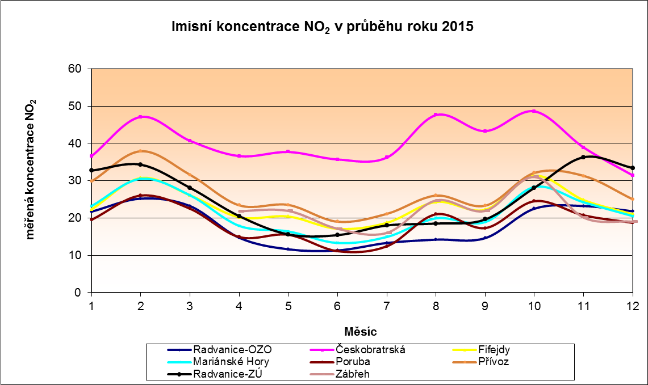

Imisní koncentrace NO_{x} – rozložení koncentrací
Obrázek 24 - Pole roční průměrné koncentrace NO_{x} v ČR v roce 2015
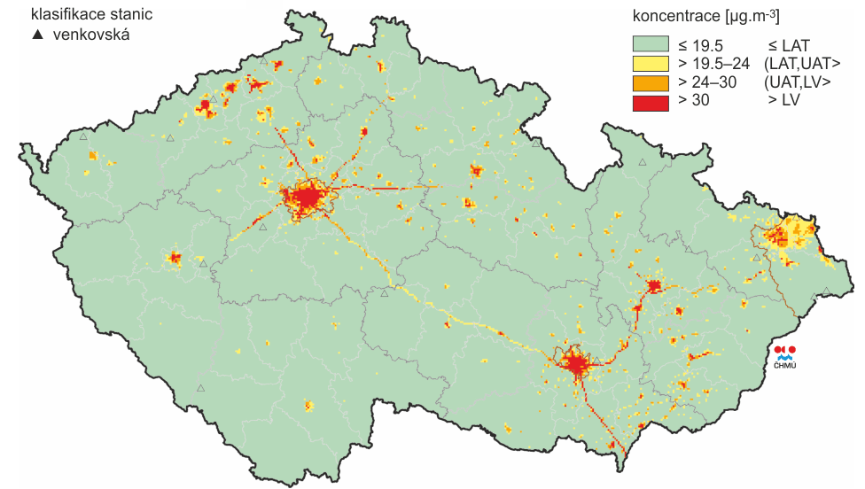
zdroj: www.chmi.cz

Imisní situace z pohledu CO v MSK

Měřené hodnoty osmihodinových koncentrací
Následující tabulka uvádí stanice imisního monitoringu na území MSK, na kterých se provádělo měření a vyhodnocování hodinových imisních koncentrací oxidu uhelnatého v roce 2015. V tabulce jsou uvedeny tyto veličiny (sloupce):
- Označení stanice (kód měřicího programu)
- Poloha stanice
- Okres, ve kterém se stanice nachází
- Hodnota naměřené maximální 8-hodinové koncentrace CO („MAX“)
- Datum naměření této hodnoty („DATUM“)
- Vyhodnocení překročení hodinového imisního limitu („překročení limitu“)
Stanice v tabulce jsou seřazeny od nejvyšší měřené 8-hodinové koncentrace po nejnižší.
Tabulka 42 – Měřené 8-hodinové koncentrace CO na území MSK v roce 2015
Kód MP | Lokalita | Okres | MAX  [µg/m³] | DATUM
TOREK | Ostrava – Radvanice ZÚ | Ostrava - město | 4 427,3 | 24.12.
TOMHK | Ostrava – Mariánské Hory | Ostrava - město | 2 439,2 | 13.1.
TOCBA | Ostrava - Českobratrská | Ostrava - město | 2 033,9 | 27.10.
TOPRA | Ostrava - Přívoz | Ostrava - město | 1 946,1 | 15.2.
THLOA | Horní Lomná | Frýdek-Místek | 1 131,6 | 23.1.
Z výše uvedené tabulky je zřejmé, že měření osmihodinových koncentrací v roce 2015 bylo na území MSK prováděno celkově na 5 stanicích. Hodnota imisního limitu pro osmihodinové koncentrace CO nebyla překročena na žádné stanici.

Imisní koncentrace CO v průběhu roku 2015
Je zřejmé, že v průběhu roku koncentrace CO značně kolísají v závislosti zejména na ročním období, aktuální produkci emisí a také rozptylových podmínkách. V následujících grafických vyobrazeních je provedeno znázornění tohoto kolísavého trendu imisních koncentrací CO v průběhu roku 2015.
Graf je konstruovány tak, že z měřených denních koncentrací CO v průběhu roku jsou stanoveny měsíční průměrné hodnoty. Jedná se tedy o průměr z denních koncentrací v daném měsíci. Na časovou osu pak byly vyneseny jednotlivé měsíce. Výsledkem je možnost pozorování trendu imisních koncentrací v průběhu roku 2015.

Obrázek 25 Roční chod imisních koncentrací CO v roce 2015 [µg/m³]
Všechny stanice v MSK
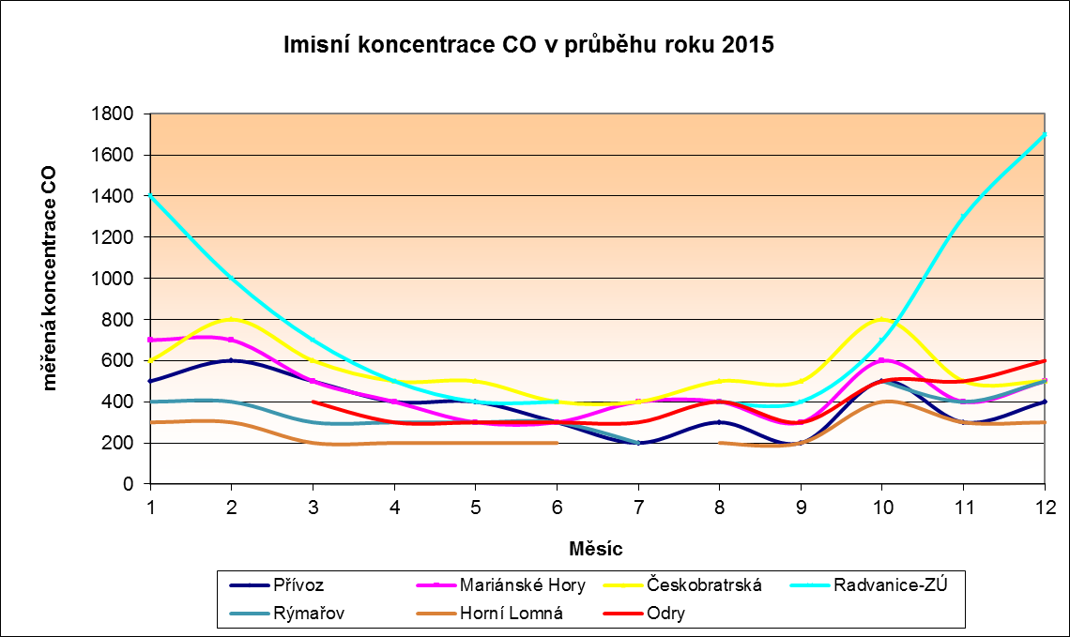

Imisní situace z pohledu benzenu v MSK

Měřené hodnoty ročních koncentrací
Následující tabulka uvádí stanice imisního monitoringu na území MSK, na kterých se provádělo měření a vyhodnocování ročních imisních koncentrací benzenu v roce 2015. V tabulce jsou uvedeny tyto veličiny (sloupce):
- Označení stanice (kód měřicího programu)
- Poloha stanice
- Okres, ve kterém se stanice nachází
- Hodnota naměřené průměrné roční koncentrace benzenu
Stanice v tabulce jsou seřazeny od nejvyšší měřené roční koncentrace po nejnižší.
Tabulka 43 – Měřené roční koncentrace benzenu na území MSK v roce 2015
Kód MP | Lokalita | Okres | roční koncentrace  [µg/m³]
TOPRA | Ostrava - Přívoz | Ostrava - město | 5,0
TOREV | Ostrava - Radvanice | Ostrava - město | 3,5
TOROV | Ostrava - Radvanice OZO | Ostrava - město | 2,8
TOFFA | Ostrava - Fifejdy | Ostrava - město | 2,3
TOMHV | Ostrava - Mariánské Hory | Ostrava - město | 2,3
TVERD | Věřňovice | Karviná | 2,2
TTROD | Třinec - Kosmos | Frýdek - Místek | 1,9
TOPOD | Ostrava - Poruba | Ostrava - město | 1,9
TOVKD | Opava - Kateřinky | Opava | 1,5
TTRKA | Třinec - Kanada | Frýdek - Místek | 1,2

Z výše uvedené tabulky je zřejmé, že měření ročních koncentrací v roce 2015 bylo na území MSK prováděno celkově na 10 stanicích imisního monitoringu. Hodnota imisního limitu pro roční koncentrace benzenu nebyla překročena na žádné stanici. Na stanici v Ostravě – Přívoze se roční koncentrace benzenu pohybovala v roce 2015 na hranici imisního limitu.

Imisní koncentrace benzenu v průběhu roku 2015
Je zřejmé, že v průběhu roku koncentrace benzenu značně kolísají v závislosti zejména na ročním období, aktuální produkci emisí a také rozptylových podmínkách. V následujících grafických vyobrazeních je provedeno znázornění tohoto kolísavého trendu imisních koncentrací benzenu v průběhu roku 2015. Je provedeno vyobrazení pro jednotlivé okresy (některé jsou sloučeny do jednoho grafu), což odpovídá výše uvedené tabulce.
Grafy jsou konstruovány tak, že z měřených denních koncentrací benzenu v průběhu roku jsou stanoveny měsíční průměrné hodnoty. Jedná se tedy o průměr z denních koncentrací v daném měsíci. Na časovou osu pak byly vyneseny jednotlivé měsíce. Výsledkem je možnost pozorování trendu imisních koncentrací v průběhu roku 2015.
Obrázek 26 Roční chod imisních koncentrací benzenu v roce 2015 [µg/m³]
Okresy Frýdek-Místek, Karviná, Opava
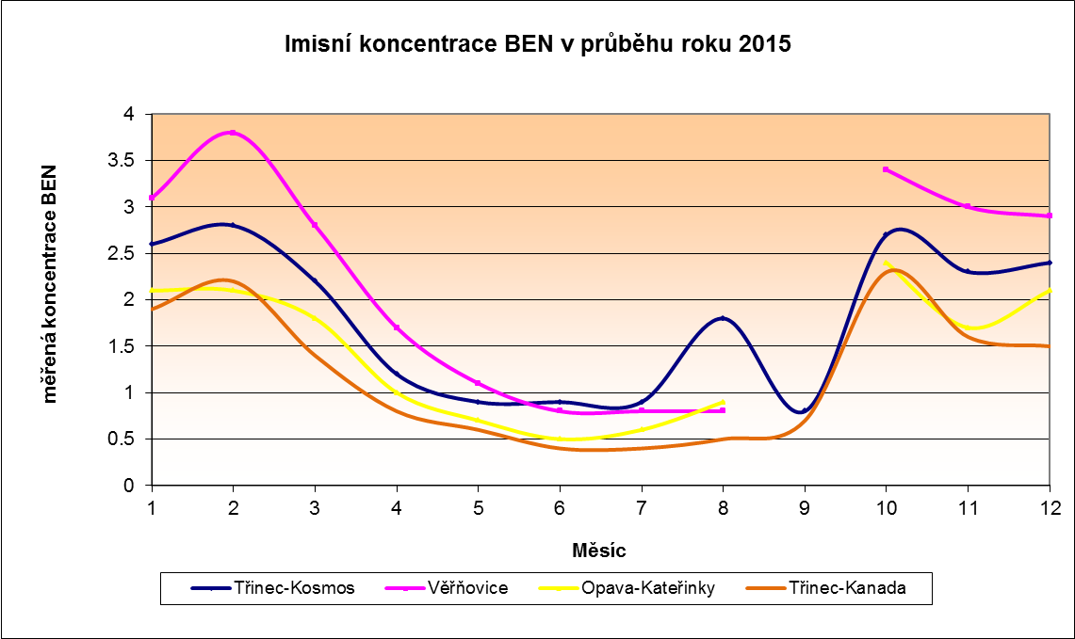

Obrázek 27 Roční chod imisních koncentrací benzenu v roce 2015 [µg/m³]
Okres Ostrava - město
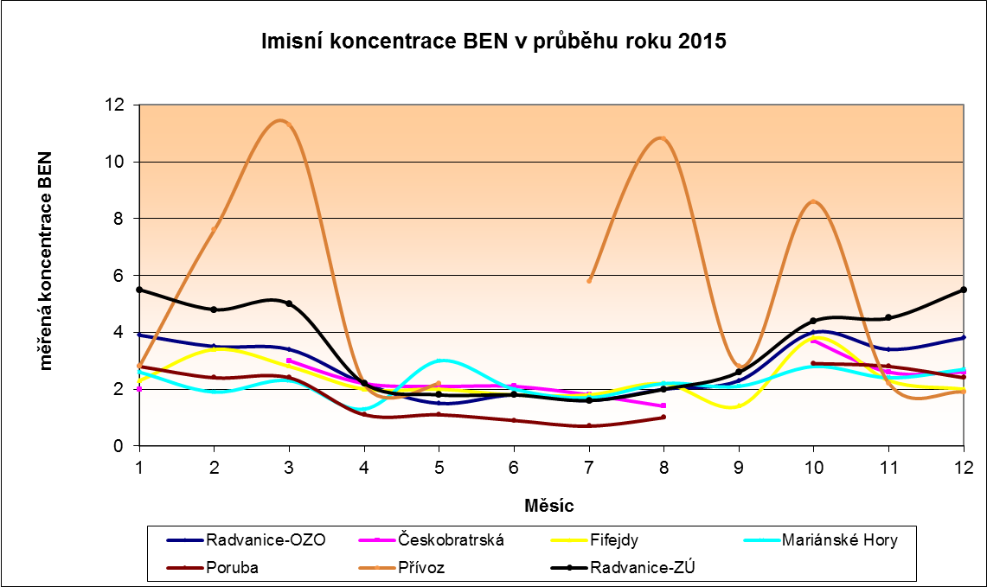

Imisní koncentrace benzenu – rozložení koncentrací
Obrázek 28 - Rozložení průměrné roční imisní koncentrace benzenu v ČR v roce 2015
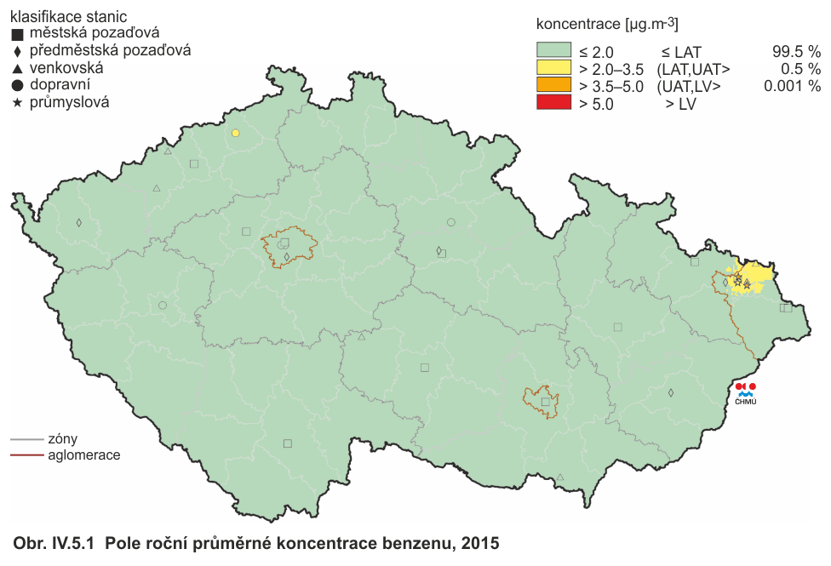
zdroj: www.chmi.cz

Imisní situace z pohledu olova v MSK

Měřené hodnoty ročních koncentrací
Následující tabulka uvádí stanice imisního monitoringu na území MSK, na kterých se provádělo měření a vyhodnocování ročních imisních koncentrací olova v roce 2015. V tabulce jsou uvedeny tyto veličiny (sloupce):
- Označení stanice (kód měřicího programu)
- Poloha stanice
- Okres, ve kterém se stanice nachází
- Hodnota naměřené průměrné roční koncentrace olova
Stanice v tabulce jsou seřazeny od nejvyšší měřené roční koncentrace po nejnižší.
Tabulka 44 – Měřené roční koncentrace olova na území MSK v roce 2015
Kód MP | Lokalita | Okres | roční koncentrace  [ng/m³]
TORE0 | Ostrava - Radvanice | Ostrava - město | 61,1
TOMH0 | Ostrava - Mariánské Hory | Ostrava - město | 39
TORO0 | Ostrava - Radvanice OZO | Ostrava - město | 25,8
TCTN0 | Český Těšín | Karviná | 23,4
TOPR0 | Ostrava - Přívoz | Ostrava - město | 21,9
TOPR5 | Ostrava - Přívoz | Ostrava - město | 20,5
TKAO0 | Karviná - ZÚ | Karviná | 19,9
TOPO0 | Ostrava - Poruba | Ostrava - město | 11,7
TOPO5 | Ostrava - Poruba | Ostrava - město | 10
TMUJO | Mosty u Jablunkova | Frýdek - Místek | 8,5
TBNB0 | Budišov nad Budišovkou | Opava | 7,4
TCER0 | Červená hora | Opava | 5,3
TBKR0 | Bílý Kříž | Frýdek - Místek | 4,8

Z výše uvedené tabulky je zřejmé, že měření ročních koncentrací v roce 2015 bylo na území MSK prováděno v celkově 13 měřicích programech imisního monitoringu. Hodnota imisního limitu pro roční koncentrace olova (0,5 µg/m³) nebyla překročena v žádném z nich.

Imisní koncentrace olova v průběhu roku 2015
Je zřejmé, že v průběhu roku koncentrace olova značně kolísají v závislosti zejména na ročním období, aktuální produkci emisí a také rozptylových podmínkách. V následujících grafických vyobrazeních je provedeno znázornění tohoto kolísavého trendu imisních koncentrací olova v průběhu roku 2015. Je provedeno vyobrazení pro jednotlivé okresy (některé jsou sloučeny do jednoho grafu), což odpovídá výše uvedené tabulce.
Grafy jsou konstruovány tak, že z měřených denních koncentrací olova v průběhu roku jsou stanoveny měsíční průměrné hodnoty. Jedná se tedy o průměr z denních koncentrací v daném měsíci. Na časovou osu pak byly vyneseny jednotlivé měsíce. Výsledkem je možnost pozorování trendu imisních koncentrací v průběhu roku 2015.
Obrázek 29 Roční chod imisních koncentrací olova v roce 2015 [ng/m³]
Okresy Frýdek-Místek, Karviná, Opava
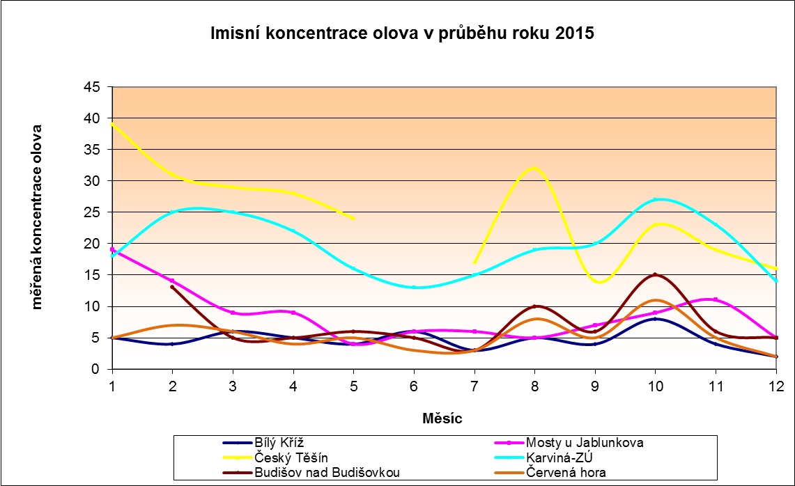
Obrázek 30 Roční chod imisních koncentrací olova v roce 2015 [ng/m³]
Okres Ostrava-město
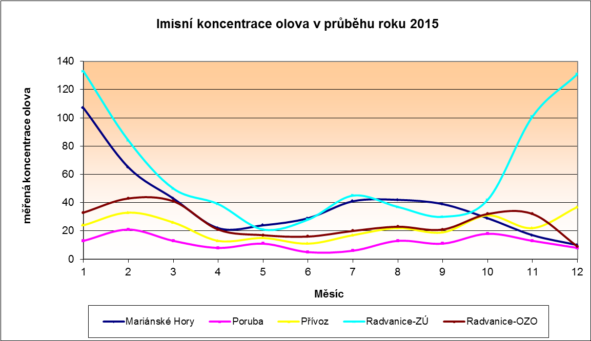

Imisní situace z pohledu arsenu v MSK

Měřené hodnoty ročních koncentrací
Následující tabulka uvádí stanice imisního monitoringu na území MSK, na kterých se provádělo měření a vyhodnocování ročních imisních koncentrací arsenu v roce 2015. V tabulce jsou uvedeny tyto veličiny (sloupce):
- Označení stanice (kód měřicího programu)
- Poloha stanice
- Okres, ve kterém se stanice nachází
- Hodnota naměřené průměrné roční koncentrace arsenu
Stanice v tabulce jsou seřazeny od nejvyšší měřené roční koncentrace po nejnižší.
Tabulka 45 – Měřené roční koncentrace arsenu na území MSK v roce 2015
Kód MP | Lokalita | Okres | roční koncentrace  [ng/m³]
TOPR0 | Ostrava - Přívoz | Ostrava - město | 3,1
TOPR5 | Ostrava - Přívoz | Ostrava - město | 3,0
TCTN0 | Český Těšín | Karviná | 2,4
TORE0 | Ostrava - Radvanice | Ostrava - město | 2,2
TOMH0 | Ostrava - Mariánské Hory | Ostrava - město | 2,2
TMUJO | Mosty u Jablunkova | Frýdek - Místek | 2,0
TORO0 | Ostrava - Radvanice OZO | Ostrava - město | 2,0
TOPO0 | Ostrava - Poruba | Ostrava - město | 1,9
TKAO0 | Karviná - ZÚ | Karviná | 1,8
TBKR0 | Bílý Kříž | Frýdek - Místek | 1,8
TOPO5 | Ostrava - Poruba | Ostrava - město | 1,7
TBNB0 | Budišov nad Budišovkou | Opava | 1,7
TCER0 | Červená hora | Opava | 1,0

Z výše uvedené tabulky je zřejmé, že měření ročních koncentrací v roce 2015 bylo na území MSK prováděno v celkově 13 měřicích programech imisního monitoringu. Hodnota imisního limitu pro roční koncentrace arsenu (6 ng/m³) nebyla překročena v žádném z nich.

Imisní koncentrace arsenu v průběhu roku 2015
Je zřejmé, že v průběhu roku koncentrace arsenu značně kolísají v závislosti zejména na ročním období, aktuální produkci emisí a také rozptylových podmínkách. V následujících grafických vyobrazeních je provedeno znázornění tohoto kolísavého trendu imisních koncentrací arsenu v průběhu roku 2015. Vyobrazení odpovídá stejnému principu jako v předchozích kapitolách.
Obrázek 31 Roční chod imisních koncentrací arsenu v roce 2015 [ng/m³]
Okresy Frýdek-Místek, Karviná, Opava
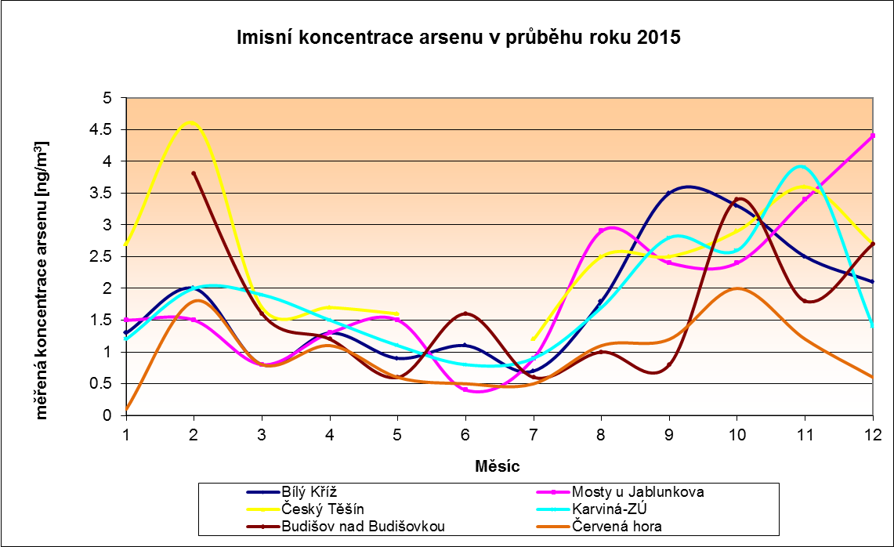

Obrázek 32 Roční chod imisních koncentrací arsenu v roce 2015 [ng/m³]
Okres Ostrava-město
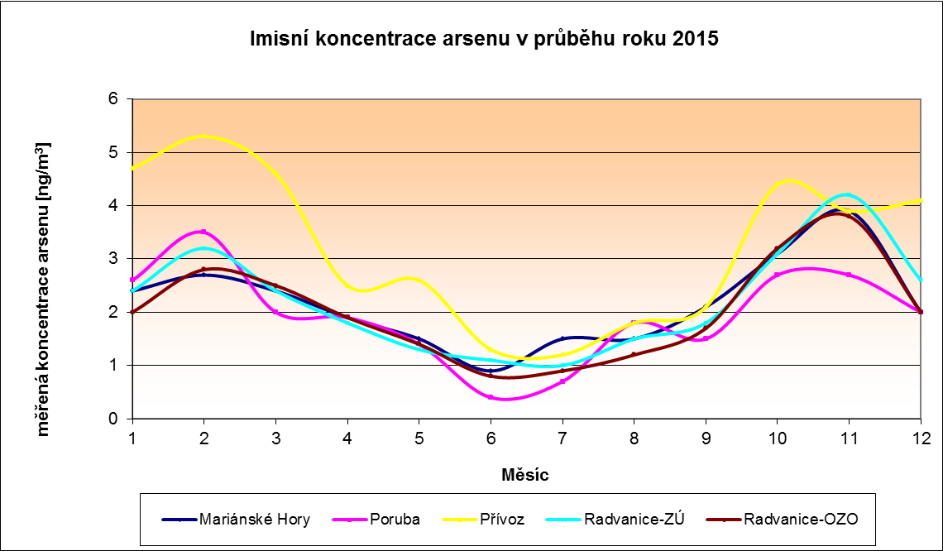

Imisní situace z pohledu kadmia v MSK

Měřené hodnoty ročních koncentrací
Následující tabulka uvádí stanice imisního monitoringu na území MSK, na kterých se provádělo měření a vyhodnocování ročních imisních koncentrací kadmia v roce 2015. V tabulce jsou uvedeny tyto veličiny (sloupce):
- Označení stanice (kód měřicího programu)
- Poloha stanice
- Okres, ve kterém se stanice nachází
- Hodnota naměřené průměrné roční koncentrace kadmia
Stanice v tabulce jsou seřazeny od nejvyšší měřené roční koncentrace po nejnižší.
Tabulka 46 – Měřené roční koncentrace kadmia na území MSK v roce 2015
Kód MP | Lokalita | Okres | roční koncentrace  [ng/m³]
TORE0 | Ostrava - Radvanice | Ostrava - město | 1,9
TOMH0 | Ostrava - Mariánské Hory | Ostrava - město | 0,8
TORO0 | Ostrava - Radvanice OZO | Ostrava - město | 0,6
TCTN0 | Český Těšín | Karviná | 0,6
TOPR0 | Ostrava - Přívoz | Ostrava - město | 0,5
TOPR5 | Ostrava - Přívoz | Ostrava - město | 0,5
TOPO0 | Ostrava - Poruba | Ostrava - město | 0,4
TKAO0 | Karviná - ZÚ | Karviná | 0,4
TMUJO | Mosty u Jablunkova | Frýdek - Místek | 0,3
TOPO5 | Ostrava - Poruba | Ostrava - město | 0,3
TBNB0 | Budišov nad Budišovkou | Opava | 0,3
TCER0 | Červená hora | Opava | 0,2
TBKR0 | Bílý Kříž | Frýdek - Místek | 0,1

Z výše uvedené tabulky je zřejmé, že měření ročních koncentrací v roce 2015 bylo na území MSK prováděno v celkově 13 měřicích programech imisního monitoringu. Hodnota imisního limitu pro roční koncentrace kadmia (5 ng/m³) nebyla překročena v žádném z nich.

Imisní koncentrace kadmia v průběhu roku 2015
Je zřejmé, že v průběhu roku koncentrace kadmia značně kolísají v závislosti zejména na ročním období, aktuální produkci emisí a také rozptylových podmínkách. V následujících grafických vyobrazeních je provedeno znázornění tohoto kolísavého trendu imisních koncentrací kadmia v průběhu roku 2015. Vyobrazení odpovídá stejnému principu jako v předchozích kapitolách.
Obrázek 33 Roční chod imisních koncentrací kadmia v roce 2015 [ng/m³]
Okresy Frýdek-Místek, Karviná, Opava
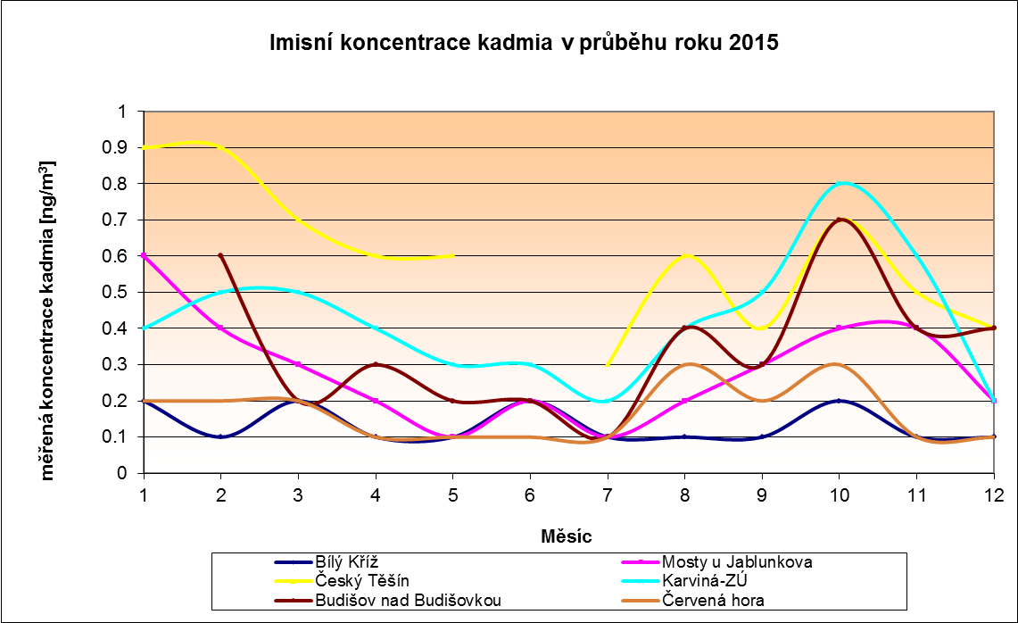

Obrázek 34 Roční chod imisních koncentrací kadmia v roce 2015 [ng/m³]
Okres Ostrava-město
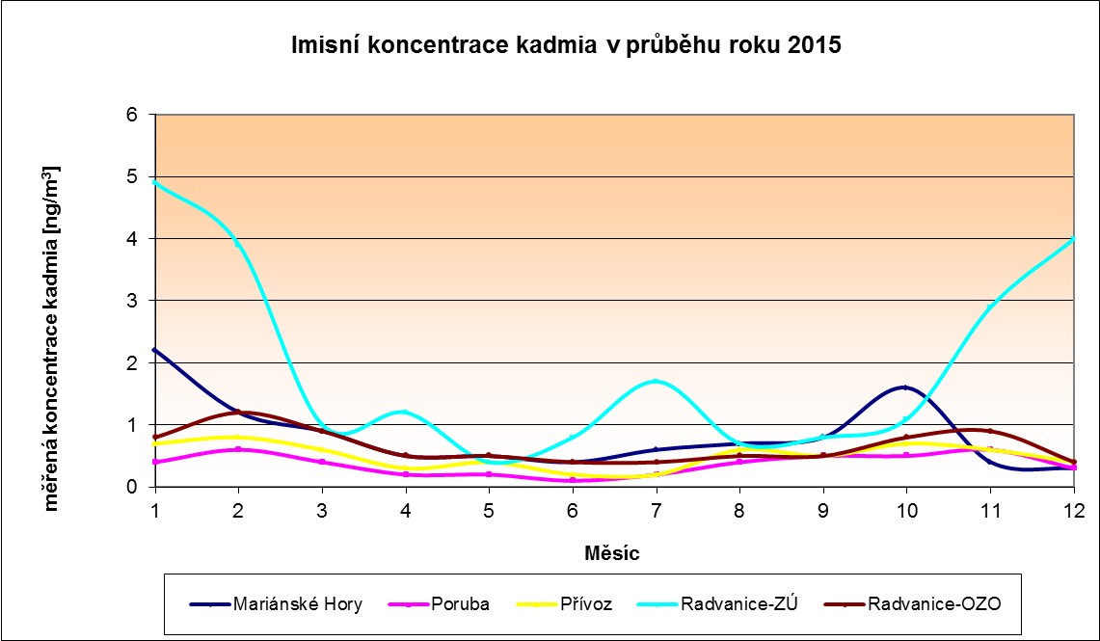

Imisní situace z pohledu niklu v MSK

Měřené hodnoty ročních koncentrací
Následující tabulka uvádí stanice imisního monitoringu na území MSK, na kterých se provádělo měření a vyhodnocování ročních imisních koncentrací niklu v roce 2015. V tabulce jsou uvedeny tyto veličiny (sloupce):
- Označení stanice (kód měřicího programu)
- Poloha stanice
- Okres, ve kterém se stanice nachází
- Hodnota naměřené průměrné roční koncentrace niklu
Stanice v tabulce jsou seřazeny od nejvyšší měřené roční koncentrace po nejnižší.
Tabulka 47 – Měřené roční koncentrace niklu na území MSK v roce 2015
Kód MP | Lokalita | Okres | roční koncentrace  [ng/m³]
TOMH0 | Ostrava - Mariánské Hory | Ostrava - město | 2,6
TOPR0 | Ostrava - Přívoz | Ostrava - město | 2,2
TORE0 | Ostrava - Radvanice | Ostrava - město | 1,9
TORO0 | Ostrava - Radvanice OZO | Ostrava - město | 1,8
TKAO0 | Karviná - ZÚ | Karviná | 1,5
TCTN0 | Český Těšín | Karviná | 1,4
TOPR5 | Ostrava - Přívoz | Ostrava - město | 1,4
TOPO0 | Ostrava - Poruba | Ostrava - město | 0,7
TBNB0 | Budišov nad Budišovkou | Opava | 0,5
TMUJO | Mosty u Jablunkova | Frýdek - Místek | 0,5
TOPO5 | Ostrava - Poruba | Ostrava - město | 0,4
TCER0 | Červená hora | Opava | 0,4
TBKR0 | Bílý Kříž | Frýdek - Místek | 0,3

Z výše uvedené tabulky je zřejmé, že měření ročních koncentrací v roce 2015 bylo na území MSK prováděno v celkově 13 měřicích programech imisního monitoringu. Hodnota imisního limitu pro roční koncentrace niklu (20 ng/m³) nebyla překročena v žádném z nich.

Imisní koncentrace niklu v průběhu roku 2015
Je zřejmé, že v průběhu roku koncentrace niklu značně kolísají v závislosti zejména na ročním období, aktuální produkci emisí a také rozptylových podmínkách. V následujících grafických vyobrazeních je provedeno znázornění tohoto kolísavého trendu imisních koncentrací niklu v průběhu roku 2015. Vyobrazení odpovídá stejnému principu jako v předchozích kapitolách.
Obrázek 35 Roční chod imisních koncentrací niklu v roce 2015 [ng/m³]
Okresy Frýdek-Místek, Karviná, Opava
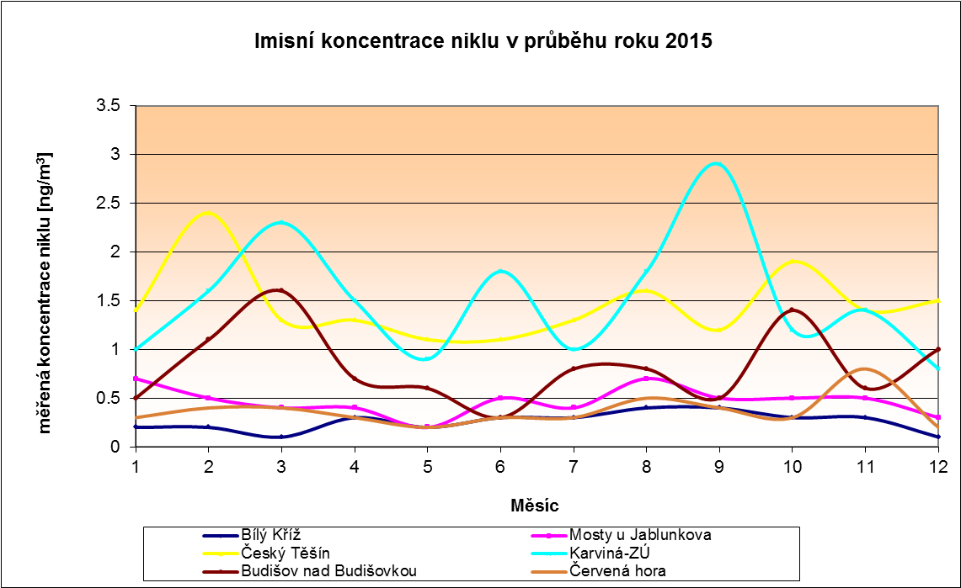

Obrázek 36 Roční chod imisních koncentrací niklu v roce 2015 [ng/m³]
Okres Ostrava-město
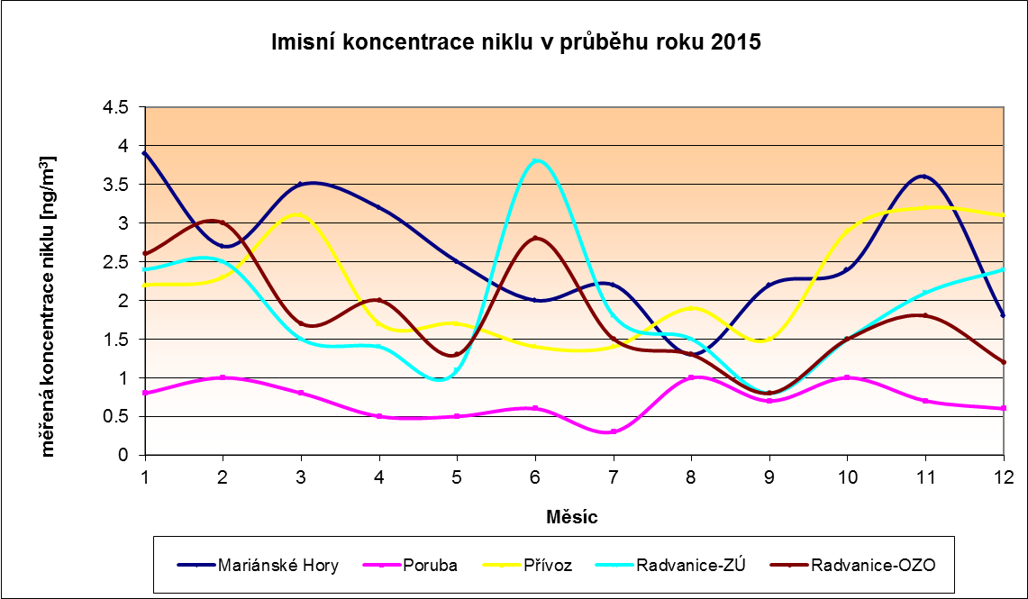

Imisní situace z pohledu benzo(a)pyrenu v MSK

Měřené hodnoty ročních koncentrací
Následující tabulka uvádí stanice imisního monitoringu na území MSK, na kterých se provádělo měření a vyhodnocování ročních imisních koncentrací benzo(a)pyrenu v roce 2015. V tabulce jsou uvedeny tyto veličiny (sloupce):
- Označení stanice (kód měřicího programu)
- Poloha stanice
- Okres, ve kterém se stanice nachází
- Hodnota naměřené průměrné roční koncentrace benzo(a)pyrenu
Pokud je na stanici překročen imisní limit (1 ng/m³), je jeho hodnota vyznačena v tabulce červeně. Celý řádek stanice, na které dochází k překračování imisního limitu pro roční koncentrace benzo(a)pyrenu je pak vyznačen oranžovým podbarvením. Stanice v tabulce jsou seřazeny od nejvyšší měřené roční koncentrace po nejnižší.
Tabulka 48 – Měřené roční koncentrace benzo(a)pyrenu na území MSK v roce 2015
Kód MP | Lokalita | Okres | roční koncentrace  [ng/m³]
TOREP | Ostrava - Radvanice ZÚ | Ostrava - město | 7.8
TOROP | Ostrava - Radvanice OZO | Ostrava - město | 4.9
TOPRP | Ostrava - Přívoz | Ostrava - město | 3.6
TCTNP | Český Těšín | Karviná | 3.5
TKAOP | Karviná - ZÚ | Karviná | 3.5
TOPOP | Ostrava - Poruba | Ostrava - město | 2.6
TMUJP | Mosty u Jablunkova | Frýdek - Místek | 2.1
TOMHP | Ostrava - Mariánské Hory | Ostrava - město | 2
TBNBP | Budišov nad Budišovkou | Opava | 2

Z výše uvedené tabulky je zřejmé, že měření ročních koncentrací v roce 2015 bylo na území MSK prováděno celkově na 9 stanicích imisního monitoringu. Hodnota imisního limitu pro roční koncentrace benzo(a)pyrenu (1 ng/m³) byla překročena na všech stanicích.

Imisní konc. benzo(a)pyrenu v průběhu roku 2015
Je zřejmé, že v průběhu roku koncentrace benzo(a)pyrenu značně kolísají v závislosti zejména na ročním období, aktuální produkci emisí a také rozptylových podmínkách. V následujících grafických vyobrazeních je provedeno znázornění tohoto kolísavého trendu imisních koncentrací benzo(a)pyrenu v průběhu roku 2015. Vyobrazení odpovídá stejnému principu jako v předchozích kapitolách.

Obrázek 37 Roční chod imisních koncentrací benzo(a)pyrenu v roce 2015 [ng/m³]
Okresy Frýdek-Místek, Karviná, Opava
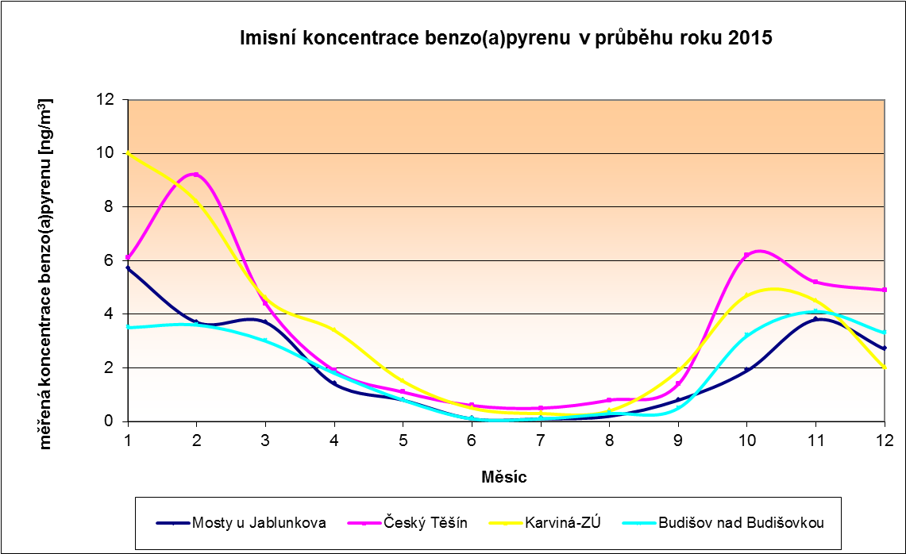

Obrázek 38 Roční chod imisních koncentrací benzo(a)pyrenu v roce 2015 [ng/m³]
Okres Ostrava-město
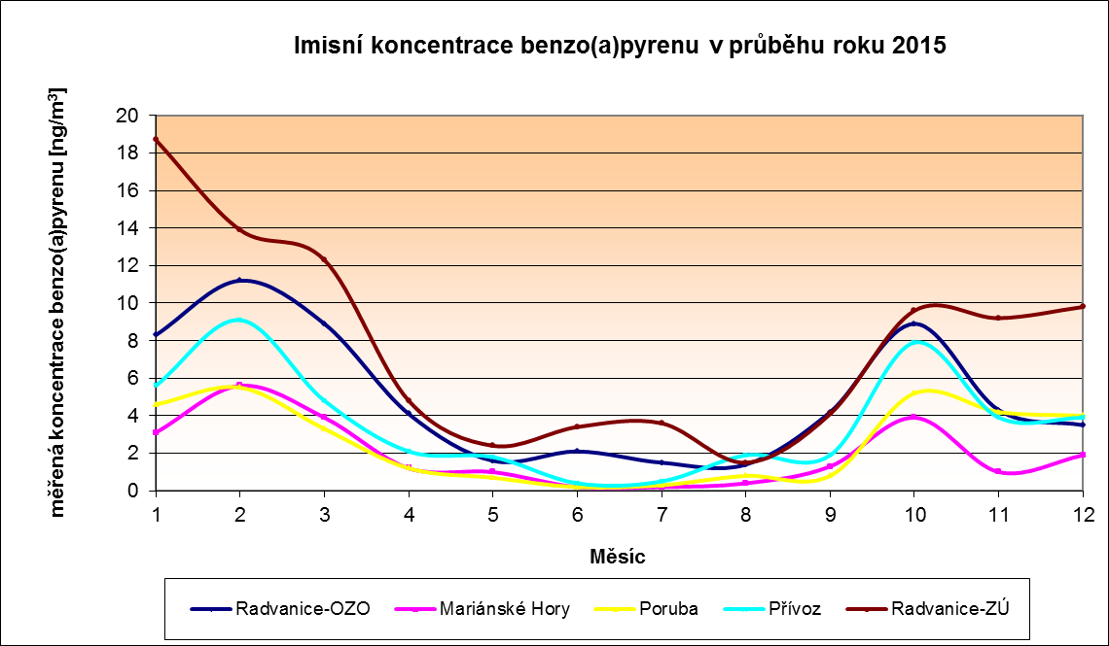

Imisní konc. benzo(a)pyrenu – rozložení koncentrací
Obrázek 39 - Pole roční průměrné koncentrace benzo(a)pyrenu v ovzduší v roce 2015
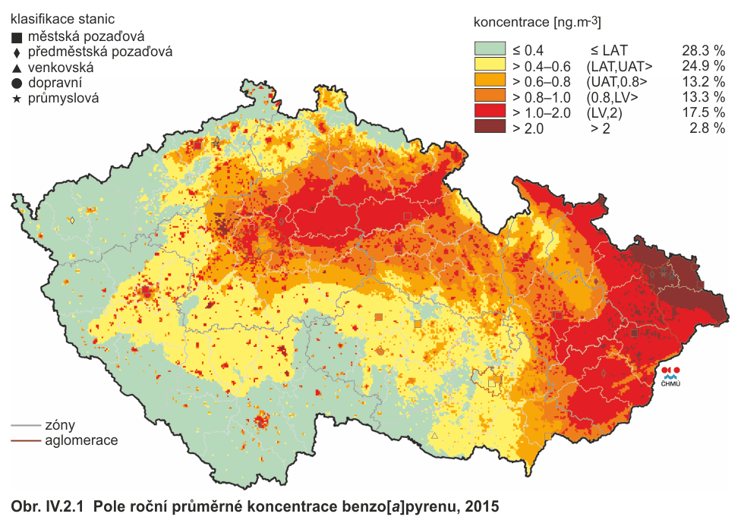
zdroj: www.chmi.cz

Vyhodnocení oblastí s překročením imisního limitu
Zákon č.201/2012 Sb. o ochraně ovzduší stanovuje imisní limity pro vybrané znečišťující látky bez dalšího rozlišení na imisní a cílové imisní limity. Pro rok 2015 jsou tak vymezeny oblasti s překročením imisních limitů pro všechny znečišťující látky, které jsou sledovány z hlediska ochrany lidského zdraví.
Následující kapitoly uvádí grafické vyjádření změn plochy oblastí se zhoršenou kvalitou ovzduší mezi roky 2014 a 2015 u těch škodlivin, u kterých docházelo v roce 2015 k překračování imisního limitu.

Meziroční změna OZKO - PM₁₀ – denní koncentrace
Obrázek 40 - Oblasti s překročením imisního limitu pro denní koncentrace PM₁₀ - rok 2014
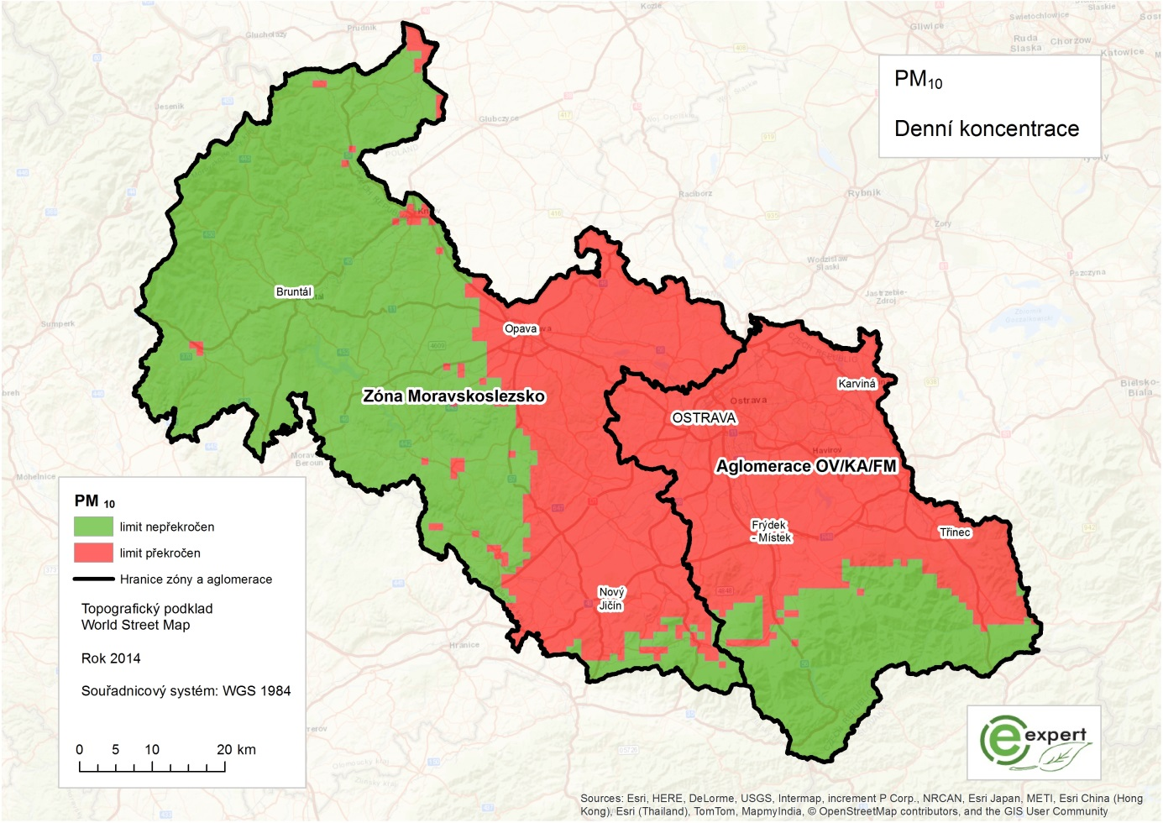
Obrázek 41 - Oblasti s překročením imisního limitu pro denní koncentrace PM₁₀ - rok 2015
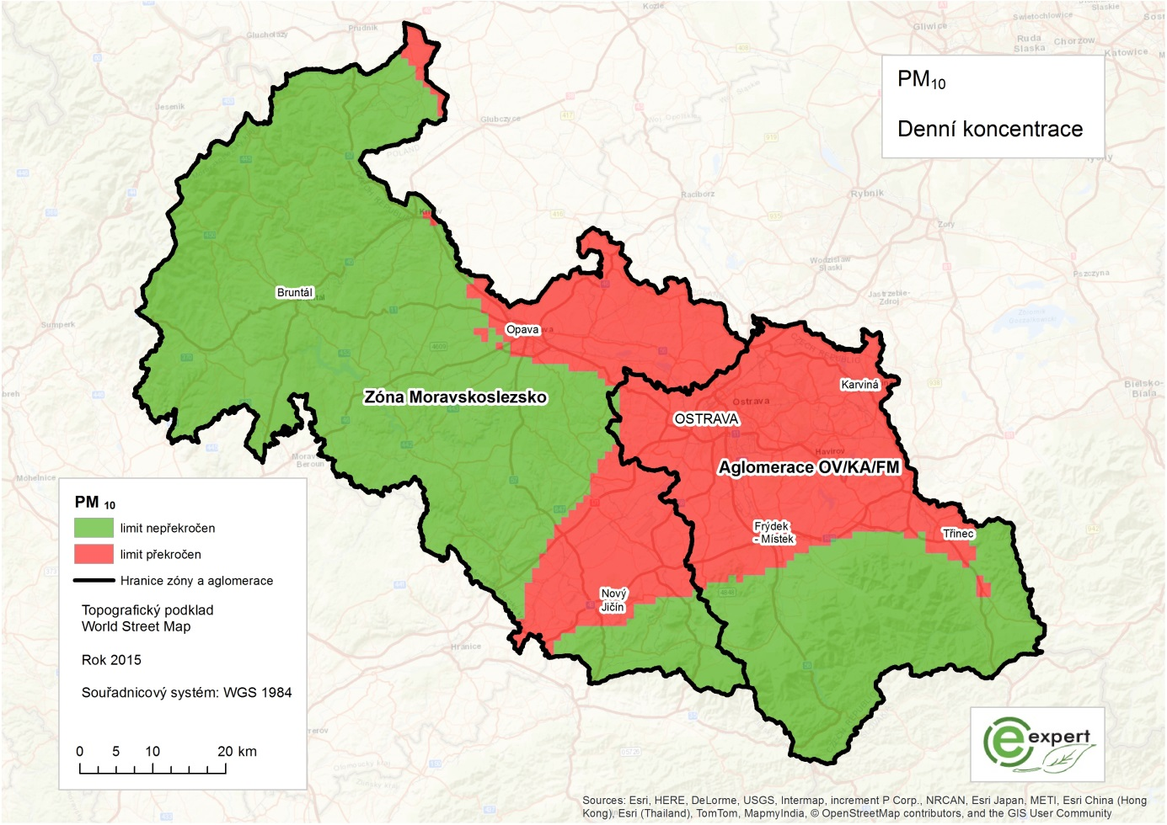

Meziroční změna OZKO - PM₁₀ – roční koncentrace
Obrázek 42 - Oblasti s překročením imisního limitu pro roční koncentrace PM₁₀ - rok 2014
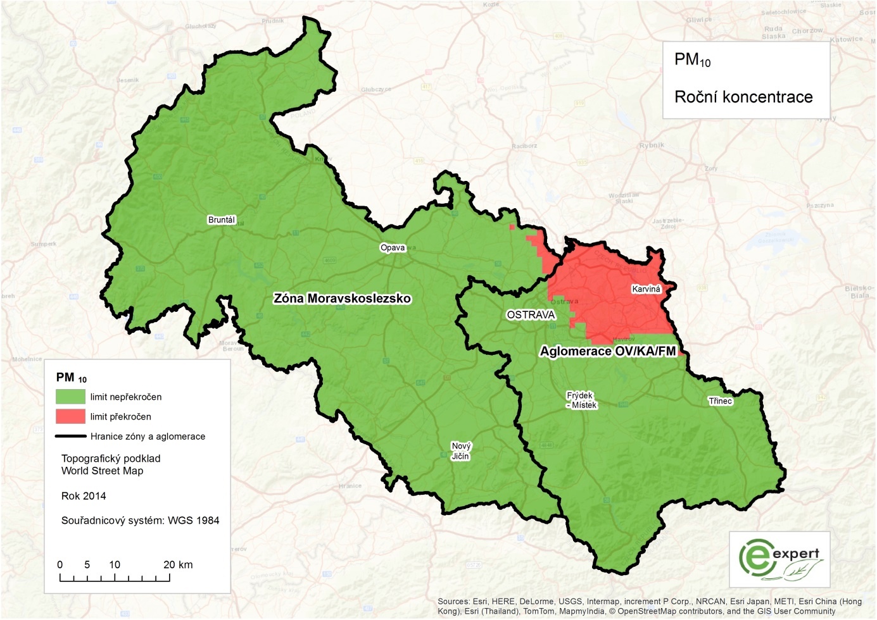
Obrázek 43 - Oblasti s překročením imisního limitu pro roční koncentrace PM₁₀ - rok 2015
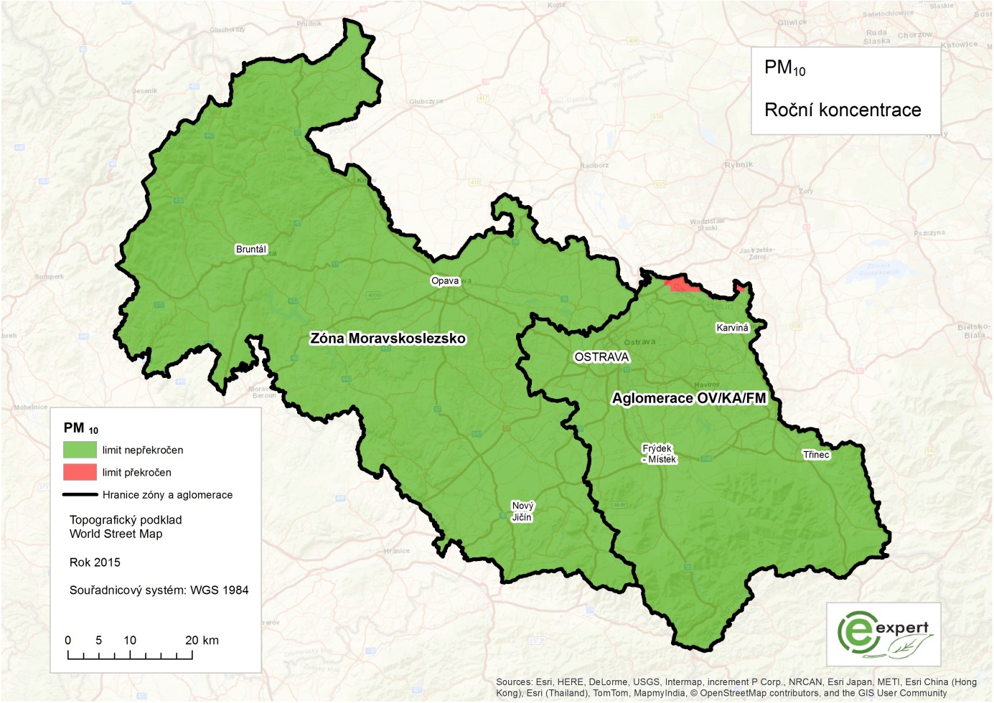

Meziroční změna OZKO - PM_{2,5} – roční koncentrace
Obrázek 44 - Oblasti s překročením imisního limitu pro roční koncentrace PM_{2,5} - rok 2014
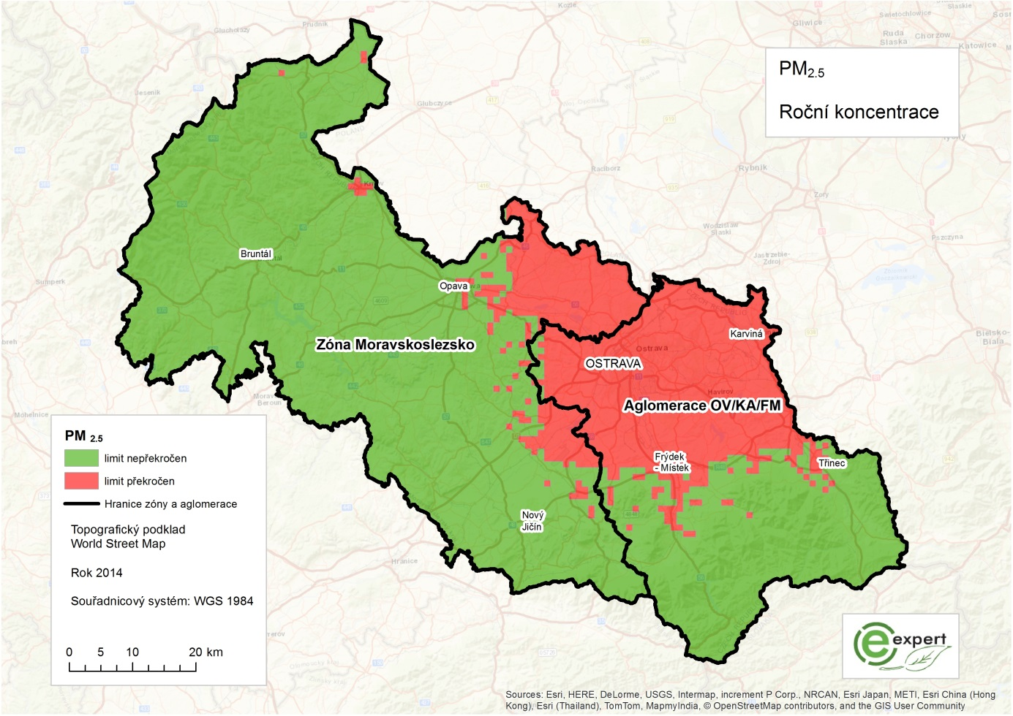
Obrázek 45 - Oblasti s překročením imisního limitu pro roční koncentrace PM_{2,5} - rok 2015
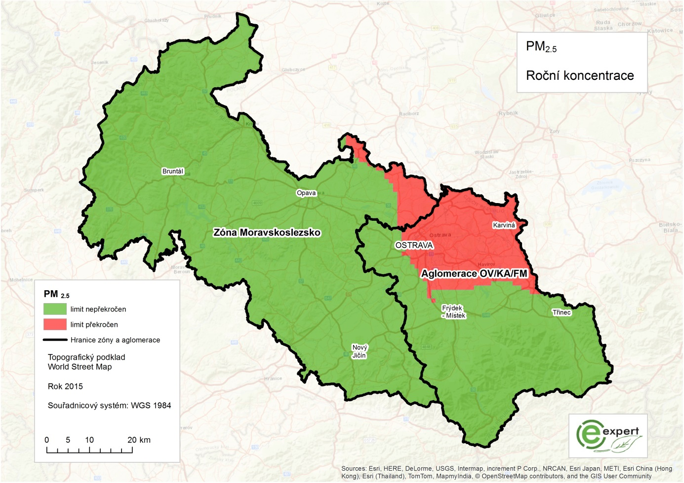

Meziroční změna OZKO – Benzo(a)pyren – roční konc.
Obrázek 46 - Oblasti s překročením imisního limitu pro roční koncentrace B(a)P - rok 2014
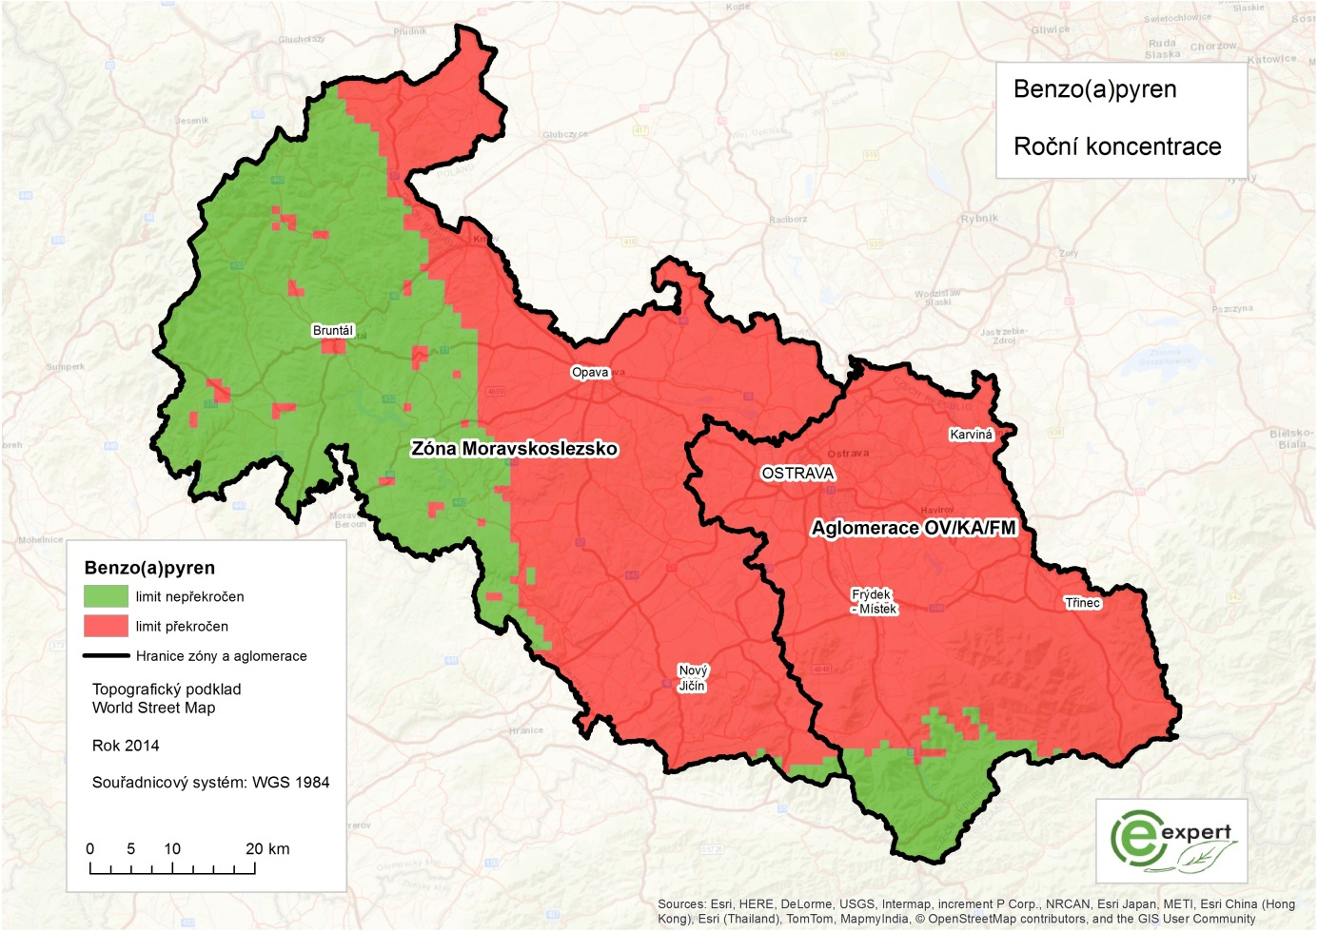
Obrázek 47 - Oblasti s překročením imisního limitu pro roční koncentrace B(a)P - rok 2015
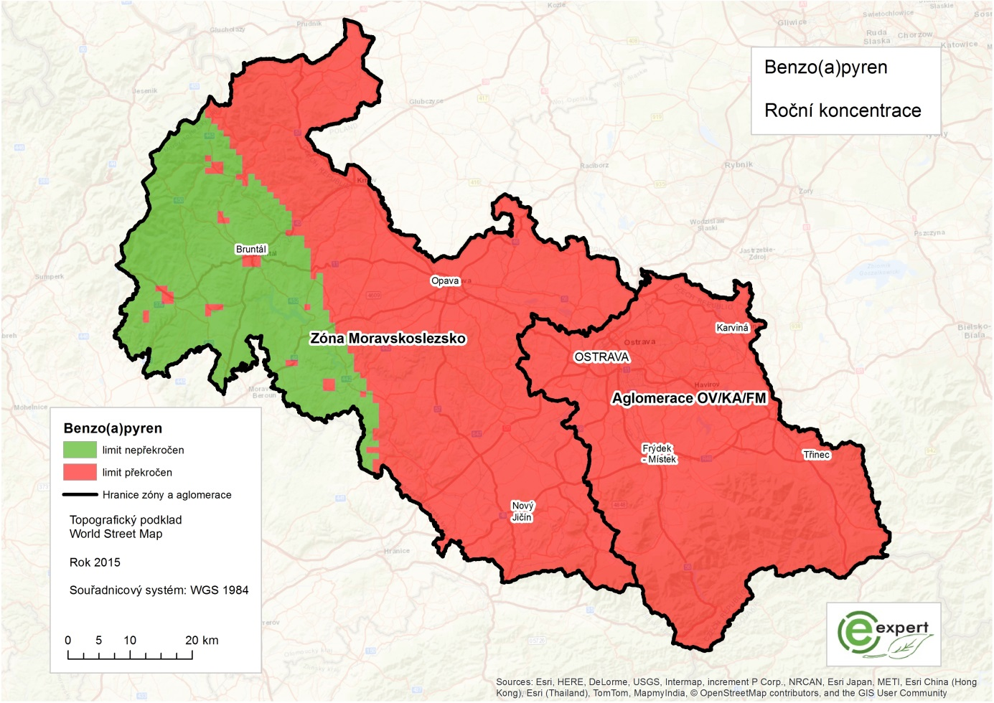

Meziroční změna OZKO – Ozon - max. denní 8h průměr
Obrázek 48 - Oblasti s překročením imisního limitu pro max. denní konc. Ozonu - rok 2014
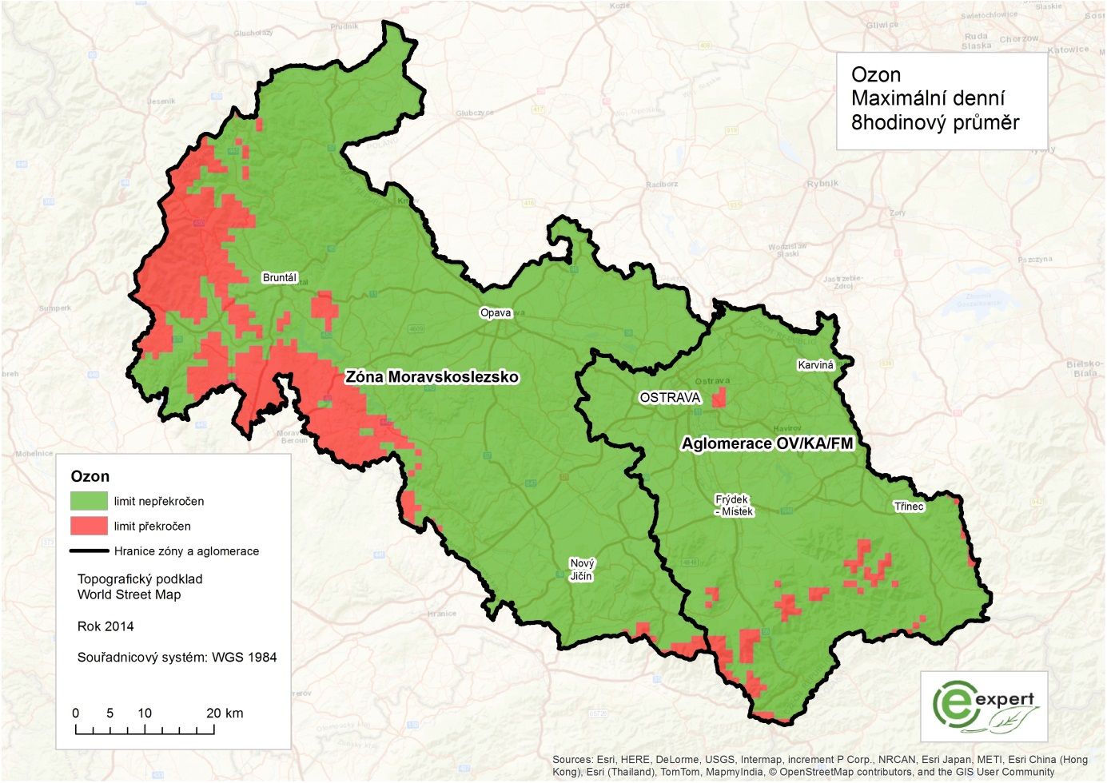
Obrázek 49 - Oblasti s překročením imisního limitu pro max. denní konc. Ozonu - rok 2015
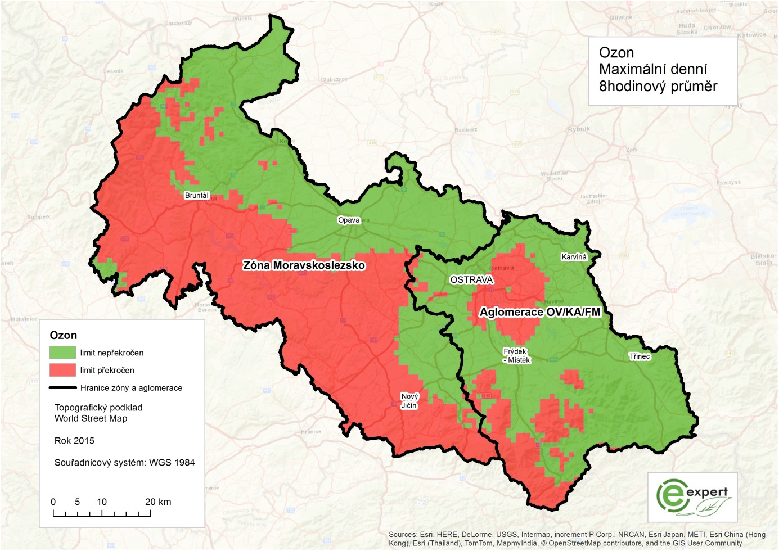

Následující tabulka uvádí shrnutí oblastí s překročením imisních limitů pro sledované škodliviny v porovnání let 2014 a 2015. V posledním řádku tabulky je uveden vždy rozdíl 2015 – 2014, který představuje absolutní meziroční změnu plochy s překročením imisního limitu dané škodliviny ve sledovaném území. Jsou přitom vyhodnocovány změny v MSK jako celku a následně v zóně Moravskoslezsko a také v aglomeraci OV/KI/FM. Snížení plochy je vyznačeno zeleně, zvýšení plochy je vyznačeno červeně.
Tabulka 49 – Absolutní meziroční změna plochy s překročením imisních limitů
Škodlivina – typ koncentrace | ROK | Moravskoslezský kraj | Zóna Moravskoslezsko | Aglomerace OV/KI/FM
 |  | km² | km² | km²
PM₁₀ – roční koncentrace | 2014 | 325.5 | 24.4 | 301.2
 | 2015 | 14.5 | 0.0 | 14.5
 | 2015 - 2014 | -311.0 | -24.4 | -286.7
PM₁₀ – denní koncentrace | 2014 | 2583.6 | 1270.0 | 1313.5
 | 2015 | 1879.1 | 855.9 | 1023.2
 | 2015 - 2014 | -704.5 | -414.1 | -290.3
PM_{2,5} – roční koncentrace | 2014 | 1372.3 | 421.4 | 950.9
 | 2015 | 668.1 | 103.0 | 565.2
 | 2015 - 2014 | -704.2 | -318.5 | -385.8
Benzo(a)pyren - roční koncentrace | 2014 | 3705.5 | 2024.6 | 1680.9
 | 2015 | 4356.3 | 2460.1 | 1896.2
 | 2015 - 2014 | 650.8 | 435.5 | 215.3
Benzen – roční koncentrace | 2014 | 0.0 | 0.0 | 0.0
 | 2015 | 0.0 | 0.0 | 0.0
 | 2015 - 2014 | 0.0 | 0.0 | 0.0
Arsen – roční koncentrace | 2014 | 0.0 | 0.0 | 0.0
 | 2015 | 0.0 | 0.0 | 0.0
 | 2015 - 2014 | 0.0 | 0.0 | 0.0
NO₂ – roční koncentrace | 2014 | 0.0 | 0.0 | 0.0
 | 2015 | 0.0 | 0.0 | 0.0
 | 2015 - 2014 | 0.0 | 0.0 | 0.0
Ozón – maximální denní osmihodinový průměr | 2014 | 707.2 | 608.0 | 99.2
 | 2015 | 2559.6 | 2042.7 | 516.9
 | 2015 - 2014 | 1852.4 | 1434.7 | 417.7

Následující tabulka uvádí shrnutí oblastí s překročením imisních limitů pro sledované škodliviny v porovnání let 2014 a 2015. V posledním řádku tabulky je uveden vždy rozdíl 2015 – 2014, který představuje relativní meziroční změnu plochy s překročením imisního limitu dané škodliviny ve sledovaném území. Jsou přitom vyhodnocovány změny v MSK jako celku a následně v zóně Moravskoslezsko a také v aglomeraci OV/KI/FM. Snížení plochy je vyznačeno zeleně, zvýšení plochy je vyznačeno červeně.
Tabulka 50 – Relativní meziroční změna plochy s překročením imisních limitů
Škodlivina – typ koncentrace | ROK | Moravskoslezský kraj | Zóna Moravskoslezsko | Aglomerace OV/KI/FM
 |  | % plochy | % plochy | % plochy
PM₁₀ – roční koncentrace | 2014 | 6.0 | 0.7 | 15.88
 | 2015 | 0.3 | 0.0 | 0.77
 | 2015 - 2014 | -5.7 | -0.7 | -15.1
PM₁₀ – denní koncentrace | 2014 | 47.6 | 36.0 | 69.27
 | 2015 | 34.6 | 24.2 | 53.96
 | 2015 - 2014 | -13.0 | -11.7 | -15.3
PM_{2,5} – roční koncentrace | 2014 | 25.3 | 11.9 | 50.15
 | 2015 | 12.3 | 2.9 | 29.81
 | 2015 - 2014 | -13.0 | -9.0 | -20.3
Benzo(a)pyren - roční koncentrace | 2014 | 68.3 | 57.34 | 88.65
 | 2015 | 80.3 | 69.7 | 100.00
 | 2015 - 2014 | 12.0 | 12.3 | 11.4
Benzen – roční koncentrace | 2014 | 0.0 | 0.0 | 0.00
 | 2015 | 0.0 | 0.0 | 0.00
 | 2015 - 2014 | 0.0 | 0.0 | 0.0
Arsen – roční koncentrace | 2014 | 0.0 | 0.0 | 0.00
 | 2015 | 0.0 | 0.0 | 0.00
 | 2015 - 2014 | 0.0 | 0.0 | 0.0
NO₂ – roční koncentrace | 2014 | 0.0 | 0.0 | 0.00
 | 2015 | 0.0 | 0.0 | 0.00
 | 2015 - 2014 | 0.0 | 0.0 | 0.0
Ozón – maximální denní osmihodinový průměr | 2014 | 13.0 | 17.2 | 5.23
 | 2015 | 47.2 | 57.9 | 27.26
 | 2015 - 2014 | 34.1 | 40.6 | 22.0

Z výše uvedených tabulek se dají vyslovit následující závěry:
Prašné částice
Velikost plochy a procento plochy, na kterém jsou překračovány imisní limity pro prašné částice, meziročně pokleslo.
Největší absolutní pokles je viditelný na ploše celého MSK u denních koncentrací PM₁₀, kdy se plocha s překročením imisního limitu meziročně zmenšila o 704,5 km².
Největší relativní pokles je pak možné u prašných částic vypozorovat v aglomeraci OV/KI/FM, kde se plocha s překročeným imisním limitem pro roční koncentrace PM_{2,5} meziročně zmenšila o 20,3%.
Benzo(a)pyren
Velikost plochy a procento plochy, na kterém je překračován imisní limit pro benzo(a)pyren, meziročně narostlo.
Největší absolutní nárůst je viditelný na ploše celého MSK u ročních koncentrací benzo(a)pyrenu, kdy plocha s překročením imisního limitu meziročně narostla o 650,8 km².
Největší relativní nárůst je pak možné u benzo(a)pyrenu vypozorovat v zóně Moravskoslezsko, kde plocha s překročeným imisním limitem pro roční koncentrace benzo(a)pyrenu meziročně narostla o 12,3%.
Rovněž se dá konstatovat, že imisní limit pro roční koncentrace benzo(a)pyrenu byl v roce 2015 překročen na celé ploše aglomerace OV/KI/FM.
Ozón
Velikost plochy a procento plochy, na kterém je překračován imisní limit pro ozon, meziročně narostlo.
Největší absolutní nárůst je viditelný na ploše celého MSK, kdy plocha s překročením imisního limitu meziročně narostla o 1 852,4 km².
Největší relativní nárůst je pak možné u ozónu vypozorovat v zóně Moravskoslezsko, kde plocha s překročeným imisním limitem pro maximální denní osmihodinové koncentrace ozónu meziročně narostla o 40,6%.

Vyhodnocení vývoje ročních imisních koncentrací
Následující odstavce představují vyhodnocení vývoje ročních imisních koncentrací hlavních znečišťujících látek od roku 2002 až do roku 2015. U každé škodliviny je prováděno tabelární a grafické vyhodnocení vývoje těchto ročních koncentrací.
Pro vyhodnocení vývoje imisí za posledních 14 let byla použita dostupná data z měření imisí po celé ploše MSK. Vzhledem k rozvoji monitorovací sítě imisního monitoringu jsou u některých škodlivin vyhodnocení ovlivněna menším počtem lokalit v počátku sledovaného období. Dále je pak vyhodnocení ovlivněno nerovnoměrným rozmístěním stanic imisního monitoringu, kdy jsou sledovány především lokality s předpokládanou vyšší koncentrací znečišťující látky (městské a průmyslové oblasti). Oproti tomu je četnost sledování kvality ovzduší ve venkovských lokalitách minimální.

Vývoj ročních imisních koncentrací PM₁₀
Následující tabulka vyhodnocení vývoje ročních koncentrací PM₁₀ obsahuje tyto vyhodnocovací sloupce:
- Rok, ve kterém je hodnocení provedeno
- Počet stanic, které byly v daném roce do hodnocení zahrnuty
- Hodnota maximální zjištěné roční koncentrace
- Hodnota minimální zjištěné roční koncentrace
- Hodnota průměrné roční koncentrace po zahrnutí všech stanic
Tabulka 51 – Vývoj ročních koncentrací PM₁₀ na území MSK v období 2002 až 2015
ROK | Počet stanic | Maximální hodnota  [µg/m³] | Minimální hodnota  [µg/m³] | Průměrná hodnota  [µg/m³]
2002 | 18 | 71,0 | 28,0 | 45,0
2003 | 21 | 69,5 | 25,8 | 50,7
2004 | 21 | 58,2 | 18,8 | 39,8
2005 | 20 | 62,1 | 25,7 | 48,4
2006 | 21 | 64,1 | 30,8 | 49,3
2007 | 24 | 65,4 | 18,1 | 37,6
2008 | 24 | 51,5 | 16,4 | 36,5
2009 | 26 | 53,2 | 16,3 | 37,6
2010 | 26 | 66,1 | 17,8 | 44,7
2011 | 26 | 52,7 | 19,4 | 38,4
2012 | 22 | 56,7 | 16,6 | 39,7
2013 | 23 | 47,0 | 16,1 | 36,8
2014 | 27 | 48,0 | 16,7 | 35,9
2015 | 27 | 42,2 | 15,5 | 30,2

Následující obrázek představuje grafické vyobrazení výše uvedené tabulky se znázorněním maximálních, minimálních a průměrných ročních hodnot imisních koncentrací PM₁₀.
Obrázek 50 – Zobrazení vývoje ročních koncentrací PM₁₀ v rozmezí let 2002 až 2015
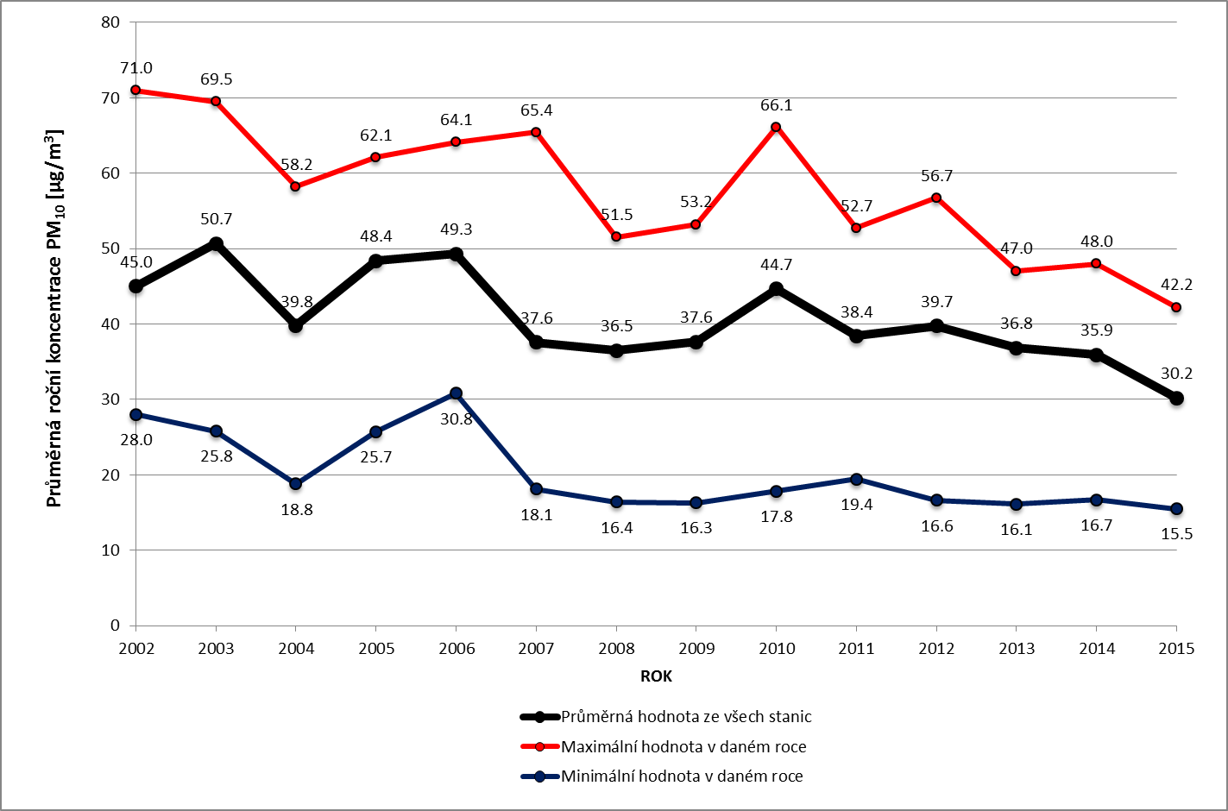

Vývoj ročních imisních koncentrací PM_{2,5}
Následující tabulka vyhodnocení vývoje ročních koncentrací PM_{2,5} obsahuje tyto vyhodnocovací sloupce:
- Rok, ve kterém je hodnocení provedeno
- Počet stanic, které byly v daném roce do hodnocení zahrnuty
- Hodnota maximální zjištěné roční koncentrace
- Hodnota minimální zjištěné roční koncentrace
- Hodnota průměrné roční koncentrace po zahrnutí všech stanic
Poznámka: V letech 2002 a 2003 nebyly imise PM_{2,5} prakticky sledovány, monitoring začal od roku 2004 a postupně se jeho síť rozrostla.

Tabulka 52 – Vývoj ročních koncentrací PM_{2,5} na území MSK v období 2004 až 2015
ROK | Počet stanic | Maximální hodnota  [µg/m³] | Minimální hodnota  [µg/m³] | Průměrná hodnota  [µg/m³]
2004 | 6 | 38,8 | 25,1 | 32,3
2005 | 4 | 45,0 | 34,1 | 40,3
2006 | 4 | 50,4 | 31,4 | 40,2
2007 | 6 | 35,9 | 24,4 | 30,7
2008 | 6 | 38,7 | 25,5 | 32,4
2009 | 7 | 39,0 | 27,3 | 33,7
2010 | 7 | 49,8 | 33,2 | 42,0
2011 | 9 | 40,7 | 20,5 | 32,6
2012 | 9 | 41,6 | 21,1 | 32,7
2013 | 8 | 38,1 | 23,3 | 31,7
2014 | 9 | 36,2 | 19,0 | 29,7
2015 | 9 | 34,6 | 17,0 | 26,6
Obrázek 51 – Zobrazení vývoje ročních koncentrací PM_{2,5} v rozmezí let 2004 až 2015
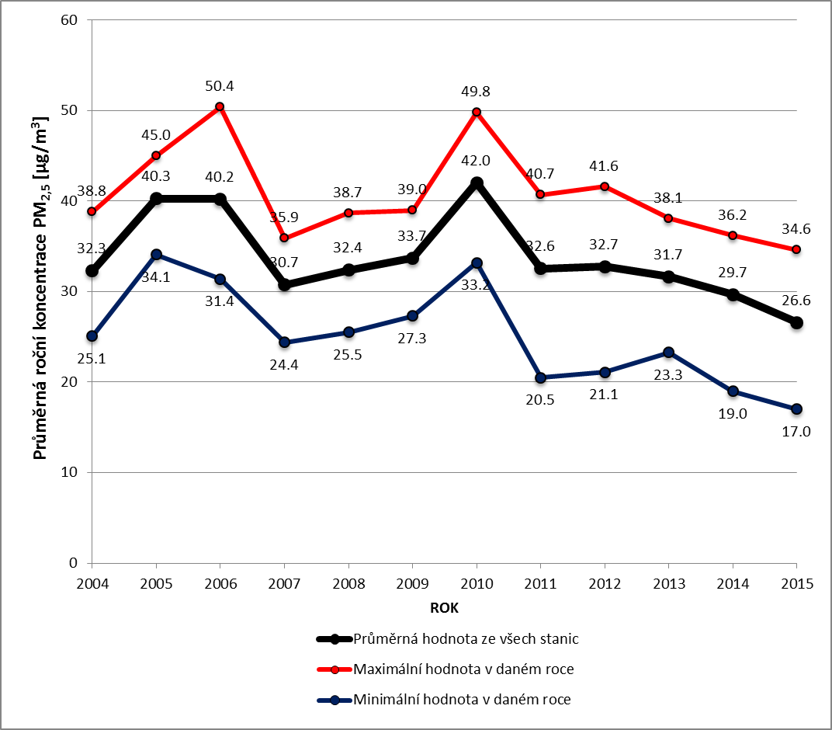

Vývoj ročních imisních koncentrací SO₂
Tabulka 53 – Vývoj ročních koncentrací SO₂ na území MSK v období 2002 až 2015
ROK | Počet stanic | Maximální hodnota  [µg/m³] | Minimální hodnota  [µg/m³] | Průměrná hodnota  [µg/m³]
2002 | 31 | 17,0 | 3,0 | 9,7
2003 | 22 | 22,3 | 3,4 | 12,5
2004 | 22 | 16,1 | 2,9 | 10,0
2005 | 23 | 17,9 | 2,4 | 9,1
2006 | 24 | 18,6 | 2,2 | 9,7
2007 | 24 | 12,9 | 1,5 | 7,5
2008 | 23 | 15,6 | 1,5 | 7,2
2009 | 23 | 13,8 | 1,6 | 7,4
2010 | 21 | 17,0 | 2,2 | 9,6
2011 | 19 | 27,8 | 3,3 | 9,7
2012 | 19 | 13,9 | 3,6 | 10,0
2013 | 13 | 17,5 | 3,5 | 10,6
2014 | 13 | 19,5 | 2,9 | 10,4
2015 | 16 | 20,0 | 3,0 | 9,5

Obrázek 52 – Zobrazení vývoje ročních koncentrací SO₂ v rozmezí let 2002 až 2015
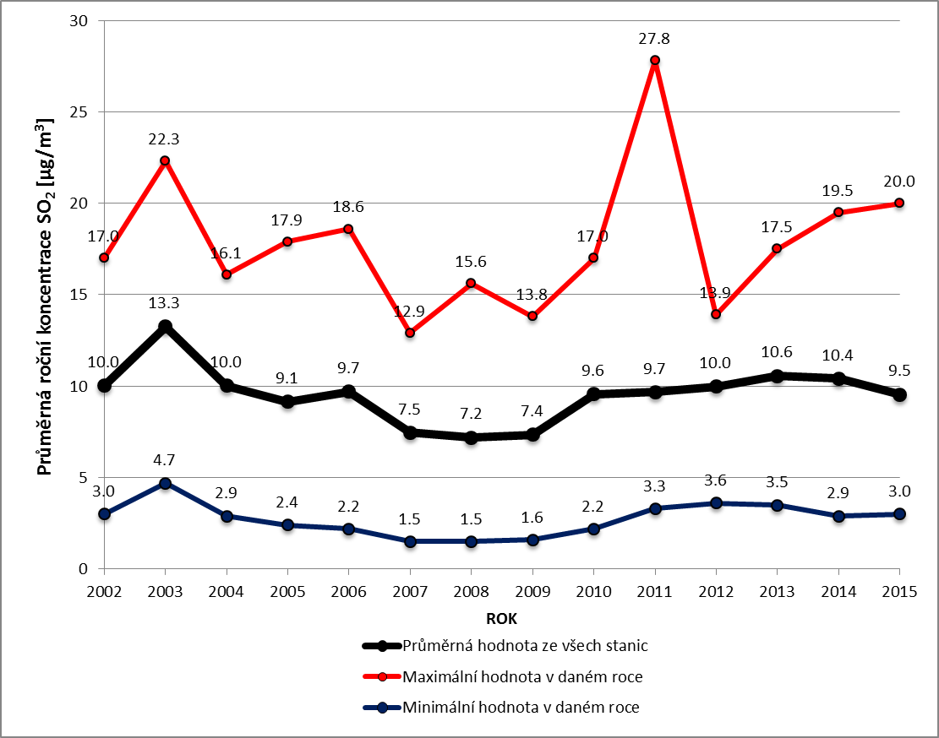

Vývoj ročních imisních koncentrací NO₂
Tabulka 54 – Vývoj ročních koncentrací NO₂ na území MSK v období 2002 až 2015
ROK | Počet stanic | Maximální hodnota  [µg/m³] | Minimální hodnota  [µg/m³] | Průměrná hodnota  [µg/m³]
2002 | 20 | 31,0 | 6,7 | 21,6
2003 | 24 | 31,5 | 6,3 | 21,0
2004 | 24 | 28,9 | 7,3 | 19,7
2005 | 24 | 44,0 | 7,1 | 22,9
2006 | 27 | 46,3 | 6,9 | 23,6
2007 | 27 | 39,5 | 7,2 | 21,1
2008 | 23 | 49,0 | 5,8 | 20,7
2009 | 24 | 46,9 | 6,2 | 20,6
2010 | 23 | 50,9 | 5,8 | 23,2
2011 | 22 | 46,3 | 5,6 | 22,3
2012 | 20 | 43,1 | 6,9 | 22,7
2013 | 19 | 41,4 | 6,8 | 20,4
2014 | 19 | 39,2 | 5,4 | 19,3
2015 | 22 | 39,9 | 5,4 | 18,7

Obrázek 53 – Zobrazení vývoje ročních koncentrací NO₂ v rozmezí let 2002 až 2015
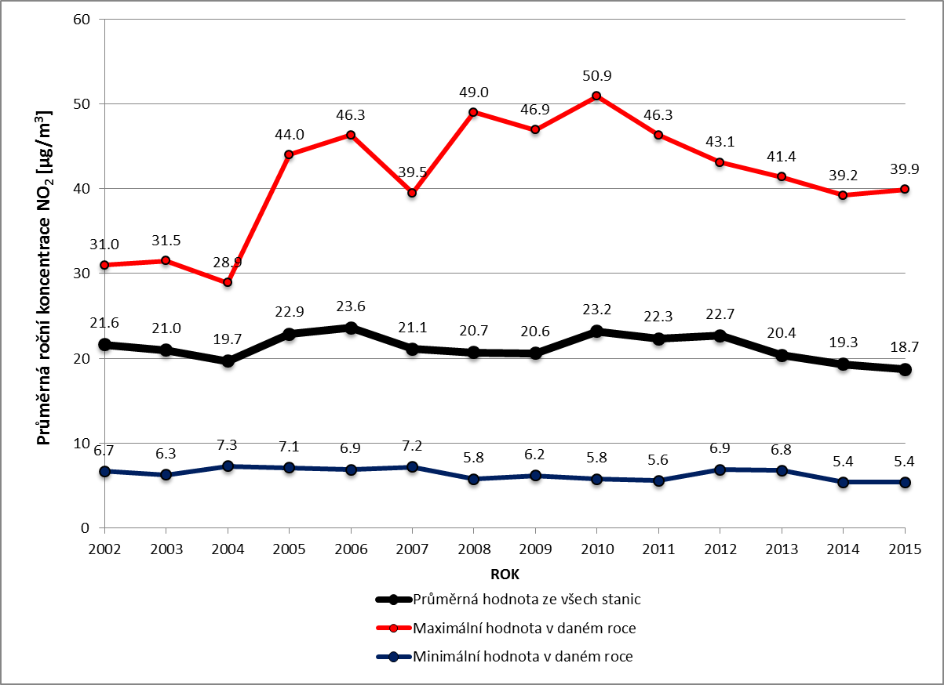

Vývoj ročních imisních koncentrací benzenu
Tabulka 55 – Vývoj ročních koncentrací benzenu na území MSK v období 2002 až 2015
ROK | Počet stanic | Maximální hodnota  [µg/m³] | Minimální hodnota  [µg/m³] | Průměrná hodnota  [µg/m³]
2002 | 2 | 9,6 | 4,3 | 7,0
2003 | 2 | 9,4 | 7,6 | 8,5
2004 | 6 | 7,7 | 1,4 | 3,6
2005 | 6 | 10,4 | 2,0 | 4,8
2006 | 7 | 12,1 | 2,2 | 6,2
2007 | 9 | 8,0 | 2,3 | 4,1
2008 | 5 | 6,7 | 2,2 | 4,0
2009 | 5 | 5,7 | 2,7 | 3,6
2010 | 5 | 6,7 | 2,6 | 4,2
2011 | 7 | 6,8 | 1,9 | 3,9
2012 | 6 | 5,6 | 2,0 | 3,4
2013 | 9 | 3,9 | 1,7 | 2,8
2014 | 10 | 3,6 | 1,6 | 2,6
2015 | 10 | 5,0 | 1,5 | 2,6

Obrázek 54 – Zobrazení vývoje ročních koncentrací benzenu v rozmezí let 2002 až 2015
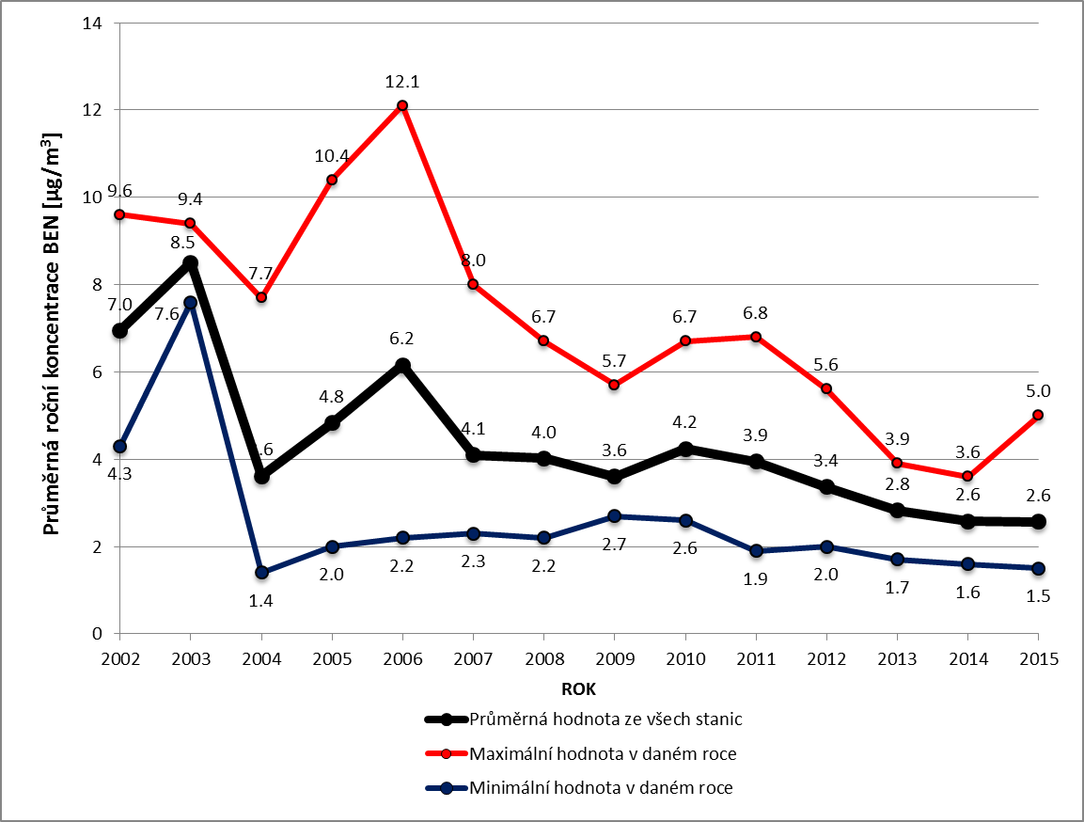

Vývoj ročních imisních koncentrací benzo(a)pyrenu
Tabulka 56 – Vývoj ročních koncentrací benzo(a)pyrenu na území MSK v období 2002 až 2015
ROK | Počet stanic | Maximální hodnota  [µg/m³] | Minimální hodnota  [µg/m³] | Průměrná hodnota  [µg/m³]
2002 | 2 | 7.7 | 4.5 | 6.1
2003 | 2 | 7.8 | 6.4 | 7.1
2004 | 3 | 6.5 | 2.1 | 4.4
2005 | 4 | 9.2 | 3.1 | 5.0
2006 | 6 | 11.7 | 3.7 | 6.5
2007 | 6 | 8.9 | 2.2 | 5.2
2008 | 5 | 9.3 | 3.5 | 5.2
2009 | 8 | 9.2 | 2.2 | 5.1
2010 | 8 | 7.2 | 1.5 | 4.6
2011 | 8 | 10.1 | 1.7 | 4.7
2012 | 7 | 10.8 | 3.3 | 5.8
2013 | 8 | 9.4 | 0.9 | 4.1
2014 | 8 | 9.3 | 2.9 | 5.0
2015 | 9 | 7.8 | 2.0 | 3.6

Obrázek 55 – Zobrazení vývoje ročních koncentrací benzo(a)pyrenu v rozmezí let 2002 až 2015
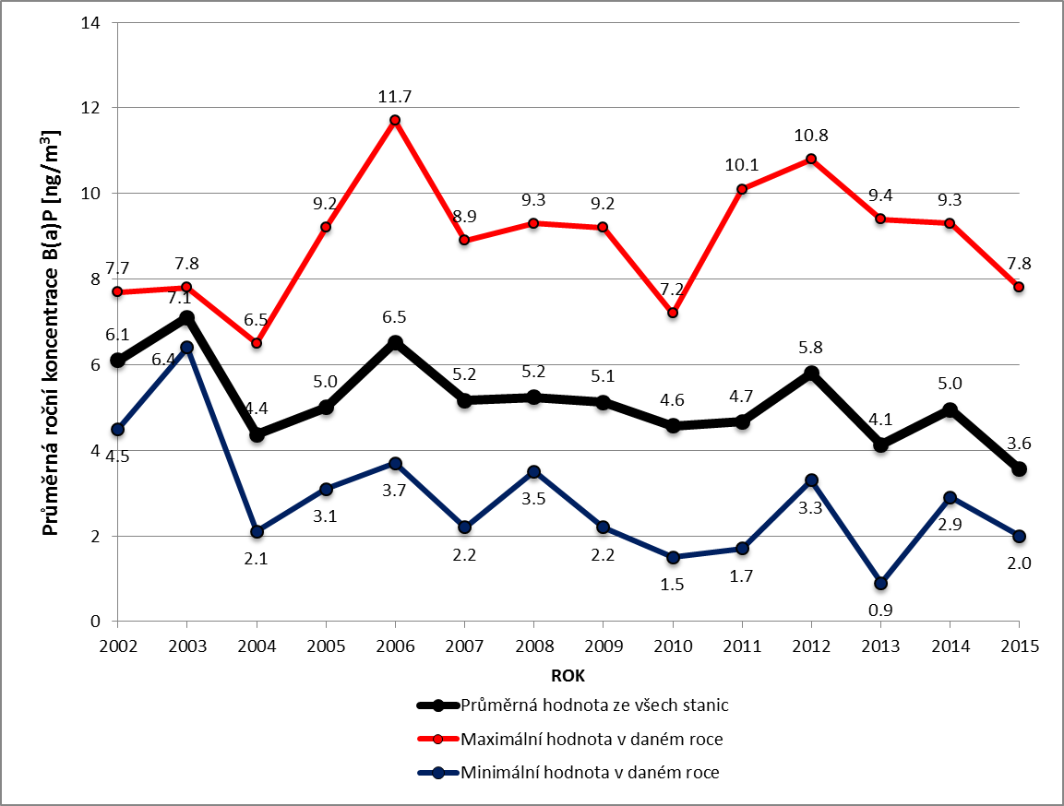

Vyhodnocení smogových situací v roce 2015

Pravidla fungování smogového varovného a regulačního systému
Český hydrometeorologický ústav (ČHMÚ) provozuje na základě pověření Ministerstvem životního prostředí Smogový varovný a regulační systém (SVRS). Informace, které systém poskytuje, slouží jednak k informaci o výskytu situace se zvýšenými koncentracemi znečišťujících látek v ovzduší a jednak k regulaci (omezení) vypouštění znečišťujících látek ze zdrojů, které významně ovlivňují kvalitu hovzduší daného území. Mezi sledované látky patří zejména suspendované částice PM10 (částice o efektivní velikosti do 10 µm) a dále oxid siřičitý (SO2), oxid dusičitý (NO2) a troposférický ozon (O3).
Provoz SVRS je od 1. září 2012 nově upraven zákonem č. 201/2012 Sb., o ochraně ovzduší, který přinesl níže popsané organizační i funkční změny systému.
- Za vydávání informace, varování a regulace ve všech oblastech zodpovídá ČHMÚ, tj. provoz krajských a místních regulačních řádů (ve smyslu dřívější legislativy) byl sjednocen s ústředním (celorepublikovým) regulačním řádem.
- Území České republiky bylo pro účely SVRS rozděleno do 15 oblastí pro částice PM10 (resp. 13 oblastí pro oxid siřičitý a oxid dusičitý), které převážně kopírují území jednotlivých krajů. Ve dvou případech vymezená oblast zahrnuje území dvou krajů (zóna Severovýchod a zóna Střední Morava). S ohledem na místní podmínky je samostatně vyčleněna aglomerace Brno a Moravskoslezský kraj byl rozdělen na Třinecko, aglomeraci Ostrava/Karviná/Frýdek-Místek bez Třinecka a zónu Moravskoslezsko.
Seznam reprezentativních stanic, podle jejichž měření je vyhlašována smogová situace a regulace, je pro PM₁₀, NO₂ a SO₂ zveřejněn ve Věstníku MŽP 9/2012. Mezi reprezentativní stanice byly vybrány automatizované stanice klasifikované téměř výhradně jako pozaďové, v některých případech byly zvoleny i dopravní stanice a to pouze tehdy, lze-li u nich v případě smogových situací lokální vliv dopravy zanedbat.
- Stanovena je tzv. informativní prahová hodnota (podle dřívější legislativy tzv. Zvláštní imisní limit pro vyhlášení signálu upozornění), při jejímž překročení je vyhlašována smogová situace a dále tzv. regulační prahová hodnota (podle dřívější legislativy tzv. zvláštní imisní limit pro vyhlášení signálu regulace), po jejímž překročení se přistupuje k regulaci vybraných zdrojů znečišťování. Pro přízemní ozon je namísto regulační prahové hodnoty stanovena varovná prahová hodnota, po jejímž překročení je obyvatelstvo varováno před výskytem vysokých přízemních koncentrací ozonu.
- Smogová situace je nově definována jako stav mimořádně znečištěného ovzduší jednou ze sledovaných látek, ke kterému dochází již při překročení informativní prahové hodnoty, zatímco podle dřívější legislativy byla smogová situace vyhlašována až při vyhlášení signálu regulace.
- Upraveny byly zejména podmínky pro vyhlašování a odvolávání signálů pro suspendované částice PM₁₀.
Smogová situace se při splnění dalších podmínek stanovených v zákoně pro dané území vyhlašuje v případě, že 24hodinová průměrná koncentrace suspendovaných částic PM₁₀ překročila alespoň na jedné stanici hodnotu 100 µg.m⁻³ ve dvou po sobě následujících dnech, tj. klouzavá 24hodinová průměrná koncentrace PM₁₀ byla překročena ve 25 po sobě následujících hodinách.
Regulace se při splnění dalších podmínek stanovených v zákoně pro dané území vyhlašuje v případě, že 24hodinová průměrná koncentrace suspendovaných částic PM₁₀ překročila alespoň na polovině stanic hodnotu 150 µg.m⁻³ ve třech po sobě následujících dnech, tj. klouzavá 24hodinová průměrná koncentrace PM₁₀ byla překročena ve 49 po sobě následujících hodinách.
Zdroj: www.chmi.cz

Seznam reprezentativních stanic
Seznam reprezentativních stanic, podle jejichž měření je vyhlašována smogová situace a regulace, je pro PM₁₀, NO₂ a SO₂ zveřejněn ve věstníku MŽP 9/2012. Následující obrázek uvádí lokalizaci těchto stanic po celé ploše ČR.
Obrázek 56 - Reprezentativní stanice SVRS
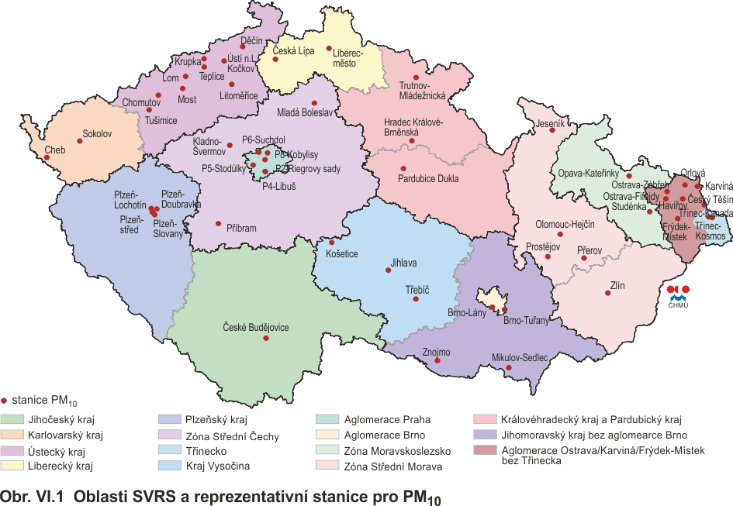
zdroj: www.chmi.cz
Seznam reprezentativních stanic, podle jejichž měření je vyhlašována smogová situace a regulace, je pro PM₁₀, NO₂ a SO₂ zveřejněn ve věstníku MŽP 9/2012. Seznam stanic pro Moravskoslezský kraj uvádí následující tabulka:
Tabulka 57 - Seznam reprezentativních stanic
Název zóny | Kód stanice | Lokalita
Zóna Moravskoslezsko | TSTDA | Studénka
 | TOVKA | Opava - Kateřinky
Třinecko | TTRKA | Třinec – Kanada
 | TTROA | Třinec – Kosmos
Aglomerace Ostrava/Karviná/Frýdek-Místek bez Třinecka | TOFFA | Ostrava – Fifejdy
 | TOZRA | Ostrava – Zábřeh
 | TCTNA | Český Těšín
 | TFMIA | Frýdek – Místek
 | THARA | Havířov
 | TKARA | Karviná
 | TORVA | Orlová

Přehled vyhlášených smogových situací
Následující přehled uvádí dle jednotlivých měsíců rozbor vyhlášených smogových situací za rok 2015 na území MSK.

Leden
V lednu 2015 byla vyhlášena 1 smogové situace z důvodu vysokých koncentrací PM₁₀. Průměrné 24h koncentrace PM₁₀ překročily v aglomeraci O/K/F-M prahovou hodnotu pro vyhlášení smogové situace na úrovni 100 µg.m⁻³ v noci z 20. na 21. ledna. Další podmínky nutné pro vyhlášení smogové situace však byly splněny až o dva dny později, kdy ve čtvrtek 22. ledna v 1:27 SEČ byla smogová situace v dané oblasti vyhlášena. Vzhledem k příznivým rozptylovým podmínkám v následujících dnech byla v pátek 23. ledna v 17:13 SEČ smogová situace odhlášena.
Prahové hodnoty SO₂, NO₂ a ozonu pro vyhlášení smogové situace či regulace (varování) nebyly překročeny na žádné lokalitě SVRS.
Následující tabulka uvádí přehled a počet vyhlášených smogových situací v MSK v lednu roku 2015.
Tabulka 58 - Smogové situace z důvodu PM₁₀ v lednu roku 2015 na území MSK
Vyhlášení |  | Odvolání |  | Délka trvání
Smogová situace | Regulace | Regulace | Smogová situace | Smogová situace | Regulace
SE(L)Č | SE(L)Č | SE(L)Č | SE(L)Č | [hodin] | [hodin]
Aglomerace O/K/F-M bez Třinecka
22.1.2015  1:27 | x | x | 23.1.2015  17:13 | 39,8 | x

Během této smogové situace byla naměřena maximální hodnota denní koncentrace PM₁₀ na stanici v Bohumíně dne 11.1.2015 a to na úrovni 156,2 µ/m³.

Únor
V únoru 2015 nebyly vyhlášeny na území MSK žádné smogové situace.

Březen
V březnu 2015 nebyly vyhlášeny na území MSK žádné smogové situace.

Duben
V dubnu 2015 nebyly vyhlášeny na území MSK žádné smogové situace.

Květen
V květnu 2015 nebyly vyhlášeny na území MSK žádné smogové situace.

Červen
V červnu 2015 nebyly vyhlášeny na území MSK žádné smogové situace.

Červenec
V červenci 2015 nebyly vyhlášeny na území MSK žádné smogové situace.

Srpen
V srpnu 2015 bylo na území ČR vyhlášeno dvacet tři smogových situací z důvodu vysokých koncentrací O₃.
Velmi teplý vzduch, který na začátku srpna proudil na území ČR kolem tlakové výše nad severovýchodní Evropou, přinesl vhodné podmínky pro zvýšení koncentrací troposférického ozonu. Hodinové koncentrace O₃ překročily prahovou hodnotu pro vyhlášení smogové situace na úrovni 180 µg.m⁻³ ve čtvrtek 6. srpna. Smogová situace byla vyhlášena v aglomeracích Praha a Brno, v zónách Střední Čechy a Moravskoslezsko (ta byla druhý den odvolána) a v krajích Olomouckém, Zlínském a Ústeckém. Následující den byly vyhlášeny smogové situace i v aglomeraci Brno a v Jihomoravském kraji. Po přechodu slábnoucí studené fronty během víkendu se nad střední Evropou udržoval velmi teplý vzduch a hodinové koncentrace O₃ opět vystoupaly nad prahovou hodnotu pro vyhlášení smogové situace. Ta byla v pondělí 10. 8. vyhlášena v aglomeraci O/K/F-M a v zóně Moravskoslezsko. Ve středu 12. 8. byly vyhlášeny smogové situace pro lokalitu Třinecko, kraj Vysočina a Liberecký kraj, o den později pro Plzeňský kraj a v pátek 14. 8. pro Karlovarský a Jihočeský kraj. V sobotu 15. 8. začala přes ČR zvolna přecházet zvlněná studená fronta, která způsobila zhoršení podmínek pro tvorbu troposférického ozonu a tedy i postupné odhlašování smogových situací.
Na konci měsíce proudil kolem tlakové výše nad východní Evropou na území ČR velmi teplý vzduch od jihozápadu a zapříčinil tak opět vhodné podmínky pro zvyšování koncentrací troposférického ozonu. V aglomeraci Praha a v zóně Střední Čechy překročily hodinové koncentrace O₃ prahové hodnoty pro vyhlášení smogové situace, a byly tedy vyhlášeny, v neděli 30. 8. v odpoledních hodinách. Druhý den byly překročeny hodnoty i v Ústeckém kraji a 1. 9. byly vyhlášeny smogové situace i v kraji Pardubickém a Královéhradeckém. Téhož dne odpoledne začala přes území ČR přecházet zvlněná studená fronta, díky které byly všechny smogové situace odhlášeny již následující den ve středu 2. 9. v ranních hodinách.
Prahová hodnota O₃ pro vyhlášení varování nebyla překročena na žádné stanici SVRS.
Prahové hodnoty PM₁₀, SO₂ a NO₂ pro vyhlášení smogové situace či regulace nebyly překročeny na žádné lokalitě SVRS a smogové situace tedy nebyly vyhlášeny.
Následující tabulka uvádí přehled a počet vyhlášených smogových situací v MSK v srpnu roku 2015.
Tabulka 59 – Smogové situace z důvodu O₃ v srpnu roku 2015 na území MSK
Vyhlášení | Odvolání | Doba trvání | Oblast
06.08.2015 14:40 | 07.08.2015 18:06 | 27,4 hodin | Zóna Moravskoslezsko
10.08.2015 14:32 | 15.08.2015 17:44 | 123,2 hodin | Aglomerace O/K/F-M bez Třinecka
10.08.2015 16:55 | 15.08.2015 17:44 | 120,8 hodin | Zóna Moravskoslezsko
12.08.2015 17:31 | 15.08.2015 17:44 | 72,2 hodin | Třinecko

Září
V září 2015 nebyly vyhlášeny na území MSK žádné smogové situace.

Říjen
V říjnu 2015 nebyly vyhlášeny na území MSK žádné smogové situace.

Listopad
V listopadu 2015 bylo na území ČR vyhlášeno 7 smogových situací z důvodu vysokých koncentrací PM₁₀ a 1 smogová situace z důvodu vysokých koncentrací SO₂.
Koncentrace suspendovaných částic PM₁₀ postupně stoupaly již na konci října. Zbývající legislativní podmínky pro vyhlášení smogové situace byly splněny až v noci z 31. 10. na 1. 11. Koncentrace výrazně poklesly již dopoledne 1. 11., avšak smogová situace mohla být odhlášena až 2. 11.
Následovně na začátku listopadu ovlivňovala Českou republiku oblast vysokého tlaku, která způsobila zvýšení průměrných 24hodinových koncentrací PM₁₀. Dne 5. 11. byly splněny zákonné podmínky pro vyhlášení smogové situace pro PM₁₀ v zónách Střední Čechy a Střední Morava, Královéhradeckém a Pardubickém kraji a v aglomeraci O/K/F-M bez Třinecka. Druhý den byly splněny legislativní podmínky pro vyhlášení smogové situace i v aglomeracích Praha a Brno a v Ústeckém kraji. Všechny smogové situace byly odhlášeny 8. 11. po přechodu frontálního systému přes území ČR.
Tabulka 60 – Smogové situace z důvodu PM₁₀ v listopadu roku 2015 na území MSK
Vyhlášení | Odvolání | Doba trvání | Oblast
1.11.2015 10:22 | 2.11.2015 9:02 | 32 hodin | Aglomerace O/K/F-M bez třinecka
5.11.2015 23:45 | 8.11.2015 3:23 | 52 hodin | Aglomerace O/K/F-M bez třinecka

Prahové hodnoty SO₂ pro vyhlášení regulace nebyly překročeny na žádné lokalitě SVRS. Prahové hodnoty PM₁₀ pro vyhlášení regulace byly překročeny na několika lokalitách SVRS, ale nebyly splněny doplňující legislativní podmínky. Regulace tedy nebyly vyhlášeny.

Prosinec
V prosinci 2015 nebyly vyhlášeny na území MSK žádné smogové situace.

Souhrn vyhlášených smogových situací v roce 2015
Následující tabulka uvádí souhrnný přehled vyhlášených smogových situací v roce 2015 na území MSK dle jednotlivých oblastí.
Tabulka 61 - Počet a délka vyhlášených smogových situací v roce 2015
Oblast SVRS | Počet vyhlášení |  | Délka trvání  [hodin]
 | Smogová situace | Regulace | Smogová situace | Regulace
Aglomerace O/K/F-M bez Třinecka | 4 | 0 | 247 | 0
Třinecko | 1 | 0 | 72 | 0
Zóna Moravskoslezsko | 2 | 0 | 148 | 20

Dlouhodobé emisně – imisní vztahy v MSK
Následující kapitola podává představu o tom, jak souvisí emise produkované zdroji na území MSK s imisní situací v Moravskoslezském kraji. Její snahou je odhalit souvislosti mezi množstvím vyprodukovaných emisí na území MSK a kvalitou ovzduší na území MSK.
Jinými slovy, pokud existuje souvislost mezi emisemi zdrojů MSK a imisní situací v kraji (emise i imise narůstají nebo klesají), je zřejmé, že hmotnostní toky emisí z rozhodujících zdrojů ovlivňují kvalitu ovzduší v kraji jako největší činitel. Pokud by souvislosti nebyly zřejmé (emise narůstají x imise klesají), pak může být ovzduší v kraji více ovlivňováno okolními zdroji (průmyslová oblast v příhraničí) nebo rozptylovými a povětrnostními podmínkami.
Emisně imisní vztahy jsou vyhodnoceny pro tyto emise resp. imise:
- Emise TZL – imise PM₁₀
- Emise NO_{x} – imise NO₂
- Emise SO_{x} – imise SO₂
Pro vyhodnocení těchto imisních vztahů se vycházelo z údajů o emisích a imisích v dlouhodobém měřítku od roku 2002 do roku 2015. V úvahu byly brány vždy na emisní straně celkové roční emise zdrojů v MSK a na imisní straně měřené průměrné roční imisní koncentrace sledované škodliviny. Porovnáním trendů vývoje emisí a imisí můžeme usuzovat na výše popsané souvislosti v emisně-imisních vztazích.

Emise TZL – imise PM₁₀ a PM_{2,5}
Pro sestavení grafického vyobrazení emisně imisních vztahů TZL – PM₁₀ resp. PM_{2,5} bylo zapotřebí znát vstupní údaje v této podobě:
- Roční emise TZL ze zdrojů na území MSK v letech 2002 až 2015
- Měřené průměrné roční imisní koncentrace PM₁₀ a PM_{2,5} na území MSK v období let 2002 až 2015
První bod je obsahem emisní analýzy uvedené v kapitole 2 této situační zprávy. Za účelem zjištění imisní situace v MSK v letech 2002 až 2015 byly v jednotlivých letech identifikovány všechny stanice, které se vždy v daném roce zabývaly měřením a stanovením průměrné roční koncentrace suspendovaných částic frakce PM₁₀ resp. PM_{2,5}. Pro zachování přehlednosti grafu byl ze všech monitorovacích stanic na území MSK stanoven průměr. Tento průměr je pak dosazen do výsledného vyhodnocení jako reprezentativní průměrná roční koncentrace sledované škodliviny v MSK. Tento postup byl opakován pro všechny sledované roky 2002 až 2015.
Výsledkem této analýzy historických dat je následující tabulka a graf vyobrazení emisně imisních vztahů pro TZL – PM₁₀ resp. PM_{2,5}.

Tabulka 62 - Emisně - imisní vztahy pro TZL - PM₁₀ resp. PM_{2,5}
ROK | 2002 | 2003 | 2004 | 2005 | 2006 | 2007 | 2008 | 2009 | 2010 | 2011 | 2012 | 2013 | 2014 | 2015
Emise TZL  [t/rok] | 8.63 | 8.84 | 9.09 | 8.2 | 8.2 | 8.6 | 7.67 | 6.47 | 6.71 | 5.69 | 5.41 | 5.38 | 4.97 | 4.69
Imise PM₁₀  [µg/m³] | 45.0 | 50.7 | 39.8 | 48.4 | 49.3 | 37.6 | 36.5 | 37.6 | 44.7 | 38.4 | 39.7 | 36.8 | 35.9 | 30.2
Imise PM_{2,5}  [µg/m³] | - | - | 32.3 | 40.3 | 40.2 | 30.7 | 32.4 | 33.7 | 42.0 | 32.6 | 32.7 | 31.7 | 29.7 | 26.6

Obrázek 57 - Vyobrazení emisně - imisních vztahů TZL - PM₁₀

Z výše uvedeného trendového grafu se dají konstatovat následující fakta pro vztahy emisí TZL a imisí PM₁₀:
- Není možné přesně vypozorovat související trend emisí TZL a imisí PM₁₀; v některých meziročních porovnáních tato souvislost existuje, v jiných však nikoliv.
- Meziroční porovnání emisně imisních vztahů např. od roku 2002 do roku 2004 nebo od roku 2009 až do roku 2015 vypovídá o souvisejícím trendu emisí a imisí – tzn. pokud klesají emise TZL, klesají také imisní koncentrace PM₁₀ a naopak.
- Meziroční porovnání v ostatních letech (např. mezi roky 2004 a 2005 nebo 2006 a 2007) vyznívá v těchto souvislostech přesně naopak - tzn. pokud klesají emise TZL, narůstají imisní koncentrace PM₁₀ a naopak.
- V porovnání posledních dvou hodnocených let (2014 a 2015) je trend související – tedy klesly emise TZL a také imisní zátěž vlivem PM₁₀ resp. PM_{2,5} poklesla.
Závěr:
Emise TZL vyprodukované na území MSK zdroji spadajícími pod registr REZZO 1 až 4 ovlivňují kvalitu ovzduší a imisní koncentrace PM₁₀ resp. PM_{2,5} ovšem jen částečně. Jejich vliv na kvalitu ovzduší v MSK je nepopíratelný, ovšem není jediným činitelem ovlivňujícím kvalitu ovzduší v MSK.
Imisní zátěž vlivem PM₁₀ resp. PM_{2,5} zřejmě významně ovlivňují momentální rozptylové podmínky, doba trvání inverzních stavů atmosféry v průběhu roku, které bývají často doplňovány bezvětřím a také dálkový transport emisí zejména z průmyslové oblasti Polska sousedící s regiony Karvinska, Českotěšínska a Třinecka.

Emise SO₂ – imise SO₂
Pro sestavení grafického vyobrazení emisně imisních vztahů pro SO₂ bylo zapotřebí znát vstupní údaje v této podobě:
- Roční emise zdrojů na území MSK v letech 2002 až 2015
- Měřené průměrné roční imisní koncentrace SO₂ na území MSK v období let 2002 až 2015
První bod je obsahem emisní analýzy uvedené v kapitole 2 této situační zprávy. Za účelem zjištění imisní situace v MSK v letech 2002 až 2015 byly v jednotlivých letech identifikovány všechny stanice, které se vždy v daném roce zabývaly měřením a stanovením průměrné roční koncentrace SO₂. Pro zachování přehlednosti grafu byl ze všech monitorovacích stanic na území MSK stanoven průměr. Tento průměr je pak dosazen do výsledného vyhodnocení jako reprezentativní průměrná roční koncentrace sledované škodliviny v MSK. Tento postup byl opakován pro všechny sledované roky 2002 až 2015.
Výsledkem této analýzy historických dat je následující tabulka a graf vyobrazení emisně imisních vztahů pro SO₂.
Tabulka 63 - Emisně - imisní vztahy pro SO₂
ROK | 2002 | 2003 | 2004 | 2005 | 2006 | 2007 | 2008 | 2009 | 2010 | 2011 | 2012 | 2013 | 2014 | 2015
EmiseSO₂  [t/rok] | 28.31 | 29.06 | 28.62 | 29.02 | 29.09 | 29.83 | 22.57 | 21.30 | 21.59 | 21.56 | 20.46 | 19.86 | 18.76 | 17.69
Imise SO₂  [µg/m³] | 9.7 | 12.5 | 10.0 | 9.1 | 9.7 | 7.5 | 7.2 | 7.4 | 9.6 | 9.7 | 10.0 | 10.6 | 10.4 | 9.5

Obrázek 58 - Vyobrazení emisně - imisních vztahů SO₂

Z výše uvedeného trendového grafu se dají konstatovat následující fakta pro vztahy emisí SO₂ a imisí SO₂:
- Není možné přesně vypozorovat související trend emisí SO₂ a imisí SO₂; v některých meziročních porovnáních tato souvislost existuje, v jiných však nikoliv.
- Meziroční porovnání emisně imisních vztahů např. od roku 2007 do roku 2011 vypovídá o souvisejícím trendu emisí a imisí – tzn. pokud klesají emise SO₂, klesají také imisní koncentrace SO₂ a naopak.
- Meziroční porovnání v ostatních letech (např. mezi roky 2004 až 2007) vyznívá v těchto souvislostech přesně naopak - tzn. pokud klesají emise SO₂, narůstají imisní koncentrace SO₂ a naopak.
- V porovnání posledních tří hodnocených let 2013 až 2015 je trend související – tedy klesly emise SO₂ a také imisní zátěž vlivem SO₂ poklesla.
Závěr:
Emise SO₂ vyprodukované na území MSK zdroji spadajícími pod registr REZZO 1 až 4 ovlivňují kvalitu ovzduší a imisní koncentrace SO₂ jen částečně. Jejich vliv na kvalitu ovzduší v MSK je nepopíratelný, ovšem není jediným činitelem ovlivňujícím kvalitu ovzduší v MSK.
Imisní zátěž vlivem SO₂ zřejmě významně ovlivňují momentální rozptylové podmínky, doba trvání inverzních stavů atmosféry v průběhu roku, které bývají často doplňovány bezvětřím a také dálkový transport emisí zejména z průmyslové oblasti Polska sousedící s regiony Karvinska, Českotěšínska a Třinecka. Může se zde také projevit v emisních bilancích nedostatečně podchycené spalování uhlí v domácích topeništích (REZZO 3).

Emise NO_{x} – imise NO₂
Pro sestavení grafického vyobrazení emisně imisních vztahů pro emise NO_{x} – imise NO₂ bylo zapotřebí znát vstupní údaje v této podobě:
- Roční emise zdrojů na území MSK v letech 2002 až 2015
- Měřené průměrné roční imisní koncentrace NO₂ na území MSK v období let 2002 až 2015
První bod je obsahem emisní analýzy uvedené v kapitole 2 této situační zprávy. Za účelem zjištění imisní situace v MSK v letech 2002 až 2015 byly v jednotlivých letech identifikovány všechny stanice, které se vždy v daném roce zabývaly měřením a stanovením průměrné roční koncentrace NO₂. Pro zachování přehlednosti grafu byl ze všech monitorovacích stanic na území MSK stanoven průměr. Tento průměr je pak dosazen do výsledného vyhodnocení jako reprezentativní průměrná roční koncentrace sledované škodliviny v MSK. Tento postup byl opakován pro všechny sledované roky 2002 až 2015.
Výsledkem této analýzy historických dat je následující tabulka a graf vyobrazení emisně imisních vztahů pro NO_{x} - NO₂.
Tabulka 64 - Emisně - imisní vztahy pro NO_{x} - NO₂
ROK | 2002 | 2003 | 2004 | 2005 | 2006 | 2007 | 2008 | 2009 | 2010 | 2011 | 2012 | 2013 | 2014 | 2015
Emise NO_{x}  [t/rok] | 33.07 | 32.10 | 32.79 | 33.37 | 31.86 | 31.91 | 28.62 | 26.16 | 27.55 | 25.73 | 24.05 | 24.24 | 22.66 | 22.55
Imise NO₂  [µg/m³] | 21.6 | 21.0 | 19.7 | 22.9 | 23.6 | 21.1 | 20.7 | 20.6 | 23.2 | 22.3 | 22.7 | 20.4 | 19.3 | 18.7

Obrázek 59 - Vyobrazení emisně - imisních vztahů NO_{x} - NO₂

Z výše uvedeného trendového grafu se dají konstatovat následující fakta pro vztahy emisí NO_{x} a imisí NO₂:
- Není možné přesně vypozorovat související trend emisí NO_{x} a imisí NO₂; v některých meziročních porovnáních tato souvislost existuje, v jiných však nikoliv.
- Meziroční porovnání emisně imisních vztahů např. od roku 2007 do roku 2011 vypovídá o souvisejícím trendu emisí a imisí – tzn. pokud klesají emise NO_{x}, klesají také imisní koncentrace NO₂ a naopak.
- Meziroční porovnání v ostatních letech (např. mezi roky 2005 až 2007) vyznívá v těchto souvislostech přesně naopak - tzn. pokud klesají emise NO_{x}, narůstají imisní koncentrace NO₂ a naopak.
- V porovnání posledních tří hodnocených let (2013-2015) je trend související – tedy klesají emisí NO_{x} a zároveň klesá imisní zátěž vlivem NO₂.
Závěr:
Emise NO_{x} vyprodukované na území MSK zdroji spadajícími pod registr REZZO 1 až 4 ovlivňují kvalitu ovzduší a imisní koncentrace NO₂ jen částečně. Jejich vliv na kvalitu ovzduší v MSK je nepopíratelný, ovšem není jediným a činitelem ovlivňujícím kvalitu hovzduší v MSK.
Imisní zátěž vlivem NO₂ zřejmě významně ovlivňují momentální rozptylové podmínky, doba trvání inverzních stavů atmosféry v průběhu roku, které bývají často doplňovány bezvětřím a také dálkový transport emisí zejména z průmyslové oblasti Polska sousedící s regiony Karvinska, Českotěšínska a Třinecka.
U imisní zátěže vlivem NO₂ může hrát roli také aktuální intenzita dopravy, aktuální stav komunikací a tomu odpovídající kongesce dopravních proudů na významných komunikacích apod. Doprava je jedním z významných producentů emisí oxidů dusíku.

Dlouhodobé imisní trendy hlavních znečišťujících látek
Následující graf uvádí znázornění dlouhodobého trendu imisí tří hlavních znečišťujících látek v období 2002 až 2015.
Obrázek 60 - Trendy imisí hlavních škodlivin
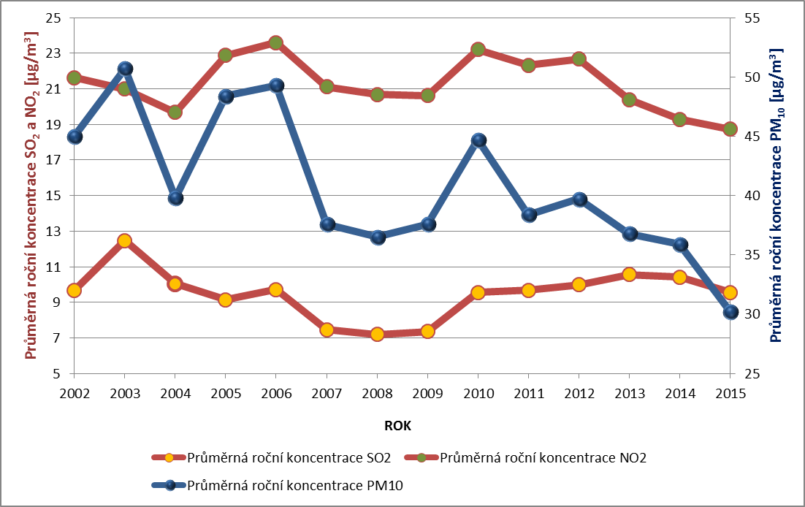

Z výše uvedeného grafu je patrné, že:
- Imisní koncentrace všech sledovaných látek měly v uplynulém období přibližně obdobný trend.
- Imisní koncentrace SO₂ a NO₂ v roce 2002 a v roce 2011 byly na přibližně stejné úrovni. Emise SO₂ byly v roce 2011 na úrovni cca 78% emisí roku 2002, emise NO₂ byly v roce 2011 na cca 79% roku 2002.
- Pokles emisí TZL vnášených do ovzduší se dlouhodobě projevuje na imisích PM₁₀, které oproti roku 2002 poměrně významně poklesly, obdobně jako emise TZL. Pokles imisní zátěže v porovnání roků 2014 a 2015 je výrazný.
Z výše uvedených konstatování je zřejmé, že celková imisní situace v MSK neodpovídá pouze množství vyprodukovaných emisí na území kraje. Do její celkové situace promlouvají další významné veličiny, kterými mohou být momentální rozptylové podmínky, doba trvání inverzních stavů atmosféry v průběhu roku, které bývají často doplňovány bezvětřím a také dálkový transport emisí zejména z průmyslové oblasti Polska sousedící s regiony Karvinska, Českotěšínska a Třinecka.
Tento problém je značně komplikovaný a je závislý na řadě vstupních činitelů. Jeho podrobnou analýzou, na jejíž vstupní straně by byly nejen momentální emise, ale také rozptylové podmínky, směry větrů, třída stability, aktuální emise okolních zdrojů a další případné důležité proměnné můžeme dostat představu o vlivu jednotlivých vstupních podmínek na celkovou imisní situaci v lokalitě.

Analýza TOP zdrojů znečišťování ovzduší v MSK
Pod pojmem TOP zdroje znečišťování ovzduší je zapotřebí vidět zdroje znečišťování ovzduší kategorie REZZO 1 s nejvýznamnějším podílem na emisích základních znečišťujících látek (TZL, SO₂, NO_{x} a CO). Aby bylo možné vystihnout, které zdroje do tohoto seznamu TOP zdrojů zařadit, je zapotřebí stanovit kritérium pro jejich výběr. Tímto kritériem je součet emisí TZL, SO₂ a NO_{x} v roce 2015.
Toto kritérium bylo zvoleno vzhledem k tomu, že na imisním zatížení PM₁₀ (v současnosti nejvýznamnější problém kvality ovzduší v MSK) se nepodílí pouze primární emise TZL, ale také sekundární částice vzniklé reakcí prekurzorů (NO_{x}, SO₂, NH₃, příp. VOC).

TOP zdroje znečišťování ovzduší v MSK
Následující tabulka uvádí seznam deseti nejvýznamnějších zdrojů znečišťování ovzduší na území MSK. Je v ní uvedena produkce emisí jednotlivých zdrojů a základních znečišťujících látek určených podle výše uvedeného kritéria (součet TZL, SO₂ a NO_{x}) a dále je tabulka doplněna o produkci emisí CO, jako jedné ze čtyř základních znečišťujících látek.
Tabulka 65 - Seznam TOP zdrojů znečišťování ovzduší za rok 2015 v MSK
IČP | Provozovatel - Název provozovny | EMISE 2015 (t)
 |  | TZL | SO₂ | NO_{x} | Celkem | CO | CELKEM včetně CO
715430221 | Veolia Energie ČR, a.s. - Elektrárna Třebovice | 107.6 | 3000.9 | 2878.5 | 5987.0 | 113.3 | 6100.4
714828031 | TAMEH Czech s.r.o. - Teplárna společnosti | 47.1 | 2802.3 | 1901.4 | 4750.8 | 254.6 | 5005.4
625968121 | Elektrárna Dětmarovice,a.s. | 103.1 | 1746.1 | 2713.2 | 4562.4 | 112.0 | 4674.4
770890561 | TŘINECKÉ ŽELEZÁRNY,a.s. - Výroba surového železa | 207.0 | 2422.2 | 1089.1 | 3718.3 | 49020.4 | 52738.7
714220271 | ArcelorMittal Ostrava a.s.-závod 12-Vysoké pece | 335.3 | 1236.3 | 1103.9 | 2675.5 | 38505.5 | 41181.0
770890461 | ENERGETIKA TŘINEC a.s. - provozy teplárny a tepelná energetika | 43.3 | 1146.5 | 669.0 | 1858.9 | 244.9 | 2103.8
718210271 | Biocel Paskov a.s. | 31.9 | 367.5 | 648.4 | 1047.8 | 225.4 | 1273.2
714070113 | Energocentrum Vítkovice, a.s. - kotelna I | 6.1 | 586.8 | 308.0 | 900.9 | 37.0 | 937.8
664100101 | Veolia Energie ČR, a.s. - Teplárna Karviná | 7.2 | 428.0 | 453.8 | 889.0 | 49.1 | 938.1
714220281 | ArcelorMittal Ostrava a.s.-závod 13-Ocelárna | 145.6 | 27.9 | 686.3 | 859.8 | 15055.9 | 15915.7
Celkové emise TOP zdrojů |  | 1 218.4 | 1 034.1 | 13 764.6 | 27 250.3 | 103 618.1 | 130 868.4
V porovnání s rokem 2014 lze konstatovat, že u těchto zdrojů v roce 215 došlo k těmto změnám meziročních emisí:
- TZL: celkový pokles o cca 19,2 % (o 245,5 tun/rok)
- SO₂: celkový pokles o cca 7,1 % (o 1059,6 tun/rok)
- NO_{x}: celkový pokles o cca 3,6 % (o 464,6 tun/rok)
- CO: celkový pokles o cca 18,0 % (o 19 422 tun/rok)
CELKEM: celkový pokles o cca 4,1 % (o 4 434,5 tun/rok)

Celkové emise částic
Dle NÁRODNÍ PROGRAM SNIŽOVÁNÍ EMISÍ ČESKÉ REPUBLIKY (MŽP, 2015) je celková koncentrace suspendovaných částic v ovzduší je složena z primárních částic, emitovaných bodovými a plošnými stacionárními zdroji a mobilními zdroji, a z částic sekundárních, které nemají svůj primární emisní zdroj ale vznikajících v atmosféře v důsledku fyzikálních procesů a chemických reakcí mezi plynnými prekurzory – zejména oxidem siřičitým, oxidy dusíku, amoniakem a NM-VOC.
Indikátor EPS se dle národního programu skládá z emisí primárních částic PM₁₀ a součtu emisí prekurzorů vynásobených příslušnými faktory potenciálu tvorby sekundárních anorganických částic, které činí pro NO_{x}=0,88, pro SO₂=0,55 a pro NH₃=0,64. Indikátor EPS je používán v ČR od roku 2007, kdy byl zaveden v Národním programu snižování emisí.
Dle údajů EEA (Air quality in Europe – 2013 report) mohou sekundární anorganické částice měřené na pozaďových stanicích představovat cca třetinu celkové hmotnosti částic PM₁₀ a zhruba polovinu celkové hmotnosti částic PM_{2,5}.
Zdroje, u nichž došlo nárůstu celkových emisí částic, jsou v tabulce vyznačeny oranžovým podbarvením. Zdroje, u nichž došlo ke snížení celkových emisí částic, jsou podbarveny zeleně.

Tabulka 66 – Celkové emise částic TOP zdrojů znečišťování ovzduší za rok 2015 v MSK
IČP | Provozovatel - Název provozovny | ROK | Emise prekurzorů PM₁₀ | Celkové emise částic *
 |  |  |  | množst. | Meziroční změna
 |  |  | [t] | [t] | [t] | [%]
715430221 | Veolia Energie ČR, a.s. - Elektrárna Třebovice | 2014 | 6 439.6 | 4 590.6 | -299.4 | -6.5
 |  | 2015 | 5 987.0 | 4 291.2
714828031 | TAMEH Czech s.r.o. - Teplárna společnosti | 2014 | 5 100.6 | 3 514.3 | -252.7 | -7.2
 |  | 2015 | 4 750.8 | 3 261.6
625968121 | Elektrárna Dětmarovice, a.s. | 2014 | 4 011.2 | 3 164.9 | 286.1 | 9.0
 |  | 2015 | 4 562.4 | 3 451.0
770890561 | TŘINECKÉ ŽELEZÁRNY,a.s.  Výroba surového železa | 2014 | 3 723.7 | 2 524.0 | -26.4 | -1.0
 |  | 2015 | 3 718.3 | 2 497.6
714220271 | ArcelorMittal Ostrava a.s.-závod 12-Vysoké pece | 2014 | 3 413.7 | 2 459.8 | -473.1 | -19.2
 |  | 2015 | 2 675.5 | 1 986.7
770890461 | ENERGETIKA TŘINEC a.s.  provozy teplárny a tepelná energetika | 2014 | 2 291.7 | 1 544.3 | -281.6 | -18.2
 |  | 2015 | 1 858.9 | 1 262.6
718210271 | Biocel Paskov a.s. | 2014 | 874.2 | 684.4 | 120.2 | 17.6
 |  | 2015 | 1 047.8 | 804.6
714070113 | Energocentrum Vítkovice, a.s. - kotelna I | 2014 | 1 225.6 | 820.3 | -220.4 | -26.9
 |  | 2015 | 900.9 | 599.9
664100101 | Veolia Energie ČR, a.s. - Teplárna Karviná | 2014 | 1 068.5 | 728.3 | -86.4 | -11.9
 |  | 2015 | 889.0 | 641.9
714220281 | ArcelorMittal Ostrava a.s.-závod 13-Ocelárna | 2014 | 871.1 | 768.2 | -3.3 | -0.4
 |  | 2015 | 859.8 | 764.9
CELKOVÉ EMISE TOP zdrojů |  | 2014 | 29 019.9 | 20 799.1 | -1 237.1 | -5.9
 |  | 2015 | 27 250.3 | 19562.0
*Celkové roční emise částic získaná součtem celkových ročních emisí primárních TZL a prekurzorů sekundárních částic v tunách násobených jejich faktorem potenciálu tvorby částic. Faktory potenciálu tvorby částic: pro NO_{x} = 0,88; pro SO₂ = 0,55
Oproti roku 2014 se emise prekurzorů sekundárních částic z top zdrojů v roce 2015 snížily o cca 6,1% (o cca 1 769,6 t/rok) na 27 250,3 t/rok.
Celkové emise částic – tj. primárních částic a prekurzorů sekundárních částic meziročně poklesly o cca 5,9% (o 1 237,1 t/rok).

Meziroční změna emisí u TOP zdrojů
Následující tabulka uvádí přehled a meziroční změnu emisí tří hlavních znečišťujících látek u výše identifikovaných TOP zdrojů znečišťování ovzduší v MSK.
Tabulka 67 - Roční emise TOP zdrojů znečišťování ovzduší v MSK a jejich meziroční porovnání s uplynulými roky
ROK | TZL | SO₂ | NO_{x}
 | [t/rok] | [t/rok] | [t/rok]
2009 | 1 700.3 | 16 400.6 | 13 726.0
2010 | 1 938.0 | 17 071.6 | 15 187.7
2011 | 1 278.4 | 17 091.3 | 14 305.6
2012 | 1 124.6 | 15 740.4 | 13 000.0
2013 | 1 218.4 | 15 393.9 | 13 404.3
2014 | 1 279.6 | 14 824.1 | 12 916.2
2015 | 1 034. 1 | 13 764.6 | 12 451.6
V porovnání let 2009 až 2015 se dá hovořit o snížení emisí všech hlavních znečišťujících látek.
Tyto popsané skutečnosti nejlépe dokládá následující obrázek grafického znázornění meziročního vývoje emisí u TOP zdrojů znečišťování ovzduší.
Obrázek 61 - Meziroční změna emisí u TOP zdrojů znečišťování v MSK
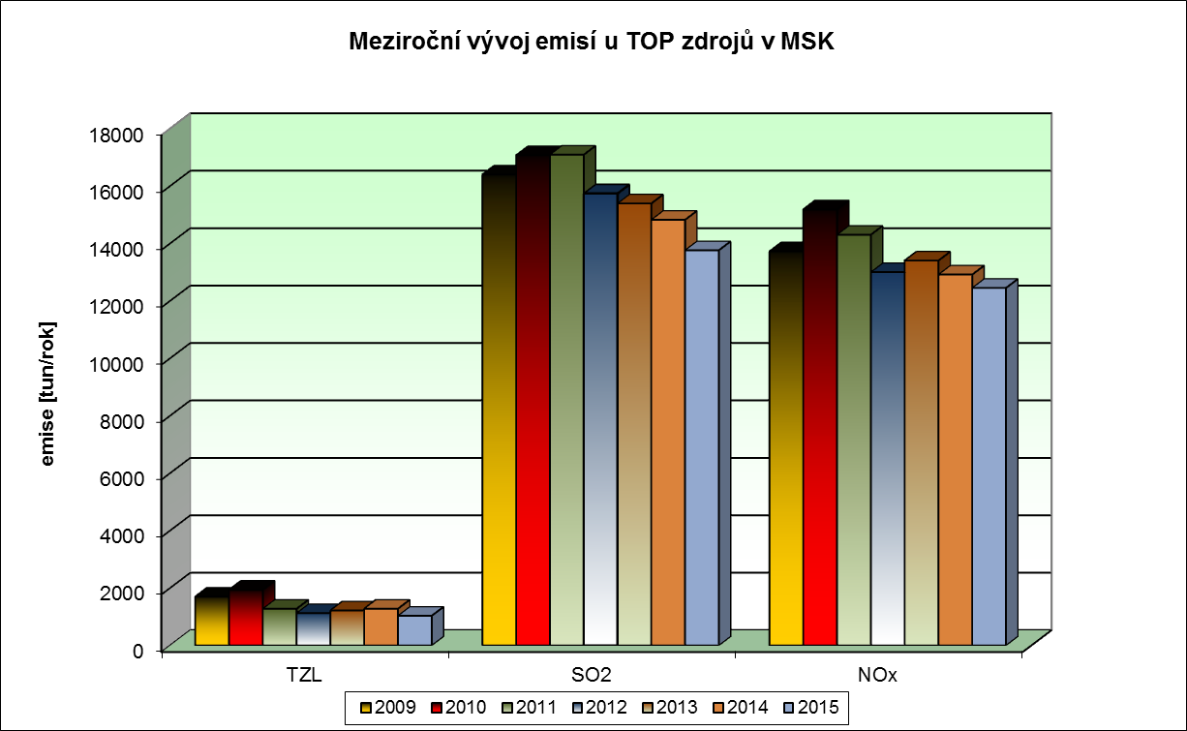
Zvážíme-li prostý součet emisí tří hlavních znečišťujících látek (TZL, SO₂, NO_{x}), pak nejvýznamnějšími producenty emisí v roce 2015 byly tyto podniky:
- Veolia Energie ČR, a.s. - Elektrárna Třebovice
- TAMEH Czech s.r.o. - Teplárna společnosti
- Elektrárna Dětmarovice, a.s.
- TŘINECKÉ ŽELEZÁRNY,a.s. - Výroba surového železa
Tyto čtyři podniky v prostém součtu tvoří celkově 69,8% emisí výše identifikovaných TOP zdrojů, což představuje cca 56,3% emisí všech zdrojů kategorie REZZO 1 + 2.
Podíl TOP zdrojů na celkových emisích zdrojů kategorie REZZO 1 + 2 je vyobrazen na následujícím grafu.
Obrázek 62 - Podíl TOP zdrojů znečišťování ovzduší na celkových emisích zdrojů REZZO 1 + 2
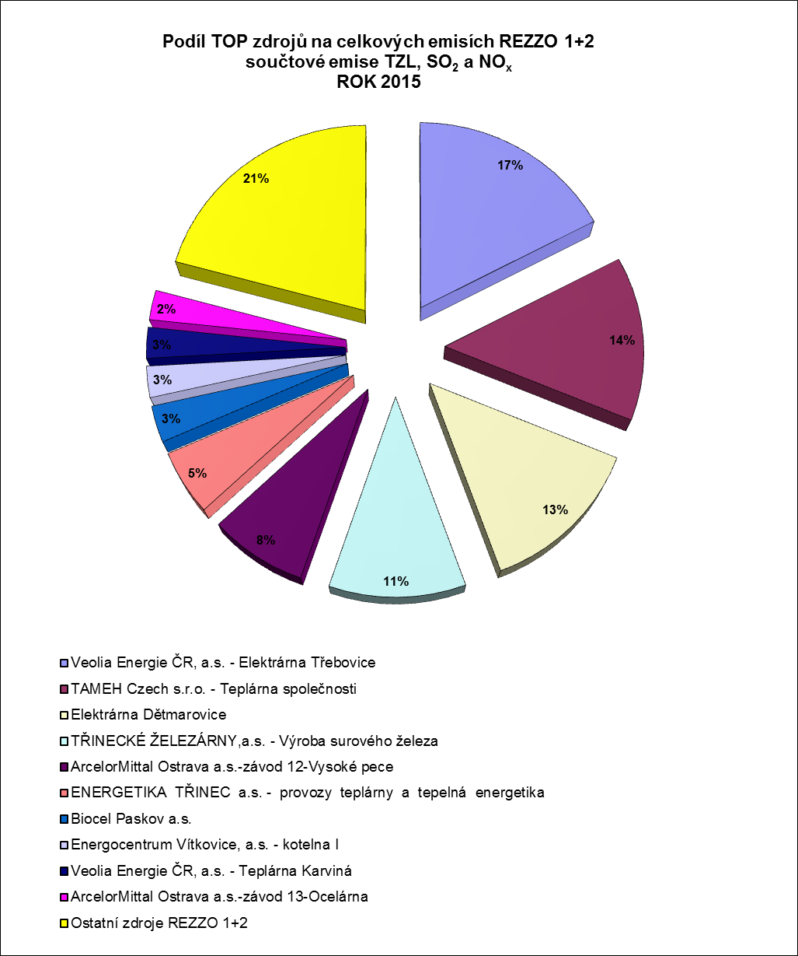

Vyhodnocení meziročního vývoje emisí jednotlivých TOP zdrojů

Veolia Energie ČR, a.s. - Elektrárna Třebovice

Emisní stropy
V aktuálním znění výrokové části integrovaného povolení čj. MSK 24673/2006 ze dne 1.11.2006 (nabytí právní moci dne 22.11.2006), ve znění pozdějších změn jsou emisní stropy stanoveny takto:
Tabulka 68 - Emisní stropy pro zdroj Veolia Energie ČR, a.s. - Elektrárna Třebovice a rok 2015
Znečišťující látka | Elektrárna Třebovice  [t/rok] | Součtový emisní strop zdrojů ETB, TPV, TKR, TKV, TČA a TFM  [t/rok]
TZL | 135,3 | 210,0
SO₂ | 3 459,1 | 6 609,1
NO_{X} | 3 048,0 | 4 886,6

Vývoj produkce emisí a plnění emisních stropů
Následující přehled uvádí vývoj emisí tohoto zdroje v uplynulých letech (2007 až 2015).
Tabulka 69 - Meziroční změna emisí a plnění emisního stropu – Veolia Energie ČR, a.s. - Elektrárna Třebovice
Znečišťující látka | rok | Emise | Meziroční změna emisí |  | Emisní strop | Plnění emisního
 |  |  | 2014 / 2015 |  | 2015 | stropu v roce 2015
 |  | t/rok | t/rok | % | t/rok | -
TZL | 2007 | 124.6 | -8.9 | -7.6 | 135.3 | ANO
 | 2008 | 120
 | 2009 | 106.5
 | 2010 | 109.4
 | 2011 | 92.9
 | 2012 | 85.2
 | 2013 | 117.3
 | 2014 | 116.5
 | 2015 | 107.6
SO₂ | 2007 | 4097.5 | -302.8 | -9.2 | 3459.1 | ANO
 | 2008 | 3782.6
 | 2009 | 4037.7
 | 2010 | 3485.3
 | 2011 | 3295.1
 | 2012 | 3310.7
 | 2013 | 3272.1
 | 2014 | 3303.7
 | 2015 | 3000.9
NO_{x} | 2007 | 3807.2 | -140.9 | -4.7 | 3048.0 | ANO
 | 2008 | 3376.9
 | 2009 | 3311.6
 | 2010 | 3198.3
 | 2011 | 2872.9
 | 2012 | 2981.7
 | 2013 | 3028.6
 | 2014 | 3019.4
 | 2015 | 2878.5
CO | 2007 | 83.6 | 10.8 | 10.6 | - | -
 | 2008 | 88.4
 | 2009 | 86.2
 | 2010 | 117.8
 | 2011 | 84.2
 | 2012 | 85.9
 | 2013 | 93.3
 | 2014 | 102.5
 | 2015 | 113.3

V porovnání let 2014 a 2015 lze vypozorovat pokles emisí všech znečišťujících látek s výjimkou emisí CO, které poklesly. Rovněž emisí stropy byly plněny s rezervou. Následující graf uvádí vyobrazení produkce emisí podniku za posledních 9 let.
Obrázek 63 - Vývoj produkce emisí zdroje Veolia Energie ČR, a.s. - Elektrárna Třebovice v uplynulých 9 letech
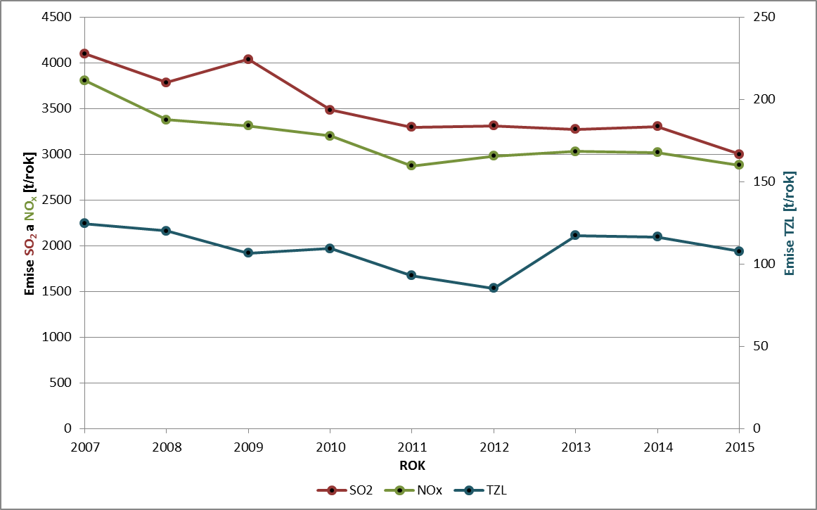

Změny v zařízení za rok 2015
Následující tabulka uvádí seznam změn, které se na zdroji odehrály v roce 2015.
Tabulka 70 – Popis změn na zdroji v roce 2015
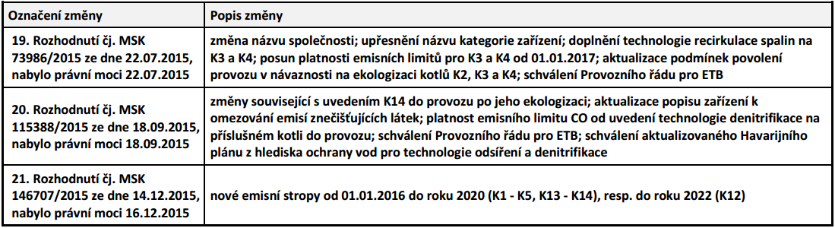

Změna - 19. Rozhodnutí
Předmětem změny je zprovoznění technologie denitrifikace na kotlích K3 a K4 do provozu (technologie byla realizována v rámci stavby „Ekologizace kotlů K2, K3 a K4 v Elektrárně Třebovice“, pro niž byly v integrovaném povolení stanoveny podmínky v bodech 4.1.1. a 4.1.3.). Součástí Ohlášení byl aktualizovaný provozní řád z hlediska ochrany ovzduší. Krajský úřad dále provedl přezkum předmětného integrovaného povolení, jehož závěry jsou uvedeny v protokolu čj. MSK 40681/2015 ze dne 11.6.2015, a kde byla mj. projednána možnost úpravy termínu pro plnění zpřísněného emisního limitu NO_{X} na kotlích K 3 a K 4 z 1.1.2016 na 1.1.2017 v důsledku nutnosti doplnění technologie denitrifikace na těchto kotlích o recirkulaci spalin.
V rámci přezkumu integrovaného povolení byl projednán posun platnosti emisního limitu NO_{X} pro kotle K 3 a K 4 ve výši 200 mg/m³ o 1 rok – tj. od 1.1.2017. Důvodem je dle provozovatele zařízení a na základě prohlášení zhotovitele technologie potřeba doplnění instalované technologie denitrifikace kotlů o recirkulaci čistých spalin, a to z důvodu bezpečného splnění garantovaných hodnot emisí NO_{X}, přičemž nutnost doplnění technologie byla zjištěna až v průběhu realizace denitrifikace. Vzhledem k předpokládanému zprovoznění technologie v průběhu října 2015 a následnému seřizování, optimalizaci a zkouškám dosažení garantovaných parametrů, kdy tento proces je časově náročný, existuje dle provozovatele zařízení riziko, že nebude možné garantovat plnění emisního limitu NO_{X} již od 1.1.2016.

Změna - 20. Rozhodnutí
Předmětem změny je zprovoznění kotle K 14 po jeho ekologizaci (realizované v rámci stavby „Ekologizace kotlů K12, K13 a K14 v Elektrárně Třebovice“, pro niž jsou v integrovaném povolení stanoveny podmínky v bodu 4.1.2.). Součástí Ohlášení byl mj. aktualizovaný provozní řád z hlediska ochrany ovzduší, aktualizovaný dílčí havarijní plán z hlediska ochrany vod pro technologie odsíření a denitrifikace a souhlasné vyjádření správce dotčeného vodního toku (Povodí Odry, s.p.) k tomuto havarijnímu plánu. Krajský úřad dále dne 26.8.2015 obdržel v souladu s § 16 odst. 1 písm. b) zákona o integrované prevenci, žádost o změnu integrovaného povolení, týkající se úpravy termínu platnosti emisního limitu CO ve výši 250 mg/m³ v souvislosti se zprovozňováním technologie denitrifikace na jednotlivých kotlích.
Uvedení ekologizovaného kotle K 14 do provozu nepředstavuje změnu, která by měla významné nepříznivé účinky na lidské zdraví nebo životní prostředí, neboť s uvedením technologií denitrifikace a odsíření na kotli K 14 do provozu souvisí významný pokles emisí NO_{X}, SO₂ a TZL do ovzduší a snížení negativního vlivu předmětného zařízení na jeho okolí.
KÚ v rámci této změny integrovaného povolení, v návaznosti na žádost týkající se emisního limitu CO, počátek platnosti emisního limitu CO ve výši 250 mg/m³ na dotčených kotlích tak, že tento limit platí již od okamžiku uvedení technologie denitrifikace na příslušném kotli do provozu. Důvodem je skutečnost, že důsledkem zprovoznění denitrifikace je možné navýšení emisních koncentraci CO již od okamžiku jejího uvedení do provozu, zatímco dosažení cílových koncentrací NO_{X} vyžaduje celkové seřízení technologie v dlouhodobějším horizontu (zahrnujícím např. různé provozní režimy kotle). Krajský úřad po uvedení technologií denitrifikací na všech kotlích do ustáleného provozu zváží opětovně možnost úpravy emisního limitu CO pro jednotlivé kotle v závislosti na reálně dosahovaných emisních koncentracích.

Změna - 21. Rozhodnutí
Tato změna se týká nově stanovených emisních stropů pro zdroj. Pro zařízení „Elektrárna Třebovice“ se s platností od 1.1.2016 stanovují tyto emisní stropy:
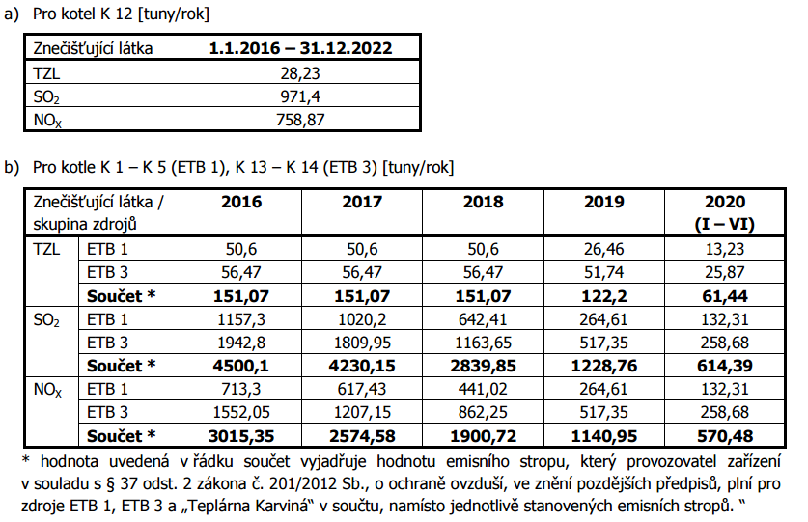

Meziroční porovnání 2014 - 2015
V roce 2015 bylo vyrobeno na všech kotlích součtově 11094 TJ tepelné energie, zatímco v roce 2014 bylo vyrobeno 11 431 TJ tepelné energie. To představuje pokles výroby tepla přibližně o 2,9 %.
Tomu odpovídá také pokles emisí TZL, NO_{x} a SO₂. Hodnoty těchto nárůstů jsou vyčísleny výše, u TZL došlo k meziročnímu poklesu emisí o cca 8,9 tun za rok, což je pokles o 7,6%. U SO₂ došlo k meziročnímu poklesu emisí o cca 9,2 %, u NO_{x} k poklesu o 4,7%. K nárůstu emisí naopak došlo u CO a to o 10,6 % (o 10,8 tun za rok).

TAMEH Czech s.r.o. - Teplárna společnosti

Emisní stropy
V aktuálním znění integrovaného povolení č.j. ŽPZ/1264/05/Hd ze dne 22.2.2005 (nabytí právní moci dne 11.3.2005), ve znění pozdějších změn jsou stanoveny emisní stropy takto:
Tabulka 71 - Emisní stropy pro zdroj TAMEH Czech s.r.o. - Teplárna společnosti – rok 2015
Emisní stropy pro K1 až K11
Znečišťující látka | do 31.12.2015  (t/rok)
TZL | 135
SO₂ | 3600
NO_{x} | 3585

Vývoj produkce emisí a plnění emisních stropů
Následující tabulka uvádí vývoj produkce emisí tohoto zdroje a zároveň vyhodnocení plnění emisních stropů za rok 2015.
Tabulka 72 - Meziroční změna emisí a plnění emisního stropu – TAMEH Czech s.r.o. - Teplárna společnosti
Znečišťující látka | rok | Emise | Meziroční změna emisí |  | Emisní strop | Plnění emisního
 |  |  | 2014 / 2015 |  | 2015 | stropu v roce 2015
 |  | t/rok | t/rok | % | t/rok | -
TZL | 2007 | 159.4 | -37.2 | -44.2 | 135 | ANO
 | 2008 | 124.7
 | 2009 | 93.6
 | 2010 | 116.0
 | 2011 | 94.2
 | 2012 | 87.8
 | 2013 | 80.4
 | 2014 | 84.3
 | 2015 | 47.1
SO₂ | 2007 | 5396.0 | -180.6 | -6.1 | 3 600 | ANO
 | 2008 | 4056.6
 | 2009 | 3526.5
 | 2010 | 3524.5
 | 2011 | 3515.6
 | 2012 | 3365.0
 | 2013 | 2915.0
 | 2014 | 2982.9
 | 2015 | 2802.3
NO_{x} | 2007 | 3183.9 | -132.0 | -6.5 | 3 585 | ANO
 | 2008 | 3137.9
 | 2009 | 2611.0
 | 2010 | 2852.6
 | 2011 | 2745.4
 | 2012 | 2451.2
 | 2013 | 2106.3
 | 2014 | 2033.4
 | 2015 | 1901.4
CO | 2007 | 273.8 | -15.1 | -5.6 | - | -
 | 2008 | 287.2
 | 2009 | 315.6
 | 2010 | 239.9
 | 2011 | 238.1
 | 2012 | 256.6
 | 2013 | 245.9
 | 2014 | 269.7
 | 2015 | 254.6
V porovnání let 2014 a 2015 lze vypozorovat pokles emisí všech znečišťujících látek. Rovněž emisí stropy byly plněny s rezervou. Následující graf uvádí vyobrazení produkce emisí podniku za posledních 9 let.
Obrázek 64 - Vývoj produkce emisí TAMEH Czech s.r.o. - Teplárna společnosti
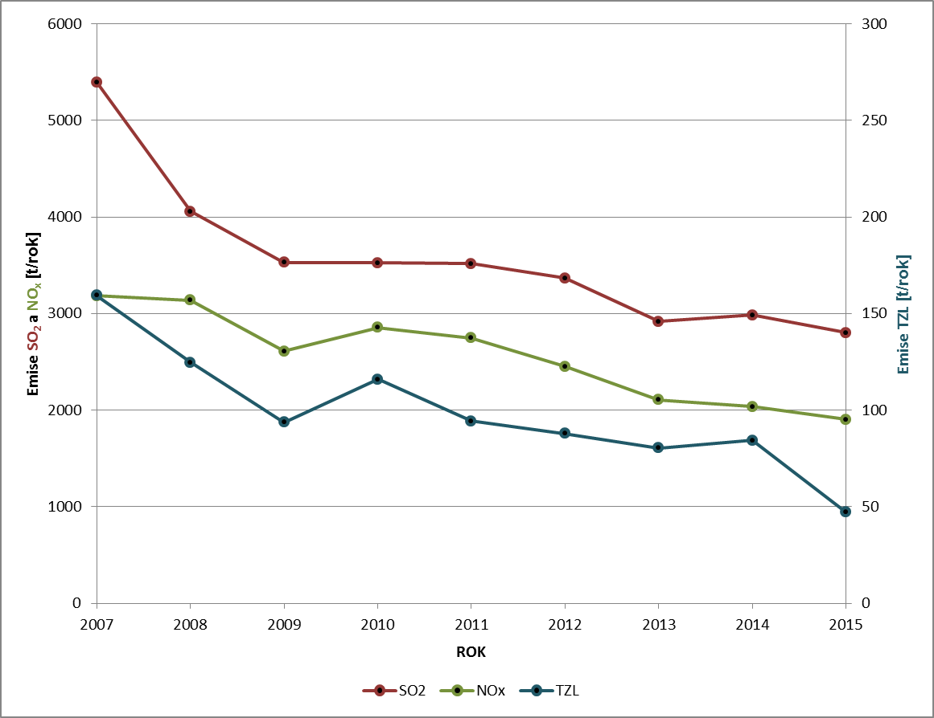

Změny v zařízení za rok 2015
Následující tabulka uvádí seznam změn, které se na zdroji odehrály v roce 2015.
Tabulka 73 – Popis změn na zdroji v roce 2015
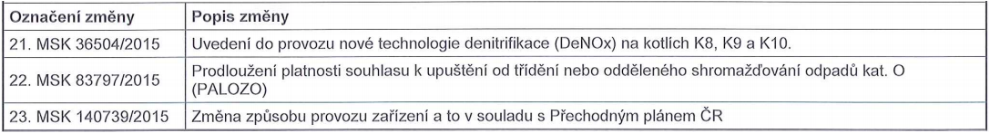

Změna - 21. Rozhodnutí
Změna představuje postupné uvedení do provozu nové technologie denitrifikace (DeNOx) metodou selektivní nekatalytické redukce NOx (SNCR) na uhelných kotlích K8, K9 a K10 na provozu 46 – Teplárna, která spočívá v redukčních schopnostech chemických látek na bázi amoniaku, kdy se vstřikuje vodný roztok amoniaku (čpavková voda) do proudu spalin ve spalovací komoře.
Modernizace na uvedených kotlích byla realizována v rámci stavby „Ekologizace kotlů K8, K9, K10 teplárny AMEO za účelem snížení emisí NO_{x} včetně instalace nových hořáků“ a povolena rozhodnutím krajského úřadu vydaným pod čj. MSK 129391/2013 ze dne 1. 11. 2013 ve věci změny č. 16 integrovaného povolení (dále „změna č. 16 IP“).
Stavba řeší zavedení nové technologie denitrifikace na uhelných kotlích K8, K9 a K10 za účelem snížení emisí NO_{x} a plnění emisního limitu pro NO_{x} v hodnotě 200 mg/m3 , jak bylo požadováno v podmínce stanovené v bodu 4.1.1 a) integrovaného povolení.

Změna - 22. Rozhodnutí
Změna spočívá v prodloužení platnosti souhlasu k upuštění od třídění nebo odděleného shromažďování odpadů kategorie ostatní odpad, který je udělen v podmínce 3.1 integrovaného povolení. Předmětné odpady vznikají činností provozovatele zařízení a jsou předávány oprávněné osobě OZO Ostrava s.r.o. k jejich následnému využití pro výrobu certifikovaného produktu – náhradní palivo „PALOZO“.

Změna - 23. Rozhodnutí
Změna spočívá v žádosti o změnu způsobu provozu zařízení, a to v souladu s Přechodným národním plánem České republiky (dále „PNP“). PNP k byl schválen rozhodnutím Evropské Komise C(2015) 2298 ze dne 10. 4. 2015 o oznámení předloženém Českou republikou, týkajícím se přechodného národního plánu podle článku 32 směrnice Evropského parlamentu a Rady 2010/75/EU o průmyslových emisích a zveřejněn v Úředním věstníku Evropské unie pod č. 2015/C 117/03. Ministerstvo životního prostředí (dále „MŽP“) vyhlásilo PNP ve věstníku MŽP na základě § 37 odst. 6 zákona č. 201/2012 Sb., o ochraně ovzduší, ve znění pozdějších předpisů (dále „zákon o ochraně ovzduší“). V souladu s tímtéž ustanovením krajské úřady uvedou příslušné povolení provozu, tedy integrované povolení, do souladu s tímto PNP.
Vzhledem ke skutečnosti, že do PNP jsou zařazeny všechny kotle K1 až K11, provozovatel zařízení předložil návrh emisních limitů a emisních stropů pro všechny kotle K1 až K11. Pro kotle K8, K9 a K10 byly v návaznosti na realizovaná ekologická opatření DeSOx a DeNOx stanoveny v integrovaném povolení emisní limity s platností od 1. 1. 2016. Provozovatel zařízení ohlásil, že v rámci instalace DeSOx musela být přemístěna měřidla na měření emisí kotlů před rozdělovací armaturu spalinovodu na nový komín 120 m a technologie DeSOx nemohla být z technologických důvodů odzkoušena na projektované parametry. Dále oznámil, že přetrvávají technologické problémy dodavatele ekologické stavby DeNOx. S ohledem na výše uvedené a na skutečnost, že kotle K8, K9 a K10 jsou zařazeny do PNP, provozovatel zařízení není povinen plnit specifické emisní limity pro NO_{x}, TZL a SO₂ stanovené prováděcím právním předpisem, jak je uvedeno v § 37 odst. 1 zákona o ochraně ovzduší, a požádal o změnu povolení provozu v souladu s PNP i pro tyto kotle.
Emisní stropy pro zařízení jsou nově touto změnou stanoveny takto:
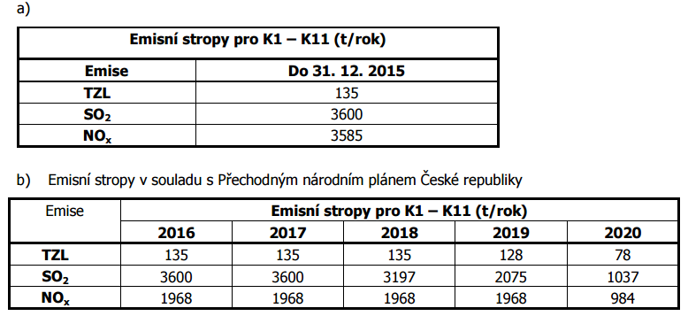

Meziroční porovnání 2014 - 2015
V roce 2015 bylo vyrobeno na všech kotlích součtově 14 420 TJ tepelné energie, zatímco v roce 2014 bylo vyrobeno 15 070 TJ tepelné energie. To představuje meziroční pokles výroby o velikosti cca 4,3 %.
Tomu odpovídá také pokles emisí TZL, NO_{x} a SO₂. Hodnoty těchto nárůstů jsou vyčísleny výše, u TZL došlo k meziročnímu poklesu emisí o cca 37,2 tun za rok, což je pokles o 44,2 %. U SO₂ došlo k meziročnímu poklesu emisí o cca 6,1 %, u NO_{x} k poklesu o 6,5 %, u CO k poklesu o 5,6 %.

Elektrárna Dětmarovice

Emisní stropy
V aktuálním znění výrokové části integrovaného povolení čj. 915/2005/ŽPZ/MaD/0006 ze dne 19.8.2005, ve znění pozdějších změn, ve znění pozdějších změn jsou emisí stropy stanoveny takto:
Tabulka 74 - Emisní stropy pro Elektrárnu Dětmarovice a rok 2015
Znečišťující látka | Emisní stropy pro kotle K1 – K4
TZL | 120
SO₂ | 2 200
NO_{X} | 4 077

Vývoj produkce emisí
Následující přehled uvádí vývoj emisí tohoto zdroje v uplynulých sedmi letech (2007 až 2015).
Tabulka 75 - Meziroční změna emisí a plnění emisního stropu – Elektrárna Dětmarovice
Znečišťující látka | rok | Emise | Meziroční změna emisí |  | Emisní strop | Plnění emisního
 |  |  | 2014 / 2015 |  | 2015 | stropu v roce 2015
 |  | t/rok | t/rok | % | t/rok | -
TZL | 2007 | 188.9 | 16.7 | 19.3 | 120 | ANO
 | 2008 | 61.9
 | 2009 | 40.2
 | 2010 | 82.6
 | 2011 | 90.6
 | 2012 | 63.3
 | 2013 | 99.5
 | 2014 | 86.4
 | 2015 | 103.1
SO₂ | 2007 | 3597.2 | 608.9 | 53.5 | 2 200 | ANO
 | 2008 | 1444.2
 | 2009 | 1275.6
 | 2010 | 1818.7
 | 2011 | 1683.1
 | 2012 | 1010.0
 | 2013 | 1456.3
 | 2014 | 1137.2
 | 2015 | 1746.1
NO_{x} | 2007 | 4534.5 | -74.4 | -2.7 | 4 077 | ANO
 | 2008 | 2692.6
 | 2009 | 2381.6
 | 2010 | 3498.2
 | 2011 | 3333.0
 | 2012 | 2494.7
 | 2013 | 2964.2
 | 2014 | 2787.6
 | 2015 | 2713.2
CO | 2007 | 204.4 | 17.0 | 17.9 | - | -
 | 2008 | 118.7
 | 2009 | 119.7
 | 2010 | 151.0
 | 2011 | 171.8
 | 2012 | 129.3
 | 2013 | 108.3
 | 2014 | 95.0
 | 2015 | 112.0

V porovnání let 2014 a 2015 lze vypozorovat nárůst emisí všech znečišťujících látek s výjimkou NO_{x}, které mírně poklesly. Emisní stropy byly plněny s rezervou. Následující graf uvádí vyobrazení produkce emisí podniku za posledních 9 let.
Obrázek 65 - Vývoj produkce emisí podniku Elektrárna Dětmarovice
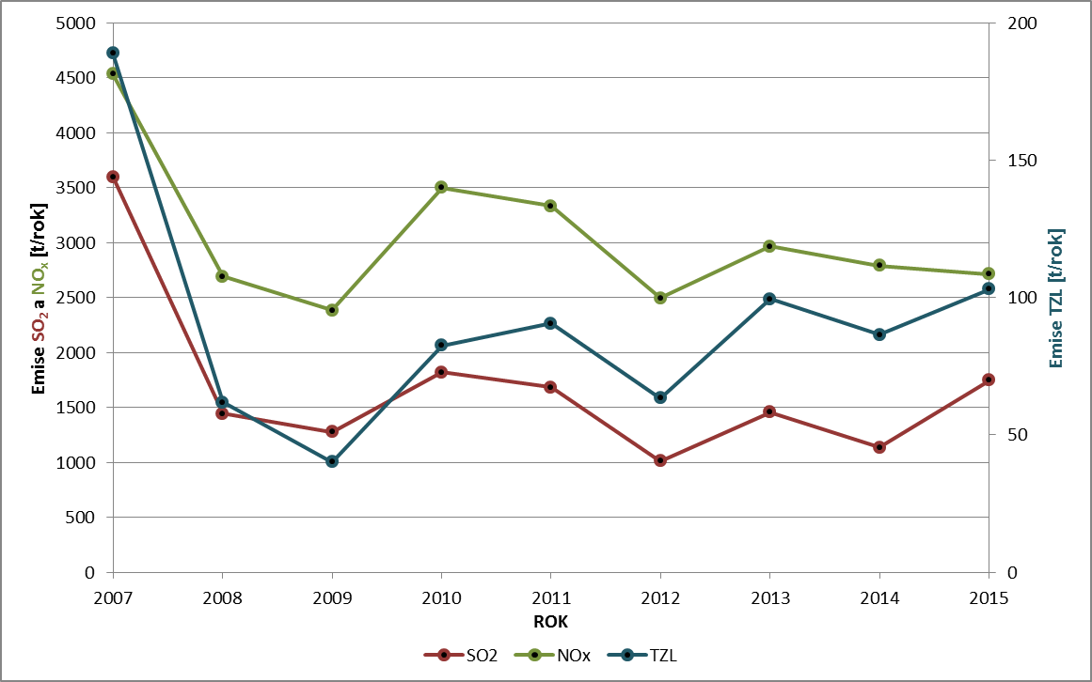

Změny v provozu zdroje v roce 2015
Tabulka 76 – Popis změn na zdroji v roce 2015
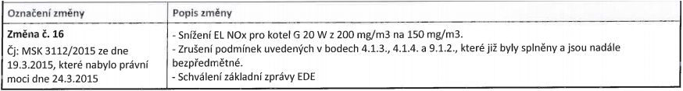
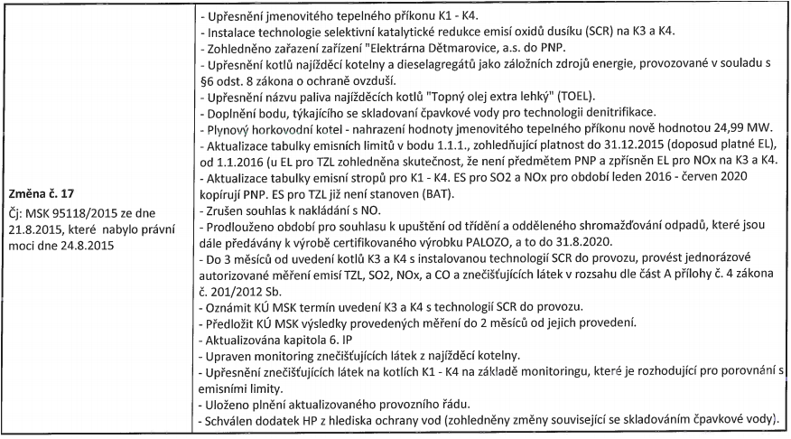

Změna - 16. Rozhodnutí
Krajský úřad Moravskoslezského kraje, odbor životního prostředí a zemědělství provedl v souladu s § 18 odst. 6 písm. a) zákona o integrované prevenci přezkum integrovaného povolení, z něhož byl pořízen protokol čj. MSK 18245/2014. Za účelem zohlednění výsledků tohoto přezkumu bylo krajským úřadem, v souladu s § 19a odst. 3 zákona o integrované prevenci zahájeno řízení ve věci 16. změny integrovaného povolení, a to dopisem čj. MSK 3112/2015 ze dne 9.1.2015. V tomto dopise krajský úřad zároveň konstatoval, že předmětem zahájeného řízení bude rovněž návrh na snížení emisního limitu NO_{X} u plynového kotle G 20 W, který krajský úřad obdržel v souladu s podmínkami, uvedenými v bodu 4.1.4. integrovaného povolení.
V uvedeném protokolu krajský úřad dospěl k závěru, že v rámci nejbližšího řízení ve věci změny integrovaného povolení dojde ke schválení základní zprávy, které nepředstavuje podstatnou změnu integrovaného povolení, jak je definována v § 2 písm. i) zákona o integrované prevenci. Rovněž snížení emisního limitu NO_{X} u kotle G 20 W z dosavadních 200 mg/m³ na 150 mg/m³ není změnou, která by měla významné nepříznivé účinky na člověka nebo životní prostředí. K tomuto názoru dospěl krajský úřad na základě podkladů předložených provozovatelem zařízení. Z těchto současně vyplývá, že se nejedná o změnu v provozu zařízení, specifikovanou v § 2 písm. i) bodech 1., 2. a 3. zákona o integrované prevenci.

Změna - 17. Rozhodnutí
Předmětem změny je zprovoznění technologie ke snížení emisí NO_{X} na kotlích K3 a K4 (technologie byla realizována v rámci záměru „Snížení emisí NOx v Elektrárně Dětmarovice“, pro který byly v integrovaném povolení stanoveny podmínky v bodech 4.1.2.). Provozovatel zařízení v Ohlášení konstatoval, že realizace záměru proběhla zcela v souladu s podmínkami stavby, stanovenými v bodu 4.1.2. výroku integrovaného povolení prostřednictvím rozhodnutí čj. MSK 29601/2014 ze dne 3.3.2014. Součástí Ohlášení byla dokumentace skutečného provedení v elektronické podobě, návrh aktualizace provozního řádu z hlediska ochrany ovzduší, havarijního plánu z hlediska ochrany vod, relevantní náležitosti žádosti o povolení provozu podle přílohy č. 7 k zákonu č. 201/2012 Sb., o ochraně ovzduší, ve znění pozdějších předpisů (dále „zákon o ochraně ovzduší“) a další dokumenty.
Popis změn je uveden v tabulce výše.

Meziroční porovnání 2014 - 2015
V roce 2015 bylo vyrobeno na všech kotlích součtově 24 218 TJ tepelné energie, zatímco v roce 2014 bylo vyrobeno 19 893 TJ tepelné energie. To představuje meziroční nárůst výroby o velikosti cca 21,7 %.
Tomu odpovídá také meziroční nárůst emisí TZL a SO₂, kdy nejvyšší relativní nárůst lze pozorovat u emisí SO₂, které narostly mezi lety 2014 a 2015 o 53,5%. Emise TZL narostly meziročně o 19,3 %. I přes nárůst výroby došlo k meziročnímu poklesu emisí NO_{x} o cca 2,7%. Toto zřejmě souvisí s projektem „Snížení emisí NO_{x} v elektrárně Dětmarovice“ v rámci 12 změny integrovaného povolení z roku 2014.

TŘINECKÉ ŽELEZÁRNY, a.s. – výroba surového železa
Výroba surového železa zahrnuje dvě na sebe navazující zařízení:
- Aglomerace
- Vysoké pece

Vývoj produkce emisí
Emisní stropy nejsou v rámci stávajících integrovaných povolení stanoveny a to ani pro aglomerace, ani pro vysoké pece. Následující tabulka tak uvádí vývoj produkce emisí celého zdroje v letech 2007 až 2015.
Tabulka 77 - Meziroční změna emisí – TŘINECKÉ ŽELEZÁRNY, a.s. – výroba surového železa
Znečišťující látka | rok | Emise | Meziroční změna emisí
 |  |  | 2014 / 2015
 |  | t/rok | t/rok | %
TZL | 2007 | 732.1 | -108.1 | -34.3
 | 2008 | 511.7
 | 2009 | 475.4
 | 2010 | 625.4
 | 2011 | 361.5
 | 2012 | 328.0
 | 2013 | 332.7
 | 2014 | 315.1
 | 2015 | 207.0
SO₂ | 2007 | 1985.0 | 26.2 | 1.1
 | 2008 | 1293.8
 | 2009 | 1852.1
 | 2010 | 2040.8
 | 2011 | 2446.9
 | 2012 | 2185.4
 | 2013 | 2308.3
 | 2014 | 2395.9
 | 2015 | 2422.2
NO_{x} | 2007 | 1291.3 | 76.4 | 7.5
 | 2008 | 705.3
 | 2009 | 1105.3
 | 2010 | 1186.7
 | 2011 | 1192.5
 | 2012 | 1164.4
 | 2013 | 1139.5
 | 2014 | 1012.7
 | 2015 | 1089.1
CO | 2007 | 61599.8 | -3264.0 | -6.2
 | 2008 | 35802.1
 | 2009 | 52456.7
 | 2010 | 55024.3
 | 2011 | 51965.9
 | 2012 | 51849.8
 | 2013 | 51028.1
 | 2014 | 52284.4
 | 2015 | 49020.4
V porovnání let 2014 a 2015 lze vypozorovat poměrně významný pokles emisí TZL a to o 108,1 tun za rok, což je snížení o 34,3%. Následující graf uvádí vyobrazení produkce emisí podniku za posledních 9 let.
Obrázek 66 - Vývoj produkce emisí TŘINECKÉ ŽELEZÁRNY, a.s. – výroba surového železa
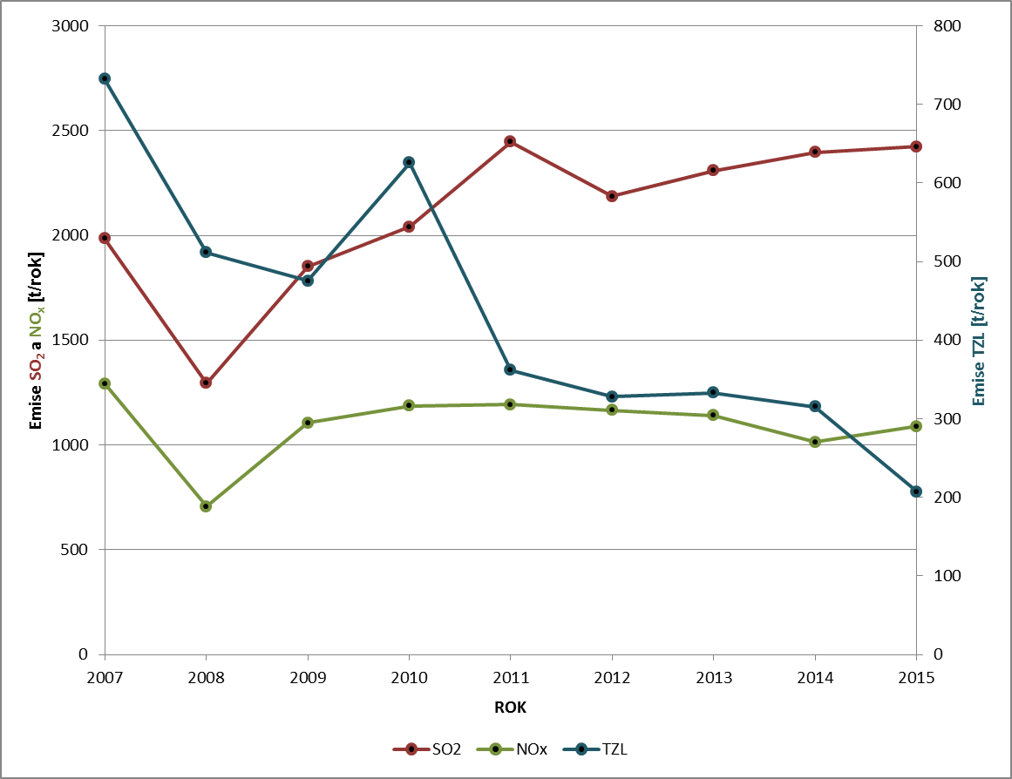

Změny v provozu zdroje v roce 2015 – Vysoké pece

Rozhodnutí – 16. Změna
Změna v provozu zařízení dle § 16 odst. 1 písm. b) zákona o integrované prevenci zahrnující povolení provozu dle § 11 odst. 2 písm. d) zákona č. 201/2012 Sb., o ochraně ovzduší pro zdroj č. 114 odprášení licích hal a pro zdroj č. 115 Licí haly VP 6 v rámci stavby „Rekonstrukce odsávání odléváren VP4 a VP6“. Součástí žádosti je provozní řád vysokých pecí, vyjádření k průběhu tlakové ztráty na látkových filtrech VP4 a VP6, protokol o autorizovaném měření č. 267/2014/E ze dne 23. 12. 2014 a č. 278/2014/E ze dne 5. 1. 2015.
Krajský úřad po posouzení všech podkladů konstatuje, že uvedená změna nepředstavuje změnu, která může mít významné nepříznivé účinky na lidské zdraví nebo životní prostředí dle § 2 písm. i) zákona o integrované prevenci. Uvedenou změnu v provozu zařízení je nutno zohlednit ve vydaném integrovaném povolení, proto bylo ze strany krajského úřadu zahájeno toto správní řízení dopisem čj: MSK 22626/2015 ze dne 12. 2. 2015.
Výrokem (1) této změny integrovaného povolení je zpřísněn emisní limit pro zdroj č. 114 Licí hala a pro zdroj č. 115 Licí hala s ohledem na stanovené požadavky v rámci stavby „Rekonstrukce odsávání odléváren VP 1 a VP 6“, a s dále také s ohledem na prováděcí rozhodnutí komise ze dne 28. 2. 2012, který se stanoví závěry o nejlepších dostupných technikách (BAT) podle směrnice Evropského parlamentu a Rady 2010/75/EU o průmyslových emisích pro výrobu železa a oceli. Tento dokument uvádí v BAT 61 pro licí halu úroveň prachových emisí 1-15 mg/m³ stanovenou jako střední denní hodnotu.

Rozhodnutí – 17. Změna
V rámci této změny byly stanoveny nově emisní limity pro ohřívače větru VP č. 4 a VP č. 6. Jejich novou podobu uvádí následující tabulka.
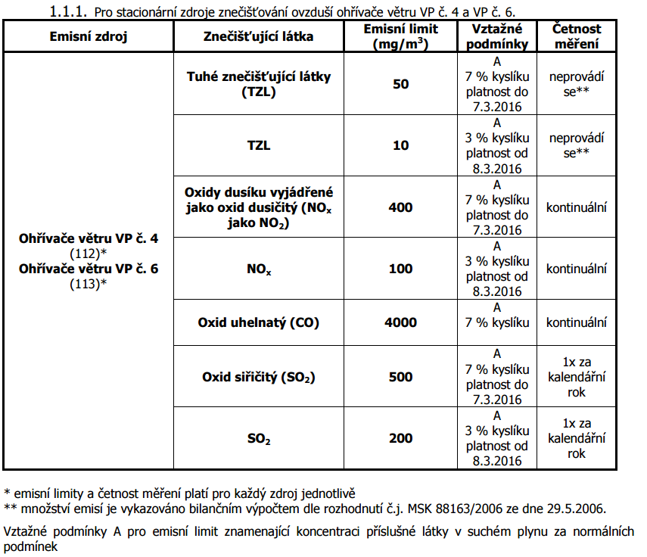
Součástí rozhodnutí byly některé další změny. Souhrn těchto změn, včetně navazujících zjištění, je obsahem protokolu o kontrole pod čj. MSK 99313/2014 ze dne 7. 9. 2015. Z přezkumu vyplynula nutnost změny závazných podmínek integrovaného povolení, které musí být dány do souladu se závěry o BAT s platností od 8. 3. 2016, a to pro:
- Odprášení licích hal (zdroje č. 114, 115) - emisní limit pro TZL na 15 mg/m³ při vztažných podmínkách A, emise TZL budou od 8.3.2016 rovněž sledovány kontinuálně a to pro účely ověřování správné funkce filtračního zařízení,
- Ohřívače větru (zdroje č. 112, 113) - změna emisního limitu pro TZL na 10 mg/m³ při vztažných podmínkách A, změna referenčního kyslíku na 3 %;
- Ohřívače větru (zdroje č. 112, 113) - změna emisního limitu pro SO₂ na 200 mg/m³ při vztažných podmínkách A, změna referenčního kyslíku na 3 %;
- Ohřívače větru (zdroje č. 112, 113) - změna emisního limitu pro NOx na 100 mg/m³ při vztažných podmínkách A, změna referenčního kyslíku na 3 %;

Změny v provozu zdroje v roce 2015 – Aglomerace

Rozhodnutí – 18. Změna
Změna představuje žádost o povolení provozu pro zdroj č. 108 Vagónové výklopníky 3-4 po jeho modernizaci v rámci stavby „Odprášení výklopníků 3-4“. Součástí žádosti je dodatek č. 2 k provoznímu řádu aglomerací a výklopníků TŽ, a.s.
Výrokem (1), (2) této změny integrovaného povolení byl upraven popis zařízení a emisní limit pro zdroj znečišťování vagónové výklopníky č. 3-4. Emisní limit pro TZL byl stanoven v souladu s podmínkami povolení změny stavby zdroje znečišťování.

Rozhodnutí – 19. Změna
Změna spočívá v žádosti o prodloužení přechodné doby provozu agregovaných zdrojů do 17. 7. 2015 a změny v projektové dokumentaci pro stavbu „Odprášení spalin a uzlů aglomerace č. 2“. Současně je předložen ke schválení dodatek č. 3 k provoznímu řádu aglomerací a výklopníků TŽ, a.s. k ochraně ovzduší.

Rozhodnutí – 20. Změna
Změna spočívá v žádosti o povolení provozu pro stavbu „Odprášení třídírny pelet“. Současně je předložen ke schválení dodatek č. 4 k provoznímu řádu aglomerací a výklopníků TŽ, a.s. k ochraně ovzduší.

Rozhodnutí – 21. Změna
Změna spočívá v žádosti o povolení provozu zdrojů znečišťování pro zdoj č. 117 odprášení zařízení pro výrobu vysokopecní vsázky, a žádost o povolení provozu na dobu neomezenou pro zdroj č. 108 vagónové výklopníky č. 3-4 a aktualizaci některých bodů v integrovaném povolení.
Výrok (1) této změny integrovaného povolení stanovil emisní limity a monitoring pro zdroje znečišťování ovzduší „Odprášení zařízení pro výrobu vysokopecní vsázky“, a „Doprava a nakládka ocelárenské vsázky“ v souladu s podmínkami povolení změny stavby schválené integrovaným povolením. Zdroj č. 108 Vagónové výklopníky již emisní limit v integrovaném povolení má stanoven.

Rozhodnutí – 22. Změna
Změna spočívá v žádosti o povolení provozu zdroje znečišťování č. 118 Odprášení zařízení pro výrobu ocelárenského aglomerátu. Provozovatel zařízení k předmětné žádosti předložil ke schválení dodatek č. 7 k provoznímu řádu aglomerací a výklopníků TŽ, a.s. k ochraně ovzduší, a realizační dokumentaci.
Výrok (1) a (2) této změny integrovaného povolení stanovil emisní limity a monitoring pro zdroje znečišťování ovzduší „Odprášení zařízení pro výrobu ocelárenského aglomerátu“ a „Odprášení uzlů“. Jedná se o stacionární zdroje označené kódem 4.1.1. podle přílohy č. 2 zákona o ochraně ovzduší. Emisní limit pro TZL byl v souladu s požadavky na stavby zpřísněn z hodnoty 50 mg/m³ na hodnotu 10 mg/m³.

Rozhodnutí – 23. Změna
Změna spočívá v žádosti o povolení provozu zdroje znečišťování odprášení spalin aglomerace 2.

Rozhodnutí – 24. Změna
Změna spočívá v žádosti o povolení změny stavby zdrojů „spékací pás č. 3 a č. 4“ v rámci stavby „Zásobník a dávkování HOK na aglomeraci 2“ a o povolení změny stavby zdrojů v rámci stavby „Odsíření spalin na aglomeraci 2“.

Rozhodnutí – 26. Změna
Změna spočívá v realizaci investiční akce „Přidávání aktivního uhlí do spalin na aglomeraci 1“, „Odprášení zařízení pro dopravu a zpětné zakládání vsázky pro výrobu ocelárenského aglomerátu“, „Odprášení zařízení pro dopravu a zpětné zakládání vsázky pro výrobu vysokopecního aglomerátu“.
Stavba „Přidávání aktivního uhlí do spalin na aglomeraci č. 1“ zahrnuje snížení emisí PCDD/F ze spékacích pásů aglomerace 1. Filtry LÜHR budou doplněny o zařízení na snižování PCDD/F dávkováním aktivního uhlí (HOK) do reaktorů filtrů LÜHR. Zařízení se skládá ze zásobníku na aktivní uhlí (HOK), šnekových dopravníků ze zásobníku HOK do stávající pneumatické dopravy vápenného hydrátu, a z inertizačního zařízení. V reaktoru dojde k adsorpci PCDD/F na prachovém aktivním uhlí. Aktivní uhlí s PCCD/F, spolu s ostatními prachovými částicemi, budou zachycovány na filtračních vložkách filtru LÜHR a vynášeny do kontejneru. Pro snížení spotřeby aditiva se část odprašků, které ještě obsahují nespotřebované aditivum, vrací zpět do reaktoru. Předmětná stavba zajistí plnění parametru BAT výstupní hmotnostní koncentraci PCDD/PCDF ve výši 0,2 ng I-TEQ/Nm³ (vztažné podmínky A).
Stavba „Odprášení zařízení pro dopravu a zpětné zakládání vsázky pro výrobu ocelárenského aglomerátu“ zahrnuje instalaci nového zařízení, které bude opatřeno v oblasti odběru z homogenizační skládky skrápěcím zařízením a veškeré přesypy budou uzavřeny a napojeny na nová filtrační zařízení. Nové zařízení je navrženo jako portálová ocelová konstrukce s pevnou a kyvnou podporou. Podpory budou opatřeny pojezdovým ústrojím pro pojezd po stávající koleji. Na portálu bude zavěšen nabírací vůz s korečkovým dopravníkem. Pro odprášení budou použity 3 samostatné filtrační jednotky (látkové). Provozovatel zařízení k předmětnému správnímu řízení předložil odborný posudek „Odprášení zařízení pro dopravu a zpětné zakládání vsázky pro výrobu ocelárenského aglomerátu“ zpracovatele Technické služby ochrany ovzduší Ostrava spol. s r. o. (říjen 2015). Předmětný posudek zhodnotil emisní stav zařízení s tím, že dojde k významnému snížení emisí TZL. Autorizovaná odborná osoba doporučuje vydat souhlasné stanovisko ke stavbě a zároveň doporučuje pravidelné sledování tlakové ztráty se záznamem do provozního deníku. Tuto podmínku krajský úřad stanovil v podmínce č. 4.10 bodu 1. této změny integrovaného povolení.
Stavba „Odprášení zařízení pro odběr a zpracování směsi pro výrobu vysokopecního aglomerátu“ zahrnuje instalaci nového zařízení, které bude opatřeno v oblasti odběru z homogenizační skládky skrápěcím zařízením a veškeré přesypy budou uzavřeny a napojeny na nová filtrační zařízení. Nové zařízení je navrženo jako portálová ocelová konstrukce s pevnou a kyvnou podporou. Podpory budou opatřeny pojezdovým ústrojím pro pojezd po stávající koleji. Na portálu bude zavěšen nabírací vůz s korečkovým dopravníkem. Pro odprášení budou použity 3 samostatné filtrační jednotky (látkové). Provozovatel zařízení k předmětnému správnímu řízení předložil odborný posudek „Odprášení zařízení pro odběr a zpracování směsi pro výrobu vysokopecního aglomerátu“ zpracovatele Technické služby ochrany ovzduší Ostrava spol. s r. o. (říjen 2015). Předmětný posudek zhodnotil emisní stav zařízení s tím, že dojde k významnému snížení emisí TZL. Autorizovaná odborná osoba doporučuje vydat souhlasné stanovisko ke stavbě a zároveň doporučuje pravidelné sledování tlakové ztráty se záznamem do provozního deníku. Tuto podmínku krajský úřad stanovil v podmínce č. 4.10 bodu 1. této změny integrovaného povolení.

Meziroční porovnání 2014 - 2015
V roce 2015 bylo vyrobeno 2 434 kilotun aglomerátu (2 070 tun surového železa). V roce 2014 to bylo 2 543 kilotun aglomerátu (2 153 tun surového železa). To představuje meziroční pokles produkce surového železa o 3,9%.
Emisní toky SO₂ meziročně oproti výrobě narostly a to o 1,1%, u NO_{x} došlo k nárůstu emisí o 7,5%. U emisí CO došlo k meziročnímu poklesu o 6,2%. K nejvýznamnější změně došlo u emisí TZL, které meziročně poklesly o 108,1 tun, tj o 34,3%. Tento výrazný pokles zřejmě souvisí s investicemi do odprášení v rámci celého podniku.

ArcelorMittal Ostrava a.s. – závod 12 – vysoké pece

Emisní stropy
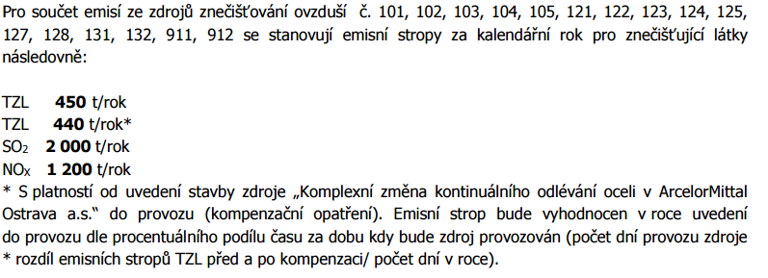

Vývoj produkce emisí a plnění emisních stropů
Následující přehled uvádí vývoj emisí tohoto zdroje v uplynulých devíti letech (2007 až 2015).
Tabulka 78 - Meziroční změna emisí – ArcelorMittal Ostrava a.s. – závod 12–vysoké pece
Znečišťující látka | rok | Emise | Meziroční změna emisí |  | Emisní strop | Plnění emisního
 |  |  | 2014 / 2015 |  | 2015 | stropu v roce 2015
 |  | t/rok | t/rok | % | t/rok | -
TZL | 2007 | 1288.9 | -116.2 | -25.7 | 450 | ANO
 | 2008 | 946.2
 | 2009 | 781.7
 | 2010 | 811.8
 | 2011 | 496.8
 | 2012 | 411.4
 | 2013 | 466.4
 | 2014 | 451.5
 | 2015 | 335.3
SO₂ | 2007 | 3348.7 | -577.1 | -31.8 | 2 000 | ANO
 | 2008 | 1726.8
 | 2009 | 857.0
 | 2010 | 1105.6
 | 2011 | 1992.2
 | 2012 | 1794.5
 | 2013 | 1348.7
 | 2014 | 1813.4
 | 2015 | 1236.3
NO_{x} | 2007 | 1272.9 | -44.9 | -3.9 | 1 200 | ANO
 | 2008 | 1054.3
 | 2009 | 720.7
 | 2010 | 875.5
 | 2011 | 971.8
 | 2012 | 963.3
 | 2013 | 1501.6
 | 2014 | 1148.8
 | 2015 | 1103.9
CO | 2007 | 48950.9 | -2394.4 | -5.9 | - | -
 | 2008 | 38833.3
 | 2009 | 23906.1
 | 2010 | 29859.4
 | 2011 | 33777.5
 | 2012 | 33126.3
 | 2013 | 39739.2
 | 2014 | 40899.9
 | 2015 | 38505.5

Obrázek 67 - Vývoj produkce emisí ArcelorMittal Ostrava a.s. – závod 12 – vysoké pece
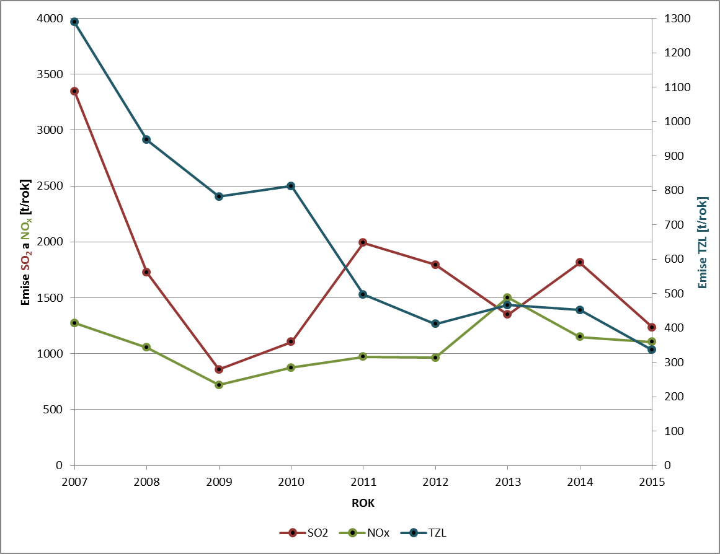

Změny v provozu zdroje v roce 2015
V roce 2015 nebyla v rámci změn přijata žádná nová významná opatření pro provoz, týkající se ochrany ovzduší.

Rozhodnutí – 23. Změna
Změna zahrnuje změnu v číslování provozu, přečíslování říčních kilometrů správcem povodí apod. Dále krajský úřad obdržel žádost provozovatele zařízení o zrušení emisních stropů v bodě 1.1.7. integrovaného povolení. Tyto původní emisní stropy byly zrušeny.

Rozhodnutí – 24. Změna
Jedná se o změnu zahrnující změnu stavby stacionárních zdrojů podle § 11 odst. 2 písm. c) zákona o ochraně ovzduší v rámci stavby „Odprášení systému zavážení vysoké pece č. 3“ a „Odprášení systému zavážení vysoké pece č. 2 vysoké pece č.4“ a „Odprášení systému zavážení rudného mostu“.
Výrokem (1) tohoto rozhodnutí jsou stanoveny podmínky pro stavby „Odprášení systému zavážení vysoké pece 3“ a „Odprášení systému zavážení VP2, VP4“ z hlediska ochrany ovzduší a z hlediska zákona o odpadech.
Stavba „Odprášení systému zavážení vysoké pece 3“, zpracovatele HUTNÍ PROJEKT Frýdek-Místek a.s. zahrnuje výstavbu odlučovací stanice a souvisejících stavebních objektů. Bude provedena náhrada stávajícího elektroodlučovače pro odprášení spodní části zásobníků a zavážení za novou odlučovací stanici, včetně výměny odsávacího potrubního rozvodu.
Stavbu „Odprášení systému zavážení VP2, VP4“, zpracovatele HUTNÍ PROJEKT Frýdek-Místek a.s. zahrnuje výstavbu odlučovací stanice a souvisejících stavebních objektů zahrnující odprášení spodní části zásobníků rudné mosty zavážení vysoké pece 2 a vysoké pece 4.
Jedná se o stavby, u nichž se předpokládá významné omezení emisí TZL.

Rozhodnutí – 25. Změna
Změna je ve věci zvýšení účinnosti odprášení odsunových cest na Aglomeraci Sever rekonstrukcí stávajících elektrofiltrů na látkové filtry, výměně odtahových ventilátorů a instalaci tlumičů hluku do výfukového potrubí.
Výrok (4) této změny integrovaného povolení zahrnuje také podmínky k povolení provozu zdrojů znečišťování ovzduší v rámci stavby „Snížení fugitivních emisí z manipulace a chlazení aglomerátu na Aglomeraci Jih“ z hlediska ochrany ovzduší.

Rozhodnutí – 26. Změna
Týká se změny dodatku provozního řádu.

Rozhodnutí – 27. Změna
Jedná se o změny vyplývající z nutnosti aplikace nejlepších dotupných technik.
Souhrn těchto změn, včetně navazujících zjištění, je obsahem protokolu o kontrole pod čj. MSK 152666/2013 ze dne 10. 8. 2015. Z přezkumu vyplynula nutnost změny závazných podmínek integrovaného povolení, které musí být dány do souladu se závěry o BAT s platností od 8. 3. 2016, a to pro:
- Spékací pásy A, B, C, 4, 5 – změna emisního limitu pro TZL na 15 mg/m³ při vztažných podmínkách A, zrušení referenčního kyslíku 19 %;
- Spékací pásy A, B, C, 4, 5 – změna emisního limitu pro Hg na 0,05 mg/m³ při vztažných podmínkách A, zrušení referenčního kyslíku 19 %;
- Spékací pásy A, B, C, 4, 5 – změna emisního limitu pro SO₂ na 500 mg/m³ při vztažných podmínkách A, zrušení referenčního kyslíku 19 %;
- Spékací pásy A, B, C, 4, 5 – změna emisního limitu pro NO_{x} na 500 mg/m³ při vztažných podmínkách A, zrušení referenčního kyslíku 19 %;
- Spékací pásy A, B, C, 4, 5 – stanovení emisního limitu pro PCDD/PCDF ve výši 0,2 ng I-TEQ/Nm³ při vztažných podmínkách A;
- Odsunové cesty spékacích pásů (zdroje 121, 122, 123, 911, 912, 131, 132 a 231) – změna emisního limitu pro TZL na 10 mg/m³ při vztažných podmínkách A;
- Odsunové cesty spékacích pásů (zdroje 124, 125, 127, 128) – změna emisního limitu pro TZL na 30 mg/m³ při vztažných podmínkách A;
- Odprášení licích hal (zdroje č. 212, 123, 214) - změna emisního limitu pro TZL na 15 mg/m³ při vztažných podmínkách A, kontinuální měření emisí;
- Ohřívače větru (zdroje č.201, 202, 203, 204) - změna emisního limitu pro TZL na 10 mg/m³ při vztažných podmínkách A, změna referenčního kyslíku na 3 %;
- Ohřívače větru (zdroje č.201, 202, 203, 204) - změna emisního limitu pro SO₂ na 200 mg/m³ při vztažných podmínkách A, změna referenčního kyslíku na 3 %;
- Ohřívače větru (zdroje č.201, 202, 203, 204) - změna emisního limitu pro NO_{x} na 100 mg/m³ při vztažných podmínkách A, změna referenčního kyslíku na 3 %;
- Stanovení parametru na přípustný obsah oleje v recyklovaných zbytcích z výrobního procesu použitých jako suroviny pro výrobu aglomerátu < 0,5 % a obsah oleje v aglomerační vsázce (dávkovač aglomerátu) < 0,1 %.

Rozhodnutí – 28. Změna
Jedná se o žádost o udělení souhlasu k netřídění využitelných složek z odpadu podobnému komunálnímu odpadu.

Meziroční porovnání 2014 – 2015
V roce 2015 bylo vyrobeno 3 118 kilotun aglomerátu (1 962 tun surového železa). V roce 2014 to bylo 3 221 kilotun aglomerátu (1 964 tun surového železa). To představuje meziroční pokles produkce surového železa o 0,1%. U všech emisí došlo ovšem k poměrně významným poklesům a to na úrovni:
Emise TZL: pokles o 116,2 tun/rok pokles o 25,7 %
Emise SO₂: pokles o 577,1 tun/rok pokles o 31,8 %
Emise NO_{x}: pokles o 44,9 tun/rok pokles o 3,9 %
Emise CO: pokles o 2 394,4 tun/rok pokles o 5,9 %

ENERGETIKA TŘINEC a.s. – provozy teplárny a tepelná energetika
Podnik jako celek se skládá ze dvou tepláren. Jedná se o teplárnu E2 a teplárnu E3.
Teplárna E2: K1, K2, K3, K4
Teplárna E3: K11, K12, K14

Emisní stropy

TEPLÁRNA E2
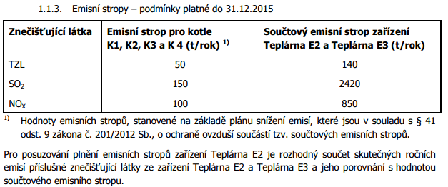

TEPLÁRNA E3
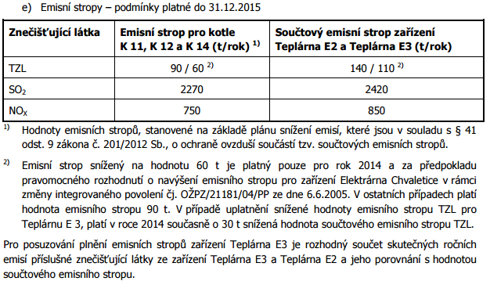

Vývoj produkce emisí a plnění emisních stropů
Tabulka 79 - Meziroční změna – ENERGETIKA TŘINEC a.s. – prov. teplárna a tep. energetika
Znečišťující látka | rok | Emise | Meziroční změna emisí |  | Emisní strop | Plnění emisního
 |  |  | 2014 / 2015 |  | součtový 2015 | stropu v roce 2015
 |  | t/rok | t/rok | % | t/rok | -
TZL | 2007 | 74.2 | -6.5 | -13.0 | 140 | ANO
 | 2008 | 81.0
 | 2009 | 68.1
 | 2010 | 68.4
 | 2011 | 48.1
 | 2012 | 40.1
 | 2013 | 50.4
 | 2014 | 49.8
 | 2015 | 43.3
SO₂ | 2007 | 1598.3 | -303.2 | -20.9 | 2420 | ANO
 | 2008 | 1501.3
 | 2009 | 1443.4
 | 2010 | 1537.2
 | 2011 | 1329.6
 | 2012 | 1317.1
 | 2013 | 1322.4
 | 2014 | 1449.7
 | 2015 | 1146.5
NO_{x} | 2007 | 782.2 | -123.2 | -15.5 | 850 | ANO
 | 2008 | 697.3
 | 2009 | 739.5
 | 2010 | 753.7
 | 2011 | 714.0
 | 2012 | 710.9
 | 2013 | 716.9
 | 2014 | 792.2
 | 2015 | 669.0
CO | 2007 | 242.6 | 20.8 | 9.3 | - | -
 | 2008 | 229.3
 | 2009 | 206.0
 | 2010 | 211.2
 | 2011 | 222.2
 | 2012 | 205.7
 | 2013 | 206.7
 | 2014 | 224.1
 | 2015 | 244.9

Obrázek 68 - Vývoj produkce emisí ENERGETIKA TŘINEC a.s. – prov. teplárny a tep. energetika
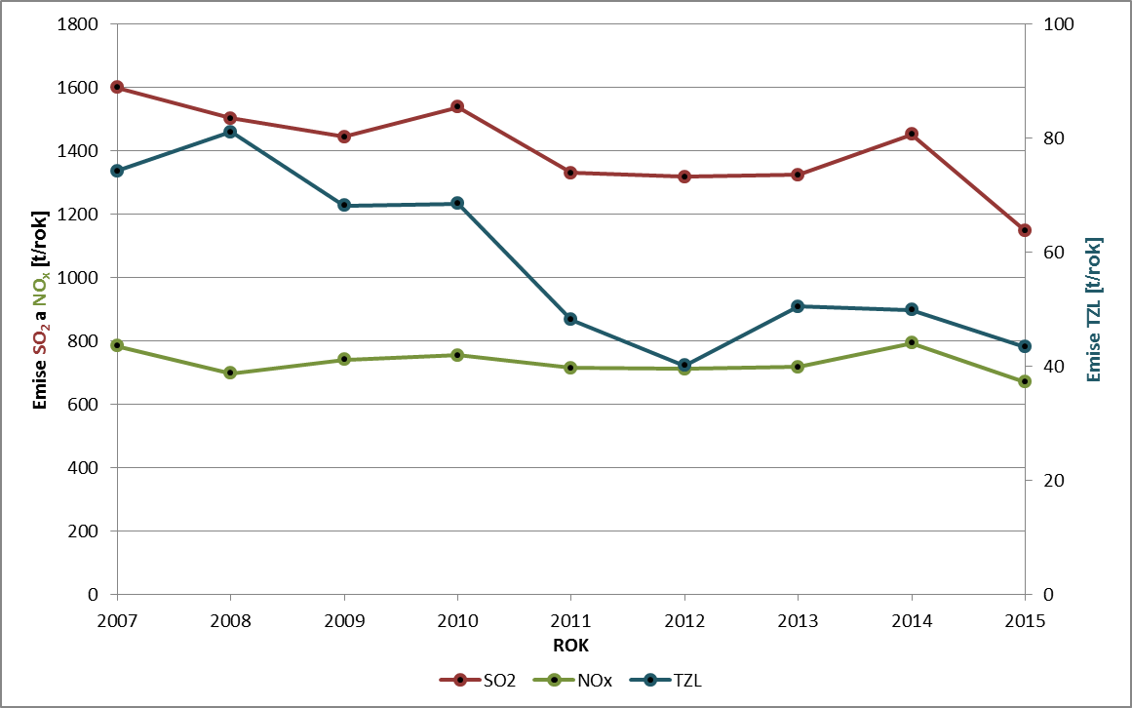

Změny v provozu zdroje v roce 2015 – teplárna E2

Rozhodnutí – 8. Změna
Změna se týkala nových emisních limitů a souladu integrovaného povolení s Přechodným národním plánem. Emisní limity se mění takto:
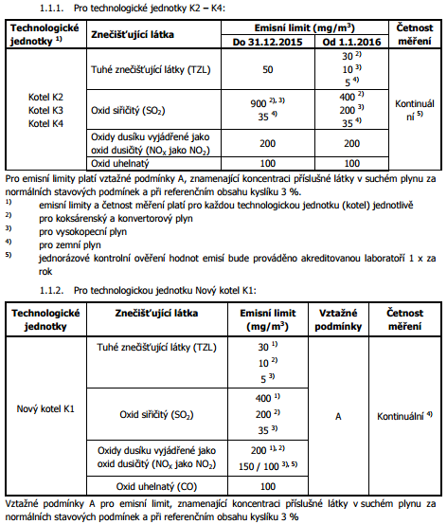
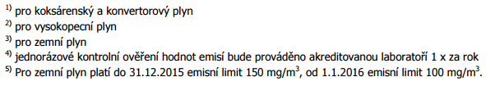

Změny v provozu zdroje v roce 2015 – teplárna E3

Rozhodnutí – 12. Změna
Předmětem změny je uvedení nového fluidního kotle NK 14 do provozu. Součástí podání byl „Provozní řád Teplárny E3 z hlediska ochrany ovzduší podle zákona č. 201/2012 Sb.“, „Zvláštní podmínky provozu stacionárních zdrojů ENERGETIKY TŘINEC, a.s.“ a návrh harmonogramu likvidace kotle K 14.

Rozhodnutí – 13. Změna
Změna se týkala nových emisních limitů a souladu integrovaného povolení s Přechodným národním plánem. Emisní limity se mění takto:
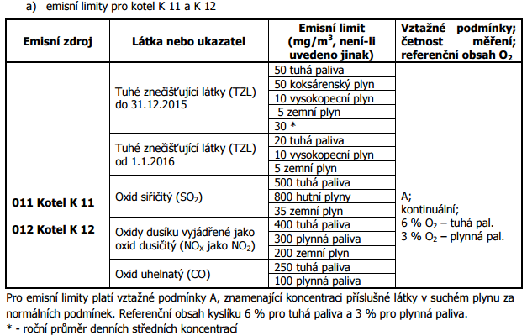
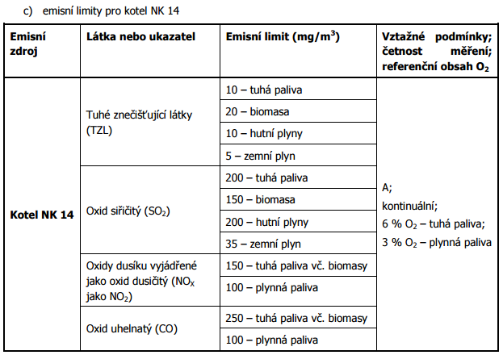

Meziroční porovnání 2014 - 2015
V roce 2015 bylo v obou teplárnách v součtu vyrobeno celkově 11 187 TJ tepelné energie, v roce 2014 to bylo celkově 11 612 TJ tepelné energie. To představuje meziroční pokles výroby o velikosti cca 3,8 %.
Tomu odpovídá také pokles emisí TZL, NO_{x} a SO₂. Hodnoty těchto nárůstů jsou vyčísleny výše, u TZL došlo k meziročnímu poklesu emisí o cca 6,5 tun za rok, což je pokles o 13,0 %. U SO₂ došlo k meziročnímu poklesu emisí o cca 20,9%, u NO_{x} k poklesu o 15,5 %. U CO došlo k nárůstu emisí o 9,3 %.

Biocel Paskov, a.s.

Emisní stropy a jejich plnění
Emisní stropy jsou dány aktuálním zněním výrokové části Integrované povolení čj. MSK 8279/2005/ŽPZ/Klv/0015 ze dne 8.9.2005, ve znění pozdějších změn takto:
Od 1.1.2013 platí pro zdroje znečišťování ovzduší „Kotel K2“, „Kotel K3“, „Regenerační kotel RK1“, „Regenerační kotel RK2“, „Kůrový kotel“, „Průmyslová plynová pec Lurgi EPP“ a „Sodný kotel“ souhrnný emisní strop pro TZL ve výši 45t/rok.

Vývoj produkce emisí a plnění emisního stropu pro TLZ
Následující přehled uvádí vývoj emisí tohoto zdroje v uplynulých devíti letech (2007 až 2019).
Tabulka 80 - Meziroční změna emisí – Biocel Paskov, a.s.
Znečišťující látka | rok | Emise | Meziroční změna emisí |  | Emisní strop | Plnění emisního
 |  |  | 2014/2015 |  | 2015 | stropu v roce 2015
 |  | t/rok | t/rok | % | t/rok | -
TZL | 2007 | 36.3 | -0.6 | -1.9 | 45 | ANO
 | 2008 | 48.3
 | 2009 | 41.7
 | 2010 | 36.2
 | 2011 | 34.3
 | 2012 | 25.7
 | 2013 | 30.0
 | 2014 | 32.5
 | 2015 | 31.9
SO₂ | 2007 | 474.2 | 98.3 | 36.5
 | 2008 | 377.9
 | 2009 | 447.1
 | 2010 | 484.6
 | 2011 | 434.3
 | 2012 | 509.8
 | 2013 | 338.8
 | 2014 | 269.2
 | 2015 | 367.5
NO_{x} | 2007 | 790.2 | 75.9 | 13.3
 | 2008 | 849.9
 | 2009 | 946.7
 | 2010 | 950.8
 | 2011 | 901.6
 | 2012 | 764.2
 | 2013 | 511.6
 | 2014 | 572.5
 | 2015 | 648.4
CO | 2007 | 150.1 | 119.0 | 111.8
 | 2008 | 252.2
 | 2009 | 75.5
 | 2010 | 190.8
 | 2011 | 228.3
 | 2012 | 118.3
 | 2013 | 149.7
 | 2014 | 106.4
 | 2015 | 225.4

Obrázek 69 - Vývoj produkce emisí Biocel Paskov, a.s.
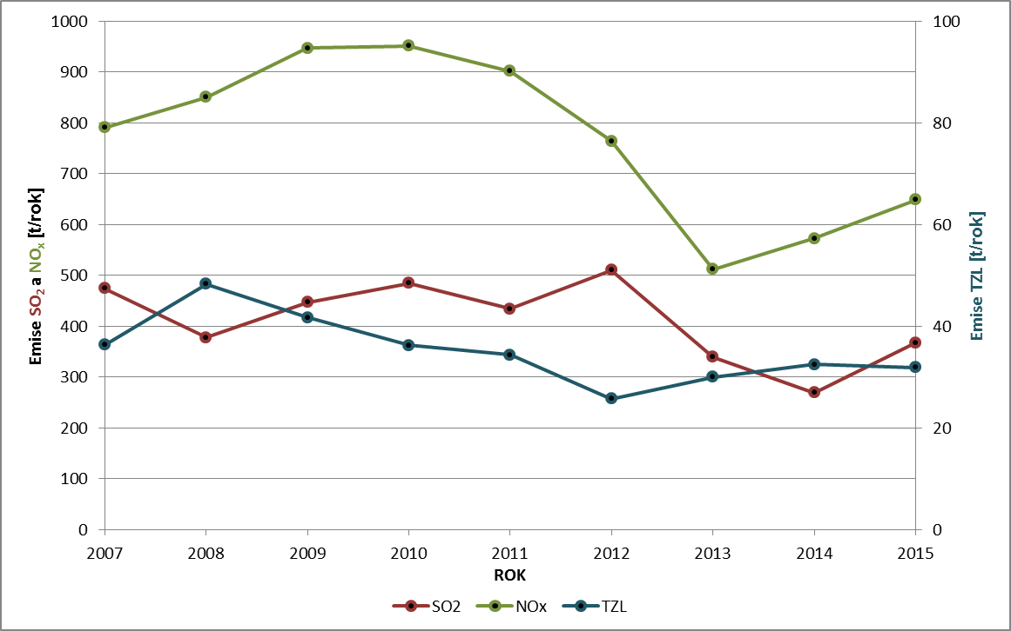

Změny v provozu zdroje v roce 2015

Rozhodnutí – 21. Změna
Změna spočívající v žádosti o odklad termínu platnosti zpřísněného emisního limitu pro ukazatel NOx u zdroje znečišťování ovzduší regenerační kotel č. 1 (RK1). Nyní pro tento zdroj platí emisní limit 500 mg NOx/m³, od 1. 1. 2016 má platit zpřísněný emisní limit 200 mg NO_{x}/m³. Provozovatel zařízení svou žádost zdůvodnil nutností instalace systému na redukci NO_{x} a nutnými úpravami vlastního tlakového celku kotle, které lze realizovat pouze při odstaveném zařízení. Pravděpodobný termín nejbližší odstávky je 1. pololetí roku 2016.
Platnost zpřísněného emisního limitu (200 mg/m³) pro ukazatel NO_{x} byla odložena o jeden rok, tj. z původního termínu 1. 1. 2016 na 1. 1. 2017. Současně je u této technologické jednotky zpřísněn stávající emisní limit pro NOx, a to z 500 mg/m³ na 350 mg/m³.

Rozhodnutí – 22. Změna
Změna spočívající v žádosti úpravu monitoringu kotle K2 (záložní zdroj), vypuštění neaktuálního bodu 4.1.3. a schválení aktualizovaných provozních řádů „Provozní řád technologických zdrojů znečišťování ovzduší Biocel Paskov a.s.“ a „Provozní řád energetických zdrojů znečišťování ovzduší Biocel Paskov, a.s.“
Monitoring kotle K2 byl upraven nově na „1x za rok, ne dříve než po uplynutí 6 měsíců od data předchozího měření“.

Rozhodnutí – 23. Změna
Změna spočívající v žádosti o prodloužení časově omezeného povolení pro spalování bioplynu produkovaného technologií anaerobního předčištění kondenzátů v sodném kotli z původních 90 dní na celkem 150 dní. Podmínky provozu zůstávají zachovány.

Rozhodnutí – 24. Změna
Změna spočívající v žádosti o povolení k odběru povrchových vod z nadjezí vodního toku Olešná.

Rozhodnutí – 25. Změna
Předložení žádosti o schválení aktualizací „Provozního řádu technologických zdrojů znečišťování ovzduší Biocel Paskov a.s.“ a „Provozního řádu řízené skládky odpadů skupiny S-OO1, S-IO“.

Meziroční porovnání 2014 - 2015
V roce 2015 bylo ve spalovacích zdrojích vyrobeno celkově 1 130 TJ tepelné energie, v roce 2013 to bylo celkově 1 013 TJ tepelné energie. Nárůst výroby v porovnání těchto dvou let je o cca 11,5%.
Budeme-li porovnávat roky 2013 a 2015 emisně, pak se dá konstatovat, že došlo k nárůstu emisí TZL o 1,9 tun/rok, což je cca 6,3%. U SO₂ došlo k nárůstu o 8,5% a u NO_{x} došlo k nárůstu o 26,7%.

Energocentrum Vítkovice, a.s. - kotelna I

Emisní stropy
Emisní stropy jsou dány v aktuálním zněním výrokové části Integrovaného povolení čj. MSK 107271/2006 ze dne 11.7.2006, ve znění pozdějších změn takto:
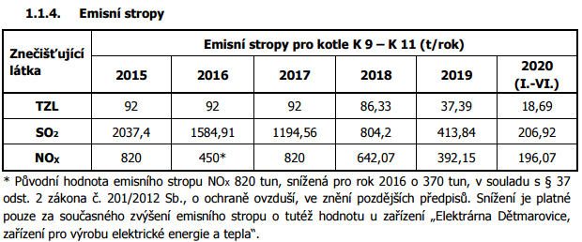

Vývoj produkce emisí a vyhodnocení plnění emisních stropů
Následující přehled uvádí vývoj emisí tohoto zdroje v uplynulých devíti letech (2007 až 2015).
Tabulka 81 - Meziroční změna emisí a plnění emisního stropu – Energocentrum Vítkovice, a.s. - kotelna I
Znečišťující látka | rok | Emise | Meziroční změna emisí |  | Emisní strop | Plnění emisního
 |  |  | 2014 / 2015 |  | 2015 | stropu v roce 2015
 |  | t/rok | t/rok | % | t/rok | -
TZL | 2007 | 72.6 | -11.7 | -65.7
 | 2008 | 58.5
 | 2009 | 53.8
 | 2010 | 51.9
 | 2011 | 30.9
 | 2012 | 27.2
 | 2013 | 22.3
 | 2014 | 17.8
 | 2015 | 6.1
SO₂ | 2007 | 1850.8 | -202.2 | -25.6
 | 2008 | 1412.2
 | 2009 | 1126.9
 | 2010 | 1216.5
 | 2011 | 813.7
 | 2012 | 818.1
 | 2013 | 796.1
 | 2014 | 789.0
 | 2015 | 586.8
NO_{x} | 2007 | 1264.5 | -110.8 | -26.5
 | 2008 | 1054.9
 | 2009 | 935.7
 | 2010 | 820.3
 | 2011 | 669.6
 | 2012 | 577.1
 | 2013 | 569.7
 | 2014 | 418.8
 | 2015 | 308.0
CO | 2007 | 83.1 | -13.9 | -27.4
 | 2008 | 80.2
 | 2009 | 76.1
 | 2010 | 85.3
 | 2011 | 79.4
 | 2012 | 91.9
 | 2013 | 90.7
 | 2014 | 50.9
 | 2015 | 37.0

Obrázek 70 - Vývoj produkce emisí Energocentrum Vítkovice, a.s. - kotelna I
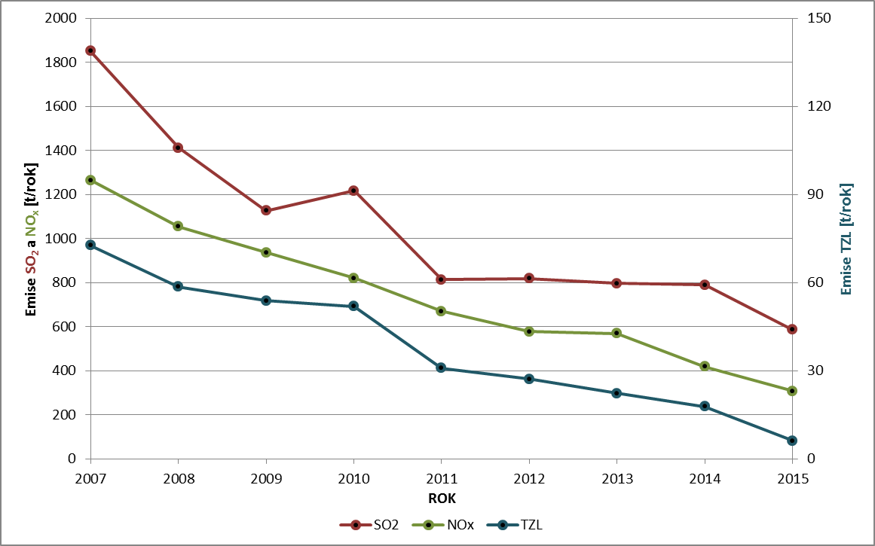

Změny v provozu zdroje v roce 2015
Změny na zdroji v roce 2015 uvádí následující tabulka:
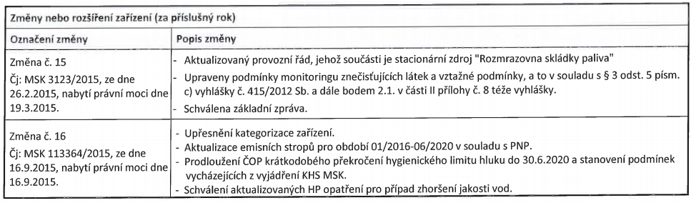

Meziroční porovnání 2014 - 2015
V roce 2015 bylo v teplárně vyrobeno celkově 1 448 TJ tepelné energie, v roce 2014 to bylo celkově 1 963 TJ tepelné energie. Meziroční pokles výroby je tedy na úrovni cca 35,6 %. U všech emisí došlo rovněž k poměrně významným poklesům a to na úrovni:
Emise TZL: pokles o 11,7 tun/rok pokles o 65,7 %
Emise SO₂: pokles o 202,2 tun/rok pokles o 25,6 %
Emise NO_{x}: pokles o 110,8 tun/rok pokles o 26,5 %
Emise CO: pokles o 13,9 tun/rok pokles o 27,4 %

Veolia Energie ČR, a.s. - Teplárna Karviná

Emisní stropy
Emisní stropy jsou dány v aktuálním zněním výrokové části Integrované povolení čj. MSK 124930/2006 ze dne 22.8.2006, ve znění pozdějších změn takto:
Tabulka 82 - Emisní stropy pro rok 2015
Znečišťující látka | Emisní stropy pro rok 2015  Kotle K1 – K4 ¹⁾ | Součet emisních stropů zdrojů  ETB, TPV, TKR, TKV, TČA a TFM ²⁾
 | (t/rok) | (t/rok)
TZL | 44 | 210,0
SO₂ | 1 400 | 6 609,1
NO_{x} | 750 | 4 886,6

¹⁾ Hodnoty emisních stropů, stanovené na základě plánu snížení emisí, které jsou v souladu s § 41 odst. 9 zákona č. 201/2012 Sb., o ochraně ovzduší součástí tzv. součtových emisních stropů.
²⁾ Součtový emisní strop je stanoven jako součet emisních stropů následujících zařízení provozovaných právnickou osobou Dalkia Česká republika, a.s.: Elektrárna Třebovice, Teplárna Přívoz, Teplárna Krnov, Teplárna Karviná, Teplárna ČSA a Teplárna Frýdek-Místek.

Vývoj produkce emisí a vyhodnocení plnění emisních stropů
Následující přehled uvádí vývoj emisí tohoto zdroje v uplynulých devíti letech (2007 až 2015).
Tabulka 83 - Meziroční změna emisí a plnění emisního stropu Veolia Energie ČR, a.s. - Teplárna Karviná
Znečišťující látka | rok | Emise | Meziroční změna emisí |  | Emisní strop | Plnění emisního
 |  |  | 2014 / 2015 |  | 2015 | stropu v roce 2015
 |  | t/rok | t/rok | % | t/rok | -
TZL | 2007 | 45.6 | -0.8 | -10.3 | 44 | ANO
 | 2008 | 36.3
 | 2009 | 29.3
 | 2010 | 27.3
 | 2011 | 20
 | 2012 | 15.1
 | 2013 | 12.3
 | 2014 | 8.0
 | 2015 | 7.2
SO₂ | 2007 | 1311.2 | -217.2 | -33.7 | 1 400 | ANO
 | 2008 | 1207.5
 | 2009 | 1169
 | 2010 | 1173.4
 | 2011 | 889.6
 | 2012 | 767
 | 2013 | 919.3
 | 2014 | 645.2
 | 2015 | 428.0
NO_{x} | 2007 | 655.2 | 38.5 | 9.3 | 750 | ANO
 | 2008 | 744.8
 | 2009 | 659.2
 | 2010 | 702.5
 | 2011 | 562.1
 | 2012 | 557.3
 | 2013 | 521.8
 | 2014 | 415.3
 | 2015 | 453.8
CO | 2007 | 63.5 | 1.4 | 3.0 | - | -
 | 2008 | 88.1
 | 2009 | 88.6
 | 2010 | 98.8
 | 2011 | 83.7
 | 2012 | 74.4
 | 2013 | 65.9
 | 2014 | 47.7
 | 2015 | 49.1

Obrázek 71 - Vývoj produkce emisí Veolia Energie ČR, a.s. - Teplárna Karviná
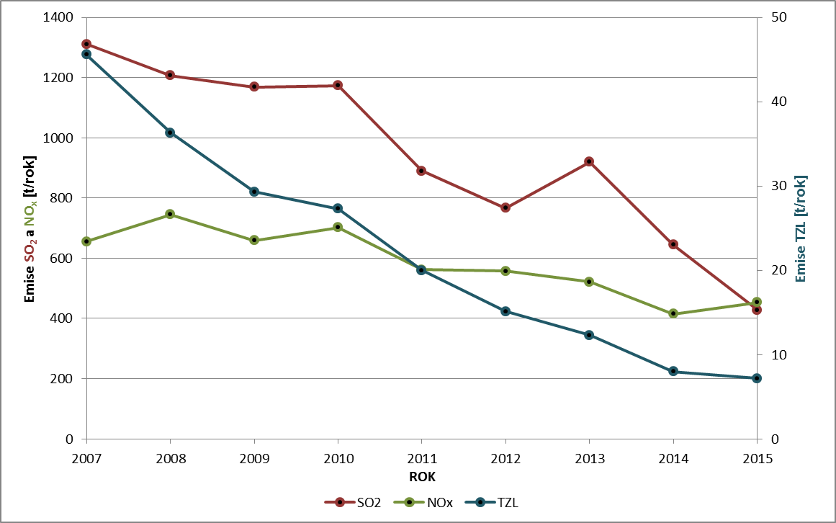

Změny v provozu zdroje v roce 2015

Rozhodnutí – 10. Změna
Změna se týkala zohlednění požadavků na emisní parametry zařízení od 1.1.2016, jak je uvedeno v podmínkách stavby v bodu 4.1.1. výroku integrovaného povolení, a současně posun termínu pro plnění emisních limitů NO_{X}, jak vyplývá ze závěrů přezkumu, uvedených v protokolu o kontrole čj. MSK 94280/2015. Důvodem pro posun termínu je skutečnost, že provozovatel zařízení byl nucen odstoupit od smlouvy s generálním zhotovitelem díla (realizace denitrifikace na kotlích K1 – K4 metodou SNCR) a řeší výběr dodavatele nového.
Emisní limity jsou následující:
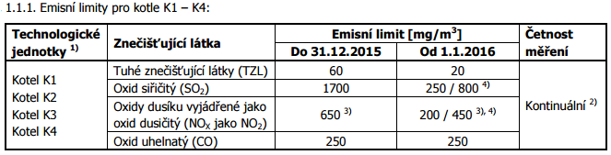
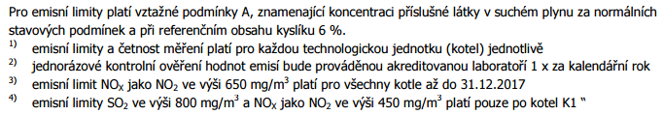

Meziroční porovnání 2014 - 2015
V roce 2015 bylo v teplárně vyrobeno celkově 2 968 TJ tepelné energie, v roce 2014 to bylo celkově 2 649 TJ tepelné energie. To představuje meziroční nárůst výroby o cca 12%.
Nárůst emisí byl přes nárůst výroby identifikován pouze u NO_{x}, kde došlo k meziročnímu nárůstu emisí o cca 9,3%. Naproti tomu emise SO₂ výrazně poklesly a to o 33,7% a rovněž poklesly emise TZL a to o 10,3%.

ArcelorMittal Ostrava a.s. - závod 13 - Ocelárna

Emisní stropy
Emisní stropy nejsou v aktuálním zněním výrokové části Integrované povolení čj. MSK 124930/2006 ze dne 22.8.2006 stanoveny.

Vývoj produkce emisí tohoto zdroje
Následující přehled uvádí vývoj emisí tohoto zdroje v uplynulých devíti letech (2007 až 2015).
Tabulka 84 - Meziroční změna emisí - ArcelorMittal Ostrava a.s. - závod 13 - Ocelárna
Znečišťující látka | rok | Emise | Meziroční změna emisí
 |  |  | 2014 / 2015
 |  | t/rok | t/rok | %
TZL | 2007 | 148.5 | 27.9 | 23.7
 | 2008 | 210.4
 | 2009 | 42.0
 | 2010 | 83.6
 | 2011 | 78.6
 | 2012 | 86.0
 | 2013 | 126.6
 | 2014 | 117.7
 | 2015 | 145.6
SO₂ | 2007 | 117.7 | -10.0 | -26.4
 | 2008 | 130.0
 | 2009 | 90.1
 | 2010 | 28.5
 | 2011 | 139.0
 | 2012 | 144.1
 | 2013 | 96.7
 | 2014 | 37.9
 | 2015 | 27.9
NO_{x} | 2007 | 708.1 | -29.2 | -4.1
 | 2008 | 876.4
 | 2009 | 442.1
 | 2010 | 795.0
 | 2011 | 456.4
 | 2012 | 589.9
 | 2013 | 621.4
 | 2014 | 715.5
 | 2015 | 686.3
CO | 2007 | 23270.1 | -13903.4 | -99.5
 | 2008 | 18746.8
 | 2009 | 11833.2
 | 2010 | 14930.1
 | 2011 | 14916.4
 | 2012 | 12333.4
 | 2013 | 13127.7
 | 2014 | 13972.0
 | 2015 | 15055.9
Obrázek 72 - Vývoj produkce emisí - ArcelorMittal Ostrava a.s. - závod 13 - Ocelárna
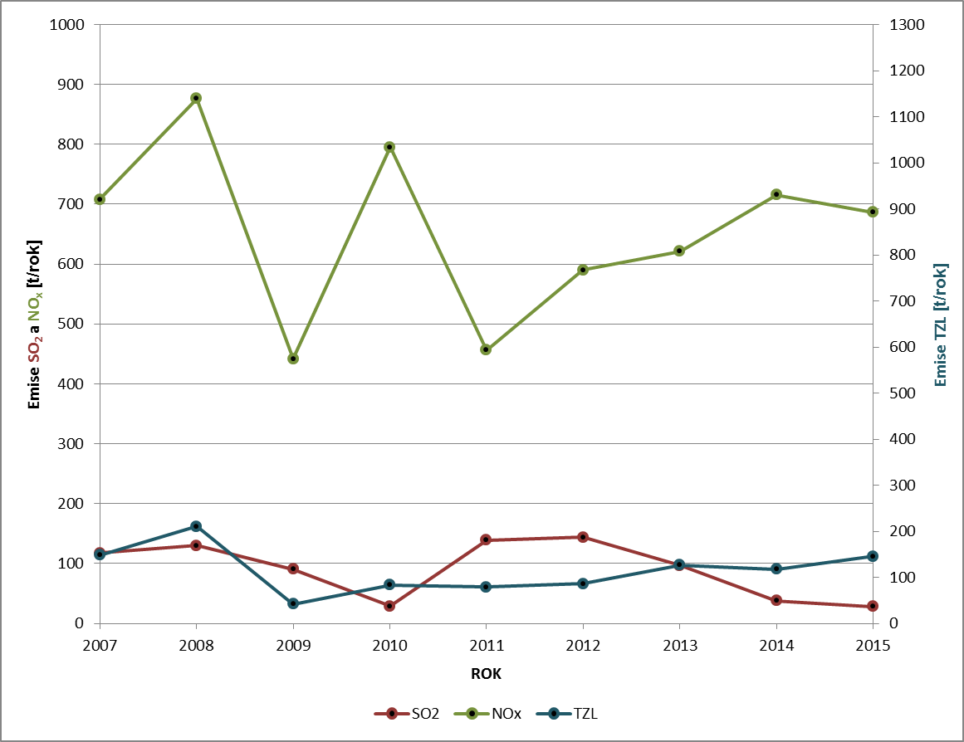

Změny v provozu zdroje v roce 2015

Rozhodnutí – 21. Změna
Jedná se o změny kapacit zařízení pro plynulé odlévání oceli ZPO č. 2 a ZPO č. 3, které jsou uvedeny v popisu zařízení v části I. pod písmenem a) integrovaného povolení, jako technické a technologické jednotky podle přílohy č. 1 zákona o integrované prevenci, a současně o změny kapacit pánvových pecí č. 2 a č. 3, které jsou uvedeny v popisu zařízení v části I. pod písmenem b) integrovaného povolení, jako technické a technologické jednotky mimo rámec přílohy č. 1 zákona o integrované prevenci.

Rozhodnutí – 22. Změna
Změna spočívá v prodloužení platnosti souhlasu k upuštění od třídění nebo odděleného shromažďování odpadů kategorie ostatní odpad, který je udělen v podmínce 3.1 integrovaného povolení. Předmětné odpady vznikají činností provozovatele zařízení a jsou předávány oprávněné osobě OZO Ostrava s.r.o. k jejich následnému využití pro výrobu certifikovaného produktu – náhradní palivo „PALOZO“.

Meziroční porovnání 2014 - 2015
V roce 2015 bylo v podniku vyrobeno 2 606,3 kilotun oceli, v roce 2014 to bylo celkově 2 034,1 kilotun oceli. To představuje meziroční nárůst výroby o cca 28,1%.
Nárůst emisí byl přes nárůst výroby identifikován pouze u TZL, kde emise meziročně narostly o 27,9 tun za rok, což je nárůst o cca 23,7% a pak také u CO, kde byl zaznamenán nárůst o 7,8% (o 1084 tun/rok). Naproti tomu emise SO₂ poklesly o 10 tun (o 26,4%) a emise NO_{x} poklesly o 29,2 tun (4,1%).

Vyhodnocení plnění skupinového emisního stropu pro zdroje Veolia Energie ČR, a.s.

Soupis zdrojů
Pro zdroje, které provozuje společnost Veolia Energie ČR, a.s. na území MSK jsou stanoveny skupinové emisí stropy. Konkrétně se jedná o tato zařízení:
- Elektrárna Třebovice
- Teplárna Přívoz
- Teplárna Krnov
- Teplárna Karviná
- Teplárna ČSA
- Teplárna Frýdek-Místek

Emisní stropy
Emisní stropy pro součet emisí těchto zdrojů jsou stanoveny následovně:
- TZL: 210 tun/rok
- SO₂: 6 609,1 tun/rok
- NO_{x}: 4 886,6 tun/rok

Reálné emise zdrojů
Následující tabulka uvádí emise jednotlivých zdrojů a jejich součet v roce 2015.

Tabulka 85 – Reálné emise zdrojů Veolia Energie ČR, a.s.
IČP | Provozovatel - Název provozovny | EMISE 2015 (t)
 |  | TZL | SO₂ | NO_{x}
714828031 | Elektrárna Třebovice | 47.1 | 2802.3 | 1901.4
664100101 | Teplárna Karviná | 7.2 | 428.0 | 453.8
664100371 | Teplárna ČSA | 5.0 | 459.6 | 222.4
713760031 | Teplárna Přívoz | 8.5 | 319.4 | 305.1
674730031 | Teplárna Krnov | 0.7 | 137.9 | 97.0
760670151 | Teplárna Frýdek-Místek | 1.0 | 167.8 | 146.4
Celkové emise zdrojů VEOLIA Energie ČR, a.s. na území MSK |  | 69.5 | 4315.0 | 3126.0

Vyhodnocení plnění emisních stropů
- Emisní strop pro TZL byl plněn s rezervou cca 66,9 %.
- Emisní strop pro SO₂ byl plněn s rezervou cca 34,7 %.
- Emisní strop pro NO_{x} byl plněn s rezervou cca 36,0 %.

Vyhodnocení indikátorů plnění aktuálních programů zlepšování kvality ovzduší
Moravskoslezský kraj má v současné době zpracovány dva strategické dokumenty ve vztahu ke kvalitě ovzduší. Jedná se o tyto dokumenty:
- PROGRAM ZLEPŠOVÁNÍ KVALITY OVZDUŠÍ
AGLOMERACE OSTRAVA/KARVINÁ/FRÝDEK-MÍSTEK - CZ08A
DUBEN, 2016

- PROGRAM ZLEPŠOVÁNÍ KVALITY OVZDUŠÍ
ZÓNA MORAVSKOSLEZSKO - CZ08Z
DUBEN, 2016
V následujících kapitolách je provedeno vyhodnocení indikátorů plnění těchto programů, které jsou v každém programu stanoveny.

Vymezení a popis aglomerace CZ08A Ostrava/Karviná/F-M a zóny Moravskoslezsko

ZÓNA MORAVSKOSLEZSKO – CZ08Z
Členění na zóny a aglomerace vychází z přílohy č. 3 k zákonu o ochraně ovzduší. Zóna CZ08Z Moravskoslezsko je tvořena územím okresů Bruntál, Nový Jičín a Opava a spolu s aglomerací CZ08A tvoří Moravskoslezský kraj.
Zóna CZ08Z Moravskoslezsko sousedí na severu a severovýchodě s Polskem, na západě a jihu s Olomouckým a Zlínským krajem a na východě sousedí v rámci Moravskoslezského kraje s okresy Ostrava a Frýdek-Místek.

AGLOMERACE OSTRAVA/KARVINÁ/FRÝDEK-MÍSTEK - CZ08A
Členění na zóny a aglomerace vychází z Přílohy č. 3 k zákonu o ochraně ovzduší. Aglomerace CZ08A Ostrava/Karviná/Frýdek-Místek je tvořená okresy Frýdek-Místek, Karviná a Ostrava-město.

Základní údaje
Tabulka 86 - Základní údaje obou oblastí
Charakteristika | ZÓNA MORAVSKOSLEZSKO | AGLOMERACE OSTRAVA/KARVINÁ/FRÝDEK-MÍSTEK
Kód | CZ08Z | CZ08A
Rozloha | 3 530,8 km² | 1 896,2 km²
Počet obyvatel | 424 912 | 801 690
Hustota obyvatel | 120 obyvatel/km² | 423 obyvatel/km²

Členění ČR na zóny a aglomerace
Obrázek 73 - Členění ČR na zóny a aglomerace
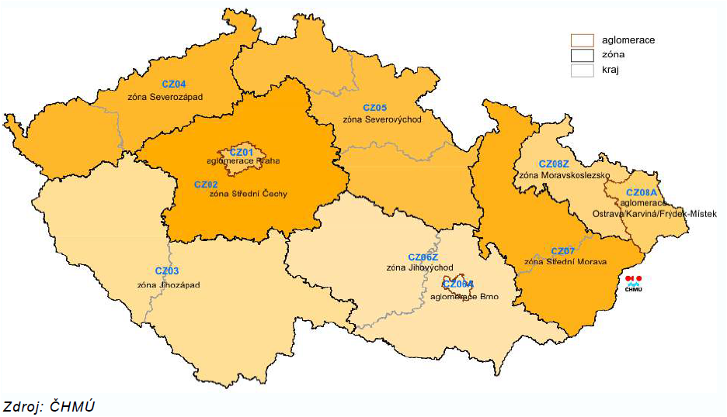

AGLOMERACE OSTRAVA/KARVINÁ/FRÝDEK-MÍSTEK - CZ08A

Stanovení cíle Programu zlepšování kvality ovzduší
Cílem PZKO je do roku 2020 dosáhnout na celém území aglomerace CZ08A Ostrava/Karviná/Frýdek-Místek splnění imisních limitů daných zákonem o ochraně ovzduší v příloze č. 1 v bodě 1 až 3.
Cíl programu je stanoven tak, aby do roku 2020:
- došlo ke snížení koncentrací znečišťujících látek v ovzduší, aby kvalita ovzduší byla zlepšena tam, kde jsou imisní limity na území aglomerace CZ08A Ostrava/Karviná/Frýdek-Místek překračovány,

- byla kvalita ovzduší udržena a zlepšována také tam, kde jsou současné koncentrace znečišťujících látek pod hodnotami imisních limitů.

Řešené znečišťující látky
Z analýzy kvality ovzduší vyplývají následující řešené znečišťující látky:
- suspendované částice:
PM₁₀: Dochází k překračování imisního limitu pro 24hodinové koncentrace, dochází k překračování ročního imisního limitu.
PM_{2,5}: Dochází k překračování ročního imisního limitu.
- benzo(a)pyren: Dochází k překračování ročního imisního limitu.

- NO₂: Dochází k překročení ročního imisního limitu na stanici Ostrava - Českobratrská. Pro tuto látku nebylo prostorovou interpretací imisních dat ČHMÚ určeno překročení limitu v žádném čtverci sítě 1×1 km. Důvodem je nízká územní reprezentativnost stanice. Lze však předpokládat, že k překročení ročního limitu pro NO₂ dochází i na dalších dopravně exponovaných místech, u kterých není znečištění ovzduší sledováno monitorovací stanicí.

- benzen a arsen: Do roku 2012 docházelo k překračování imisního limitu pro benzen na stanici Ostrava-Přívoz. Do roku 2009 byl překračován také imisní limit pro arsen. Do Programu jsou zahrnuty mezi řešené znečišťující látky i tyto látky, jelikož u nich nelze vyloučit, že by k překročení mohlo opětovně docházet.
Ostatní znečišťující látky nejsou již delší časové období překračovány a nelze důvodně předpokládat, že by k překročení mělo v budoucnu dojít.
NO₂, arsen a benzen jsou tímto PZKO řešeny nepřímo především skrze dopravní opatření a skrze opatření na spalovacích zdrojích do 300 kW.

Indikátory a monitorování implementace Programu
Plánované zlepšení kvality ovzduší bude zhodnoceno pomocí následujících indikátorů, platných pro celé území aglomerace CZ08A Ostrava/Karviná/Frýdek-Místek, které se vztahují k překračování imisních limitů pro škodliviny a s tím související expozici obyvatelstva. Indikátory byly stanoveny následovně:
a) plocha území aglomerace CZ08A s překročeným imisním limitem (v %) pro roční imisní limit pro PM₁₀,
b) plocha území aglomerace CZ08A s překročeným imisním limitem (v %) pro denní imisní limit pro PM₁₀,
c) plocha území aglomerace CZ08A s překročeným imisním limitem (v %) pro PM_{2,5},
d) plocha území aglomerace CZ08A s překročeným imisním limitem (v %) pro benzo(a)pyren,
e) plocha území aglomerace CZ08A s překročeným imisním limitem (v %) pro benzen,
f) plocha území aglomerace CZ08A s překročeným imisním limitem (v %) pro arsen
g) plocha území aglomerace CZ08A s překr. ročním imisním limitem (v %) pro NO₂
h) dodržení emisních stropů stanovených pro skupiny vyjmenovaných stacionárních zdrojů
i) dodržení emisních stropů stanovených pro silniční dopravu
j) plocha území aglomerace CZ08A s překročeným imisním limitem (v %) ostatních znečišťujících látek, které nejsou programem řešeny a u kterých jsou dle analýzy programu imisní limity dodržovány
Indikátory a) – g) a indikátor j) budou vyhodnocovány MŽP každoročně na základě aktuálně platných map klouzavých pětiletých průměrů naměřených koncentrací znečišťujících látek, které konstruuje ČHMÚ. Indikátor a) – g) a indikátor j) bude považován za splněný, pokud plocha území aglomerace CZ08A s překročeným imisním limitem bude rovna 0 %. Indikátor j) je stanoven s ohledem na ostatní znečišťující látky, které doposud nejsou plošně překračovány, ale které je nutné rovněž sledovat s ohledem na cíle programu (tj. udržení dobré kvality ovzduší).
Indikátor h) a i) bude považován za splněný, pokud bude hodnota emisí PM₁₀ ze silniční dopravy ze zastavěného území dané obce, resp. z vyjmenovaných skupin stacionárních zdrojů, kterým byl emisní strop stanoven, v roce 2020 rovna nebo nižší hodnotě daného emisního stropu. Indikátor h) a i) bude vyhodnocován každoročně.
Každoroční zhodnocení indikátorů a plnění Programu bude uveřejněno na internetových stránkách MŽP.
Pro řízení implementace a vyhodnocování stavu plnění Programem stanovených cílů a opatření, bude zřízen implementační výbor Programu. Členy budou zástupci kompetentních orgánů na úrovni obcí, kraje a státu, kteří jsou odpovědní za realizaci Programem stanovených opatření. Implementační výbor Programu bude řídit a svolávat MŽP.

Vyhodnocení plnění indikátorů - AGLOMERACE OV/KI/FM

Indikátor a) až g) a indikátor j) – plochy území aglomerace s překročenými imisními limity
Následující přehled uvádí plnění výše popsaných indikátorů pro plochu aglomerace. Jedná se o data vycházející z pětiletých průměrů, které konstruuje ČHMÚ a zde jsou použita data z pětiletých průměrů za rok 2011 až 2015. Pro porovnání je provedeno totéž za období 2010 až 2014. Jedná se o průměrná data vždy za uplynulých pět let a výsledky tedy není možné porovnávat s vymezením oblastí se zhoršenou kvalitou ovzduší (OZKO), které představují roční hodnoty.
Tabulka 87 – Plocha území aglomerace s překročenými imisními limity
Indikátor - škodlivina | Pětiletí | Aglomerace OV/KI/FM | Splnění indikátoru
 |  | % plochy | ANO/NE
a)  PM₁₀ – roční koncentrace | 2010 až 2014 | 32,7 | NE
 | 2011 až 2015 | 19,4 | NE
 | Změna | - 13,4 | Zmenšení plochy o 13,4 %
b)  PM₁₀ – denní koncentrace | 2010 až 2014 | 80,6 | NE
 | 2011 až 2015 | 74,6 | NE
 | Změna | - 5,9 | Zmenšení plochy o 5,9 %
c)  PM_{2,5} – roční koncentrace | 2010 až 2014 | 60,5 | NE
 | 2011 až 2015 | 55,1 | NE
 | Změna | - 5,4 | Zmenšení plochy o 5,9 %
d)  Benzo(a)pyren - roční koncentrace | 2010 až 2014 | 88,3 | NE
 | 2011 až 2015 | 91,6 | NE
 | Změna | + 3,2 | Zvětšení plochy o 3,2 %
e)  Benzen – roční koncentrace | 2010 až 2014 | 0 | ANO
 | 2011 až 2015 | 0 | ANO
 | Změna | 0 | Beze změn
f)  Arsen – roční koncentrace | 2010 až 2014 | 0 | ANO
 | 2011 až 2015 | 0 | ANO
 | Změna | 0 | Beze změn
g)  NO₂ – roční koncentrace | 2010 až 2014 | 0 | ANO
 | 2011 až 2015 | 0 | ANO
 | Změna | 0 | Beze změn
j)  Ostatní škodliviny * | 2010 až 2014 | 0 | ANO
 | 2011 až 2015 | 0 | ANO
 | Změna | 0 | Beze změn

* V rámci ostatních škodlivin bylo na území aglomerace vyhodnoceno plnění těchto imisních limitů:
- Olovo: Imisní limit pro roční koncentrace na úrovni 0,5 µg/m³
- Nikl: Imisní limit pro roční koncentrace na úrovni 20 ng/m³
- Kadmium: Imisní limit pro roční koncentrace na úrovni 5 ng/m³
- SO₂: Imisní limit pro denní koncentrace na úrovni 125 µg/m³

indikátor h) - dodržení emisních stropů stanovených pro skupiny vyjmenovaných stacionárních zdrojů
V aglomeraci jsou programem stanoveny skupiny stacionárních zdrojů a jejich emisní stropy. Jsou přitom uváděny dvojí typy emisí – komínové (vykazované) a fugitivní. U fugitivních emisí prozatím nebyla stanovena metodika jejich zjišťování a výpočet jejich snižování. Následující tabulka tak řeší pouze emise vykazované. Tyto uvádí následující tabulky včetně vyhodnocení jejich plnění.
Tabulka 88 – Emise v porovnání let 2011 a 2015 – vybrané zdroje – ORP Třinec (tuny/rok)
IDPROF | Název zdroje | Zdroj | číslo dle SPE | Emise TZL 2011 | Emise TZL 2015
770890561 | TŘINECKÉ  ŽELEZÁRNY, a.s.  Výroba surového  železa | Spékací pás č.4 | 105 | 87.423 | 3.845
770890561 |  | Spékací pás č.3 | 104 | 70.428 | 2.774
770890561 |  | Odprášení licích hal VP č.4 a VP č.6 | 114 | 65.372 | 1.042
770890561 |  | Odpr. přesypů a úprav aglomerátu 2 | 106 | 61.114 | 8.064
770890561 |  | Netěsnosti sazebny VP 4 | 109 | 17.612 | 17.631
770890561 |  | Netěsnosti sazebny VP 6 | 110 | 16.879 | 17.553
770890561 |  | Spékací pás č.1 | 101 | 12.491 | 13.735
770890561 |  | Spékací pás č.2 | 102 | 11.644 | 17.678
770890561 |  | Odpr. přesypů a úprav aglomerátu 1 | 103 | 7.772 | 3.046
770890561 |  | Skipové jámy a doprava vsázky | 111 | 4.565 | 5.194
770890561 |  | Výklopníky č.3-4, 5-8 | 108 | 3.935 | 0.728
770890561 |  | Ohřívač větru VP 4 | 112 | 1.181 | 1.101
770890561 |  | Ohřívač větru VP 6 | 113 | 1.094 | 1.077
770890571 | TŘINECKÉ ŽELEZÁRNY, a.s. - Ocelárenská Výroba | Hala Ocelárny | 105 | 177.214 | 28.349
770890571 |  | Konvektor 2 | 104 | 11.839 | 3.673
770890571 |  | Přelévání sur. železa a chem. ohřev | 109 | 9.912
770890571 |  | Pánvová pec č.2 | 114 | 6.949 | 5.842
770890571 |  | Konvektor 1 | 103 | 6.593 | 11.028
770890571 |  | EOP č.3,4 a 5 a VOD | 113 | 2.851 | 2.256
770890571 |  | Vnitřní doprava přísad 1,2 | 110 | 2.84 | 3.467
770890571 |  | Mimopecní odsíření sur. železa | 117 | 2.359
770890571 |  | Pánvová pec č.1 | 106 | 2.213 | 0.699
770890571 |  | Zásobník vápna, přesýpací st. 1,2 | 108 | 1.408 | 3.582
770890611 | Slévárny  Třinec a.s. | Tryskač OWKP 4 | 275 | 11.702 | 0.021
770890611 |  | Míchačka MK2, MK3 | 224 | 3.131 | 0.01
770890611 |  | Fluidní suška SCH 25 | 211 | 2.456 | 0.021
770890611 |  | Tryskač PTB č.1, č.2 a WS5 | 277 | 2.292 | 0.02
CELKEM |  |  |  | 605.269 | 152.436
Emisní strop pro komínové emise – ORP Třinec (pro rok 2020) |  |  |  | 544.000
Emisní strop je u této skupiny vybraných zdrojů plněn
Tabulka 89 – Emise v porovnání let 2011 a 2015 – vybrané zdroje – ORP Ostrava (tuny/rok)
IDPROF | Název zdroje | Zdroj | číslo dle SPE | Emise TZL 2011 | Emise TZL 2015
714220271 | ArcelorMittal Ostrava a.s. - závod 12 - Vysoké pece | Spékací pás 5 | 105 | 83.972 | 45.385
 |  | Spékací pás A | 101 | 76.071 | 1.614
 |  | Spékací pás B | 102 | 73.803 | 0.643
 |  | Spékací pás 4 | 104 | 71.356 | 71.59
 |  | Spékací pás C | 103 | 47.258 | 0.558
 |  | Odsunové cesty SP 5-Sever | 125 | 18.841 | 4.939
 |  | Odsunové cesty SP A | 121 | 14.231 | 19.396
 |  | Pásové zavážení VP 2+4 | 232 | 11.239 | 6.478
 |  | Odsunové cesty SP B | 122 | 9.578 | 32.28
 |  | Výklopník II | 135 | 8.847 | 19.32
 |  | Rotorový výklopník | 136 | 8.355 | 14.17
 |  | Odsunové cesty SP 4-Jih | 127 | 7.387 | 5.373
 |  | Odsunové cesty SP C | 123 | 5.728 | 20.095
 |  | Odsunové cesty SP 4-Sever | 124 | 5.422 | 1.166
 |  | Odsunové cesty SP 5-Jih | 128 | 2.843 | 16.886
 |  | licí pole VP 1+2 | 212 | 2.366 | 2.86
 |  | OV VP 4 | 204 | 1.052 | 0
 |  | Výklopník I | 134 | 1.032 | 0.59
714220281 | ArcelorMittal Ostrava a.s. - závod 13 - Ocelárna | Tandemová pec TP č.2 | 301 | 26.466 | 65.156
 |  | Tandemová pec TP č.6 | 303 | 26.213 | 47.254
 |  | Tandemová pec TP č.8 | 304 | 23.779 | 15.207
 |  | Tandemová pec TP č.4 | 302 | 1.301 | 13.203
714070101 | EVRAZ VÍTKOVICE STEEL, a.s. | Sekundární prašnost K2 | 225 | 11.528 | 8.117
 |  | OXYVIT K2 - Kyslíkový konvertor | 202 | 10.645 | 10.238
 |  | ZPO chlazení kontislitku | 223 | 7.589 | 3.71
 |  | Sekundární prašnost K1 | 224 | 5.353 | 0.12
 |  | LF Pánvová pec | 203 | 4.864 | 0.519
 |  | OXYVIT K1 - Kyslíkový konvertor | 201 | 4.075 | 0.236
 |  | Přelévárna surového železa | 210 | 3.465 | 1.147
 |  | narážecí pec č.2-3,5 KVARTO | 262 | 1.323 | 0.008
714070121 | VÍTKOVICE HEAVY MACHINERY a.s., Závod 3 | Reg.a formování (NS 330-Slévárna) | 309 | 9.317 | 0.91
 |  | EOP 5 (NS 320 - Ocelárna) | 323 | 2.295 | 1.587
 |  | Technologie | 514 | 1.91 | 0.058
714070821 | Vítkovické slévárny | Tryskání III | 503 | 3.139 | 0.005
CELKEM |  |  |  | 595.360 | 430.818
Emisní strop pro komínové emise – ORP Ostrava (pro rok 2020) |  |  |  | 506.000
Emisní strop je u této skupiny vybraných zdrojů plněn

indikátor i) - dodržení emisních stropů stanovených pro silniční dopravu
Pro vyhodnocení tohoto indikátoru nebylo v době zpracování zprávy dostatek údajů. Dle údajů z ČHMÚ existují údaje o emisích z dopravy za celý kraj, ovšem pro vyhodnocení indikátoru by bylo nutné rozdělit tyto emise až na úroveň obcí. V době zpracování tato data nebyla dostupná

ZÓNA MORAVSKOSLEZSKO - CZ08Z

Stanovení cíle Programu zlepšování kvality ovzduší
Cílem PZKO je do roku 2020 dosáhnout na celém území zóny CZ08Z Moravskoslezsko splnění imisních limitů daných zákonem o ochraně ovzduší v příloze č. 1 v bodě 1 až 3.
Cíl programu je stanoven tak, aby do roku 2020:
- došlo ke snížení koncentrací znečišťujících látek v ovzduší, aby kvalita ovzduší byla zlepšena tam, kde jsou imisní limity na území zóny překračovány,

- byla kvalita ovzduší udržena a zlepšována také tam, kde jsou současné koncentrace znečišťujících látek pod hodnotami imisních limitů.

Řešené znečišťující látky
Z analýzy kvality ovzduší vyplývají následující řešené znečišťující látky:
- suspendované částice:
PM₁₀: Dochází k překračování imisního limitu pro 24hodinové koncentrace, docházelo k překračování ročního imisního limitu.
PM_{2,5}: Dochází k překračování ročního imisního limitu.
- benzo(a)pyren: Dochází k překračování ročního imisního limitu.

Ostatní znečišťující látky nejsou již delší časové období překračovány a nelze důvodně předpokládat, že by k překročení mělo v budoucnu dojít.

Indikátory a monitorování implementace Programu
Plánované zlepšení kvality ovzduší bude zhodnoceno pomocí následujících indikátorů, platných pro celé území zóny CZ08Z Moravskoslezsko, které se vztahují k překračování imisních limitů pro škodliviny a s tím související expozici obyvatelstva. Indikátory byly stanoveny následovně:
a) plocha území zóny CZ08Z s překročeným imisním limitem (v %) pro roční imisní limit pro PM₁₀,
b) plocha území zóny CZ08Z s překročeným imisním limitem (v %) pro denní imisní limit pro PM₁₀,
c) plocha území zóny CZ08Z s překročeným imisním limitem (v %) pro PM_{2,5},
d) plocha území zóny CZ08Z s překročeným imisním limitem (v %) pro benzo(a)pyren,
e) dodržení emisních stropů stanovených pro silniční dopravu
f) plocha území zóny CZ08Z s překročeným imisním limitem (v %) ostatních znečišťujících látek, které nejsou programem řešeny a u kterých jsou dle analýzy programu imisní limity dodržovány
Indikátory a) – d) a indikátor f) budou vyhodnocovány MŽP každoročně na základě aktuálně platných map klouzavých pětiletých průměrů naměřených koncentrací znečišťujících látek, které konstruuje ČHMÚ. Indikátor a) – d) a indikátor f) bude považován za splněný, pokud plocha území zóny CZ08Z s překročeným imisním limitem bude rovna 0 %. Indikátor f) je stanoven s ohledem na ostatní znečišťující látky, které doposud nejsou plošně překračovány, ale které je nutné rovněž sledovat s ohledem na cíle programu (tj. udržení dobré kvality ovzduší).
Indikátor e) bude považován za splněný, pokud bude hodnota emisí PM₁₀ ze silniční dopravy ze zastavěného území dané obce v roce 2020 rovna nebo nižší hodnotě daného emisního stropu. Indikátor e) bude vyhodnocován každoročně.
Každoroční zhodnocení indikátorů a plnění Programu bude uveřejněno na internetových stránkách MŽP.
Pro řízení implementace a vyhodnocování stavu plnění Programem stanovených cílů a opatření, bude zřízen implementační výbor Programu. Členy budou zástupci kompetentních orgánů na úrovni obcí, kraje a státu, kteří jsou odpovědní za realizaci Programem stanovených opatření. Implementační výbor Programu bude řídit a svolávat MŽP.

Vyhodnocení plnění indikátorů - ZÓNA MORAVSKOSLEZSKO

Indikátor a) až d) a indikátor f) – plochy území zóny s překročenými imisními limity
Následující přehled uvádí plnění výše popsaných indikátorů pro plochu zóny. Jedná se o data vycházející z pětiletých průměrů, které konstruuje ČHMÚ a zde jsou použita data z pětiletých průměrů za rok 2011 až 2015. Pro porovnání je provedeno totéž za období 2010 až 2014. Jedná se o průměrná data vždy za uplynulých pět let a výsledky tedy není možné porovnávat s vymezením oblastí se zhoršenou kvalitou ovzduší (OZKO), které představují roční hodnoty.
Tabulka 90 – Plocha území zóny s překročenými imisními limity
Indikátor - škodlivina | Pětiletí | Zóna Moravskoslezsko | Splnění indikátoru
 |  | % plochy | ANO/NE
a)  PM₁₀ – roční koncentrace | 2010 až 2014 | 2,9 | NE
 | 2011 až 2015 | 1,1 | NE
 | Změna | - 1,8 | Zmenšení plochy o 1,8 %
b)  PM₁₀ – denní koncentrace | 2010 až 2014 | 50,9 | NE
 | 2011 až 2015 | 44,8 | NE
 | Změna | - 6,1 | Zmenšení plochy o 6,1 %
c)  PM_{2,5} – roční koncentrace | 2010 až 2014 | 20,7 | NE
 | 2011 až 2015 | 14,1 | NE
 | Změna | - 6,6 | Zmenšení plochy o 6,6 %
d)  Benzo(a)pyren - roční koncentrace | 2010 až 2014 | 58,7 | NE
 | 2011 až 2015 | 62,1 | NE
 | Změna | + 3,4 | Zvětšení plochy o 3,4 %
f)  Ostatní škodliviny * | 2010 až 2014 | 0 | ANO
 | 2011 až 2015 | 0 | ANO
 | Změna | 0 | Beze změn

* V rámci ostatních škodlivin bylo na území aglomerace vyhodnoceno plnění těchto imisních limitů:
- Benzen: Imisní limit pro roční koncentrace na úrovni 5 µg/m³
- Arsen: Imisní limit pro roční koncentrace na úrovni 6 ng/m³
- NO₂: Imisní limit pro roční koncentrace na úrovni 40 µg/m³
- Olovo: Imisní limit pro roční koncentrace na úrovni 0,5 µg/m³
- Nikl: Imisní limit pro roční koncentrace na úrovni 20 ng/m³
- Kadmium: Imisní limit pro roční koncentrace na úrovni 5 ng/m³
- SO₂: Imisní limit pro denní koncentrace na úrovni 125 µg/m³

indikátor e) - dodržení emisních stropů stanovených pro silniční dopravu
Pro vyhodnocení tohoto indikátoru nebylo v době zpracování zprávy dostatek údajů. Dle ČHMÚ existují údaje o emisích z dopravy za celý kraj, ovšem pro vyhodnocení indikátoru by bylo nutné rozdělit tyto emise až na úroveň obcí. V době zpracování tato data nebyla dostupná.

Vyhodnocení realizace opatření ke snížení emisí a ke zlepšení kvality ovzduší v gesci krajského úřadu a kraje podle Programů zlepšování kvality ovzduší
Moravskoslezský kraj má v současné době zpracovány dva strategické dokumenty ve vztahu ke kvalitě ovzduší. Jedná se o tyto dokumenty:
- PROGRAM ZLEPŠOVÁNÍ KVALITY OVZDUŠÍ
AGLOMERACE OSTRAVA/KARVINÁ/FRÝDEK-MÍSTEK - CZ08A
DUBEN, 2016

- PROGRAM ZLEPŠOVÁNÍ KVALITY OVZDUŠÍ
ZÓNA MORAVSKOSLEZSKO - CZ08Z
DUBEN, 2016
V následujících kapitolách je provedeno vyhodnocení realizace opatření ke snížení emisí a ke zlepšení kvality ovzduší v gesci krajského úřadu a kraje.

Statistické údaje o Moravskoslezském kraji
Rozloha: 5 427 km²
Počet obyvatel (dle ĆSÚ): 1 221 832 obyvatel (k 31.12.2013)
Průměrná hustota zalidnění: 225 obyvatel / km²
Počet okresů: 6 okresů
Celkový počet obcí v kraji: 300 obcí

POPIS OPATŘENÍ STANOVENÝCH K POŽADOVANÉMU ZLEPŠENÍ KVALITY OVZDUŠÍ

E1 - Emisní stropy
Emisní stropy jsou stanoveny pro ta území, kde je překročen imisní limit pro některou ze znečišťujících látek a kde byl současně rozptylovou studií identifikován významný příspěvek skupiny (ve smyslu přílohy č. 2 zákona) vyjmenovaných stacionárních zdrojů k překročení imisního limitu. Emisním stropem je nejvyšší přípustná úhrnná emise znečišťující látky nebo stanovené skupiny znečišťujících látek vznikajících v důsledku lidské činnosti, vyjádřená v hmotnostních jednotkách z vymezené skupiny zdrojů znečišťování na vymezeném území.
V rámci emisních stropů v programu jsou definovány určité skupiny zdrojů a jejich emisní stropy včetně tzv. „redukčního potenciálu“. Redukční potenciál odpovídá technickým možnostem dané skupiny stacionárních zdrojů aplikovat dodatečná opatření a snížit tak množství vykazovaných a fugitivních emisí, které jako skupina emitují, přičemž byl zohledněn předpokládaný stávající stav (počet stávajících realizovaných opatření) k roku 2011, tedy stav k výchozímu roku.
Emisní stropy byly definovány také pro silniční dopravu. Emisní stropy pro silniční dopravu byly stanoveny na základě posouzení souboru očekávaných efektů opatření ke snížení imisní zátěže z automobilové dopravy.

E2 - Regulace vyjmenovaných stacionárních zdrojů v souladu s §13 odst. 1 zákona o ochraně ovzduší
Regulace podle § 13 je stanovena v případech, kdy byla v dané lokalitě ležící v ORP s překročenými imisními limity/imisním limitem identifikována skupina zdrojů ve smyslu přílohy č. 2 zákona obsahující pouze zdroje patřící do jedné provozovny jednoho provozovatele, přičemž imisní příspěvek těchto zdrojů v souhrnu překračuje 4 μg/m³. Zároveň není vyloučeno, že každý z těchto zdrojů může mít dle provedené rozptylové studie imisní příspěvek k ročním koncentracím PM₁₀ překračující 4 μg/m³.
Sledovanou znečišťující látkou, u které jsou analyzovány imisní příspěvky vyjmenovaných stacionárních zdrojů, jsou suspendované částice frakce PM₁₀. Suspendované částice PM₁₀ byly obdobně jako v případě emisních stropů zvoleny jako vhodná znečišťující látka, jelikož je-li zdroj imisně významný s ohledem na PM₁₀, je zpravidla úměrně tomu významný i s ohledem na PM_{2,5}. Volbou této znečišťující látky jsou řešeny dostatečně rovněž imisní koncentrace benzo(a)pyrenu (díky jeho vazbě na suspendované částice).

E3 pro aglomeraci OSTRAVA/KARVINÁ/FRÝDEK-MÍSTEK - CZ08A E4 pro zónu Moravskoslezsko – CZ08Z

Popis opatření ke snížení emisí a k požadovanému zlepšení kvality ovzduší
V programech jsou dále uvedena opatření, která je vhodné dle charakteru obce aplikovat tak, aby byl dosažen maximální synergický efekt (efekt aplikace více typů opatření, která mají nejvýznamnější imisní dopad).
V obcích kde nedochází k překračování imisních limitů, je vhodné rovněž aplikovat všechna níže uvedená opatření za účelem udržení dobré kvality ovzduší.
Opatření jsou označena jedinečným kódem, který navazuje na požadavky reportingových povinností. Kód je složen ze dvou písmen a číslice.
První písmeno označuje dotčený sektor:
- Snížení vlivu silniční dopravy na úroveň znečištění ovzduší,
- Snížení vlivu stacionárních zdrojů na úroveň znečištění ovzduší,
- Snížení vlivu zemědělské výroby na úroveň znečištění ovzduší,
- Snížení vlivu stacionárních zdrojů provozovaných v živnostenské činnosti a v domácnostech na úroveň znečištění ovzduší,
- Snížení vlivu jiných zdrojů na úroveň znečištění ovzduší.
Druhé písmeno označuje typ opatření (A – hospodářské (ekonomické)/daňové, B – technické, C – vzdělávací/informační, D – jiné), číslo označuje pořadí opatření v dané skupině.
Konkrétní opatření jsou uvedena v obou programech.

VYHODNOCENÍ REALIZACE OPATŘENÍ
Následující tabulka uvádí přehled realizovaných opatření – výtah opatření ke zlepšení kvality ovzduší a to jak pro aglomeraci Ostrava-Karviná-Frýdek-Místek (CZ08A), tak pro zónu Moravskoslezsko (CZ08Z).
Tabulka 91 - Stav realizace opatření ke zlepšení kvality ovzduší
Kód opatření | Název opatření | Gesce | Termín | Vyhodnocení opatření za kraj – krajský úřad v roce 2016
AA2 | Ekonomická podpora (dotace) provozu veřejné hromadné dopravy | obce, kraj, MD | průběžně do 31. 12. 2020 | Realizováno - tendry a požadavky na veřejnou dopravu z pozice kraje
AB2 | Prioritní výstavba obchvatů měst a obcí | obce, kraj, MD (ŘSD) | 31. 12. 2020 | Nerealizováno na komunikacích v majetku kraje = II a III. třídy. Většinou problém souvisí s nerealizovanou silnicí I třídy, nebo nezájmu obcí, nebo nemožností výkupu pozemků, nebo studie proveditelnosti danou stavbu nedoporučuje, apod.
AB3 | Odstraňování bodových problémů na komunikační síti | obce, kraj, MD (ŘSD) | průběžně do 31. 12. 2020 | Nerealizováno - nebyly identifikovány konkrétní akce k realizaci
AB9 | Integrované dopravní systémy veřejné hromadné dopravy | obce, kraj, MD | průběžně do 31. 12. 2020 | Nerealizováno – nepodařilo se sjednotit podmínky dopravců v rámci regionu
AB10 | Zvyšování kvality v systému veřejné hromadné dopravy | obce, kraj, MD | průběžně do 31. 12. 2020 | Realizováno - tendry a požadavky na veřejnou dopravu v rámci kraje
AB11 | Zajištění preference veřejné hromadné dopravy | obce, kraj, MD | průběžně do 31. 12. 2020 | Realizováno - tendry a požadavky na veřejnou dopravu v rámci kraje
AB12 | Rozvoj alternativních pohonů ve veřejné hromadné dopravě | obce, kraj | průběžně do 31. 12. 2020 | Realizováno - tendry a požadavky na veřejnou dopravu v rámci kraje
AB13 | Podpora cyklistické dopravy | obce, kraj | průběžně do 31. 12. 2020 | Realizováno – v rámci Dne bez aut
AB14 | Podpora pěší dopravy | obce, kraj | průběžně do 31. 12. 2020 | Realizováno – v rámci Dne bez aut
AB15 | Zvýšení plynulosti dopravy v intravilánu | obce, kraj | průběžně do 31. 12. 2020 | Nerealizováno - nemožnost ovlivnit dané opatření z pozice kraje
AB16 | Úklid a údržba komunikací | obce, kraj, MD (ŘSD) | průběžně do 31. 12. 2020 | Realizováno – každoroční nadlimitní čištění vybraných komunikací
AB17 | Omezení prašnosti výsadbou liniové zeleně | obce, kraj, MD (ŘSD) | průběžně do 31. 12. 2020 | Realizováno - provedena výsadba izolační zeleně v roce 2013 na vybraných krajských komunikací
AB18 | Omezování emisí z provozu vozidel obce/kraje a jeho organizací | obce, kraj | průběžně do 31. 12. 2020 | Realizováno – postupná obměna vozového parku v majetku kraje
AB19 | Podpora využití nízkoemisních a bezemisních pohonů v automobilové dopravě | obce, kraj | průběžně do 31. 12. 2020 | Realizováno - jen v rámci postupné obměny vozového parku v majetku kraje a v rámci tendrů dopravců, které může ovlivnit kraj
AC1 | Podpora carsharingu | obce, kraj | průběžně do 31. 12. 2020 | Realizováno u zaměstnanců krajského úřadu - webový portál umožňující sdílet cestu do práce a z práce
BB1 | Snížení vlivu stávajících průmyslových a energetických stacionárních zdrojů na úroveň znečištění ovzduší – Čištění spalin nebo odpadních plynů, úprava technologie | krajský úřad | průběžně do 31. 12. 2020 | Realizováno - zdroje kontrolovány v rámci přezkumů integrovaných povolení nebo „složkového“ povolení, zda plní nejlepší dostupné techniky a emisní stropy (komínové)
BB2 | Snižování prašnosti v areálech průmyslových podniků, pořízení techniky pro omezení fugitivních emisí ze skládkování/skládek/z volného prostranství/z manipulace se sypkými materiály | krajský úřad | průběžně do 31. 12. 2020 | Realizováno – při povolovacím procesu jsou stanoveny požadavky na snižování prašnosti
BD1 | Zpřísňování/stanovování podmínek provozu | krajský úřad | průběžně do 31. 12. 2020 | Realizováno – požadavek při povolování nových zdrojů
BD2 | Minimalizace imisních dopadů provozu nových stacionárních zdrojů v území | krajský úřad | průběžně do 31. 12. 2020 | Realizováno – požadavek při povolování nových zdrojů
BD3 | Omezování prašnosti ze stavební činnosti | obecní úřad obce s rozšířenou působností, krajský úřad | průběžně do 31. 12. 2020 | Realizováno – metodická pomoc obcím
DB1 | Podpora přeměny topných systémů v domácnostech – Instalace a využívání nových nízkoemisních či bezemisních zdrojů energie | obce, kraj, MŽP | průběžně do 31. 12. 2020 | Realizováno – kotlíková dotace, osvěta
DB2 | Snížení potřeby energie | obce, kraj | průběžně do 31. 12. 2020 | Realizováno – v majetku kraje se provádí energetický management
DB3 | Rozvoj environmentálně příznivé energetické infrastruktury, rozšiřování sítí zemního plynu a soustav zásobování tepelnou energií | obce, kraj | průběžně do 31. 12. 2020 | Nerealizováno – nemožnost ovlivnit dané opatření z pozice kraje
EA1 | Podmínky ochrany ovzduší pro veřejné zakázky | obce, kraj | průběžně do 31. 12. 2020 | Realizováno – např. veřejné zakázky na nízkoemisní hromadnou dopravu
EB1 | Zpevnění povrchu nezpevněných komunikací a zvyšování podílu zeleně v obytné zástavbě | obce, kraj | průběžně do 31. 12. 2020 | Realizováno – u krajských komunikací samostatný projekt v roce 2013
EB2 | Snižování vlivu dlouhodobých deponií vytěžených materiálů a průmyslových areálů na kvalitu ovzduší | MPO, kraj, obce | průběžně do 31. 12. 2020 | Nerealizováno – nemožnost ovlivnit dané opatření z pozice kraje
EC1 | Informování a osvěta veřejnosti v otázkách ochrany ovzduší | obce, kraj, MŽP | průběžně do 31. 12. 2020 | Realizováno – pravidelné kampaně, osvěta obyvatel na Infothermě, webový portál kraje pro lokální topeniště
ED1 | Územní plánování | obecní úřad, krajský úřad, MMR, MO, MŽP | průběžně do 31. 12. 2020 | Realizováno – metodická pomoc obcím
ED2 | Účast zástupců Moravskoslezského kraje na pracovních skupinách MŽP k řešení zlepšení kvality ovzduší | kraj | průběžně do 31. 12. 2020 | Realizováno – každoročně je účast zástupců MSK zabezpečena

Závěr
Účelem této práce bylo vyhodnotit kvalitu ovzduší na území Moravskoslezského kraje ve vztahu k požadavkům zákonných norem a cílům uvedeným ve strategických dokumentech Moravskoslezského kraje, kterými jsou
- PROGRAM ZLEPŠOVÁNÍ KVALITY OVZDUŠÍ
AGLOMERACE OSTRAVA/KARVINÁ/FRÝDEK-MÍSTEK - CZ08A

- PROGRAM ZLEPŠOVÁNÍ KVALITY OVZDUŠÍ
ZÓNA MORAVSKOSLEZSKO - CZ08Z
Byla analyzována řada vstupních údajů z databází poskytnutých ČHMÚ případně KÚ MSK. V některých případech bylo pracováno s předběžnými údaji. Případná vyšší nejistota učiněných závěrů je v těchto případech komentována v příslušné pasáži této práce.

Emisní závěr
Následující tabulka porovnává emisní bilanci MSK v letech 2014 a 2015.
Tabulka 92 - Meziroční porovnání emisní bilance Moravskoslezského kraje
 | Emise (kt) |  | Rozdíl
Znečišťující látka | 2014 | 2015 | (%) | (kt)
tuhé znečišťující látky (TZL) | 4.97 | 4.70 | -5.45 | -0.271
oxid siřičitý (SO₂) | 18.76 | 17.70 | -5.68 | -1.065
oxidy dusíku (NO_{x}) | 22.66 | 22.53 | -0.55 | -0.125
těkavé organické látky (VOC) | 17.76 | 17.28 | -2.74 | -0.487
amoniak (NH₃) | 3.74 | 3.70 | -1.06 | -0.040

Analýzou uvedených dat o emisích znečišťujících látek lze vyvodit následující závěry:
- V roce 2015 došlo ke snížení emisí tuhých znečišťujících látek do ovzduší o cca 271 tun oproti roku 2014, což představuje snížení o cca 5,5%. Toto snížení je zapříčiněno poklesem emisí TZL z průmyslových zdrojů kategorie REZZO 1. Naopak emise TZL z lokálního vytápění meziročně narostly.
- V roce 2015 došlo ke snížení emisí oxidu siřičitého o cca 1 065 tun oproti roku 2014, což představuje snížení emisí SO₂ a cca 5,7%. Za tímto snížením je zapotřebí vidět především snížení celkových emisí SO₂ z průmyslových a energetických zdrojů. Naopak emise SO₂ z lokálního vytápění meziročně narostly.
- V roce 2015 došlo ke snížení emisí oxidů dusíku a to o 125 tun v porovnání s rokem 2014, což představuje snížení emisí o 0,6%. Za tímto snížením stojí především mírný pokles emisí oxidů dusíku z průmyslových a energetických zdrojů. Emise NO_{x} z lokálního vytápění mírně narostly.
- V roce 2015 došlo ke snížení emisí těkavých organických látek o cca 487 tun oproti roku 2014, což představuje snížení emisí VOC a cca 2,7%. Za tímto snížením je zapotřebí vidět především snížení celkových emisí VOC z průmyslových a energetických zdrojů. Emise VOC z lokálního vytápění meziročně mírně narostly.
- Emise amoniaku v roce 2015 zůstaly přibližně na stejné úrovni, jako byly v roce 2014.
Přepočteme-li jednotlivá snížení emisí podle vzorce pro výpočet celkových emisí částic (emise primárních částic a prekurzorů sekundárních částic, faktory tvorby částice jsou pro NO_{x} = 0,88; pro SO₂ = 0,55; pro NH₃ = 0,64), dostáváme výsledný efekt v podobě E_{ps}.
E_{ps} = - 993 tun/rok
Tímto výpočtem docházíme ke skutečnosti, že celkové emise částic v porovnání let 2014 a 2015 meziročně poklesly o cca 993 tun, což je možné v celkovém měřítku považovat za pozitivní změnu. Jedná se o meziroční pokles o cca 2,6%.

Imisní závěr
Vyslovit jednoznačné imisní závěry není tak jednoduché, jako na straně emisí. Je možné však porovnat relevantní údaje charakterizující imisní situaci v lokalitě MSK – tedy měřené hodnoty imisních koncentrací na stanicích imisního monitoringu.
V následující tabulce jsou uvedeny změny imisních koncentrací škodlivin, u kterých je stanoven imisní limit pro ochranu zdraví lidí nebo ochranu ekosystémů a vegetace. Hodnoty imisních koncentrací představují pak průměrné hodnoty imisních koncentrací ze všech stanic, na kterých se v obou letech měření imisních koncentrací dané škodliviny provádělo. Tím je možné vyloučit vliv změny lokality měření.
Tabulka 94 - Meziroční porovnání průměrných imisí v Moravskoslezském kraji
Znečišťující látka | Roční průměr imisí |  | Změna |  | Roční imisní limit
 | 2014 | 2015
 | [µg/m³] | [µg/m³] | [µg/m³] | [%] | [µg/m³]
Částice PM₁₀ | 35.8 | 31.4 | -4.4 | -12.3 | 40
Částice PM_{2,5} | 29.7 | 26.6 | -3.1 | -10.3 | 25
Oxid siřičitý (SO₂) | 9.8 | 8.1 | -1.6 | -16.8 | 20
Oxid dusičitý (NO₂) | 19.3 | 19.8 | 0.5 | 2.5 | 40
Oxidy dusíku (NO_{x}) | 14.0 | 13.7 | -0.3 | -2.1 | 30
Oxid uhelnatý (CO) | 593.7 | 549.6 | -44.1 | -7.4 | -
Benzen | 2.5 | 2.7 | 0.1 | 4.8 | 5
 | [ng/m³] | [ng/m³] | [ng/m³] | [%] | [ng/m³]
Olovo | 27.5 | 23.6 | -3.9 | -14.1 | 500
Arsen | 1.8 | 2.1 | 0.3 | 16.7 | 6
Kadmium | 0.7 | 0.6 | -0.2 | -21.3 | 5
Nikl | 1.6 | 1.3 | -0.3 | -16.1 | 20
Benzo(a)pyren | 4.9 | 4.1 | -0.9 | -17.3 | 1

Z výše uvedené tabulky se dá konstatovat, že imisní situace v Moravskoslezském kraji se v porovnání let 2014 a 2015 zlepšila a došlo ke snížení imisní zátěže téměř u všech sledovaných škodlivin (výjimku tvoří mírné navýšení imisní zátěže u oxidu dusičitého a navýšení imisní zátěže arsenu.

Emisně - imisní závěr
Následující dva grafy uvádí dlouhodobé trendy emisí a imisní na ploše MSK a to od roku 2002 do roku 2015. Je zde vidět, že emise škodlivin od roku 2002 do roku 2015 mají dlouhodobě klesající charakter. Ovšem toto není vždy doprovázeno poklesem imisní zátěže.
Tabulka 94 - Celkové emise škodlivin do ovzduší na území MSK - dlouhodobý trend
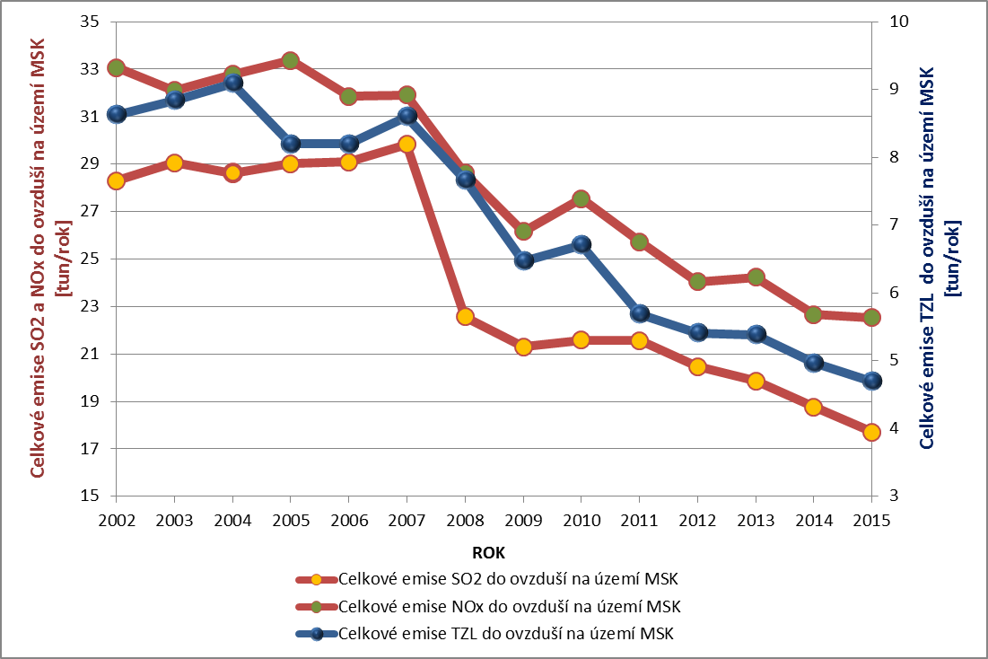
Tabulka 94 – Imisní situace na území MSK - dlouhodobý trend

Známe nejistoty
Při provádění takto rozsáhlých bilancí je zapotřebí přijmout skutečnost, že existuje řada nejasností a skutečností, které ovlivňují výsledné závěry studie. Mezi tyto nejasnosti patří například toto:
- Kvalita ovzduší je ovlivňována nejen celkovými emisními toky škodlivin vnášených do ovzduší, ale i rozptylovými podmínkami. Zejména výskytem stabilního stavu atmosféry, kdy v oblasti Aglomerace Ostrava/Karviná/Frýdek-Místek dochází k hromadění emisí v atmosféře a tím i zvyšování imisních koncentrací znečišťujících látek.
Ne vždy pak platí, že snížení emisních toků znečišťujících látek s sebou přináší snížení imisní zátěže v lokalitě. Naopak, při špatných rozptylových podmínkách se kvalita ovzduší může často zhoršovat i přes klesající emise. To je popsáno v kapitole 4 této zprávy, která vyjadřuje dlouhodobé emisně – imisní vztahy v MSK.
- Na kvalitě ovzduší zejména v Ostravsko-karvinském regionu se podílejí také příhraniční zdroje z přilehlé části Polska, kde se nachází poměrně rozsáhlá průmyslová oblast. Tyto zdroje do bilance MSK nevstupují, nicméně zejména při příhodném směru větru mohou ovzduší v česko-polském příhraničí poměrně významně ovlivňovat.
- Emise malých zdrojů jsou v REZZO 3 vypočítávány na základě údajů o způsobu vytápění domácností a mohou být zatíženy nepřesnostmi. V průběhu let dochází k různým energetickým úpravám budov (rodinných domů) jako například zateplování, výměna oken apod., které mohou výsledné emisní toky do okolního ovzduší ve svém důsledku snížit. Bilance malých zdrojů určených pro vytápění – tzv. „lokální topeniště“ – tak může být zatížena poměrně velkou nepřesností.
Dle dosavadních zkušeností je dále u těchto zdrojů možné, že nespalují pouze paliva jako hnědé nebo černé uhlí nebo dřevo, ale také jiná paliva jako například odpadní papír, staré papírové obaly, zahradní odpad. Emise škodlivin při spalování těchto „paliv“ mohou být několikanásobně vyšší než při spalování uhlí nebo dřeva.
- Emise těkavých organických látek jsou z drtivé většiny tvořeny malými zdroji v kategorii REZZO 3. Přitom více než 87% tvoří dle ČHMÚ nesledované zdroje používající rozpouštědla. Tato bilance může být velice nepřesná.
- Emise z mobilních zdrojů jsou v REZZO 4 vypočítávány na základe údajů o sčítání dopravy v 5 letých intervalech a jejich přepočtu na údaje platné pro aktuální rok.
- V případě hodnocení kvality ovzduší z pohledu imisních koncentracích PM₁₀ a PM_{2,5} nelze brát v úvahu pouze emise TZL, ale je potřeba uvažovat s přeměnou plynných znečišťujících látek emitovaných zdroji na sekundární částice reakcí v atmosféře. V současnosti jsou tyto přeměny primárních emisí NO_{x}, SO₂, NH₃ a VOC na sekundární částice – prašný aerosol, pouze odhadovány.

